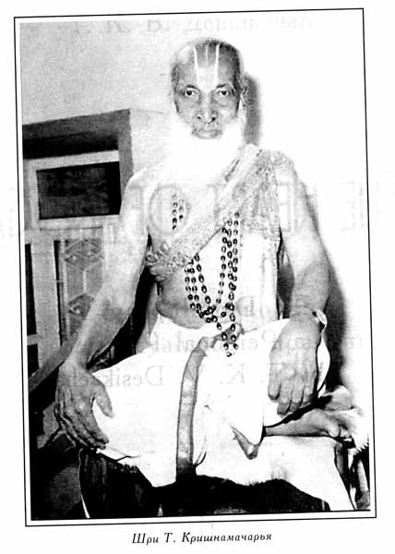

Т.К.В. Дешикачар
СЕРДЦЕ ЙОГИ
Совершенствование индивидуальной практики.

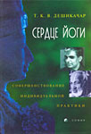

Шри Тирумалаи Кришнамачарья, проживший более 100 лет, был одним из величайших йогов нового времени. Элементы его учения стали известны в мире благодаря деятельности Б. К. С. Айенгара, Паттабхи Джойса и Индры Дэви, которые в молодости учились у Кришнамачарьи. Его сын Т. К. В. Дешикачар занимался с отцом всю свою жизнь, и в настоящее время он преподает йогу Кришнамачарьи. Метод Дешикачара основан на фундаментальном учении Кришнамачарьи, согласно которому для достижения максимального исцеляющего эффекта необходимо постоянно адаптировать практику йоги к. изменяющимся потребностям личности.
В книге «Сердце йоги» Дешикачар предлагает нам квинтэссенцию системы своего отца в сочетании со своим собственным практическим подходом, который он называет «программа для позвоночника на всех уровнях: физическом, ментальном и духовном». Это первый текст по йоге, очерчивающий в соответствии с многовековыми принципами йоги последовательность постепенной разработки целостной практики.
Дешикачар говорит обо всех элементах йоги — основных и компенсирующих позах, осознанном дыхании, медитации и философии — и показывает, как изучающий йогу может составить план занятий, соответствующий своему состоянию здоровья, возрасту, роду деятельности и стилю жизни.
Кришнамачарья придавал огромнейшее значение «Йога-сутрам» Патанджали, которые целиком вошли в эту книгу в переводе Дешикачара и с его комментариями. Настоящее издание содержит также «Иоганджалисару» — тридцать два стиха Кришнамачарьи, которые передают суть его учения и делают «Сердце йоги» вехой в цепи передачи йоги мастеров древности современному миру.
Т. К. В. Дешикачар, инженер-строитель по образованию, жил со своим отцом и учился у него до самой смерти Кришнамачарьи, то есть до 1989 года. Он посвятил свою жизнь обучению йоге; его ученики — люди самого разного происхождения и уровня способностей. Сейчас он преподает в Мадрасе в школе, основанной в память об его отце, а также в Европе, США, Австралии и Новой Зеландии.

ОГЛАВЛЕНИЕ
Благословение
Предисловие
Введение
Жизнь и йога Шри Т, Кришнамачарьи
Часть I Практика йоги
1. Йога: определение и сущность
2. Основы практики йоги
Восприятие и действие
Ответвления авидьи
Постоянство и изменения
3. Принципы практики асан
Начать оттуда, где мы находимся
Объединить дыхание и движение
Полнота дыхания
Дыхание — разум тела
4. Тщательное планирование практики йоги
Компенсирующие позы
Организация занятия
Примеры компенсирующих поз
Дыхание
Отдых
5. Варианты асан
Как варьировать практику асан
Изменение сферы внимания
Уважать классические асаны
6. Пранаяма
Пранаяма: дыхательные упражнения йоги
Виды праны
Агни — огонь жизни
Практические аспекты пранаямы
Техники пранаямы
Постепенность в практике пранаямы
Соотношение элементов дыхательного цикла
Концентрация внимания в пранаяме
Еще кое-что о пранаяме
7. Бандхи
Техника бандх
Бандхи и асаны
Бандхи и пранаяма
Часть II Понимание йоги
8. Что омрачает сердце?
Ни один поступок не остается без последствий
Духкха возникает из авидьи
Духкху порождают гуны
9. Действия оставляют следы
Духкха: удел ищущих
Пуруша видит при помощи ума
10. Мир существует, чтобы его видеть и открывать
И Жизнь в мире
Яма и нияма: поведение по отношению к себе и другим
Яма
Развитие ямы
Нияма
Еще кое-что о яме и нияме
Нияма
12. Мир существует ради нашего освобождения
Пратьяхара
Дхарана
Дхьяна
Самадхи
Саньяма
Кайвалья
Еще кое-что о пратьяхаре, дхаране, дхьяне и самадхи
13. Свойства ума
14. Девять препятствий на пути йоги
Препятствия
Преодоление препятствий
Ишварапранидхана
Ишвара и звук «Ом»
Еще кое-что об Ишваре
15. Многообразие путей йоги
Джняна-йога
Бхакти-йога
Мантра-йога
Раджа-йога
Карма-йога
Крийя-йога
Хатха-йога, кундалини-йога и тантра-йога
Еще кое-что о кундалини
Часть III «Йога-сутры» Патанджали
Введение
Руководство по чтению санскрита
1. Самадхипада
2. Садханапада
3. Вибхутипада
4. Кайвальяпада
Часть IV Иоганджалисара
Приложение 1
Приложение 2
Глоссарий

благословение
Эта книга, написанная Т. К. В. Дешикачаром, — бесценный источник информации по теории и практике йоги. Она равно необходима как ученикам, так и преподавателям. Шри Дешикачар, который сам является прекрасным учителем, продолжает йогическую традицию своего отца Шри Кришнамачарьи, одного из лучших учителей йоги своего времени. Я считаю великой удачей, что Шри Кришнамачарья принял меня в ученицы (особенно если учесть, что я была не только единственной иностранкой, но и единственной женщиной).
Пусть всем будущим поколениям приверженцев йоги эта книга послужит руководством и источником вдохновения.
С благословением, светом и любовью от всего сердца
Индра Дэви

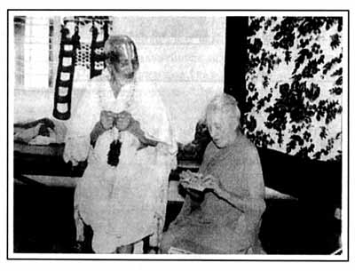
Кришнамачарья с Индрой Дэви на своем столетнем юбилее.

Я посвящаю «Сердце йоги» ДЖ. Кришнамурти, который научил меня, как быть хорошим учеником йоги.
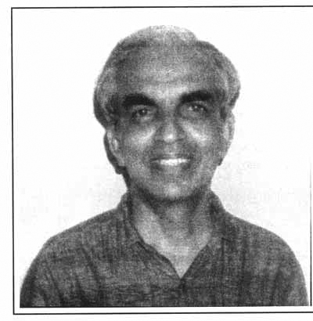
Т.К.В.Дешикачар
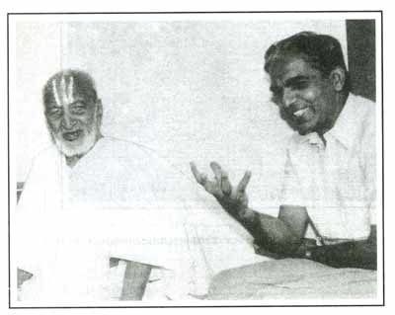
Шри Т.Кришнамачарья в возрасте 100 лет со своим сыном Т.К.В.Дешикачаром.

ПРЕДИСЛОВИЕ
Я благодарна за предоставленную мне возможность написать о таком выдающемся учителе йоги, как Шри Дешикачар, и я с огромным удовольствием пишу эти строки, подчеркивающие значение учения Шри Дешикачара.
Дешикачар просто замечательный человек! Он притягивает людей, и быть рядом с ним — огромное удовольствие. Одним из присущих ему качеств является необычайная простота. Он никогда не притворяется. В наши дни очень приятно встретить человека, который так много знает, и при этом столь скромен. Смирение, из которого рождается простота, — ценнейшее качество, и Дешикачар является одним из тех, в чьей жизни оно проявлено в полной мере.
Годы, потраченные на приобретение в университете инженерной специальности, не стали для Дешикачара помехой. Напротив, когда я однажды спросила, что больше всего помогло ему в работе, которой он сейчас занимается, он ответил: «Мое техническое образование». По-видимому, учеба в университете способствовала развитию его живого ума, что в дальнейшем дало ему возможность излагать свое учение ясно и точно. Речь Дешикачара (как и его жизнь) проста и естественна. Его слова доходчивы и убедительны. Он подходит к вам легкой походкой, и его восхитительная улыбка говорит о том, что его сердце открыто.
Однажды я получила бесценный подарок, когда он пел для меня и моих друзей. Чистые звуки текли нежно и мощно, повинуясь ритму, который задавал его прекрасный голос. Чарующая атмосфера, создаваемая вибрациями этих звуков, наполнила комнату и еще долго оставалась в ней после его ухода.
Дешикачар помогает нам осознать, что в практике йоги очень большую роль играет дыхание, из которого рождаются все позы, каждое движение. Сбалансированный союз дыхания и физического упражнения привносит в наши тела и умы гармонию и порядок.
Метод, которым Дешикачар передает это особенное (йогическое) знание, тоже необычен. Он с огромным уважением относится к предмету изучения и к человеку, которому передает свое знание. Он не подталкивает вас, но очень мягко ведет к двери, которая в конце концов неожиданно раскрывается, приглашая войти внутрь.
Ванда Скаравелли Флоренция, Италия

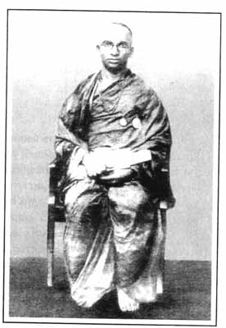

Кришнамачарья по окончании учебы в университете, 1925 г.
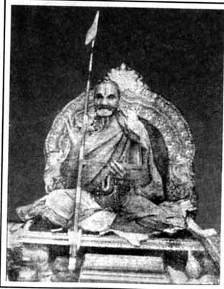

Шри Вагиша Брахмататра Парпкала Свами, один из наставников Кришнамачарьи.

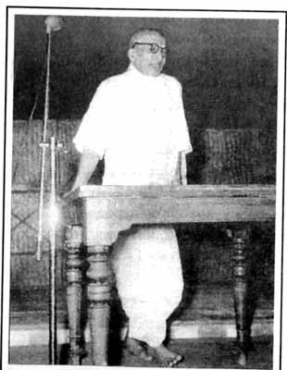
Кришнамачарья выступает с лекцией в Мадрасе.
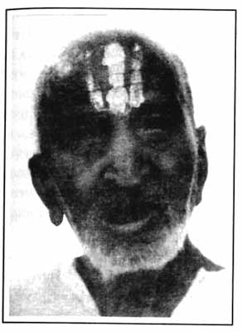
Кришнамачарья в возрасте 100 лет.
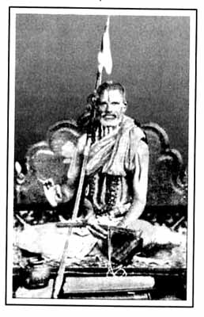
Шри Кришна Брахматантра Свами, ещё один из наставников Кришнамачарьи.

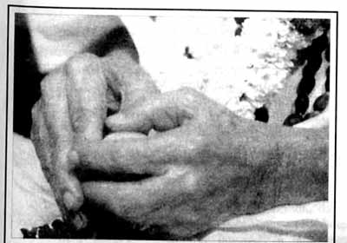
Исцеляющие руки Кришнамачарьи.

ВВЕДЕНИЕ

ЖИЗНЬ И ЙОГА ШРИ Т.КРИШНАМАЧАРЬИ
Беседа с Т.К.В. Дешикачаром
Тирумалаи Кришнамачарья родился 18 ноября 1888 года в одной из деревень княжества Майсур в Южной Индии. Его род ведет свое происхождение от знаменитого южноиндийского святого IX века Натхамуни — автора трактата «Иога-рахасья» и основоположника традиции вишнуитских гуру. Кришнамачарья получил первые уроки санскрита и йоги от своего отца, а в 12 лет был отдан учиться в Брахма-тантра-паракала-матх — одну из известнейших и наиболее уважаемых брахманских школ в Майсуре.
Одновременно с изучением ведийских текстов и ритуалов он посещал Майсурский Королевский Колледж. Когда Кришнамачарье исполнилось 18 лет, он отправился в Бенарес, чтобы изучать в университете санскрит, логику и грамматику. По возвращении в Майсур он прошел основательную подготовку по философии веданты под руководством Шри Кришны Брахматантры Свами, директора Пара-кала-матха. После этого он вновь поехал на север, чтобы изучить санкхью — древнюю философскую систему Индии, лежащую в основе йоги. В 1916 году он отправился в Гималаи и там, у подножия горы Кайласа, встретил своего учителя Шри Рамамохана Брахмачари — ученого йога, жившего со своей семьей неподалеку от озера Манасаровар в Тибете.
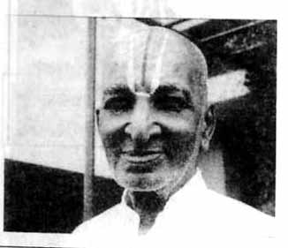
Кришнамачарья в возрасте 84 лет.
* В русскоязычной литературе можно встретить иное написание имени автора: Десикачар. Однако в действительности третьим звуком здесь является палатальное «ш», поэтому правильнее писать Дешикачар («Учитель нравственности»). — Прим. ред.
**
С 1973 г. этот индийский штат называется Карнатака. В нем расположен город Майсур.
— Прим. ред.
*** В частности, Натхамуни собрал стихи двенадцати альваров (тамильских святых, живших в VI—X вв.) в сборник «Налайира тиввияппирабандам» («Божественные циклы из 4000 строф»), пением произведений из которого до сих пор сопровождаются храмовые ритуалы в Южной Индии. — Прим. ред.
Кришнамачарья провел со своим учителем более семи лет. Шри Рамамохан Брахмачари оказал огромное влияние на дальнейший жизненный путь своего ученика, поставив перед ним великую задачу распространения послания йоги и использования целительских способностей для оказания помощи больным. В результате Шри Кришнамачарья отказался от научной карьеры; он вернулся на юг и взялся за изучение традиционной индийской медицинской системы аюрведа и философской системы ньяя — ведийской школы логики, известной своими методами рассуждения и повышенным вниманием к достоверным средствам познания. В 1924 году Кришнамачарья вновь приехал в Майсур, где прогрессивный местный раджа (который стал одним из его самых преданных учеников) предоставил ему возможность открыть школу йоги. В период с 1933 по 1955 год Кришнамачарья занимался преподаванием йоги и написал свою первую книгу «Иога-макаранда» («Тайны йоги»).
К этому времени слава об учителе распространилась по всей Южной Индии и за ее пределами. В 1937 году у Кришнамачарьи появились первые западные ученики, среди которых была Индра Дэви. У знаменитого учителя получил первые уроки йоги и Б. К. С. Айенгар, впоследствии женившийся на его свояченице. В 1939 —1940 годах Кришнамачарью посетила группа французских врачей, желавших удостовериться, что опытный йог действительно может по собственному желанию останавливать работу сердца. Для Шри Кришнамачарьи этот изумлявший людей эксперимент был довольно скучной демонстрацией. Он согласился лишь потому, что считал своим долгом добиться признания йоги в скептически настроенных научных кругах.

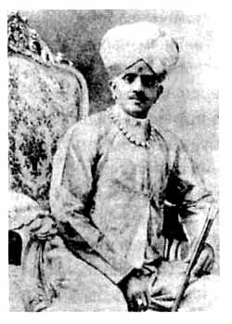
Покровитель и ученик Кришнамачарьи Кришнараджендра Водояр IV, магараджа Майсура.
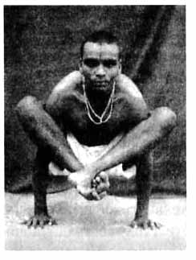
Б.К.С.Айенгар в возрасте 24 лет демонстрирует бхуджапидасану.
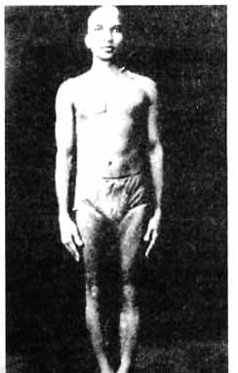
Кришнамачарья в возрасте 46 лет в самастхити.

Вскоре внимание Кришнамачарьи сконцентрировалось на лечении методами аюрведы и йоги, и это стало важным направлением его деятельности. Его известность все возрастала, и в 1952 году его вызвали в Мадрас, чтобы лечить известного политика, страдавшего от сердечных приступов. В результате, Кришнамачарья с семьей поселился в Мадрасе.
В Мадрас приезжали не только ученики-индийцы, но и европейцы, которых со временем становилось все больше и больше. Среди разыскавших Кришнамачарью одним из первых был Герард Блиц, который впоследствии принес его учение в Европу, а также Жан Клейн, учитель адвайты.
В 1976 году Т. К. В. Дешикачар, сын и один из ближайших учеников Кришнамачарьи, основал Кришнамачарья-йогамандир — учреждение, в котором йога используется для лечения больных и преподается индийцам и иностранцам. Кришнамачарья учил и вдохновлял окружавших его людей до 1989 года, оставив преподавание только за шесть недель до смерти.
Вопрос: Вы одновременно и сын, и ученик Шри Кришнамачарьи, и должно быть, входите в число самых близких к нему людей и знаете его лучше других. Не могли бы Вы рассказать нам о Кришнамачарье как об ученом-санскритологе, целителе и йоге?
— Для моего отца изучение санскрита было предопределено в первую очередь семейной традицией. Он принадлежал к классу людей, предки которых в древности были известными советниками, в том числе при правителях. Можно сказать, что они были кем-то вроде премьер-министров. Но в те времена премьер-министр не был политическим деятелем в нашем современном понимании. Он был скорее советчиком, объяснявшим правителю, что хорошо, а что плохо. Для этого ему, естественно, приходилось изучать древние тексты, написанные на санскрите. Поэтому в те времена для человека из той среды, в которой вырос мой отец, знание санскрита являлось нормой. Санскрит был языком этих кругов, как в наши дни английский стал языком технической интеллигенции.
Получая традиционное образование, человек его круга должен был овладеть санскритом в степени, достаточной для чтения и изучения классических текстов, описывающих различные разделы Вед. Йога — только один из этих разделов, но именно она вызывала у моего отца особый интерес, поскольку его семья была исторически связана с йогой: одним из наших предков был знаменитый йог Натхамуни.
Интерес к йоге красной нитью проходит через всю историю нашей семьи, и мой отец просто продолжил традицию. Его первым учителем был его собственный отец.
Интерес отца к йоге еще больше углубился, когда он начал учиться у великих мастеров Северной Индии и когда он нашел своего личного гуру — Рамамохана Брахмачари, жившего в Гималаях, в районе озера Манасаровар. Кришнамачарья прожил с ним почти 8 лет. Рамамохан Брахмачари разъяснил ему «Йога-сутры» и научил помогать посредством йоги больным. Многое из того, что воспринимается как уникальные достижения моего отца, было получено им от своего учителя.
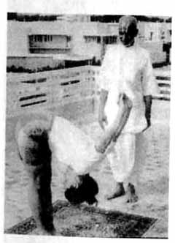
Кришнамачарья обучает ученика с Запада (1954 г.)
Для носителя семейной традиции, подобной нашей, было бы естественно стать крупным ученым-санскритологом, знатоком ведийской литературы и религии. Но учитель сказал: «Ты должен распространять послание йоги», — и Кришнамачарья решил стать учителем йоги. Он отказался от многочисленных предложений занять профессорскую кафедру по санскриту, логике, веданте и другим дисциплинам. Мой отец полностью погружался во все, чему его учили, и в итоге стал гуру.
Это было непросто, ему пришлось пережить тяжелую внутреннюю борьбу, но он одержал победу.
Еще немаловажно, что через интерес к религии, в особенности к своей семейной вишнуитской традиции, Кришнамачарья вышел на учения великих йогов Южной Индии. Этих людей называют алъварами, что означает «те, кто пришли править нами». Альвары направляют мысли других людей и считаются воплощениями Бога. Могуществом они обладали с самого младенчества. Далеко не все из них принадлежали к брахманским семьям; некоторые родились в семьях простых крестьян. Они пришли в мир, уже имея сверхъестественные способности. Шри Кришнамачарья изучил труды этих мастеров, написанные на нашем родном тамильском языке, и раскрыл южноиндийское понимание смысла йоги. Таким образом, он объединил великое учение Севера, полученное от его учителя в Гималаях, и великое учение Юга, пришедшее от тамильских мастеров-альваров.
В: Обязательно ли было в то время для человека, желающего следовать по такому пути, как Ваш отец, отправляться в Гималаи и жить там вместе с учителем?
- Нет. Это было личное решение Кришнамачарьи. Он решил узнать все о ведийских даршанах (школах индийской мысли) потому, что его учителя не принимали некоторых из его взглядов. Еще посещая лекции по санкхъе и мимансе в Майсуре, он дал клятву, что поедет в лучшие университеты Индии и узнает все, что можно узнать о различных школах индийской философии. В то время лучшим местом для подобных исследований был Каши (теперь этот город называют Варанаси или Бенаресом), и отец отправился туда. Ему посчастливилось быть допущенным к обучению, потому что учителя в Каши признали его выдающиеся способности. Именно в Бенаресе Кришнамачарья встретил учителя по имени Ганганатх, который посоветовал ему поехать к великому йогу на Север. Так Кришнамачарья попал в Тибет. Это не было обязательным требованием, скорее наоборот — произошло нечто неординарное.
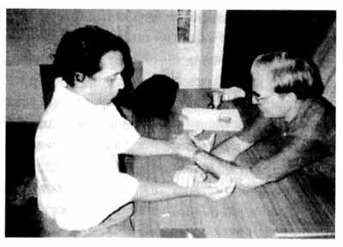
Дешикачар диагностирует по пульсу.
В: Расскажите нам о Кришнамачарье как о целителе.
- Для большинства людей йога есть чисто духовная дисциплина, но очевидно, что мой отец понимал ее более широко. В одной из его биографий описывается, как он заботился о больных людях еще в годы ученичества. Отец и сам рассказывал, как однажды его попросили навестить английского губернатора, больного диабетом. Отец помог ему, а затем вернулся на Север, к горе Кайласа, чтобы продолжить учебу.
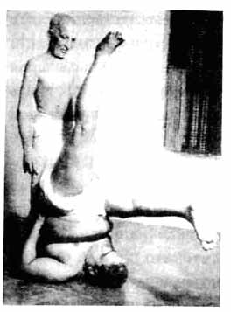
Кришнамачарья с учеником, выполняющим экапада-сарвангасану.
Истоки его целительских способностей, скорее всего, кроются в той среде, в которой он вырос. Первые советы по лечению диабета и других болезней он, вероятно, получил от отца. В «Иога-рахасье» тоже можно найти много высказываний об использовании йоги для лечения болезней. Болезнь является препятствием на пути к духовному просветлению, поэтому с ней нужно что-то делать. В йоге применяется много различных методов лечения: иногда нужна мантра, в других случаях необходимо изменить диету; порой используются асаны, а некоторым людям помогает пранаяма. Возможно, Кришнамачарья слышал обо всем этом с детства и хотел узнать больше. Он ясно понимал, что для того, чтобы хорошо разобраться в медицине, необходимо изучить аюрведу.
Поэтому он отправился в Бенгалию, где жил известный учитель Кришна Кумар, и поселился с ним, чтобы учиться аюрведе. Познав учение Натхамуни об улучшении здоровья с помощью йоги, мой отец буквально своими пальцами стал чувствовать сущность аюрведы. Он научился получать важнейшую информацию о состоянии человека, исходя из его пульса. Это знание отец получил от мастеров и из древних текстов. Кто бы ни приходил к нему, он всегда проверял пульс. Ставить диагноз по пульсу — первое, чему он научил меня. Рекомендации Кришнамачарьи по достижению физического, умственного и духовного здоровья основывались на пульсовой диагностике, аюрведе и йогической системе оздоровления Натхамуни. Поэтому не удивительно, что иногда он действительно совершал чудеса.
В: В чем уникальность йоги Кришнамачарьи?
— Уникальность йоги моего отца в строго индивидуальном подходе и учете неповторимости каждой личности. Если мы уважаем, индивидуальность каждого человека, это естественным образом приводит к тому, что мы принимаем за отправной момент нынешнее состояние данного человека. Точка отсчета не там, где нужно учителю, а там, где нужно ученику. Это требует разнообразия методов. Нет единого подхода, приемлемого для всех. Если посмотреть на современное преподавание йоги, часто создается впечатление, будто существует одно решение всех проблем и одно лекарство от всех болезней. Но йога оказывает воздействие, прежде всего на ум, а ум у всех разный. Кроме того, у всех людей разные условия жизни, разная культурная среда.
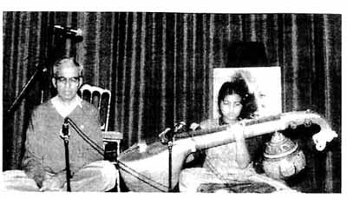
Дешикачар поет вместе со своей десятилетней дочерью Мехалой, аккомпанирующей на вине. Германия, 1992 г.
Отец всегда выбирал то, что считал необходимым и полезным в данном конкретном случае: иногда асаны, иногда молитвы, а порой он даже советовал прекратить ту или иную йогическую практику, и это оказывало исцеляющее действие. Я могу рассказать много историй, демонстрирующих необходимость индивидуального подхода в йоге. Это не означает, что я могу давать только частные уроки, но я должен создавать на уроках такую атмосферу, чтобы каждый ученик мог найти свой собственный путь к йоге. Я должен понимать, что сегодня любой из моих учеников уже не тот, что вчера, и уж совсем не тот, что неделю назад, — даже если он задает похожие вопросы. Это самая важная идея, переданная мне отцом, и этот принцип в корне отличается от того, как сейчас учат в большинстве мест.
Суть учения моего отца заключается в следующем: не человек должен перекраивать себя под йогу, а йогические практики должны подбираться так, чтобы они подходили человеку. Я даже готов сказать, что именно это отличает отношение моего отца к обучению от повсеместно распространенного сейчас подхода, предполагающего наличие определенной хорошо организованной структуры, в которую вы должны вписаться. В йоге Кришнамачарьи нет организации, и каждый человек должен найти свою собственную структуру.
Это подразумевает, что прогресс на пути йоги у разных людей выражается по-разному. Мы не должны сдерживать этот прогресс, ставя перед ним определенную задачу. Помощь, которую йога оказывает личности, основана не столько на информации, сколько на трансформации. Это две совершенно разные вещи. Например, информация — это то, что содержится в книге, а трансформация — это то, что происходит, когда я объясняю каждую тему из этой книги индивидуально, учитывая особенности каждого человека. Отец находил особый подход к каждому ученику, и я нигде больше не встречал такого многообразия методов обучения. Кто и кого должен учить? Когда? Чему? Это важные вопросы, которые должны задаваться в начале практики. Но в основе всего лежит самый главный вопрос: как можно использовать энергию дыхания? Здесь мы сталкиваемся с уникальным явлением. Ни в одной другой школе дыханию не придается такого большого значения, как у нас. Наша работа доказала, что дыхание — это, если можно так выразиться, чудодейственное лекарство.
В: Наряду с дыхательными практиками, Вы, как и ваш отец, применяете различные звуки и мантры. Мантра — атрибут индийской традиции. Можем ли мы, западные люди, использовать этот аспект йоги Кришнамачарьи?
— Следует правильно понимать слово мантра. Это не индуистский символ, а нечто гораздо более универсальное — нечто, позволяющее человеческому сознанию подняться на более высокий план. Звук обладает огромной силой, и голос оказывает потрясающее воздействие. Достаточно вспомнить об ораторах, покоряющих аудиторию одной лишь манерой говорить. Индийская традиция научилась использовать это свойство звука. Мы пользуемся санскритскими словами, но и ваш язык точно так же состоит из звуков.
Мы, индийцы, применяем мантры потому, что, благодаря религиозной традиции, для многих из нас они наполнены глубоким смыслом. Но я никогда не стану рекомендовать мантру всем подряд. Мы всегда можем работать в рамках традиции конкретного человека. Универсальная же истина заключается в том, что звук оказывает на нас сильнейшее воздействие. И это вновь и вновь подтверждается результатами нашей работы.
В: Не могли бы Вы что-нибудь рассказать о концепции разумного построения йогической практики, концепции виньяса-крама?
— Прежде всего, я должен спросить: что значит «разумное»? Вы, наверное, знаете, что стойка на голове способствует приливу крови к мозгу. Допустим, кто-то считает, что у него недостаточное кровоснабжение мозга, и делает вывод, что лучшая асана для него — стойка на голове. Но давайте сначала проанализируем ситуацию. Можно ли сказать, что все мы страдаем от недостаточного кровоснабжения головы только из-за того, что ходим головой вверх? Представьте человека, который настолько одержим этой идеей, что начинает выполнять стойку на голове каждый день, с утра пораньше, и это основная, а может быть, даже единственная асана, которую он практикует. Опыт, полученный при работе с разными людьми, научил нас, что у таких практикующих в итоге начинаются серьезные проблемы с шеей. Это приводит к неестественному напряжению в этой области и ухудшению кровообращения мускулатуры всего шейного отдела; то есть они достигают результата, прямо противоположного тому, к которому стремились.
Разумный подход к практике йоги означает, что прежде, чем приступить к выполнению той или иной асаны, вы должны ясно представлять ее различные аспекты и знать, как следует подготовиться, чтобы уменьшить нежелательные эффекты или избежать их. Например, если речь идет о стойке на голове, вы должны спросить себя: готова ли к этому моя шея? Могу ли я дышать свободно во время выполнения этой асаны? Достаточно ли сильна моя спина, чтобы удерживать вес моих ног? Разумно подходить к практике означает знать все возможные последствия того, что вы собираетесь делать, будь то асана или пранаяма, и надлежащим образом подготовиться к ним. На небо не попасть, подпрыгивая. Разумный подход означает последовательное, шаг за шагом, приближение к цели. Если вы хотите поехать за границу, первое, что вам необходимо, — это паспорт. Затем вам нужно получить визы в те страны, которые вы собираетесь посетить, и т.д. Чтобы совершить такое путешествие, недостаточно одного только вашего желания. Той же модели подчиняется и вся система обучения.
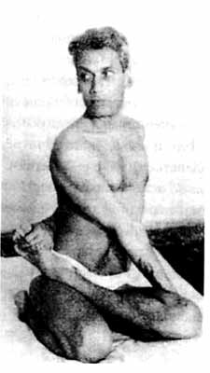
Ученик Кришнамачарьи магараджа Колхапура демонстрирует бхарадваджасану.
В: Какое место в практике йоги Ваш отец отводил асанам?
— Мой отец никогда не смотрел на йогу просто как на систему физических упражнений. Йога была для него, прежде всего учением о достижении чего-то высшего. Это высшее начало он называл Богом. То есть йога означала для него деятельность, ведущую к Богу, и целью было воссоединение с Богом. Для того чтобы следовать этим путем, требуется очень многое: сильная воля, вера и способность постоянно трудиться. Болезнь мешает продвигаться по этому пути, так как отвлекает внимание: вместо того, чтобы посвятить все свои мысли Богу, человек начинает думать только о своих телесных страданиях. Те этапы практики, на которых осуществляется работа с физическим телом, — это не альтернативный путь, а ступени, обеспечивающие возможность пройти весь путь до конца. На этом пути тело не ставят во главу угла, но ими не пренебрегают. Для одного человека йога может означать восстановление здоровья с помощью асан. Другому она может помочь подготовиться к смерти, и здесь уже, конечно, нужны не асаны, а другие методы, позволяющие достичь душевного умиротворения, очиститься от чувства вины и осуждения. В этом случае я, вероятно, буду учить человека молитве. Ребенку интересны и необходимы физические нагрузки, но зачем учить восьмилетнего ребенка стоять на голове или сидеть в позе лотоса?
Йога — это практика, нацеленная в первую очередь на то, чтобы сделать человека мудрее, увеличить его способность проникать в суть вещей. Если этому помогают асаны — прекрасно! Если нет, надо подбирать другие средства. Целью всегда является бхакти, или, как говорил мой отец, приближение к высшей мудрости, то есть к Богу.
В: В процессе обучения Шри Кришнамачарья всегда ссылался на древние тексты. Едва ли он хоть раз объяснил что-то без использования цитат из писаний древних мудрецов. Можно ли сказать, что какая-то книга занимала в его учении центральное место?
— Важнее всего для моего отца всегда были «Йога-сутры» Патанджали. Конечно, другие тексты тоже полезны, но «Йога-сутры», несомненно, имели для него ключевое значение.
Еще один очень важный текст — «Йога-рахасья» Натхамуни. Этот текст содержит множество практических советов и уделяет существенное внимание вопросам адаптации йоги к индивидууму. Там дается, в частности, много подробной информации о дыхании во время выполнения асан. В «Иога-рахасье» имеется немало сведений, которых нет в «Йога-сутрах». Кроме того, Натхамуни уделяет огромное внимание бхакти — преданности Богу. Еще одна великая книга по йоге — Бхагавад-гита. Она акцентирует внимание на том, что путь к высшей силе не дает нам права пренебрегать своими мирскими обязанностями или отказываться от них. И в этом уникальность Бхагавад-гиты. Она учит, что духовный поиск не должен уводить нас от реальной жизни. Бхагавад-гита имеет огромное значение для каждого, кто признает авторитет Вед. Она понятным языком объясняет многие вещи, о которых говорится в Упанишадах, и (что довольно неожиданно) содержит ценные советы по таким вопросам, как дыхательные техники и питание. В подобных деталях Бхагавад-гита точнее и намного понятнее, чем «Йога-сутры». Много полезной информации содержит также «Хатхайога-прадипика». Но, тем не менее, основным текстом все же остаются «Йога-сутры» Патанджали. Чтобы понять «Йога-сутры», их изучению нужно посвятить всю жизнь.
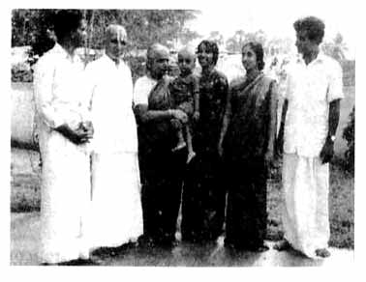
Кришнамачарья с семьёй.
Сколько бы вы их ни перечитывали, вы каждый раз находите что-то новое. Я восемь раз разбирал данный текст с моим отцом и думаю, что он продолжал изучать его на протяжении всей жизни. Каждый раз, когда мы вместе читали «Йога-сутры», он говорил что-то новое. Его последний комментарий, написанный в 1984—1986 годах, содержит мысли, которые он никогда не высказывал прежде. В 1961 году я вместе с ним изучал текст о набхичакре, но удивительно, сколько новой информации о человеческом теле содержалось в его более позднем комментарии к тому же самому тексту!
О чем бы ни говорилось в «Йога-сутрах» — о теле, о дыхании или об уме, — это всегда откровение. Если не считать труда Натхамуни «Иога-рахасья», который приводит больше подробностей и делает акцент на теме бхакти, основой учения Кришнамачарьи можно считать «Йога-сутры».
В: У Кришнамачарьи была семья и шестеро детей. Что вы можете сказать о его семейной жизни?
— Мой отец был очень заботливым человеком. Он хотел, чтобы все мы занимались йогой и знали все, что знал он. При этом он находил время заботиться о наших потребностях. Я помню, как он водил нас в кино, когда мне было восемь лет. Но мы, дети, были все же гораздо ближе к матери. Когда нам что-то было нужно, мы обычно обращались к ней.
В: Какую роль играла йога в семье?
— Мы все занимались йогой, независимо от того, хотели или нет. Все мы, включая мать и трех сестер, выполняли асаны. Я помню, как моя мать делала асаны, занималась пранаямой и медитацией, когда она ожидала появления на свет моей младшей сестры. Должен признаться, что меня йога интересовала меньше всех. Но когда отец был поблизости, я притворялся, что выполняю асаны. А вот мой старший брат был в этом деле экспертом.

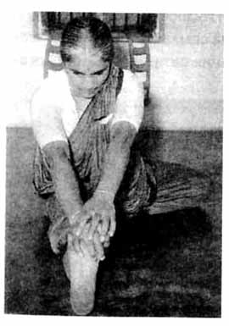
Намагириамма, супруга Кришнамачарьи, демонстрирует махамудру.
В: Ваш отец много делал для распространения йоги среди женщин, хотя это противоречило традициям того времени. Ваша мать тоже регулярно занималась йогой?
— Да. Я не знаю, как она смогла изучить так много. Наверное, она научилась у отца, ведь он давал уроки у себя дома. Я никогда не видел, чтобы он занимался с ней индивидуально, но она могла проверять правильность всего, что мы делали. Она знала наизусть все тексты, хотя и не прошла длительного обучения. Ее сестра тоже была адептом йоги. Она обычно сопровождала отца, когда тот ездил с лекциями. А мои сестры помогали отцу во время уроков. Самая младшая сейчас преподает йогу. Некоторые наши преподавательницы, в том числе моя жена, — его бывшие ученицы. Широко известная учительница йоги американка Индра Дэви в 1937 году училась у моего отца.
В: Интересно, что Ваш отец предпочел семейную жизнь жизни санньясина. Как он относился к санньясе?
— Быть санньясином — значит целиком и полностью отдать себя высшей силе, Богу. Я считаю моего отца великим примером такого самоотречения. Вне всякого сомнения, то, что он делал, не воспринималось им как свои собственные действия. Отец считал, что сам он беспомощен, а действующая через него сила — это сила его учителя или Бога. Он всегда повторял, что все его слова и поступки исходят от учителя или от Бога. Он никогда не утверждал, что что-то открыл. Он говорил: «У меня нет ничего своего. Все приходит от моего учителя или от Бога». Для меня это и есть санньяса. Вы не санньясин, если можете утверждать, что что-то открыли сами. Быть санньяссином означает подносить все, что вы делаете, стопам вашего учителя или Бога, и мой отец был тому примером. Те, кто встречался с ним, часто видели, как он ставил сандалии своего учителя себе на голову. Этим он показывал, что считал себя ничтожным — ниже ног своего учителя. Я считаю, что мой отец был, прежде всего, санньясином. Но это не мешало ему иметь семью. Для него не было никакого противоречия между семейной жизнью и истинным духом санньясы.
Отец считал, что для наших дней уже не подходит традиционная санньяса, подразумевающая ношение оранжевых одежд, странствия с места на место, отсутствие постоянного пристанища и сбор подаяния. Ману, один из наших великих классиков, не раз говорил, что в период кали-юги придерживаться образа жизни санньясина невозможно. Учитель моего отца велел ему завести семью, а Натхамуни писал, что семейная жизнь — самая важная часть нашего существования. Вести семейную жизнь означает не только иметь детей, но жить так же, как другие люди, и брать на себя ответственность. Даже Упанишады не настаивают на необходимости санньясы в строгом понимании этого слова. Бхагавад-гита не придает саннъясе особого значения. Напротив, она показывает, как Арджуна приходит к пониманию, что он должен принимать активное участие в жизни, а не убегать от своих обязанностей. Может быть, тем, кто уже выполнил все свои мирские задачи, и следует избрать путь санньясина, но таких людей единицы. А то, что традиционно понималось под словом санньяса, в наше время стало невозможным.
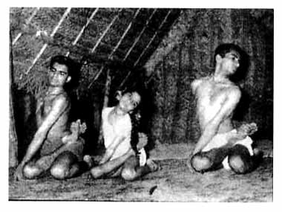
Юный Дешикачар с сетрой и братом демонстрирует бхадваджасану на публичной лекции.
В: Вы учились у своего отца более двадцати пяти лет. Как Вы стали его учеником?
— Прежде всего, не совсем правильно говорить, что я учился у моего отца двадцать пять лет. Это создает впечатление, будто я жил как студент университета, у которого весь день заполнен занятиями. На самом деле все обстояло иначе. Я прожил рядом с отцом двадцать пять лет своей взрослой жизни, и все это время я учился у него. Представьте ситуацию, когда человек переселяется в чужую страну и постепенно начинает понимать язык, традиции и привычки живущих там людей. Мое обучение происходило похожим образом. Отец учил меня понимать такие важнейшие тексты, как Упанишады. Я учился декламировать и интерпретировать их. Он говорил мне, что я должен изучать, и решал, чему я должен учить. Например, когда я раздумывал, стоит ли принимать приглашение Европейского Союза Йоги, он сказал: «Езжай на конференцию по йоге в Швейцарию», — и я поехал. Это он велел мне отправиться к Кришнамурти, чтобы обучить его, и объяснил, как это делать, а я выполнял его указания.
Я жил с ним, находился рядом с ним, смотрел на него, ел вместе с ним и т.д. — и это составляло основную часть моей жизни. Помимо этого, я учился у него, то есть он показывал мне, как я должен объяснять вам то или иное место «Йога-сутр». Но мои объяснения основаны не столько на его словах, сколько на моем опыте, полученном за время жизни рядом с ним. Мне выпало великое счастье. Все происходило прямо в нашем доме: лечение больных, занятия с учениками, общение с семьей и все остальное. И это было главной частью моего «ученичества».
В: Как выглядел процесс обучения? Как он учил Вас, и что Вы изучали?
— Я изучал асаны, но над ними я работал всего около полугода. В свои двадцать пять лет, я был очень гибким. Он часто брал меня с собой на лекции, где я должен был демонстрировать асаны, пока он объяснял их особенности, говорил мне, как делать асаны, и я выполнил его указания.
Асаны не представляли для меня сложности, и они не играли существенной роли в наших с ним занятиях. Гораздо больше времени мы посвящали изучению текстов, диагностике по пульсу, работе с больными и изучению важных принципов преподавания йоги. Я должен был учить, потом задавать вопросы. Например, я не знал, как преподавать йогу беременным женщинам. Когда возникла необходимость, я спросил у отца, и он дал мне совет. Он внимательно наблюдал за моими учениками и за тем, как я работал с ними. Даже в 1989 году, незадолго до его смерти, я никогда не стеснялся обратиться к нему за советом, и он всегда отвечал на мои вопросы.
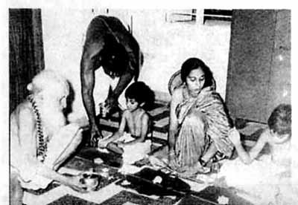
Кришнамачарья, его внуки Бхушан и Кауштуб и их мать Менака Дешикачар в день совершения обряда брахмопадеша (надевания священного шнура).
В начале моей работы с отцом мне иногда приходилось слышать: «Сейчас ты учишь неправильно». Он говорил это при моих учениках, но я никогда не стыдился этого. Наоборот, я радовался, что он помогал мне избежать ошибок. Учеников такое положение дел ничуть не смущало. Возможность получить совет учителя воспринималась как благо. Во время обучения на первое место всегда ставилось благополучие учеников, поэтому я никогда не стеснялся сказать им, что знаю недостаточно и должен буду спросить совета у отца. Такой метод обучения требует доброты от учителя и большой скромности и смирения от ученика. Я могу сказать, что жизнь с Кришнамачарьей и возможность быть свидетелем и участником того, как он работал, как лечился во время болезни, как готовил себе еду и проводил обряды, — все это и было настоящим обучением йоге, которое я прошел у него.
Конечно, мы занимались также и изучением текстов. Это занимало гораздо больше времени, чем изучение техники асан, потому что технику достаточно понять один раз и после этого уже нет необходимости говорить о ней. Тексты же наполняют практику содержанием и дают понимание того, что вы делаете. Некоторые тексты были обязательными, и здесь отношения учитель—ученик никогда не ставились под сомнение. Сначала я должен был учить тексты наизусть. Они декламируются особым образом, существуют определенные правила, и обучение проходит в форме слушания и повторения. Только после того, как ученик выучил их наизусть, учитель дает объяснение, и он делает это в той форме, которая, по его мнению, подходит данному ученику. Такое обучение возможно только тогда, когда вы живете вместе с учителем. В прошлом это вообще было единственным способом передачи древних знаний.
В: В наши дни очень сложно жить в таком тесном контакте с учителем.
Что же нам делать?
— Я отдаю себе отчет в том, насколько отличается жизнь моего отца, которому пришлось пройти очень трудный путь, от столь благоприятных для изучения йоги условий, в которых жил я. Отцу пришлось оставить свой дом, отправиться на север, в Тибет, и прожить там восемь лет вдали от своего народа и своей культуры. Мне же для получения наставлений учителя не нужно было прилагать практически никаких усилий — мы жили в одном доме. Поначалу я распределял свое время между работой и учебой. Возможно, из-за этого я что-то упустил, но такова была воля моего отца.
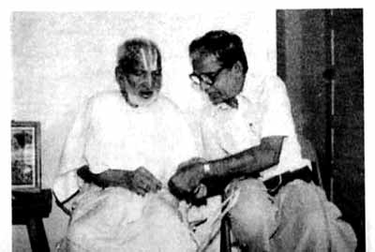
Кришнамачарья в возрасте 100 лет с Дешикачаром.
Я думаю, что в наше время не обязательно жить вместе с учителем. Лучше работать в своей собственной сфере деятельности и время от времени встречаться с ним, чтобы не потерять точку отсчета. Иметь точку отсчета совершенно необходимо. Нам нужен кто-то, кто мог бы держать перед нами зеркало. Иначе нам очень быстро начинает казаться, что мы совершенны и все знаем. Книги и видеозаписи не могут заменить личное общение. Необходимо реальное общение, основанное на доверии.
В: Расскажите, пожалуйста, о своем общении с учителем.
— Мой отец был моим учителем и замечательным человеком. Он был на пятьдесят лет старше меня, так что между нами существовали огромные различия. У нас было разное образование, и мы выросли в совершенно разных условиях, но мне очень хорошо запомнилось, как во время наших занятий он всегда переходил на мой уровень.
Я — человек с западным образованием, а он — традиционный учитель. Он сознавал существующую разницу между нами и адаптировал свое учение ко мне. Я вижу в этом великий пример того, что мы можем сделать для других как учителя.
Наши родственные отношения никогда не мешали ему быть моим учителем, хотя отношения отца и сына отличаются от отношений учителя и ученика. Мы жили в одном доме, вместе со всей семьей и другими людьми. Я не был способным учеником и часто делал глупости, но он никогда не давал мне почувствовать себя ущербным. Он только подбадривал меня, говоря что-нибудь вроде: «Ты вырос в других условиях». По отношению ко мне он всегда был очень терпимым.
В: Общались ли вы как отец и сын?
— Когда он был учителем, он был учителем. Я был обязан приходить вовремя; если он говорил мне сесть, я садился — это индийская традиция. Он обладал способностью отделять отношения учителя и ученика от отношений отца и сына. Но мы много общались как отец и сын, делая все то, что обычно делают вместе отец и сын.
В: В наши дни люди проявляют большой интерес к концепции недвойственности. Некоторые учителя говорят, что ее понимание — это все, что нам необходимо. В чем разница между учением Вашего отца и учением адвайта-веданты ?

— Я процитирую то, что говорил об адвайте мой отец: «Слово "адвайта" состоит из двух частей: "а" и "двайта". То есть, чтобы понять адвайту, нужно понять двайту. Эта идея очень интересна. Другими словами, чтобы понять недуализм, нужно сначала понять дуализм. Мы должны начинать с нашей реальной ситуации. Большинство из нас находится в состоянии двойственности, и мы должны признать дуализм и начать с него. Только через это можно прийти к единству и недвойственности. Подумайте, если бы существовало только единство, откуда взялось понятие или концепция двойственности? Сама концепция адвайты полагает наличие двойственности.
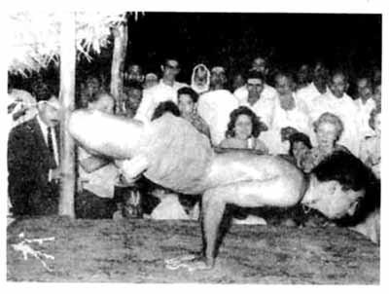
Молодой Дешикачар демонстрирует во время лекции падма-маюрасану.
Йога формирует человеческий ум. Она связывает два, и, благодаря этой связи, два превращаются в одно. Это и есть адвайта. Поэтому йога — это движение к адвайте. Нужно признать наличие двойственности превратить ее в единство. В противном случае, сама идея адвайты становится объектом. В тот момент, когда я говорю, что я — адвайтин, я превращаю слово «адвайта» в объект и создаю в себе двойственность. Йога — это метод и подход, который позволяет практически реализовать идею недвойственности. Вот почему величайший учитель адвайта-веданты комментировал «Йога-сутры», объясняя важность йоги и акцентируя внимание на значимости таких вещей, как нада (звук) и бандха («поза-замок»). Он говорил о йоге как о важном средстве достижения цели, которую называют адвайтой.
В: В наше время многие духовные организации включают в свою систему ту или иную разновидность йоги. Но рекомендуемые ими практики часто кажутся или совершенно непохожими на то, чему учил Ваш отец, или основываются лишь на отдельных аспектах этого учения.
- В конечном итоге, важно, что человек чувствует. Если благодаря тому, что предлагают эти организации, кто-то почувствовал себя счастливее, значит, состоять в них |для этого человека благо. У меня есть друзья, которым принадлежность к таким объединениям принесла много пользы. Они не были моими учениками, но изучили йогу в соответствии с методом моего отца. Практика йоги в духовных организациях сделала их жизнь богаче и ярче.
В: Сейчас преподается множество различных методов йоги и говорится о разных вида йоги. Почему это происходит?
— Потому что йога — это не раз и навсегда зафиксированная система. Йога — это творчество. Я знаю, что вы учите иначе, чем я, а я учу иначе, чем учил мой отец. У нас у всех разный опыт, разное происхождение, разные взгляды на йогу и на то, зачем она нам нужна. Поэтому не удивительно, что разные люди находят разное в одном и том же учении йоги. Даже в нашем собственном институте йоги разные учителя учат разными способами, в соответствии с их собственными представлениями, приоритетами и интересами. «Йога-сутры» говорят, что в зависимости от своего угла зрения каждый человек получает из одного и того же учения что-то свое. И в этом нет ничего плохого. Это реальность.
В: Тем не менее кажется несколько необычным, что разные учителя, прошедшие обучение у Вашего отца Кришнамачарьи, используют в преподавании столь разные методы.
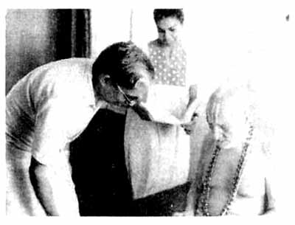
Обсуждение отрывка из Рамаяны.

— Хорошо, здесь можно задать два вопроса. Как долго продолжалось их сотрудничество с моим отцом? И как долго им пришлось самостоятельно заниматься преподаванием? Я работал вместе с отцом очень долго. Я наблюдал за тем, как он учил других на разных этапах своей жизни — с 1960 года и почти до самого конца. Он занимался с разными людьми по-разному, в зависимости от их потребностей, возраста, состояния здоровья и т.д. Это многому научило меня. Далее, за эти тридцать лет я видел много разных аспектов его учения. Я каждый день получал реальный опыт, поэтому я мог впитать в себя многое из того, чему он учил, и, кроме того, у меня всегда была возможность обращаться к нему с вопросами и разбирать конкретные случаи.
Таким образом, он всегда помогал мне в моей преподавательской деятельности. Вспомните, например, свой собственный случай. Если у Вас возникали проблемы со здоровьем, я всегда мог обратиться за помощью к отцу. Поэтому у меня были прекрасные условия, чтобы учиться. У других преподающих сейчас людей таких условий не было. Когда им пришло время учить, они нашли свои собственные методы, и это прекрасно.
В: Можно ли преподавать йогу в группе, или занятия всегда должны проходить один на один с учителем?
— Многие вещи можно преподавать в классе. Часто поддержка группы может быть очень полезна для людей, имеющих общие интересы или трудности. Это относится, например, к группе пациентов, перенесших шунтирование, с которыми мы занимаемся в Мандире. Но мой отец говорил, что мы не волшебники и нелегко управляться со многими людьми одновременно. Цель йоги — добиться изменений, и учитель — это контрольная точка. Вы всегда помните слова учителя, обращенные к вам. Не те слова, которые вы прочитали в книге или услышали на занятии в группе, а те, которые он сказал вам лично. Вам нужен учитель, и вам нужны личные отношения. Йога индивидуальна. Не может быть йоги между одним и миллионом; йога — это то, что происходит между двумя людьми, между учителем и учеником. Об этом прекрасно сказано в Упанишадах: первое необходимое условие обучения — это учитель, а второе — ученик. То, что происходит между ними, — это и есть обучение.
И оно должно состоять в постоянном изучении того, что является важным для ученика. Вот что такое обучение.
В: Йога иногда описывается как долгая и трудная работа ради достижения цели. Что Вы думаете по этому поводу?
— Это зависит от цели. Обычно люди начинают заниматься йогой по какой-нибудь простой причине и постепенно, шаг за шагом, вовлекаются в более серьезную практику. Каждая ступень может доставлять удовольствие и гармонировать с реальной жизнью человека. Мой отец говорил, что, если вы будете подниматься ступенька за ступенькой, у вас не будет проблем. Наслаждайтесь каждым шагом. Проблемы могут возникать тогда, когда вы пытаетесь перепрыгнуть через несколько ступеней сразу.
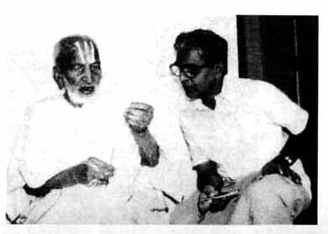
Отец и сын.
В: Всякий ли человек способен заниматься йогой?
— Всякий, кто хочет быть способным заниматься йогой. Всякий может дышать, следовательно, всякий может практиковать йогу. Но не каждый человек может практиковать любую разновидность йоги. Нужно подобрать ту йогу, которая подходит данному человеку. Ученик и учитель вместе выбирают приемлемую и удобную для ученика программу.
В: В мире живет много учителей, которых называют гуру. Среди них много индийцев, но есть и люди из других стран. В наши дни сформировалось расхожее представление о том, что значит слово «гуру». Кто такой гуру с точки зрения традиционной йога?
— Гуру — это не тот, у кто есть последователи. Гуру — это тот, кто может указать мне путь. Допустим, я иду по лесу и сбился с пути. Тогда я спрашиваю другого человека: «Скажите, это дорога ведет к моему дому? » Человек может ответить: «Да, вы идете правильно». «Спасибо», — скажу я и пойду дальше. Такой человек и есть гуру.
Сейчас в мире бытует представление, что гуру должен иметь последователей, которые должны идти за ним, словно у него в руках волшебная дудочка. Но это нехорошо. Настоящий гуру только показывает дорогу. Вы поворачиваете в правильном направлении, после чего снова оказываетесь предоставлены сами себе — вы нашли свое место и благодарны за это гуру. Для меня всегда естественно поблагодарить гуру, и я могу наслаждаться общением с ним, но я не должен следовать за ним по пятам, потому что тогда я окажусь не на своем месте. Следовать к цели вашего гуру — это один из способов потерять себя. В йоге есть понятие свадхарма, что означает «своя дхарма», «свой собственный путь». Если вы пытаетесь исполнять чужую дхарму, начинаются проблемы. Гуру — это тот, кто помогает вам найти свою собственную дхарму.
В: Ваш отец был гуру?
— Он никогда этого не говорил, но многие люди так считают.
В: Почему он не называл себя гуру?
— Это тонкий вопрос, но, поскольку он мой отец, я могу Вам ответить. Гуру не тот, кто говорит: «Я гуру». В Упанишадах есть прекрасные рассказы об учителе, который отвергал саму идею обучения. Одна из особенностей человека, который чист и мудр, — то, что он не говорит: «Я чист, я мудр». В этом нет необходимости.
Человек знает путь и просто показывает его. Чистому человеку свойственно смирение, он никому ничего не доказывает. Именно таким был мой отец.
В: В1976 году в Мадрасе был основан Кришнамачарья-йогамандир.
Какая работа там проводится?
— По сути дела, мы занимаемся тремя вещами: во-первых, мы открыты для всех, кому нужна помощь. К нам приходят люди, которых одолевают проблемы или болезни. Эта деятельность — продолжение традиции моего отца. На протяжении всей его жизни к нему как к учителю обращались за советом и помощью люди, страдавшие от всевозможных болезней. Мы не рассчитывали, что работа с больными займет такое значительное место в деятельности Мандира, но сейчас наша организация признана Департаментом здравоохранения.
Во-вторых, мы для всех желающих проводим занятия по йоге. Если кто-то хочет узнать о йоге, он может приходить и учиться. Под обучением я не имею в виду изучение только асан. Обучение йоге в Мандире включает изучение всего духовного и культурного наследия Индии. У нас проходят занятия по декламации ведийских текстов, по таким важным древним произведениям, как Упанишады, «Йога-сутры» и «Иога-рахасья».
Третья область нашей деятельности — это исследовательские проекты. Так случилось, что мы начали задаваться вопросом, как можно более глубоко исследовать различные аспекты йоги. Мы делаем это для того, чтобы нашу систему было легче сопоставить с другими. Например, мы провели исследование по лечению болей в спине, а также по нашей работе с умственно неполноценными людьми. Еще у нас есть проект по разработке методов преподавания учения моего отца.

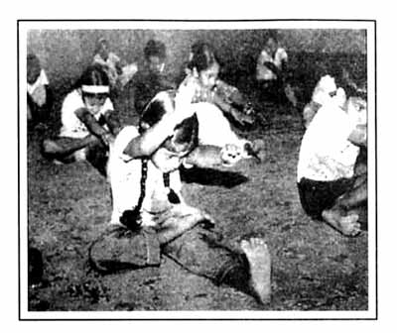
Дети выполняют асаны в Кринамачарья-йогамандире.

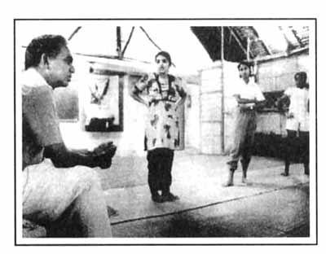
Занятия с теми, кто учит детей – важная часть деятельности центра.
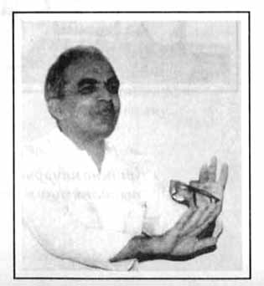
Дешикачар во время урока.

ЧАСТЬ I
ПРАКТИКА ЙОГИ

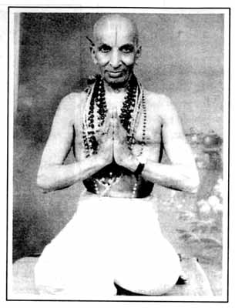
Кришнамачарья 1966 год.

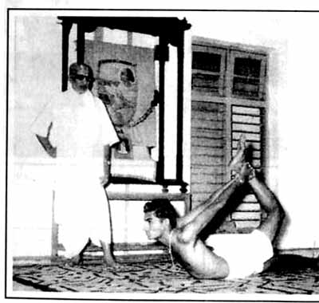
Кришнамачарья со своим сыном, Шрибхашьямом, демонстрирующим ардха-дханурасану.

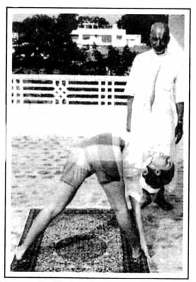
Кришнамачарья с учеником, выполняющим триконасану.
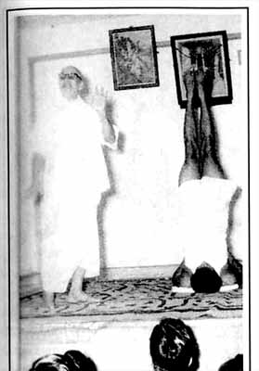
Кришнамачарья ведет занятие, ученик демонстрирует Сарвангасану.

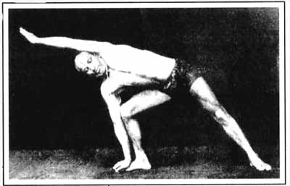
Кришнамачарья в возрасте 46 лет демонстрирует уттхита-паршва-конасану.

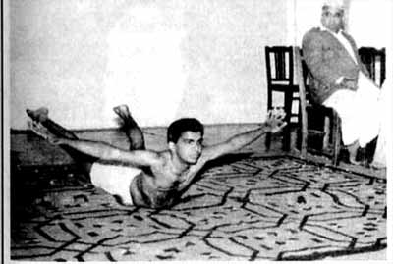
Молодой Дешикачар демонстрирует виманасану.

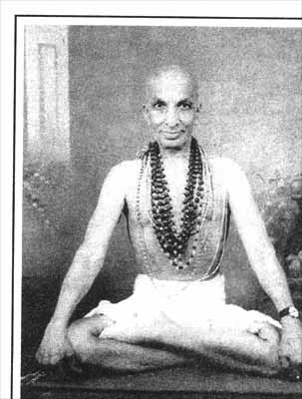
Кришнамачарья в свастикасане.

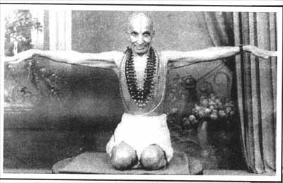
Кришнамачарья демонстрирует вариант ваджрасаны.

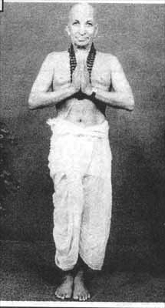
Кришнамачарья в самастхити.

1
ЙОГА: ОПРЕДЕЛЕНИЕ И СУЩНОСТЬ

Для начала я хотел бы поделиться некоторыми мыслями, которые помогут разобраться в разных значениях слова «йога». Йога — одна из шести даршан (основных направлений индийской философии). Вот остальные пять: ньяя, вайшешика, санкхья, миманса и веданта. Слово «даршана» происходит от санскритского корня дриш («видеть»). Таким образом, даршана — это «видение», «взгляд», «точка зрения» или даже «особый способ видения». Но, помимо этого, существует и другой смысл. Чтобы понять его, представьте зеркало, с помощью которого можно заглянуть в самого себя. Все великие писания по сути дела знакомят нас со способами видения, которые позволяют лучше узнать себя. Следуя тому или иному учению, мы начинаем глубже заглядывать в себя. Йога как одна из шести даршан уходит своими корнями в Веды, древнейшие тексты индийской культуры. Как отдельное направление она была систематизирована великим индийским мистиком Патанджали в «Йога-сутрах». Впоследствии было написано немало других значительных текстов по йоге, но «Йога-сутры» Патанджали остаются наиболее ценным произведением.
За века возникло много различных интерпретаций слова «йога». Одно из толкований этого термина — «объединение», «соединение». Другое — «связывание нитей ума». На первый взгляд может показаться, что это два совершенно разных определения, но на самом деле они говорят об одном и том же. Если «объединение» дает слову «йога» физическую интерпретацию, то определение йоги как связывания нитей ума говорит об обращении наших мыслей к занятиям йогой перед началом практики. Когда нити нашего ума связываются воедино, формируется намерение, и мы готовы к конкретным физическим действиям.
Другое значение слова «йога» — «достижение того, что было прежде недостижимо». Данная идея основывается на том, что существует нечто, в настоящее время лежащее за пределами наших возможностей.
Когда мы предпринимаем действия, позволяющие выйти за эти пределы, это и есть йога. Фактически, йога — это любое изменение. Если нам удается наклониться вперед и достать до пальцев ног, или с помощью текста постичь значение слова «йога», или в ходе дискуссии лучше понять себя или других — мы каждый раз достигаем точки, в которой никогда прежде не бывали. Любое такое действие или изменение является йогой.
Еще один аспект йоги связан с нашей деятельностью, йога означает такой образ действий, при котором наше внимание целиком и полностью сконцентрировано на том, чем мы занимаемся в данный момент. Представьте, например, что я пишу, и в это время одна часть моего ума размышляет над текстом, а другая думает о чем-то совершенно постороннем. По мере углубления в работу мое внимание все больше сосредоточивается на том, что я пишу. Может происходить и обратный процесс: я приступаю к работе в состоянии полного сосредоточения, но через некоторое время мое внимание начинает рассеиваться, появляются мысли о планах на завтрашний день или о том, что готовится на обед. В это время может казаться, что я погружен в работу, но на самом деле я уделяю ей очень мало внимания. Я действую, но не присутствую в своем действии. Йога стремится к достижению такого состояния, когда вы присутствуете в каждом своем действии, в каждый момент, и присутствуете по-настоящему.
Концентрированное внимание позволяет нам выполнять любую работу лучше, чем прежде, и при этом осознавать все, что делаем. Чем внимательнее мы становимся, тем меньше вероятность ошибок. Добиваясь осознанности во всех своих действиях, мы перестаем быть рабами привычек, нам уже не нужно делать что-то сегодня только потому, что мы делали это вчера. Напротив, у нас появляется возможность посмотреть на свои поступки свежим взглядом и избежать бессмысленных повторений.
Следующее классическое определение йоги — «единение с божественным началом». Не имеет значения, как называть это божественное начало: Бог, Аллах, Ишвара или как-нибудь еще. Йога — это все, что приближает нас к осознанию существования некой силы, которая выше и могущественней нас. И когда мы чувствуем, что находимся в гармонии с этой высшей силой, — это тоже йога.
Таким образом, мы видим, что слово «йога» можно понимать совершенно по-разному. Это учение уходит корнями в философию Индии, но по своей сути оно универсально, потому что учит, как внести в свою жизнь желаемые перемены. В истинной практике йоги каждый человек идет своей дорогой. Для того чтобы двигаться по пути йоги, не обязательно исповедовать определенные религиозные идеи. Единственное, чего требует от нас йога, это действовать и быть бдительными в своих действиях. Каждый из нас должен очень внимательно следить за направлением своего движения, чтобы знать, где находится цель и что нужно, чтобы до нее добраться. Такое внимательное наблюдение позволит нам обнаружить нечто новое. Приведет ли это открытие к лучшему пониманию Бога, к большему чувству удовлетворенности или к появлению новой цели — вопрос сугубо личный. Когда мы переходим к разговору об асанах (физических упражнениях йоги), мы должны понимать, как соединить эту нашу практику со всеми идеями, которые стоят за словом «йога».
Где и как начинается практика йоги? Всегда ли нужно начинать с физического плана? Я сказал бы, что отправная точка зависит от наших личных интересов. Существует много методов, и интерес к одному из них постепенно переходит в интерес к другому. Так что мы можем начать с изучения «Йога-сутр» или с медитации, а можем начать с асан и прийти к пониманию йоги через телесный опыт. Можно начать и с пранаямы — с ощущения дыхания как проявления нашей внутренней жизни. Нет строгих предписаний, с чего и как следует начинать практику.
Книги и уроки по йоге часто создают впечатление, что для изучения йоги требуется ряд необходимых условий. Нам могут сказать, что мы должны бросить курить, или стать вегетарианцами, или отказаться от всех мирских благ. Такие поступки достойны восхищения, когда они вызваны нашими внутренними побуждениями (что действительно может произойти в результате занятий йогой), но не тогда, когда они навязываются извне. Например, многие люди в результате занятий йогой бросают курить. Но это происходит потому, что благодаря занятиям йогой у них пропадает желание курить, а не потому, что они бросают курение ради йоги. Мы начинаем с того уровня, на котором находимся в данный момент, а все остальное происходит естественным образом.
С чего бы мы ни начинали изучение йоги — с асан, пранаямы, медитации или изучения «Йога-сутр»,— суть процесса обучения одна и та же. Чем больше мы прогрессируем, тем больше мы осознаем целостную природу нашего бытия, понимая, что состоим из тела, дыхания, ума и чего-то еще. Многие люди, которые начинают занятия йогой с практики асан, продолжают разучивать все новые и новые позы, и, в итоге, вся йога сводится для них к физическим упражнениям. Таких людей можно сравнить со спортсменом, который все время тренирует только одну руку, в то время как другая слабеет. Точно так же, есть люди, которые переводят идею йоги на исключительно интеллектуальный уровень. Они пишут замечательные книги и прекрасно говорят о таких сложных понятиях, как пракрити илиАтман, но когда они пишут или говорят, они не способны посидеть прямо и пяти минут.
Поэтому давайте не будем забывать, что мы можем начать заниматься йогой с любой отправной точки, но если мы хотим достичь гармонии, нужно постепенно, шаг за шагом, объединять все аспекты своей личности. Патанджали в «Йога-сутрах» уделяет большое внимание всем аспектам человеческого существования, включая отношения с окружающими, поведение, здоровье, дыхание и путь медитации.

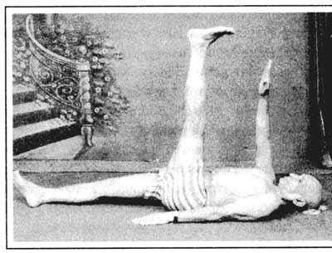
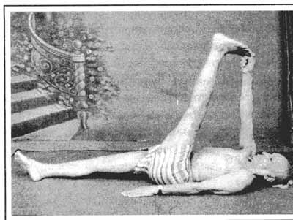
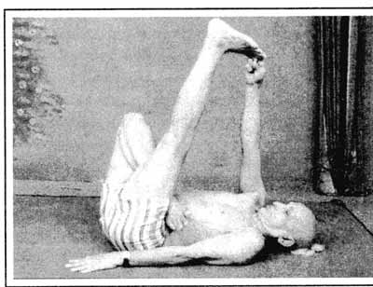
Кришнамачарья демонстрирует варианты экапада-урдвапрасрита-падасаны.

2
ОСНОВЫ ПРАКТИКИ ЙОГИ
Объясняя йогу, я буду ссылаться на идеи, высказанные в «Йога-сутрах» Патанджали. Данное руководство по практике йоги я предпочитаю всем другим посвященным этой теме текстам. В определенном смысле «Йога-сутры» — наиболее универсальный трактат, потому что он уделяет основное внимание уму: его свойствам и возможности на них воздействовать.
По определению « Йога-сутр», йога — способность направлять поток ума так, чтобы он не рассеивался и не прерывался. Никто не станет отрицать, что это умение полезно всем людям, так как позволяет жить целенаправленно и продуктивно. Другие тексты по йоге говорят о Боге, сознании и прочих понятиях, которые совместимы не с каждой из существующих философий и религий.
Поскольку я понимаю йогу как путь, доступный любому человеку, то упор в моих рассуждениях именно на «Йога-сутры» совершенно естествен — ведь вопросы о свойствах ума универсальны. Использование таких терминов, как «Бог» или «Высшее Существо», часто настораживает людей, независимо от того, принимают они идею, о которой идет речь, или отвергают ее. «Йога-сутры» Патанджали исключительно открыты, и отчасти именно это делает их столь глубокими. Идея Бога в них не отвергается и не навязывается. Поэтому я считаю, что «Йога-сутры» преподносят йогу в наиболее доступном для понимания виде.
Восприятие и действие
Одна из важных концепций «Йога-сутр» Патанджали касается нашего восприятия действительности и объясняет, почему мы в своей жизни постоянно сталкиваемся с проблемами. Если мы понимаем, каким образом создаем себе проблемы, то можем научиться от них избавляться.
Как осуществляется процесс восприятия? Часто мы считаем, что видим ситуацию «правильно», и, исходя из этого, совершаем те или иные поступки. Потом оказывается, что на самом деле мы обманываем самих себя и что наши действия могут причинить вред нам самим и окружающим. Не менее сложна ситуация, когда мы сомневаемся в правильности своего отношения к положению вещей и из-за этого ничего не делаем, в то время как на самом деле наше восприятие правильно и основанные на нем действия принесли бы пользу.

Для описания этих двух крайностей нашего опыта «Йога-сутры» используют термин «авидья». Слово авидья буквально означает «неправильное понимание» и используется, когда речь идет об ошибочном понимании или представлении. Авидья приводит к смешению грубого и тонкого. Противоположность авидьи — видъя (правильное понимание)*.
* «Йога-сутры» 2.3-5
Давайте поговорим о том, что же такое эта авидья, так глубоко укоренившаяся в нас. Авидья может рассматриваться как совокупный результат всех наших неосознанных поступков — механических действий и механического восприятия, которые мы накопили за много лет. Вследствие наших неосознанных реакций ум попадает во все большую зависимость от привычек. В конце концов вчерашнее поведение становится нормой сегодняшнего дня. Такая зависимость наших действий и восприятия от привычек называется санскарой. Привычки погружают ум в авидью, как бы замутняя его чистоту.
В общем случае, если мы уверены, что не до конца понимаем данную ситуацию, мы не можем предпринимать решительных действий. Но если мы обладаем ясным пониманием, мы будем действовать, и наши действия будут приносить нам пользу. Такие действия основаны на глубоком понимании. Авидья же, напротив, характеризуется поверхностным пониманием: я думаю, что понимаю что-то правильно, я предпринимаю соответствующие шаги, а впоследствии должен признать, что допустил ошибку и мои действия не пошли на пользу. Таким образом, имеется два уровня понимания: один находится глубоко внутри нас и свободен от тумана авидьи, а другой лежит на поверхности и замутнен авидьей. Наш глаз чист и прозрачен, и его не нужно подкрашивать, чтобы он правильно различал цвета. Наше восприятие должно быть словно кристально-чистое зеркало. Цель йоги — рассеять туман авидьи, чтобы мы могли действовать правильно.
Ответвления авидьи
Когда наше восприятие ошибочно или замутнено, мы обычно не в состоянии осознать это сразу и напрямую. Авидья редко похожа на авидью. Ей присуще свойство оставаться невидимой. Легче выявить проявления авидьи. Если мы обнаруживаем внутри себя такие проявления, то это указывает на присутствие авидьи.
Первое проявление авидьи — то, что мы часто называем «эго». Это то, что заставляет нас думать: «Я должен быть лучше других», «Я самый великий», «Я знаю, что я прав». Это ответвление авидьи в «Йога-сутрах» называется «асмита».
Второе проявление авидьи выражается в наших запросах. Это явление называется «рага». Мы хотим чего-то сегодня не потому, что это нам действительно необходимо, а потому, что это было приятно вчера. Например, вчера я выпил стакан восхитительного фруктового сока и получил из него нужную мне энергию. И сегодня что-то во мне говорит: «Я хочу еще один стакан этого вкусного сока», хотя сейчас он мне не нужен и может быть даже вреден. Мы стремимся к вещам, которых у нас нет.
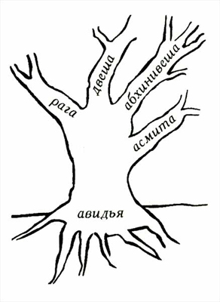
Рис. 1: Авидья является коренной причиной, которая мешает нам видеть вещи такими, какие они
есть. Этими препятствиями являются асмита (эго), рага (привязанность), двеша (неприязнь) и абхинивеша (страх).

А если мы что-то имеем, нам этого мало, и мы хотим большего. Когда требуется что-то отдать, нам хочется удержать эту вещь при себе. Это называется рагой.
Двеша, третье проявление авидьи, в некотором смысле противоположна роге. Двеша проявляется в отстранении от чего-либо. Столкнувшись с трудностями, мы начинаем бояться повторения неприятного опыта и избегать связанных с ним людей, мыслей и обстоятельств, предполагая, что они снова причинят нам боль. Двеша также заставляет нас отвергать незнакомые вещи, хотя у нас нет о них ни хороших, ни плохих сведений. Все подобные формы отрицания — это двеша.
И наконец, последнее проявление авидьи — абхинивеша (страх). Это, возможно, самый таинственный аспект авидьи, проявления которого можно обнаружить на самых разных уровнях нашей повседневной жизни. Мы чувствуем неуверенность. Нас мучают сомнения по поводу своего места в жизни. Мы боимся осуждения со стороны других людей. Мы испытываем беспокойство, если нарушается привычный распорядок жизни. Мы не хотим стареть. Все эти чувства — признак абхинивеши, четвертого проявления авидьи.
Эти четыре проявления авидьи, вместе и по отдельности, замутняют наше восприятие. Через них авидья все время действует в нашем подсознании, что приводит к постоянному чувству неудовлетворенности. Например, если мы выполняем асаны в группе, то мы склонны сравнивать себя с окружающими. Мы замечаем, что кто-то обладает большей гибкостью, чем мы, и это вызывает чувство неудовлетворенности. Но практика асан — это не спортивные соревнования. Если одна женщина может наклониться вперед дальше, чем другая, это еще не говорит о том, что она достигла более высокого уровня в йоге. Сравнение приводит либо к ощущению удовлетворения, основанному на чувстве собственного превосходства, либо к неудовлетворенности, вытекающей из чувства неполноценности. Неудовлетворенность часто ложится на наши плечи тяжким грузом и сопровождает нас повсюду, превращаясь в навязчивую идею. В обоих случаях мы не осознаем, где находится источник этих чувств.
Позвольте мне привести еще один пример живучести авидьи. Представьте, что во время обсуждения «Йога-сутр» я допускаю ошибку. Было бы естественно признать ее и извиниться. Но когда мой друг говорит, что мое мнение относительно такого великого текста неверно, это глубоко задевает меня. Я чувствую себя не в своей тарелке. И, возможно, под влиянием асмиты я попытаюсь доказать своему другу, что я прав, а он нет. Или абхинивеша заставит меня и вовсе отвернуться от этой ситуации. Так или иначе, я уклоняюсь от брошенного мне вызова, вместо того, чтобы принять критику и извлечь урок из создавшейся ситуации.
Пока мы находимся под воздействием проявлений авидьи, очень велика вероятность совершения неправильных поступков, поскольку мы не в состоянии тщательно все взвесить и сделать здравые выводы. Если мы видим, что возникла какая-то проблема, можно с уверенностью сказать, что ее причина в авидъе. Йога ослабляет действие авидьи, благодаря чему мы обретаем способность к правильному пониманию.
Отсутствие авидьи легче заметить, чем ее присутствие. Когда мы смотрим на что-то правильно, внутри нас воцаряется покой: мы не чувствуем ни напряжения, ни беспокойства, ни возбуждения. Например, когда я говорю медленно и осознанно, я ощущаю, что существует некий источник тишины, и внутри меня находится видья (ясное понимание). Но если я не уверен в том, что говорю, мне хочется говорить быстро, я использую ненужные слова, а иногда не договариваю предложения. Итак, когда мы обладаем ясным пониманием, мы чувствуем глубоко внутри себя тишину и покой.
Постоянство и изменения
Согласно концепции йоги, все, что вы видите, ощущаете и переживаете, не является иллюзией. Все это реально и истинно. Реально все, в том числе сны, идеи и фантазии. Даже сама авидья реальна. Эта концепция носит название «сатвада».
В йоге считается, что хотя все, что мы видим и переживаем, реально, но все формы, так же как и Их содержание, подвержены постоянным изменениям. Это представление о непрерывном движении называется паринамавадой. То, какими мы видим вещи сегодня, не обязательно должно совпадать с тем, какими мы видели их вчера. Потому что со временем все меняется: ситуации, наше отношение к ним и мы сами. Это представление о постоянном изменении подразумевает, что мы не должны отчаиваться из-за существования авидьи. Если дела идут плохо, они всегда могут пойти лучше. Но конечно, ситуация точно так же может измениться и к худшему! Мы никогда не можем предугадать, что готовит нам жизнь, поэтому так важно быть бдительными. Пойдут ли дела хорошо или плохо, отчасти зависит от наших действий. Совет регулярно заниматься йогой основан на представлении, что таким образом мы сможем научиться присутствовать в каждом конкретном моменте и в результате достигать того, чего не могли достичь прежде.
Согласно йоге глубоко внутри нас есть нечто не менее реальное, чем все остальное, но, в отличие от всего остального, оно не подвержено изменениям. Этот неиссякаемый источник мы называем пурушей или драштри — «тем, кто видит», или «кто видит правильно». Если мы плывем по реке, не глядя на берег, то трудно заметить течение. Мы настолько сливаемся с движением воды, что почти не видим его. Но с берега, когда мы стоим на твердой почве, нам очень хорошо видно, как бежит вода.
Пуруша занимает позицию, из которой мы можем видеть. Это та сила внутри нас, которая дает нам возможность точного восприятия. Практика йоги просто подталкивает к тому, чтобы у нас было чистое восприятие. Пока ум находится во власти авидьи, восприятие замутнено. Когда глубоко внутри чувствуется покой, мы знаем, что понимаем все правильно. Это тот вид понимания, который приводит к правильным действиям и может тем самым оказывать сильное позитивное влияние на нашу жизнь. Такое истинное понимание, вызванное уменьшением авидьи, редко возникает спонтанно, поскольку тело и ум уже привыкли к определенным моделям восприятия. С помощью практики йоги эти привычки постепенно устраняются. «Йога-сутры» говорят, что в начале практики человек попеременно испытывает то приливы ясности понимания, то периоды помутнения. То есть мы проходим через фазы ясности, за которыми наступают фазы острой нехватки ясности в нашем уме и восприятии*. Со временем ясности становится все больше, а неведения все меньше. Эти сдвиги можно считать мерилом нашего прогресса.
* «Йога-сутры» 3-9.
Может возникнуть вопрос: если кто-то начинает заниматься йогой с целью самосовершенствования, не является ли это проявлением асмиты (эго)? Этот вопрос может привести нас к важным открытиям, касающимся значения авидьи. Мы находимся под влиянием авидьи, и когда мы прямо или косвенно обнаруживаем это, становится очевидно, что надо что-то делать. Иногда мы начинаем с желания стать лучше или чувствовать себя более совершенным. Это ничем не отличается от ситуации, когда кто-то говорит: «Я беден, но хочу стать богатым» или «Я хочу стать врачом». Я не думаю, что есть люди, которым не хотелось бы улучшить себя. Несмотря на то что ваш первый шаг вызван желанием стать лучше, то есть продиктован нашим эго, это правильный шаг, потому что он позволяет нам подняться на первую ступеньку лестницы йоги. В дальнейшем мы не останемся привязанными к первоначальной цели самосовершенствования. Согласно «Йога-сутрам», распознание авидьи и ее последствий и победа над ними — единственная лестница, по которой можно подняться вверх. Желание что-нибудь улучшить может быть первой ступенькой лестницы. И это чистая правда, что благодаря занятиям йогой мы постепенно повышаем свою способность к концентрации и к независимости. Мы улучшаем здоровье, отношения с окружающими и все, что мы делаем. Если бы мы были способны начать не с первой ступеньки — стремления к самосовершенствованию, а с более высокого уровня, мы, возможно, вообще не нуждались бы в йоге.
Как подниматься по этой лестнице? «Йога-сутры» Патанджали рекомендуют три вещи, которые могут нам в этом помочь. Первой является тапас. Слово «тапас» Происходит от корня «тап» — жар или очищение. Тапас — это средство, с помощью Которого мы можем поддерживать здоровье и очищать себя изнутри. Тапас часто описывают как аскезу, самоуничижение и соблюдение строгой диеты. Но в «Йога-сутрах» тапас означает практику асан и пранаямы — физических и дыхательных Упражнений йоги. Эти упражнения помогают избавить системы организма от блоков и Загрязнений и дают еще ряд других положительных эффектов. С помощью асан и пранаямы мы можем воздействовать на весь организм. Это похоже на то, как золото нагревают, чтобы очистить.
Второе средство, позволяющее раскрыть суть йоги, — это свадхъяя. «Сва» означает «свое» или «собственное я», а «адхьяя» — «изучение, исследование». С помощью свадхьяи мы познаем самих себя. Кто мы? Что мы? Что представляют собой наши отношения с миром? Не достаточно быть здоровым. Мы должны знать, кто мы и как мы связаны с другими людьми. Это не так просто, поскольку у нас нет такого же чистого зеркала для души, какое есть для тела. Но существуют тексты, читая, изучая и обсуждая которые (и размышляя над ними), мы можем увидеть отражение своей души*. Это прежде всего относится к таким великим произведениям, как «Йога-сутры», Библия, Махабхарата и Коран. Изучая подобные тексты, мы можем увидеть себя.
* Традиционное значение слова «свадхьяя» — «систематическое изучение Вед». —
Прим. ред.
Третий из предлагаемых «Йога-сутрами» методов достижения состояния йоги — это шиварапранидхана. Обычно этот термин переводят как «любовь к Богу». Но он также обозначает определенное качество действий. Практика пранаямы и асан, забота о здоровье и размышления о себе — это еще не вся жизнь. Нам нужно еще заботиться о карьере, приобретать квалификацию и выполнять разные другие действия, являющиеся неотъемлемой частью нашей жизни. Все это должно делаться настолько хорошо, насколько возможно. Но при этом мы никогда не можем быть абсолютно уверены в результатах нашей деятельности. Поэтому лучше слегка отстраниться от своих ожиданий и уделять больше внимания самим действиям.
Вместе эти три аспекта (поддержание здоровья, исследование и совершенствование действий) охватывают все сферы приложения человеческих усилий. Если мы здоровы, если мы лучше понимаем себя и совершенствуем качество своих действий, мы скорее всего будем допускать меньше ошибок. Работая в данных трех сферах, мы можем ослабить авидью. Все вместе это известно под названием крийя-йога («йога действия»). Слово «крийя» происходит от корня «кри» — «делать». Йога не бывает пассивной. Мы должны принимать участие в жизни, и чтобы делать это хорошо, мы работаем над собой.
Я уже объяснял, что йога — это состояние, в котором два объединяются в одно. Я также говорил, что йога означает внимательность в действиях необходимую, если мы хотим достичь чего-то, что прежде было недостижимо. Йога действия, крийя-йога, — это способ, с помощью которого мы приходим к йоге как образу жизни. Хотя крийя-йога является только частью йоги, это практическое направление, позволяющее изменить в лучшую сторону все аспекты нашей жизни.
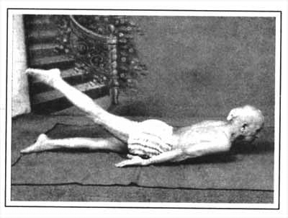
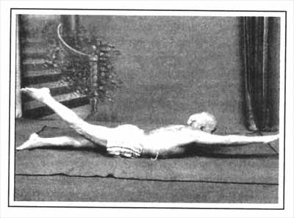
Кришнамачарья выполняет варианты шалабхасаны.
3
ПРИНЦИПЫ ПРАКТИКИ АСАН

Занятия йогой дают нам возможность на практике прочувствовать все многообразие аспектов понятия «йога». Мы уже описали йогу как движение от одной точки к другой, более высокой, находившейся ранее вне пределов досягаемости. Не важно, происходит ли этот сдвиг в результате практики асан, изучения и чтения или медитации, — в любом случае это йога.
Во время занятий мы концентрируемся на теле, дыхании или уме. Наши чувства рассматриваются как часть ума. Хотя теоретически возможно, чтобы тело, дыхание и ум функционировали независимо друг от друга, цель йоги в том, чтобы объединить их работу. Люди в основном воспринимают йогу в виде ее физического аспекта. Они редко замечают, как мы дышим, как мы ощущаем дыхание и как мы согласовываем свое дыхание с движениями тела. Люди склонны обращать внимание только на нашу гибкость и подвижность. Некоторых интересует, как много асан мы освоили или сколько минут мы можем простоять на голове.
Но самое важное — не эти внешние проявления, а то, как мы ощущаем позы и дыхание. Правила, которым мы следуем, появились много веков назад и разрабатывались многими поколениями великих учителей йоги. Эти правила детально объясняют асаны, дыхание и то, как они связаны между собой. Они также содержат руководство по пранаяме — дыхательным техникам, о которых пойдет речь в следующей главе.
Что такое асана? «Асана» переводится как «поза». Это слово происходит от санскритского корня «ас» — «оставаться», «быть», «сидеть» или «находиться в определенном положении». Согласно «Йога-сутрам» Патанджали асана должна иметь два важных свойства: спгхиру и сукху*.
«Стхира» означает постоянство и бдительность. Под «сукхой» понимается способность чувствовать себя в той или иной позе комфортно. Во время выполнения позы одинаково необходимы оба этих качества. Если мы сидим со скрещенными ногами, чтобы сфотографироваться, а потом скорее вытягиваем их, потому что они болят, тут нет ни сукхи, ни стхиры. Если мы даже достигли устойчивости и бдительности (стхиры), но у нас еще нет удобства и легкости (сукхи), то этого тоже недостаточно. Нам нужно и то, и другое, и оба эти свойства должны сохраняться на протяжении определенного периода времени. Если не хватает хотя бы одного из них, значит, то, что мы делаем, — это не асана. Принцип йоги, о котором мы говорим, соблюдается только тогда, когда со временем мы начинаем
выполнять асану сосредоточенно и спокойно. Приводимые далее предписания служат только для того, чтобы добиться соблюдения в практике асан принципов «стхира» и «сукха».
Начать оттуда, где мы находимся
Если поза или движение причиняют нам неудобство, то трудно думать о чем-то, кроме этого неудобства. Например, мы сидим со скрещенными ногами и думаем только о боли в напряженных лодыжках. В это время мы на самом деле еще не выполняем ту асану, которую пытаемся выполнить. Очевидно, что мы не готовы к ней. В этом случае лучше начать с чего-то более легкого. Эта простая идея лежит в основе всей практики йоги. Если мы практикуем асаны в порядке возрастания сложности, мы постепенно достигаем все большего спокойствия, бдительности и ощущения общего комфорта.

Если мы хотим воплотить этот принцип практики асан в жизнь, то нам нужно принять себя такими, какие мы есть. Если у нас напряжена спина, мы должны это признать. А может быть, у нас хорошая гибкость, но мы слишком поверхностно дышим. Или с дыханием все в порядке, но у нас есть какие-то проблемы со здоровьем. Бывает, что в асане мы чувствуем себя комфортно, но ум блуждает где-то совершенно в другом месте. Это тоже не практика асаны. Обрести необходимые для асаны качества можно только после того, как мы осознаем свой начальный уровень и научимся принимать его.
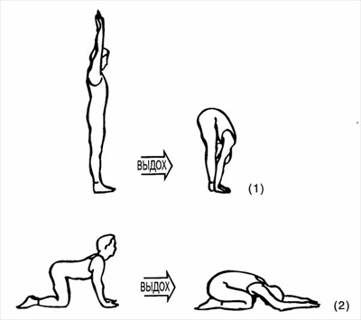
Рис. 2: Естественное дыхание при наклоне вперед, показанное на примере утганасаны (1) (наклона вперед из положения стоя) и одного из вппиантпв чакоавакасаны (2) (позы кошки).

Объединить дыхание и движение
Йога уделяет дыханию столько же внимания, сколько и телу. Способ дыхания крайне важен, потому что оно выражает наши внутренние чувства. Если мы испытываем боль, это отражается на нашем дыхании. Если мы расстроены, то мы перестаем контролировать свое дыхание. Дыхание — это связь внутреннего тела с внешним. Мы по-настоящему выполняем асану только тогда, когда нам удается достичь гармонии тела, дыхания и ума.
Определение своей отправной точки начинается с исследования тела и дыхания*. Для этого мы используем простые дыхательные упражнения, например, делаем максимально долгий вдох. С помощью таких упражнений мы можем увидеть, что расширяется при дыхании — грудь или живот, и растягивается ли при этом спина. Чтобы обследовать состояние тела на текущий момент, мы используем движения руками, ногами и туловищем. Например, мы предлагаем группе начинающих поднимать и опускать руки, а потом спрашиваем: «Что больше растягивается при движении рук: спина или другая часть тела?» Некоторые скажут, что больше растягивается спина, другие обнаружат растяжение преимущественно в плечах.
Причина этих различий в том, что определенные движения у разных людей начинаются по-разному. Те, у кого напряжена спина, обнаруживают, что начальный импульс для движения руками исходит из плеч. А более гибкие люди замечают, что движение начинается в районе лопаток, ближе к позвоночнику.
Подобное обследование собственного тела — первый шаг к изменению привычных, но неудобных и неэффективных движений и поз, которые вызывают напряжение и, в итоге, препятствуют протеканию по телу жизненной энергии. Для такого анализа необходим учитель, способный устремлять ученика в нужном направлении. Если учитель не в состоянии это сделать, возникает опасность, что ученики не только неправильно поймут йогу, но и могут вовсе разочароваться в ней.
Данный процесс мы называем «свадхьяя». Это один из трех аспектов крийя-йоги, йоги действия. Свадхьяя включает все, что относится к изучению самого себя. См. главу 2 и «Йога-сутры» 2.1.
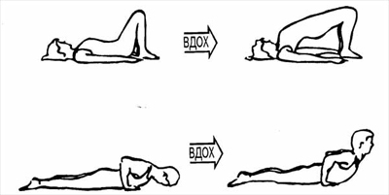
Рис. 3: Естественное дыхание при прогибе назад на примере двипада-питхи (1) и бхуджангасаны (2).
Первый шаг в нашей практике йоги — сознательно объединить дыхание и тело. Для этого мы во время выполнения асан позволяем каждому движению следовать за дыханием. Правильное согласование дыхания и движения является основой всей практики асан. Найти ритм, при котором дыхание соединяется с движением, помогает простое упражнение: мы поднимаем руки на вдохе и опускаем на выдохе.
В обычном состоянии мы не осознаём свое дыхание. Оно осуществляется автоматически, без вмешательства сознания. Для того чтобы дыхание и движение согласовывались друг с другом, наш ум должен внимательно за этим следить. Тогда вдох и выдох перестают протекать автоматически и превращаются в сознательный процесс. Найти естественную связь между дыханием и движением — самый важный аспект практики асан. Для этого следует каждый раз определять, что легче и удобнее делать при данном движении: вдох или выдох, и следить, чтобы именно это происходило в процессе выполнения выбранного вами движения.
Вернемся к нашему примеру с подниманием и опусканием рук. При естественном ритме дыхания нам удобнее делать вдох, когда руки поднимаются, и выдох, когда они опускаются. Кроме того, от продолжительности вдоха и выдоха будет зависеть скорость поднимания и опускания рук. На этом простом движении мы можем изучить один из основных принципов йоги: быть целиком и полностью сконцентрированными на своих действиях.
Сознательный контроль за дыханием поддерживает и усиливает естественную взаимосвязь между дыханием и движением. Например, при естественном выдохе ребра опускаются, диафрагма поднимается, и передняя часть живота втягивается внутрь, к позвоночнику. То же самое движение происходит при любом наклоне вперед: ребра опускаются, а живот втягивается. Поэтому для того, чтобы помогать естественному ходу дыхания, мы делаем выдох во всех упражнениях, где основным движением тела является наклон вперед. Цикл дыхания, связанный с наклонами вперед, показан на рисунке 2.
Когда мы принимаем такие позы с прогибом назад, как двипада-питха (поза стола) и бхуджангасана (поза кобры), движение ребер поднимает грудь и приводит к прогибу позвоночника назад. Если вы сознательно объединяете наклон назад со вдохом, как это показано на рисунке 3, движение становится проще и эффективнее. (В отличие от наклонов вперед, которые делаются только на выдохе, в некоторых позах с прогибом назад дыхание произвольное. Об этом речь пойдет позже.) Повороты тоже тесно связаны с определенной моделью дыхания. Когда позвоночник и ребра поворачиваются вокруг вертикальной оси, расстояния между ними уменьшаются и область живота слегка сдавливается. При этом диафрагма поднимается вверх. Поэтому, если мы сочетаем начало движения с выдохом, как показано на рисунке 4, мы следуем естественной модели дыхания.
Правила сочетания дыхания и движения в своей основе просты: когда тело сжимается, мы выдыхаем, когда оно растягивается — вдыхаем. Исключение составляют случаи, когда мы вносим в естественный ритм дыхания изменения, желая достичь определенного эффекта. Как я уже говорил, мы не просто вдыхаем и выдыхаем безо всякого внимания, а следим за тем, чтобы дыхание порождало движение. Темп движений задается ритмом дыхания. Со временем соединение дыхания с движением начинает происходить само собой.
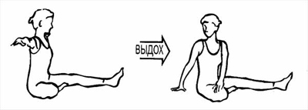
Рис. 4: Начиная матсьендрасану (полуповорот спины) с выдоха, мы следуем естественному дыхательному ритму.
Существуют разные методы, позволяющие стимулировать осознанное наблюдение за дыханием и движением и избегать бездумных повторений. Один из хороших способов — делать короткую паузу после каждого движения. Например, мы на вдохе поднимаем руки вверх и на секунду останавливаемся. Затем на выдохе опускаем руки вниз и снова делаем секундную паузу. Остановка в конце каждого движения помогает удерживать внимание на дыхании и движении. Если мы теряем бдительность, практика становится механической, и это уже не йога.
Полнота дыхания
Помимо стремления научиться сознательно управлять дыханием во время выполнения асан, у нас есть еще одна задача — сделать свое дыхание (как вдох, так и выдох) полнее и глубже, чем обычно.
Движение диафрагмы во время дыхательного цикла показано на рисунке 5. Из спокойного состояния (А) диафрагма при вдохе перемещается вниз (Б). После заполнения легких диафрагма возвращается в исходное положение (В). Глубокий вдох расширяет грудную клетку (Б), поднимая ребра и таким образом сдвигая диафрагму вниз и заставляя позвоночник в этой области слегка распрямляться. При глубоком выдохе возникает обратный эффект: передняя часть живота втягивается к позвоночнику, диафрагма поднимается, и спина возвращается в начальное положение. ' Многие люди дышат только животом, без расширения грудной клетки.
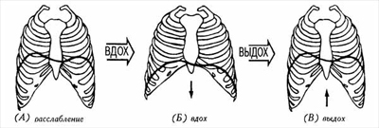
Рис. 5: Движение диафрагмы и грудной клетки во время дыхательного цикла.

Другие практически не используют диафрагму, ограничивая свое дыхание верхней частью груди. Очень закрепощенные люди и астматики во время дыхания иногда почти не могут двигать животом или ребрами. Техника достижения более полного Дыхания состоит в сознательном расширении груди и живота на вдохе и сознательном втягивании живота на выдохе.
Это простое дыхательное упражнение, которое будет описано ниже, плюс объединение дыхания и движения позволяют повысить качество нашей практики йоги.
Я предлагаю во время вдоха наполнять сначала грудь, потом живот, а во время выдоха в первую очередь освобождать живот, а в последнюю — верхние доли легких*.
* Довольно интересно, что такое понимание управления дыханием, имеющее длительную традицию в йоге и упоминающееся в очень древних текстах, совпадает с результатами новейших исследований в области нейропсихологии и механической основы дыхания.
Это противоположно принципам дыхания, которые преподаются во многих школах йоги. Большое преимущество предлагаемой мною техники в том, что она помогает растягивать позвоночник и распрямлять спину. Когда мы начинаем вдыхать, ребра поднимаются, и позвоночник, к которому они прикреплены, тянется вверх и слегка распрямляется. При другой технике дыхания, когда воздух сначала наполняет живот, а потом грудь, живот расширяется так сильно, что это препятствует расширению грудной клетки и, в результате, позвоночник растягивается не достаточно.
Кроме того, при таком способе дыхания органы, расположенные в полости живота, сдавливаются вниз, в отличие от нашего метода, при котором благодаря подъему грудной клетки диафрагма получает возможность свободно двигаться. Поскольку нас интересует дыхание, которое помогает движениям тела и не мешает растягиванию позвоночника, лучше всего использовать дыхание грудь—живот. Попробуйте оба способа и почувствуйте разницу.
Дыхание — разум тела
Давайте продолжим исследование возможности чувствовать дыхание при вдохе и выдохе. Это то, что позволяет постепенно улучшить качество дыхания во время выполнения асан.
Во время выполнения асаны наше внимание должно быть направлено на центр дыхательного движения. Например, при вдохе основное действие направлено от верхней части груди к пупку, а при выдохе действует в основном живот. Наше внимание должно быть сконцентрировано на этих процессах. Сознательное наблюдение за дыханием — это форма медитации, в которой мы стараемся полностью слиться с движением. Это то самое внимание к действию, о котором говорилось ранее. Тот, кто овладеет этим, может направлять свое внимание и на любую другую деятельность.
Чтобы вызвать хорошее, ровное ощущение дыхания, мы сужаем поток воздуха в горле, производя при дыхании легкий звук, как если бы в горле был клапан, который мы слегка прикрываем для контроля за дыханием. Показатель качества этого контроля — издаваемый нами звук, который со временем становится очень тихим и уже не требует никаких усилий и не вызывает ни малейшего напряжения. Когда вы овладеете техникой, звук будет издаваться и при вдохе, и при выдохе. Эта техника (ее называют «уджджайи» позволяет нам не только чувствовать, но и слышать, как дыхание становится глубже и продолжительнее.
Данный метод имеет два преимущества. Во-первых, у нас возникает более тесный контакт со своим дыханием, и это позволяет нам быть более внимательными во время практики асан. Во-вторых, звук говорит нам, когда мы должны закончить выполнение асаны или перейти к следующей. Если нам не удается поддерживать тихий, ровный, спокойный звук, значит, мы перезанимались. Так что качество дыхания — это самый ясный показатель качества выполнения асан.
Еще одна техника, позволяющая углубить нашу практику и сделать ее более интенсивной, состоит в увеличении естественных пауз между выдохом и вдохом, а также между вдохом и выдохом. После выдоха мы задерживаем дыхание и сохраняем неподвижность; то же самое делаем после вдоха. Время задержки дыхания имеет очень большое значение. Если пауза после вдоха или выдоха слишком велика, тело начинает протестовать.
Для безопасного знакомства с данным методом нужно следить за тем, чтобы задержка дыхания никак не нарушала протекание вдоха и выдоха. Допустим, обычно, исполняя асану, мы можем, не испытывая дискомфорта, вдыхать в течение пяти секунд и столько же выдыхать. Предположим, мы попытаемся после выдоха задержать дыхание на пять секунд. При этом кто-то из нас может заметить, что следующий вдох приходится делать быстрее. Это ясно показывает, что он еще не готов к такой технике задержки дыхания. Если задерживать дыхание слишком долго, это отрицательно скажется на вдохе или на выдохе, или и на том, и на другом. Прежде чем пользоваться какой-то техникой, убедитесь, что вы к ней готовы. Не забывайте, что йога — это практика беспристрастного самонаблюдения.
Как бы красиво мы ни выполняли асану, каким бы гибким ни было наше тело, пока мы не достигли единства тела, дыхания и ума, мы не можем говорить, что занимаемся йогой. Что же такое, в конце концов, йога? Это нечто такое, что мы ощущаем внутри, в самой глубине своего естества. Йога — это не внешний опыт. Мы стремимся к тому, чтобы уделять максимальное внимание всему, что делаем. Йога не похожа на танец или театр. Мы не делаем что-то напоказ. Выполняя асаны, мы сами наблюдаем за тем, что мы делаем и как мы это делаем. Это делается только для себя. Мы одновременно являемся наблюдателями и объектом наблюдения. Если во время занятий мы не уделяем себе достаточно внимания, мы не можем называть свои действия йогой.
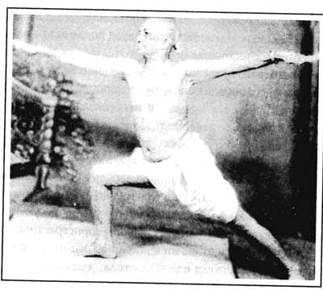
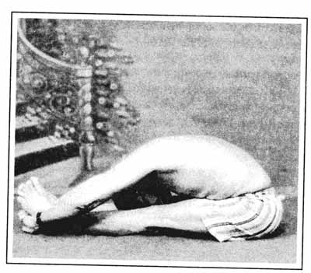
Кришнамачарья в возрасте 79 лет демонстрирует принципы «бримхана» и «лангхана» на примере вирабхадрасаны и пасчиматанасаны.

4
ТЩАТЕЛЬНОЕ ПЛАНИРОВАНИЕ ПРАКТИКИ ЙОГИ
Как нам воплотить на практике принципы «стхира» и «сукха» — состояние спокойной внимательности, легкости и комфорта, необходимое для хорошей практики йоги? «Йога-сутры» иллюстрируют концепцию стхира—сукха с помощью прекрасного образа из индийской мифологии. Говорится о пребывающем в океане царе змиев Ананте, чье свернутое кольцами тело образует удобное ложе, на котором возлежит бог Вишну. Тысяча голов змея поднимается над Вишну, защищая его, как зонт. И на этом зонте покоится наша земля.
Тело змея достаточно мягко и нежно (сукха), чтобы служить ложем, и, одновременно, достаточно твердо и устойчиво (стхира), чтобы поддерживать всю землю. Мы должны стремиться привнести те же качества мягкости и устойчивости в свою манеру выполнения асан, чтобы пребывание в асане требовало от нас все меньше усилий.
Для того чтобы достичь стхиры и сукхи, наша практика йоги должна быть разумной и хорошо структурированной. Чтобы заниматься асанами (так же как и для всего остального в жизни), необходимо иметь начало координат. Начальной точкой для этой практики является условие нашего полного присутствия здесь и сейчас. Соблюдение этого условия помогает нам узнать о своем состоянии все возможное, чтобы мы могли шаг за шагом, в соответствии со своими возможностями, продвигаться в практике.
Планирование практики йоги в соответствии с идеями «Йога-сутр» — это то, что принято называть «виньяса-крама». Крама означает «шаг», ньяса — «опускание (ноги)», а префикс ей переводится как «особым образом». Концепция «виньяса-крама» говорит нам, что недостаточно просто сделать шаг — нужно сделать его в правильном направлении и правильным образом.
Виньяса-крама объясняет, какова правильная организация курса йоги. Это фундаментальная концепция йоги о построении последовательного и разумного плана занятий, которую необходимо применять везде, будь то практика асан, пранаямы или сердце Йоги какого-нибудь другого аспекта йоги. Мы принимаем за точку отсчета свое состояние на данный момент и ставим определенную цель. Потом мы выбираем шаги, которые приведут нас к этой цели, а затем плавно вернут к нашей повседневной жизни. Но после занятий мы возвращаемся уже не в то состояние, в котором были до начала. Практика меняет нас.
Знаменитому йогу древности Вамане приписываются слова, что нельзя освоить асаны йоги без виньясы. Концепция «виньяса-крама» полезна применительно не только к йоге, но и ко всем задачам нашей повседневной жизни.
Чтобы воплотить в своих занятиях асанами принцы «стхира» и «сукха», нужно сначала понять, какие шаги необходимо предпринимать, чтобы подготовить свое тело, дыхание и внимание к той асане, которую вы выбрали. Помимо прочего, вы должны разобраться, существует ли опасность возникновения (сразу или впоследствии) в результате практики этой асаны проблем, и, если она существует, следует определить, какие позы необходимы, чтобы поддерживать сбалансированное состояние дыхания и тела.
Компенсирующие позы
Йога учит, что каждое действие дает два результата — положительный и отрицательный. Поэтому так важно быть внимательным к своим действиям. Мы должны быть в состоянии распознать положительные и отрицательные эффекты, чтобы усилить первые и нейтрализовать вторые. В соответствии с этим принципом, в своих занятиях асанами мы используем те или иные позы, чтобы компенсировать возможные негативные эффекты некоторых сложных асан. Эти компенсирующие позы называют пратикриясанами *.
* «Прати» означает «против», «напротив», а «кри» переводится «делать».
Давайте рассмотрим пример со стойкой на голове. Многие люди говорят, что не могут и дня прожить без ширшасаны (стойки на голове). Они с самого утра или перед сном по десять минут стоят на голове и прекрасно себя чувствуют. Многие из них не делают никаких подготовительных упражнений. Они просто стоят на голове, а потом встают на ноги. И часто они долго не замечают, что эта асана может повлечь за собой негативные последствия. Хотя стойка на голове полезна, потому что компенсирует обычное действие гравитации на тело, но во время выполнения этой асаны тело всем своим весом давит на шею. Наша тонкая шея, предназначенная для того, чтобы держать одну только голову, теперь вынуждена поддерживать все тело. Поэтому после стойки на голове крайне необходимо выполнять упражнения, компенсирующие ее негативные эффекты. Если мы этого не делаем, может возникать ощущение головокружения, в шее может появиться непроходящее напряжение или, что еще хуже, позвонки могут разрушаться или смещаться, зажимая нервы, что приводит к сильным болям. К сожалению, это довольно часто происходит с теми, кто не уделяет должного внимания компенсирующим позам, призванным уменьшить негативные последствия стойки на голове.
Я снова и снова сталкиваюсь с тем, сколько вреда может принести неверный подход к практике йоги. Правильное выполнение асан — это не только продвижение шаг за шагом к намеченной цели. Это еще и умение возвращаться к состоянию, в котором мы можем спокойно продолжать свою повседневную работу, не чувствуя никаких негативных последствий практики.
Когда я коснулся необходимости компенсирующих поз, мне вспомнился интересный случай. У меня есть два брата. Когда мы были детьми, в нашем саду росла очень высокая кокосовая пальма. Мой старший брат все время говорил мне и второму брату, что он умеет взбираться на такие высокие деревья. В конце концов мы велели ему показать нам, как он это делает. Я до сих пор помню, как мы дразнили его: «Давай, лезь!» Кончилось тем, что он полез на это дерево. Карабкаться вверх было довольно просто, но когда брат захотел спуститься, оказалось, что он не знал, как это сделать, чтобы не упасть. Вокруг не было никого, кто мог бы ему помочь, и брату пришлось просидеть на дереве довольно долго.
Тот же самый принцип относится и к выполнению асан: недостаточно взобраться на дерево, надо еще и спуститься с него. Если мы делаем стойку на голове, то должны быть в состоянии без проблем вернуться в нормальное положение. Очень важно компенсировать стойку на голове противоположной позой, например стойкой на плечах (сарвангасаной), чтобы разгрузить шею.
Для любой асаны можно подобрать несколько компенсирующих, в зависимости от того, где создается напряжение. Каждый раз, когда после асаны чувствуется избыточное напряжение в какой-то части тела, мы должны попробовать снять его с помощью компенсирующей позы — самой простой асаны, которая уменьшает напряжение в этой области. Поза, противоположная сильному наклону вперед, — легкий наклон назад. И наоборот, после сильного прогиба назад следует сделать небольшой наклон вперед. Еще раз повторяю, что компенсирующие позы нужны для того, чтобы вернуть тело в нормальное состояние и убедиться, что напряжение не переносится в следующую позу или в обыденную жизнь.
Таким образом, один из путей реализации концепции «виньяса-крама» в ваших занятиях — это выстраивание последовательности асан в соответствии с принципом двойных эффектов. Присущая виньяса-краме постепенность должна иметь место как в выполнении каждой отдельной асаны, так и в развитии всей практики.
Организация занятия
Сейчас мы разберем, как планировать последовательность выполнения асан. Построение занятия должно основываться на наших текущих потребностях, долгосрочных целях и на том, чем мы собираемся заниматься после выполнения упражнений. Комплекс асан, предназначенный для подготовки тела к игре в теннис, будет отличаться от цикла, необходимого человеку, которому требуется сохранять внимание в напряженной обстановке, или от практики, рассчитанной на то, чтобы помочь людям с хронической бессонницей хорошо расслабиться, прежде чем лечь в постель.
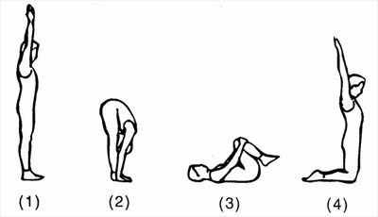
Рис. 6: Асаны для начала практики: тадасана (1), уттанасана (2), апанасана (3) и вертикальная
ваджрасана (4).
Существует бесчисленное количество асан и, кажется, столько же книг о них. "Сак начать выбирать для себя позы? Список асан бесконечен, потому что тело обладает огромной гибкостью, которая дает практически неограниченные возможности в плане разнообразия поз. Только от самого ученика, в зависимости от его образа жизни и целей, зависит, стоит ли ему выполнять много асан или достаточно лишь нескольких, и каких именно. Разным людям нужны разные асаны.
Например, у многих из нас настолько напряжены ноги, что требуется делать много упражнений в положении стоя. В то же время танцоры с подвижными, хорошо сформированными ногами обладают такой гибкостью, что им незачем тратить много сил на стойки. При всем разнообразии асан, нам совершенно не обязательно выполнять их все. Гораздо важнее найти подходящее нам направление практики и спланировать отвечающий нашим потребностям комплекс упражнений, который позволит обрести качества, необходимые для практики асан. Для того чтобы сделать правильный выбор, очень важна помощь учителя.
Каждый день наши занятия будут начинаться с нового места. Поначалу осознать эффект упражнения может быть непросто, но чем глубже вы будете погружаться в занятия йогой, тем лучше вы будете понимать, как анализировать свое состояние и как каждый раз находить свою новую точку отсчета.
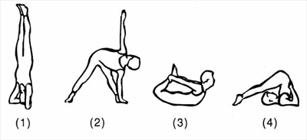
Рис. 7: Некоторые асаны слишком сложны, чтобы начинать с них практику. Это ширшасана (1), триконасана (2), дханурасана (3) и халасана (4).

Ситуация, в которой мы начинаем занятия, постоянно меняется. Например, вчера я повредил колено, поэтому сегодня утром не могу сидеть со скрещенными ногами. Тогда я буду делать упражнения, помогающие расслабить колено. Очень важно наблюдать за своим состоянием и перед занятием, и в ходе его. К примеру, когда мы делаем наклон вперед из положения стоя, мы прислушиваемся к тому, есть ли напряжение в ногах и в спине. Если вы обращаете внимание на свое тело, то все становится очень просто. Научившись обследовать себя и определять свое начальное состояние, мы можем получать от занятий максимально возможную пользу.
Когда вы определяете, с чего начать занятие, следует помнить о некоторых принципах. Прежде чем приступить к выполнению асаны, мы должны быть уверены, что тело к ней готово. Например, если мы с утра попытаемся сразу же сесть скрестив ноги, не проанализировав состояние своего тела и не подготовив ноги должным образом, мы рискуем повредить колени. Тело можно подготовить легкими разогревающими упражнениями. Не стоит начинать занятие с прогибов назад или поворотов.
Начинать всегда следует с самых простых асан — поз с естественными наклонами вперед или удобными подъемами рук и ног. Начиная с простейших поз, мы постепенно продвигаемся к более сложным.
На рисунке 6 показаны некоторые асаны, с которых хорошо начинать практику йоги. Это тадасана (поза горы), уттанасана (наклон вперед), апанасана (поза для выпускания газов), вертикальная ваджрасана (поза молнии).
На рисунке 7 изображены позы, с которых начинать практику не следует. Это ширшасана (стойка на голове), триконасана (поза треугольника), дханурасана (позалука) и халасана (поза плуга).
Асаны можно выполнять двумя способами. Первый — динамический, когда мы несколько раз входим в асану и выходим из нее в ритме дыхания. Второй — статическая техника: мы входим в асану и выходим из нее так же, как в динамическом варианте, но, вместо того чтобы постоянно двигаться вместе с дыханием, мы удерживаем позу на протяжении нескольких дыхательных циклов, концентрируя внимание на дыхании, определенных участках тела или и на том, и на другом (это зависит от целей, ради которых мы выполняем данную асану). Динамический способ позволяет телу постепенно привыкнуть к позиции. Поэтому всегда лучше начинать с динамического варианта, и только потом пытаться удержать позу.
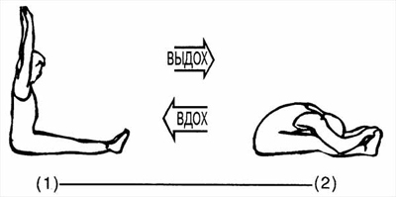
Рис. 8: Динамическое выполнение пашчиматанасаны.
Динамическая практика имеет и другие важные преимущества. Например, есть много поз, оставаться в которых длительное время для начинающих очень сложно. Опытные практикующие, в свою очередь, при статической практике часто приобретают привычку фокусировать внимание на фиксации тела в определенной позе, вместо того чтобы по-настоящему работать над асаной и исследовать ее возможности. Динамический способ выполнения упражнений дает больше возможностей довести дыхание до определенных частей тела и усилить эффект занятий. Таким образом, динамическая практика не только помогает подготовиться к трудным статическим положениям, но и делает выполнение той или иной асаны более интенсивным или придает ей особую направленность. Поэтому динамические варианты асан должны быть существенной частью каждого вашего занятия йогой, вне зависимости от того, являетесь ли вы новичком или более опытным практикующим.
Рисунки 8 и 9 показывают последовательность действий в динамическом варианте выполнения упражнений. Пашчиматанасана (наклон вперед из положения сидя), показанная на рисунке 8, выполняется без остановок; ученик плавно перемещается из положения 1 в положение 2 и обратно, повторяя эти движения несколько раз в ритме дыхания. Только после того, как вы подготовили тело таким образом, имеет смысл переходить к статическому выполнению этой асаны, то есть оставаться в одном положении на протяжении нескольких дыхательных циклов.
На рисунке 9 показана более сложная последовательность. Во время выполнения паршва-уттанасаны (наклона вперед из положения стоя) мы на вдохе переходим из первого положения во второе, а на выдохе из второго в третье. Затем мы на вдохе возвращаемся в положение 2, на выдохе переходим в положение 3 и далее делаем еще несколько циклов (3, 2, 3,2). В конце мы на выдохе возвращаемся в положение 1. Можно выполнять менее сложный вариант этой динамической практики, повторяя в каждом цикле всю последовательность (1, 2, 3, 2,1).
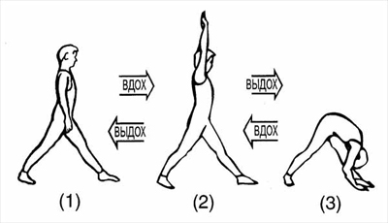
Рис. 9: Динамическое выполнение паршва-уттанасаны.
В динамической практике число повторений цикла зависит от индивидуальных потребностей и запросов. Когда мы делаем наклон вперед из положения стоя, может появиться усталость в ногах или напряжение в спине. Эти симптомы ясно показывают, что мы перезанимались, но они появляются слишком поздно, чтобы служить надежным первым предупреждением о приближении к границе своих возможностей. Только дыхание может предупредить нас об этом заранее. Я уже говорил, что показателем того, что мы находимся в пределах своих физических возможностей, является способность дышать спокойно. Как только нам приходится делать быстрый вдох носом или ртом и мы не способны производить тихий, ровный горловой звук, нужно прервать упражнение. (Если вы делаете асимметричную асану, число дыханий с каждой стороны должно быть одинаковым, и это нужно учитывать, когда вы заканчиваете выполнение позы.) Постепенно мы будем становиться более выносливыми и сможем увеличивать число повторений любой позы.
Если, выполняя цикл асан, мы хотим задержаться в какой-то из них, то мы сможем достичь лучшего результата, если сначала сделаем ее динамически. Если мы выбрали освоение какой-то асаны как долгосрочную цель, выполнение ее динамических вариантов будет лучшей помощью в достижении этой цели. В дополнение к этому нужно при всякой возможности динамически выполнять компенсирующие позы, чтобы уменьшить риск возникновения в теле новых зон напряжения.
Примеры компенсирующих поз
Несколько нижеследующих абзацев дадут вам представление о том, как в йоге применяется принцип уравновешивающих эффектов.
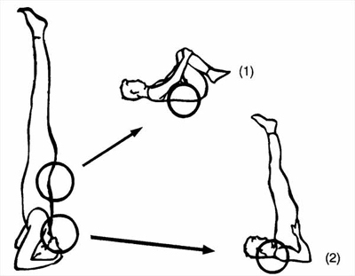
Рис.10: Примеры компенсируюих поз для стойки на голове
: апанасана (1) и сарвангасана (2).
Как я уже упоминал, для компенсации эффектов стойки на голове следует выполнять обратные позы (см. рис. 10). Тем, у кого проблемы со спиной, следует после ширшасаны делать компенсирующую позу для нижней части спины, потому что стойка на голове будет создавать в этой области сильное напряжение. В этом случае подходит апанасана (1) — поза для освобождения газов.
Стойка на голове требует также выполнения стойки на плечах (сарвангасаны) (2), которая уменьшает нагрузку на шею. Поскольку стойка на плечах сама по себе является сложной статической позой, она тоже требует дополнения обратной асаной: например, позой кобры (бхуджангасаной). Подобные последовательности с чередованием основных и компенсирующих поз играют в нашей практике весьма существенную роль.
На рисунке 11 показаны примеры поз, дополняющих уттанасану. Если после уттанасаны мы чувствуем напряжение в ногах, полезно сделать уткатасану (1). (приседание). Чакравакасана (2) может помочь при боли в спине, возникшей после уттанасаны. Иногда может быть достаточно просто дать спине отдохнуть в шавасане (3) (мертвой позе). На рисунке 12 показаны некоторые примеры основных и компенсирующих асан.
К настоящему времени вы уже должны были понять, что асанами следует заниматься не произвольно, а в соответствии с определенными принципами. Вот эти принципы, позволяющие нам разумно структурировать свою практику:
• начинайте с того уровня, на котором находитесь;
• перед началом занятия разогрейте и расслабьте все тело;
• прежде, чем приступить к выполнению асаны, убедитесь, что вы знаете и можете выполнить компенсирующую асану;
• перед статическим выполнением асаны сделайте ее в динамическом варианте;
• после основной асаны сразу сделайте компенсирующую;
• компенсирующая асана должна быть проще основной.
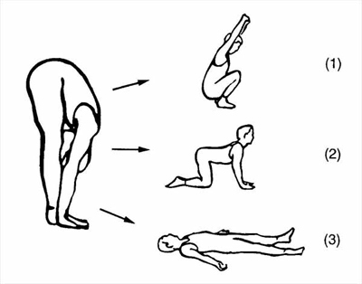
Рис. 11: Примеры компенсирующих поз для уттанасаны:
уткатасана (1), чакравакасана (2) и шавасана (3).

Позвольте мне пояснить эти принципы на примере двух простых цепочек асан. Принесет ли данная последовательность асан пользу конкретному человеку, зависит от многих факторов, включая строение и гибкость позвоночника и подвижность ног и бедер. Эти комплексы являются всего лишь примерами. Не забывайте, что ваша собственная практика должна быть тщательно продумана и спланирована с учетом вашей неповторимой телесной конституции и ваших личных целей.
На рисунке 13 показан цикл упражнений, позволяющих подготовиться к пашчиматанасане — наклону вперед из положения сидя. Чтобы установить контакт между телом и дыханием, мы начинаем с самастхити, вертикального положения (1). Далее мы разогреваемся с помощью динамической уттанасаны (2), которая выполняется несколько раз. Этот наклон вперед — начало подготовки к пашчиматанасане. Вслед за этим мы четыре раза выполняем паршва-уттанасану (3), задерживаясь в ней сначала на время одного дыхательного цикла, затем двух, потом трех и, наконец, четырех. Затем мы делаем то же самое в другую сторону. Это позволяет нам постепенно растянуть ноги. Для компенсации нагрузки на ноги мы используем динамический вариант чакравакасаны (4). Она помогает избавиться от напряжения перед выполнением следующей асаны. Далее следует отдых в шавасане (5).
Теперь мы готовы к выполнению основной асаны — пашчиматанасаны (6). Мы начинаем с динамической формы, чтобы подготовиться к статической и лучше прочувствовать, какую роль в упражнении играет дыхание: мы тянемся вверх на вдохе и наклоняемся вперед на выдохе. Один из возможных способов работы над этой позой — ощущать движение в спине, когда мы распрямляем ее на вдохе, и движение живота к позвоночнику, когда мы, сохраняя вытянутое положение, наклоняемся вперед на выдохе. После динамического выполнения пашчиматанасаны мы задерживаемся в этой позе на несколько дыхательных циклов (7), концентрируя внимание на теле и на дыхании. В качестве позы, обратной наклону вперед из положения сидя, может быть использована двипада-питха (8), позволяющая расслабить бедра и компенсировать сильный наклон вперед. Выполнение этой асаны завершается продолжительным отдыхом в шавасане (9).

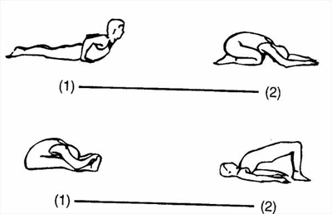
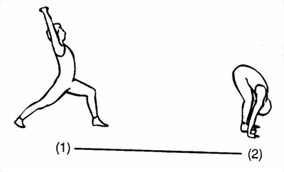
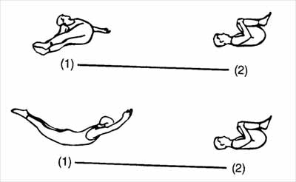
Рис. 12: Пять основных асан (1) и компенсирующие асаны для каждой из них (2).

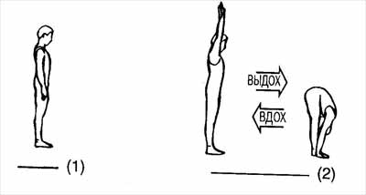
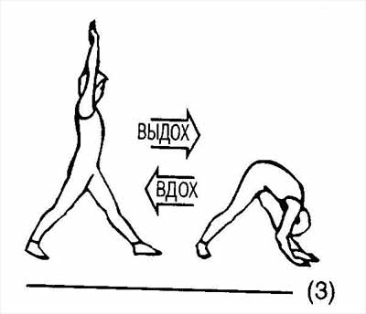
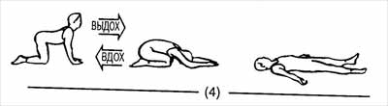
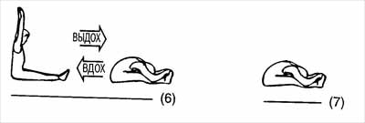
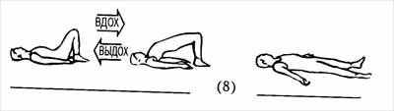
Рис. 13: Последовательность разогревающих и компенсирующих упражнений для пашчиматанасаны.

Следующий цикл асан — пример плавной подготовки к выполнению поз с наклоном назад. Если делать наклоны назад без разминки и компенсирующих поз, это может привести к судорогам, болям и другим проблемам. На рисунке 14 изображена последовательность предварительных и заключительных упражнений, которые хороши для позы с наклоном назад — шалабхасаны (поза саранчи).
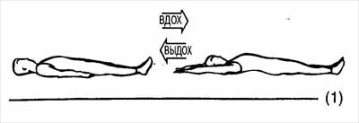
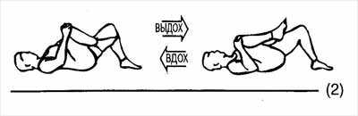
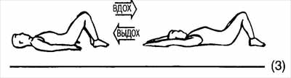
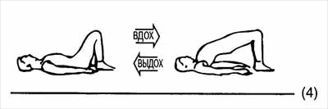
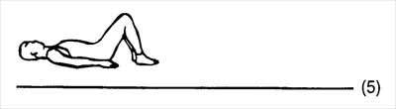
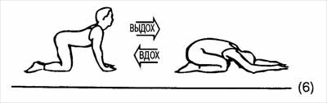
Рис. 14а:
Последовательность разогревающих упражнений и компенсирующих поз для
(3) шалабхасаны.

Все упражнения этого цикла динамические. Разогревание (1) — простое упражнение для соединения дыхания и движения. Но оно уже немного подготавливает спину, поскольку движение рук вверх приводит к легким движениям в спине. Далее следует вариант апана-саны (2), помогающий расслабить нижнюю часть спины. Затем вы снова ложитесь на спину, как и в первом упражнении, но с небольшим изменением — согнув ноги в коленях (3).
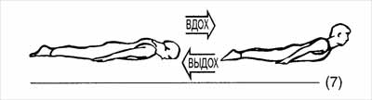
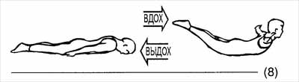
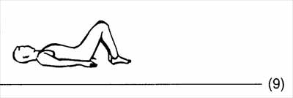
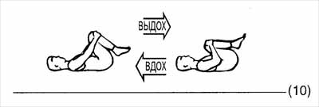
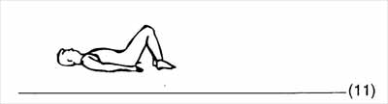
Рис. 146:
Последовательность разогревающих упражнений и компенсирующих поз для шалабхасаны.

Двипада-питха — более сложное упражнение. Мы должны внимательно следить за тем, чтобы каждый вдох сопровождался незначительным подъемом. В этом упражнении нагрузка приходится на спину, хотя ноги ей помогают. За двипада-пит-хой. следует короткий отдых (5). Напряжение, которое может возникнуть в спине во время выполнения двипада-питхи, устраняется с помощью разновидности чакра-вакасаны (6).
Далее мы продолжаем подготовку спины с помощью простого варианта бхуджан-гасаны (7). После этого мы можем выполнить легкий вариант шалабхасаны (8). Спина теперь должна поддерживать и ноги, и торс. Все предшествующие упражнения были нужны, чтобы подготовиться к этому.
За шалабхасаной снова следует непродолжительный отдых: ноги согнуты в коленях, ступни стоят на полу (9), чтобы отдохнула спина. Пратикриясана (компенсирующая поза) для шалабхасаны — апанасана (10), которая позволяет расслабить нижнюю часть спины. Цикл завершается отдыхом (11).
Дыхание
Во время выполнения асан можно по-разному расставлять акценты на вдохе и выдохе. Мы разделяем дыхание на четыре части:
• вдох;
• выдох;
• задержка после вдоха;
• задержка после выдоха.
Задержку дыхания во время выполнения асан мы используем для того, чтобы усилить эффект от той или иной позы. Предположим, что нас беспокоит ощущение тяжести в области живота, и, чтобы улучшить самочувствие, мы решили выполнять наклоны вперед из положения сидя. Мы можем делать простейшую форму этой асаны — динамическую, с медленным дыхательным ритмом. Или мы можем на выдохе как обычно наклоняться вперед, втягивая живот, и потом не возвращаться сразу в исходное положение, а оставаться в этой асанс на несколько секунд с задержкой дыхания. Задержка дыхания после выдоха усиливает воздействие асаны на область живота. В противовес этому, задержка дыхания после вдоха, применяемая в некоторых асанах, усиливает воздействие на область груди. В качестве рабочих правил в занятиях йогой используются следующие принципы: • акцент на долгом вдохе и задержка дыхания после вдоха усиливает воздействие позы на область груди;
• акцент на долгом выдохе и задержка дыхания после выдоха усиливает воздействие позы на область живота;
• позы с наклонами вперед располагают к задержке дыхания после выдоха, а позы с прогибом назад располагают к задержке дыхания после вдоха.
Удлинение выдоха или задержка дыхания после выдоха на санскрите называется «лангхана» («пост», «покорение»). Лангхана способствует выведению шлаков из организма и оказывает на тело очищающее действие, активизируя работу органов, особенно органов живота. Поэтому если у кого-то есть проблемы в области ниже диафрагмы, ему полезно практиковать лангхану.
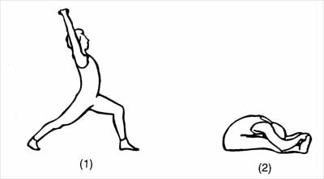
Рис. 15:
Бримхана (задержка дыхания с расширением), на примере позы воина (1); лангхана (задержка дыхания со сжатием), на примере наклона вперед из положения сидя (2).
Удлинение вдоха и задержка дыхания после вдоха называется «бримхана», что лучше всего перевести как «расширение». Бримхана разогревает тело и наполняет его энергией. Бримхану следует вводить в свою практику ученикам, страдающим от недостатка энергии. Прежде чем приступить к бримхане, нужно научиться делать долгий выдох, потому что избыток огня, если его не выводить, может создавать разрушительные потоки энергии. Чтобы получать что-то новое (свежую энергию), нужно сначала избавиться от старого и бесполезного.
Рисунок 15 иллюстрирует использование принципов «лангхана» и «бримхана» применительно к асанам. Поза воина, вирабхадрасана (1), по самой своей природе требует практики бримханы. Если во время выполнения этой асаны делать долгий вдох (к которому можно добавить небольшую задержку), то она будет еще больше расширять грудную клетку. Наклон вперед из положения сидя (2) — асана, которая естественным образом требует применения принципа «лангхана». Эта асана более эффективна, если выполнять ее с медленным и осознанным выдохом, после которого можно сделать задержку.
Нужно помнить одно очень важное правило: если задержка дыхания приводит к сокращению последующего вдоха или выдоха, пора остановиться — вы еще не можете выполнять данное упражнение и должны работать над подготовкой к нему.
Если говорить об этом применительно к нашей системе кровообращения, никогда не следует задерживать дыхание, если это вызывает резкое учащение пульса. Существует взаимозависимость между сердцебиением и дыханием, и нарушение дыхания приводит к учащению пульса. Это правило имеет также и психологическую основу: многие люди очень беспокоятся о своем сердце, и резкое учащение пульса может взволновать их.
Нам следует руководствоваться принципом, согласно которому задержка дыхания никогда на должна вызывать чувства дискомфорта; напротив, мы должны быть в состоянии спокойно наблюдать за характером дыхания. Принципы «лангхана» и «бримхана» могут применяться с пользой только в том случае, когда у вас есть соответствующие знания и понимание. Никогда не следует применять эти техники без тщательного рассмотрения конкретных обстоятельств. Я буду говорить об этом более подробно, когда речь пойдет о пранаяме.
Отдых
Сейчас мы немного поговорим еще об одной вещи, играющей существенную роль в нашей практике йоги, а именно — об отдыхе между асанами. Конечно, следует отдыхать всегда, когда мы сбиваемся с ритма дыхания и больше не можем его контролировать. Но даже если наше дыхание остается равномерным и спокойным, некоторые части нашего тела могут уставать или даже болеть, и им нужно давать отдых. Если мы решили выполнить асану двенадцать раз, но после шестого раза почувствовали усталость, следует немедленно остановиться и отдохнуть. В отношении отдыха надо следовать единственному правилу: отдыхайте, когда нуждаетесь в отдыхе.
Помимо этого, мы используем отдых как переход от одной асаны к другой. Например, отдых необходим при переходе от сильного наклона назад (как в дханурасане) к сильному наклону вперед (как в пашчиматанасане). Здесь мы должны отдыхать, даже если не чувствуем потребности в отдыхе. Отдых позволяет нам прочувствовать эффекты позы и дает мышцам время вернуться в свое обычное состояние. Если мы не отдохнули, например, после дханурасаны, то во время последующего наклона вперед мы можем перегрузить спину. Чтобы этого избежать, необходимо расслабиться и понаблюдать за реакцией мышц и всего тела.
Позвольте привести еще один пример. Многие люди во время выполнения стойки на голове чувствуют себя хорошо, но когда они после этого ложатся, то ощущают давление в груди. Известно, что во время стойки на голове вес живота приходится на грудь и давит на ребра, хотя до отдыха мы можем этого не чувствовать. Возникающее в груди ощущение является всего лишь обратной реакцией ребер, и оно исчезнет, если мы даем себе отдых, прежде чем перейти к компенсирующей позе. Общее правило состоит в том, что необходимо отдыхать между сложной позой и не менее сложной обратной позой: например, между стойкой на голове и стойкой на плечах. Но если компенсирующая поза очень проста, можно переходить к ней без перерыва.
Отдых необходим также и перед пранаямой. В пранаяме наше внимание направлено в основном на дыхание, тогда как во время выполнения асан дыхание зависит от разных физических упражнений. Поскольку асаны требуют концентрации внимания на теле, после них стоит отдохнуть и мысленно настроиться на пранаяму. Продолжительность отдыха перед пранаямой зависит от количества выполненных перед этим асан. Если мы занимались асанами пятнадцать минут, достаточно отдохнуть две-три минуты. Если же мы выполняли асаны час или больше, перерыв перед пранаямой должен составлять не меньше пяти минут.
Хотя я приводил вам примеры полных циклов для некоторых асан, включая разогревание и компенсирующие позы, важно понимать, что книга никогда не заменит хорошего учителя. Лучший путь к открытию самого себя и обретению способности посредством йоги глубже понимать свое тело и ум — спрашивать совета у учителя.
Практика йоги является по своей сути самоисследованием. Асаны и пранаяма позволяют нам узнать о себе нечто новое, но, к сожалению, доверять своим ощущениям можно не всегда. Привычки видеть вещи определенным образом мешают нам по-новому смотреть на каждый новый опыт и делают наше понимание себя ограниченным. Поскольку восприятие учителя свободно от тех ограничений, которые накладывают на нас наши индивидуальные обстоятельства, он часто может видеть наши скрытые возможности.
Книги по йоге отталкиваются от разных уровней развития человека. Если чей-то опыт в йоге невелик, ему будет трудно правильно выбрать подходящие асаны. Для того чтобы определить, какие позы принесут данному человеку наибольшую пользу, а какие требуют дополнительного разъяснения, очень важно иметь хорошего учителя. Учитель помогает нам познать самих себя и побуждает двигаться к более глубокому самопознанию. Книга же помогает поддержать тот настрой, который дает нам учитель.
Я решил написать эту книгу, чтобы ознакомить с учением Кришнамачарьи широкую аудиторию. Естественно, что примеры асан, которые я привожу, не рассчитаны на чьи-либо индивидуальные потребности. Чтобы достичь своих целей, вам нужно самим перекроить под себя эти общие комплексы упражнений.
Люди часто спрашивают, существует ли какой-нибудь общий комплекс асан, который подходит всем. Да, мы можем представить последовательность асан в общем виде. Чтобы упростить ситуацию, давайте не будем обращать внимания на то, что практику йоги следует приспосабливать к конкретному индивидууму и его потребностям и поэтому она никогда не может в точности следовать общему плану. Давайте на время забудем, что определенные асаны для некоторых людей требуют специальной подготовки или выполнения компенсирующих поз и что нужно время от времени Делать перерыв между асанами. Мы уже обсудили эти вопросы достаточно подробно. Давайте переместим внимание на то, как можно сгруппировать асаны, принимая во внимание положение тела относительно земли и основные движения позвоночника.
Мы можем разделить асаны на те, которые выполняются стоя, выполняющиеся лежа на спине, перевернутые, те, которые выполняются лежа на животе (прогибы назад), и, наконец, позы, которые мы выполняем стоя на коленях или сидя. Какие из них мы должны выбрать и в какой последовательности их лучше выполнять?
Рисунок 16 демонстрирует некоторые позы из этого общего набора. Начинать Занятие следует с упражнений, которые помогают нам разогреться, стать более подвижными и включить в работу все тело. Для этого лучше всего подходят асаны, выполняющиеся в положении стоя. Они позволяют расслабить все сочленения, включая позвоночник, шею, а также голеностопные, коленные, тазобедренные, плечевые суставы и, отчасти, запястья. Есть люди, у которых часто возникают проблемы с суставами ног; или они не могут начинать со стоячих упражнений по каким-то иным причинам. Но большинству из нас в начале занятия следует выделить пять-десять минут для разогрева в положении стоя.
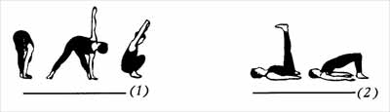
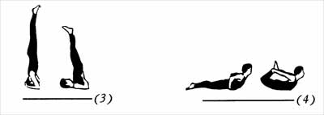
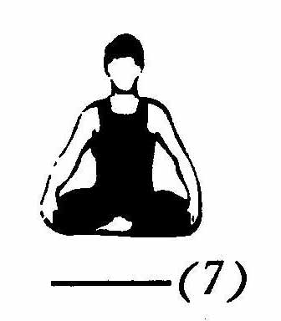
Рис. 16: Для общих целей асаны можно выполнять в такой последовательности: упражнения в положении стоя для разогрева (1), упражнения в положении лежа на спине (2), перевернутые позы (3), упражнения в положении лежа на животе (4), упражнения в положении сидя или стоя на коленях (5), отдых на спине (6) и дыхательные упражнения, которые обычно выполняются сидя (7). Эта схема не учитывает подготовку к сложным позам, компенсирующие позы или необходимый отдых.
Одна из функций разминочных упражнений — помочь нам почувствовать состояние своего тела и дыхания. Начало занятия должно быть рассчитано на то, чтобы простым и безопасным способом определить наше физическое и ментальное состояние. Именно такую возможность предоставляют нам простые стоячие упражнения.
После стоячих асан полезно лечь на спину и продолжить занятие лежа. Это будет хорошей подготовкой к перевернутым асанам, которые делаются на следующем этапе. Перевернутые позы позволяют компенсировать воздействие на наше тело гравитации и играют важную роль во внутреннем очищении. Кроме того, выполняя такие хорошо известные перевернутые позы, как стойка на голове и стойка на плечах, мы принимаем положения, прямо противоположные обычному. А это позволяет открыть новые, прежде неизвестные стороны самого себя.
За перевернутыми позами следует группа асан, которые выполняются лежа на животе, — это прогибы назад. Некоторые из этих асан являются прекрасными компенсирующими позами для ряда перевернутых асан. Например, поза кобры гармонизирует последствия стойки на плечах и часто используется как дополняющая ее обратная поза.
Завершить этот общий комплекс упражнений можно асанами, которые выполняются из положения сидя или стоя на коленях. Затем, после соответствующего отдыха, мы можем заняться пранаямой и другими упражнениями, требующими вертикального положения. В приложении 2 показано четыре общих комплекса, которые можно подогнать под ваши индивидуальные потребности.
На рисунке 17 показан комплекс упражнений, который является хорошей минимальной подготовкой к пранаяме. Для разогрева можно сделать уттанасану (1). Далее можно выполнить двипада-питху (2), чтобы подготовить спину и шею и ощутить свое дыхание. Чакравакасана (У) помогает расправить грудь и спину. Цикл завершается отдыхом на спине (4). После этого можно переходить к пранаяме. Кто-то выберет для этого обычную позицию со скрещенными ногами (сукхасану) (5). Те, кому в ней неудобно, могут сидеть на стуле (6): вы ничего из-за этого не потеряете и это не повлияет на качество пранаямы.
Если мы собираемся работать над определенными дыхательными техниками (та-,кими, как дыхание с фиксированной длиной вдоха и выдоха или задержка дыхания), то подобный комплекс асан даст дополнительное преимущество, поскольку позволит нам прочувствовать свое дыхание прежде, чем мы начнем выполнять пранаяму.
Выбор времени суток для занятий зависит от наших возможностей, точно так же, как отбор тех или иных асан зависит от целей и потребностей ученика. Вот одно из правил, которое при этом нужно соблюдать: заниматься следует не раньше, чем через два-три часа после еды. Лучше всего делать упражнения на голодный желудок, поэтому тем, у кого гибкий график, рекомендуется заниматься до завтрака.
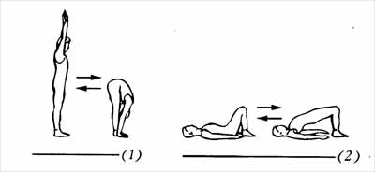
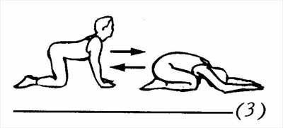
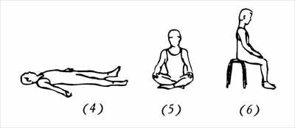
Рис. 17: Асаны для подготовки к пранаяме.
Заниматься нужно регулярно, с учетом свободного времени, целей и потребностей. Вне зависимости от того, много у нас времени или мало, нам нужно планировать упражнения в виде законченного комплекса. Занятие обязательно должно представлять собой сбалансированную последовательность упражнений. (Если вы боитесь, что вас прервут или что вы не успеете сделать все до конца, лучше спланировать короткий цикл упражнений.) Придерживаясь принципа «виньяса-крама», мы можем разработать последовательный и рациональный курс занятий йогой, который поможет нам достичь своих целей.

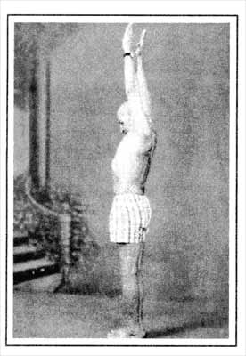

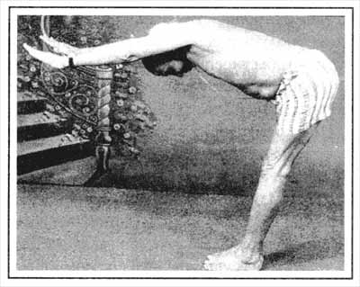

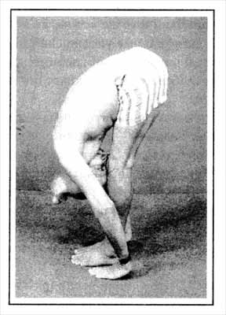
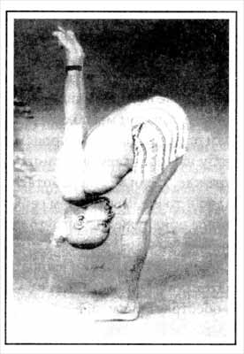
Кришнамачарья выполняет уттанасану.

5
ВАРИАНТЫ АСАН
Я уже упоминал, что асаны можно выполнять по-разному. И сейчас я хочу рассказать о возможностях варьировать некоторые асаны и о том, зачем это делается.
Мы можем работать с вариациями асан для того, чтобы расширить свои физические возможности. Большинство людей приступает к практике йоги, рассчитывая получить какие-то определенные результаты. Вы можете стремиться к тому, чтобы укрепить спину, вылечиться от астмы, избавиться от болей или просто чувствовать себя бодрее. Эти конкретные цели достигаются с помощью различных асан.
Например, если кто-то страдает от напряжения в плечах, ему нужно подбирать асаны, способствующие увеличению подвижности этой области. Если у кого-то астма, ему следует выполнять те варианты асан, которые помогают расширить грудь и удлинить дыхательный цикл. Разные модификации асан позволяют нам разумным образом приспособить упражнение к своим нуждам и добиться максимального результата при минимальных затратах сил.
Еще одна существенная причина, по которой мы выполняем разные варианты асан, состоит в том, что это способствует концентрации внимания. Если мы регулярно, на протяжении долгого времени практикуем одни и те же асаны, то это может превратиться в рутину, даже если асаны и дыхательные упражнения хорошо спланированы и подобраны специально для нас. При постоянном повторении одного и того же внимание начинает постепенно ослабевать, и нам может стать скучно.
Введение в практику новых вариантов асан помогает оживить внимание и делает нас восприимчивыми к новому опыту. Внимательность — это такое состояние, в котором мы полностью сосредоточены на том, что делаем, и это позволяет нам ощущать все, что происходит в нашем теле. Когда наше восприятие открыто, у нас появляется возможность ощутить то, чего мы никогда не испытывали прежде. Если мы не работаем с разными вариантами асан, а только повторяем одно и то же, мы лишаем себя нового опыта. Неизменная бдительность и постоянное обнаружение чего-то нового — необходимые черты правильной практики асан.
Чтобы правильно выполнять асаны, ум должен быть собран воедино. Это автоматически достигается благодаря новому опыту, так как он усиливает интерес и обостряет внимание.

Как варьировать практику асан
Варианты поз
Самый простой способ разнообразить выполнение асаны — это изменить саму позу. На рисунке 18 изображено несколько вариантов уттанасаны.
Один из возможных вариантов — наклониться, затем распрямить ноги на вдохе и слегка согнуть на выдохе (1), что усложняет работу ног.
Растяжку ног можно дополнительно улучшить, если подложить что-нибудь под переднюю часть стопы. Такой способ выполнения уттанасаны дает большую нагрузку на нижнюю часть спины, поэтому для некоторых людей он может быть сопряжен с риском. Прежде чем выбрать эти варианты асаны, оцените свои возможности.
Если мы хотим использовать утта-насану для укрепления спины, то можем делать полный наклон вперед на выдохе, затем наполовину подниматься на вдохе (2). Ноги остаются слегка согнутыми, так чтобы спина испытывала умеренную нагрузку.
В третьем варианте уттанасаны мы полностью наклоняемся вперед на выдохе, затем сжимаем руки сзади и сгибаем ноги (3). Этот вариант заставляет активно работать нижнюю часть спины. Сгибая ноги, мы снижаем риск перегрузки.
На рисунке 19 показано несколько вариантов шалабхасаны. Для многих людей классическая форма шалабхасаны (1) слишком сложна, чтобы они могли получать от нее пользу. Но поскольку эта асона очень эффективна, она обычно является существенным элементом практики йоги. Чтобы шалабхасана соответствовала потребностям и возможностям конкретного человека, ее можно адаптировать.
Вот главный критерий при выборе модификации асаны: вы не должны перенапрягаться, и дыхание как в движении, так и в покое всегда должно быть связано со всем телом.
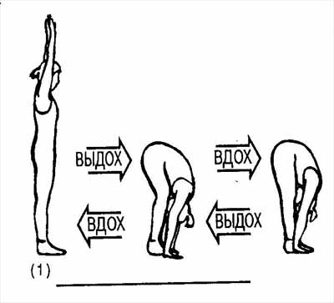
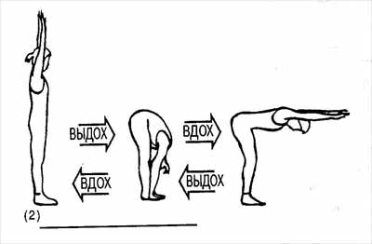
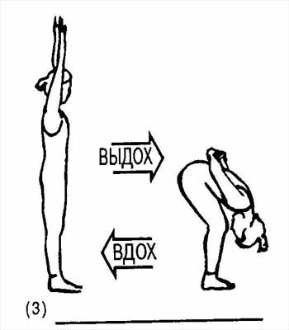
Рис. 18: Три возможных варианта
уттанасаны.

Используя в шалабхасане различные движения руками и ногами, вы можете уменьшить или увеличить нагрузку на спину, живот и грудь. Например, если вы кладете руки на пол у основания ребер (2) и вдыхаете с прогибом назад, попеременно поднимая то одну, то другую ногу, это будет уменьшать нагрузку на нижнюю часть спины, живот и грудь и способствовать сильному прогибу в верхней части спины. Одновременный подъем ног и корпуса на вдохе (3) усилит работу нижней части спины и живота, и при этом будет сохраняться сильный прогиб в верхней части спины и в груди. Подъем противоположных руки и ноги (4) позволяет укрепить, сбалансировать и интегрировать обе стороны тела. Став сильнее, мы сможем использовать руки для усиления воздействия на нижнюю и верхнюю части спины. Если мы поднимаем руки на уровень плеч (5), это укрепляет мышцы шеи и плечевого пояса, согласовывая их действия с мышцами спины. Этот вариант может выполняться только при достаточном прогибе в верхней части спины.
При выполнении шалабхасаны очень сильное укрепляющее действие оказывает задержка дыхания после вдоха. Шалабхасана сама по себе располагает к глубокому выдоху и задержке после выдоха. Любое изменение дыхания и положения тела особым образом меняет характер воздействия асаны. Во всех показанных здесь вариантах ноги, руки и голова возвращаются на пол на выдохе. Либо вы можете выдыхать, когда они подняты, и это будет оказывать сильное воздействие на область живота.
Человеку с крепатурой ног не заказано с пользой выполнять классическую паш-чиматанасану, показанную на рисунке 20 (1). Наклон вперед можно увеличить, например, за счет небольшого сгиба в коленях на выдохе (3).
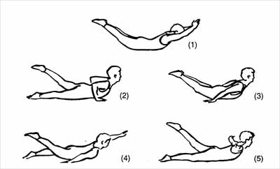

Рис. 29: Варианты шалабхасаны.
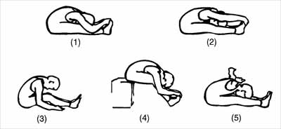
Рис. 20: Варианты пашчиматанасаны.

Индра Дэви (первая западная ученица моего отца, достигшая больших высот в йоге) рассказывала, что поначалу он учил ее пашчиматанасане именно так, приспосабливая классическую позу к ее потребностям. Другой способ увеличить наклон — поднять сиденье (4). Различные варианты положения рук (2, 5) позволяют проработать верхнюю часть спины и плечи и помогают углубить асану. Но вы не должны использовать для усиления наклона вперед мышцы рук.
Движение должно осуществляться без усилий и сопровождаться выдохом. Можно углублять наклон на выдохе и уменьшать на вдохе, чтобы естественная гибкость тела усиливалась за счет дыхания.
Существует много других вариантов асан. Когда мы выполняем какой-нибудь новый вариант, воздействие асаны, и, следовательно, наше внимание, направляется в разные зоны тела или на осуществление разных задач. Разновидности асан нужны не только тем, у кого есть какие-то специфические проблемы. Они помогают всем, занимающимся йогой, оставаться готовыми к открытиям.
Изменение дыхания
Другой способ внести разнообразие в практику асан — изменить дыхательную технику. Например, вместо того чтобы вдыхать и выдыхать произвольно, мы можем следить за тем, чтобы вдох и выдох были одинаковой длины, или можем задерживать дыхание.
Обычно мы согласуем каждое движение либо со вдохом, либо с выдохом. Но иногда может быть полезно двигаться на задержке дыхания. Запомните, что, если мы хотим усилить воздействие асаны на область груди, мы концентрируемся на выдохе, а если мы хотим усилить воздействие на живот и на нижнюю часть спины, мы концентрируемся на вдохе. Таким образом, если мы хотим внести изменение в практику пашчиматанасаны, которая естественным образом заставляет работать живот и нижнюю часть спины, мы поднимаем руки на вдохе и сохраняем это положение на выдохе. Затем, не делая вдоха, мы наклоняемся вперед и выдерживаем паузу ВЫДОХ (см. рисунок 21). Тем самым мы усиливаем эффект от выдоха. Вдох делается при возвращении в исходное положение, руки над головой. Можно повторять этот цикл, пока дыхание остается ровным.
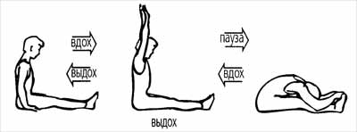
Рис. 21: Варианты дыхания в пашчиматанасане.
Задержка дыхания после вдоха усиливает воздействие на грудную клетку и может с пользой применяться в таких позах, как бхуджангасана.
Еще один интересный вариант работы — изменение нормального типа дыхания на противоположный. Например, при выполнении бхуджангасаны мы можем поднимать верхнюю часть тела не на вдохе, а на выдохе (см. рисунок 22). Многие люди для того, чтобы подняться при выполнении бхуджангасаны, в большей степени используют мышцы живота, а не спины. Выдох приводит к втягиванию живота и не позволяет использовать его таким образом. Если вы станете поднимать верхнюю часть тела на выдохе, то будете испытывать совершенно другие ощущения.
После того как мы определили границы своих возможностей по задержке дыхания (задержка не должна вызывать дискомфорта), можно изобретать разные способы дыхания. Предположим, мы хотим сконцентрировать внимание на верхней части спины. 1 огда мы выберем бхуджангасану или шалабхасану — позы, которые прорабатывают эту область, и будем дополнять их концентрацией внимания на вдохе. Мы можем увеличивать продолжительность вдоха с каждым повторением цикла или задерживать дыхание после вдоха, чтобы увеличить объем воздуха в легких и расширить грудную клетку.
Изменения служат двум целям: удовлетворить определенную потребность и оживить внимание. Задержка дыхания после вдоха или выдоха может усилить напряжение тела. Если это происходит, переведите внимание в то место, где напряжение сосредоточено. Если это не приводит к исчезновению напряжения, медленно выйдите из асаны.
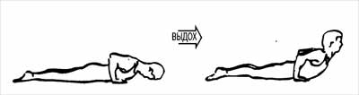
Рис. 22: Изменение дыхания в
бхуджангасане.

Изменение ритма
Многие асаны могут приобрести новые качества, если разбить их на шаги (крамы). Пример такого подхода к пашчиматанасане показан на рисунке 23. На первом выдохе мы наклоняемся вперед только наполовину. Затем, сохраняя это положение, мы вдыхаем и вытягиваем спину. На втором выдохе мы наклоняемся до конца. Такой вариант нужен не только для того, чтобы удержать внимание. Здесь меняется способ перехода в окончательную фазу и ее фиксация.
Изменения в разминке
Изменения возможны не только в самих асанах, но и в подготовке к ним. Упражнения, которые мы выполняем перед основной асаной, по-разному влияют на то, что мы чувствуем, и на характер эффекта от асаны. Часто люди говорят, что после выполнения той или иной асаны они ничего не чувствуют. Им кажется, что, если они не ощущают ничего особенного в мышцах, значит, ничего и не произошло. В подобных ситуациях полезно внести изменения в подготовительные упражнения. Включите в них позу, которая заставляет тело двигаться в направлении, противоположном движению основной асаны. Прислушавшись к ощущениям от обеих асан, вы обретете уверенность в том, что что-то происходит.
Изменение сферы внимания
Во время выполнения асан можно направлять внимание на разные участки тела. Этот метод позволит значительно улучшить качество выполнения упражнений.
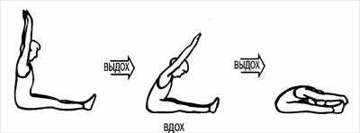
Рис. 23: Поэтапное выполнение пашчиматанасаны.
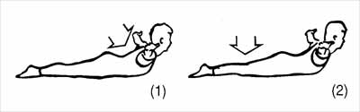
Рис. 24: Смещение сферы концентрации в
бхуджангасане.
Рисунок 24 демонстрирует два разных примера концентрации внимания во время выполнения бхуджангасаны. Мы можем сосредоточиться либо на верхней части спины, которая расправляется при вдохе (1), либо на том, чтобы прижимать ноги и колени к полу (2). Выполняя эту асану, начинающие часто вместе с подъемом корпуса отрывают от пола ноги. Если вы следите за тем, чтобы ноги оставались на полу, спина будет работать лучше.
Искусство вносить разнообразие в выполнение асан обогащает нашу практику новыми полезными аспектами. В группе я одним ученикам рекомендую вытягивать ноги до конца, а другим — делать ту же асану с согнутыми коленями. Одним я советую задерживать дыхание после вдоха, другим — после выдоха. Очень важно, чтобы вы варьировали асаны в соответствии со своими индивидуальными потребностями.
Изменения никогда не должны носить случайный характер. Для них необходимы какие-то основания. Мы вводим что-то новое, когда нужно интенсифицировать внимание или удержать его или когда это продиктовано нашими физическими потребностями.
Уважать классические асаны
Очень важно понимать, что в йоге за каждой позой стоит определенный принцип. Если мы не знаем этого принципа или не понимаем его, то не сможем правильно выполнять асану или ее вариант. Усвоить принципы, которые воплощаются в асанах, помогает учитель, знающий классические позы. Что значит та или иная асана? Какова ее цель? Чего она от нас требует? Только после того, как мы постигли основной принцип асаны, мы можем переходить к ее разновидностям. Например, пашчима-танасана (наклон вперед из положения сидя) — это поза, в которой мы садимся с вытянутыми вперед ногами и обхватываем ступни руками, опуская голову вниз, к голеням. «Пашчиматанасана» переводится как «западное растягивание». В Индии мы по традиции молимся и выполняем асаны лицом на восток. В этом положении наша спина обращена к западу. То есть истинное назначение этой асаны — способствовать движению дыхания в спине*.
Выполняя пашчиматанасану, нужно чувствовать в спине эффект пашчиматаны, который проявляется не на уровне кожи или мышц, а внутри, на уровне дыхания. Практиковать пашчиматанасану — значит позволять дыханию протекать по задней части тела**. Эта асана делается не столько для того, чтобы улучшить растяжку, сколько для того, чтобы почувствовать, как дыхание протекает по позвоночнику.
Уштрасана (поза верблюда) — это наклон назад из положения стоя на коленях. Вы стоите на коленях, руки находятся на ступнях, бедра расположены вертикально, грудь расширяется и наполняется при каждом вдохе. В основе этой позы лежит принцип направления потока дыхания в грудь. За счет растягивания межреберных мышц в груди создается дополнительное пространство, и вся передняя часть тела расширяется. Эта поза позволяет ощутить течение дыхания во всему низу передней части тела.
«Ощущение дыхания» соотносится с ощущением движения по телу энергии (праны). За каждой классической асаной стоит принцип, который особым образом связан с движением праны по телу. Учитель, понимающий асану с позиций ощущения всего тела и движения праны, может адаптировать классические асаны к индивидуальным потребностям конкретного ученика. При этом ученик получает пользу от принципов, заложенных в каждой из этих асан.
Ключом к правильной практике и правильному выполнению вариантов асан является поддержание связи между дыханием и телом. Благодаря дыханию мы можем ощущать все свое тело и наблюдать за тем, что происходит по ходу выполнения асаны. Во время занятий мы не боремся с телом, а контролируем процесс за счет приемлемого для нас количества дыхательных циклов и соотношения их частей (вдоха, паузы, выдоха, паузы). Если дыхание ровное и непрерывное, асана принесет пользу.
Дыхание — одно из средств, позволяющих разнообразить практику асан. Оно помогает увеличить естественную эластичность тканей тела. Когда тело в движении, движется и поток дыхания, а когда дыхание приостанавливается, тело неподвижно. Дыхание и движение тела сливаются в единое движение, в один процесс, и это очень мощная йога.
Поддержание связи между дыханием и телом, особенно при удлинении выдоха с паузой после него, приближает нас к цели йоги больше, чем выполнение классической позы ради самой позы. Дыхание играет в практике асан огромную роль. Мы никогда не должны жертвовать свободой дыхания ради того, чтобы принять какую-то позу.
Дыхание — один из лучших помощников в наблюдении за собой во время занятий йогой. Чувствуйте, как тело реагирует на дыхание и как дыхание отвечает на движение тела. Дыхание должно быть вашим учителем.
* Слово «пашчима» можно перевести не только как «западный», но и как «задний». —
Прим. ред.
** «Хатхайога-прадипика» 1.29.
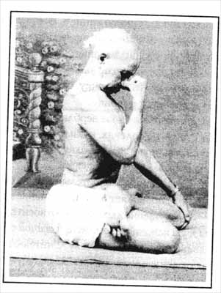
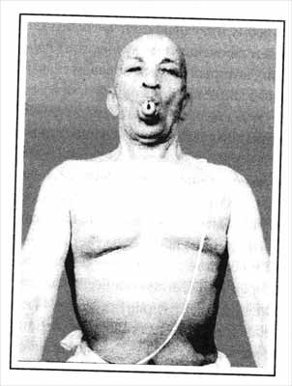
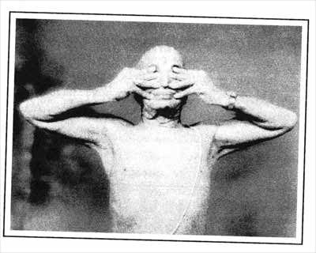
Кришнамачарья демонстрирует нади-шодхана-пранаяму
(вверху), шитали-пранаяму (в центре) и
шанмукхи-мудру
(внизу).
6
ПРАНАЯМА

Йога предлагает два метода, позволяющих обрести качества «сукха» (удобство и легкость) и «стхира» (спокойная бдительность). Первый — найти в своем теле зажимы и очаги напряжения и устранить их. Это происходит постепенно (крама), по мере воплощения на практике концепции «виньяса-крама», когда мы уделяем должное внимание правильной подготовке и необходимым компенсирующим позам. Способы, с помощью которых мы освобождаемся от блоков и напряжения, не должны вредить телу. Продвигаться вперед следует осторожно. Если мы будем перегружать тело, это может вызвать боль или другие неприятные ощущения, и впоследствии наши проблемы не уйдут, а только усугубятся. Чтобы привыкнуть к асане, телу всегда требуется время. Только при плавном продвижении вперед мы сможем ощущать легкость и будем способны дышать в асане свободно, получая тем самым от занятий реальную пользу.
Второй метод реализации концепции «стхира—сукха» состоит в визуализации совершенной позы. Для этого мы используем образ Ананты, царя змиев, который несет на голове всю Вселенную, в то время как кольца его тела являются ложем Господа Вишну. Чтобы служить мягким ложем, Ананта должен быть совершенно расслаблен. Это олицетворение идеи «сукха». Но в то же время тело змея не должно быть слабым. Оно должно обладать силой и устойчивостью, достаточной, чтобы поддерживать весь мир. Это олицетворение идеи «стхира». Соединив два этих качества, мы получим представление о совершенной асане.
Широко распространено ошибочное мнение, будто асаны — это только позы для медитации. Но если прочесть комментарий Вьясы* к «Йога-сутрам», то можно убедиться, что большинство описанных им асан настолько сложны, что при всем желании в них невозможно достичь состояния «дхьяна». Мы можем работать над этими позами и изучать ощущения, которые они дают, но мы не можем оставаться в них продолжительное время. Совершенно ясно, что далеко не все приведенные там асаны предназначены для медитации. Многие асаны, с которыми мы работаем и которые описаны в разных книгах по йоге, представляют собой нечто совершенно иное. Их ценность заключается в том, что они учат нас прямо сидеть, подолгу стоять и с большей легкостью справляться с задачами, которые ставит перед нами наша повседневная жизнь.
Вьяса — автор классического комментария к «Йога-сутрам»; жил предположительно в V веке. Не путать с Вьясадэвой — сыном Сатьявати и Парашары Муни, легендарным составителем канона Вед. — Прим. ред.

В «Йога-сутрах» есть еще одно очень интересное утверждение относительно эффекта от выполнения асан. Там говорится, что, когда мы достигаем мастерства в выполнении асан, мы обретаем власть над противоположностями. Обрести власть над противоположностями не означает ходить полуголым в мороз или носить теплую шерстяную одежду в жару. Это означает стать более чувствительным и, благодаря лучшему пониманию собственного тела, научиться адаптироваться. Мы можем прислушиваться к телу и знать, как оно реагирует на различные ситуации.
В практическом смысле, мы должны уметь несколько минут спокойно постоять и какое-то время спокойно посидеть. Одно из полезных свойств асан состоит в том, что они приучают нас приспосабливаться к различным ситуациям и принимать различные требования. Например, если мы хотим заниматься пранаямой, то должны научиться в течение определенного времени сидеть неподвижно и прямо. Освоение асан дает нам возможность во время выполнения пранаямы отвлечься от тела и сфокусировать внимание на дыхании. Если мы чувствуем себя комфортно и не напрягаемся, когда сидим прямо, то ничто не помешает нам сосредоточиться на дыхании.
Пранаяма: дыхательные упражнения йоги
Слово «пранаяма» состоит из двух частей: прана и аяма. Слово «аяма», означающее «растяжение», «расширение», описывает воздействие пранаямы. Прана — это «то, что есть повсюду».
Применительно к человеку можно сказать, что прана — это нечто, постоянно текущее из какого-то внутреннего источника, нечто, наполняющее нас и поддерживающее в нас жизнь. Прана является жизненной силой. Согласно этой концепции, прана растекается по всему телу из его центра.
Такие древние тексты, как «ИогаЯджнявалкья» (см. приложение 1), говорят нам, что если кто-то обеспокоен, возбужден или смущен, значит, большая часть его праны находится не внутри тела, а снаружи. То же самое происходит, когда нам нездоровится. В это время качество праны снижается и уменьшается ее концентрация в теле.
Недостаток праны в теле может выражаться в ощущении неуверенности или скованности, в слабости, нежелании что-либо делать, вялости или даже депрессии. Он может приводить к болезням. И наконец, согласно «Йога-сутрам», нехватка праны может вызывать различные нарушения дыхания*. С другой стороны, чем мы спокойнее и уравновешеннее, тем меньше праны выплескивается из тела. Если вся наша прана находится внутри тела, у нас не появятся вышеперечисленные симптомы.
И если прана не может оставаться в теле в достаточном количестве, это говорит только об одном — ее выталкивает наружу нечто, что на самом деле не должно находиться внутри. Назовем это мусором. Занимаясь пранаямой, мы пытаемся уменьшить количество мусора и тем самым насытить тело праной.
* В «Йога-сутрах» Патанджали перечисляет следующие симптомы неуравновешенности ума: духкха (страдание), даурманасья (негативное отношение), ангамеджаятва (болезни тела) и швасапрашваса (нарушения дыхания).
Наше психическое состояние тесно связано с качеством пребывающей внутри нас праны. С помощью дыхания мы можем влиять на потоки праны, поэтому качество дыхания влияет на состояние ума, и наоборот. В йоге мы пытаемся использовать эту взаимосвязь для того, чтобы способствовать накоплению праны и ее свободному протеканию по нашему телу.
В разных источниках прана называется «другом пуруши» (сознания), а движение праны рассматривается как действие пуруши. Степень ясности, которая порождается действующей внутри нас силой пуруши, напрямую связана с состоянием нашего ума. Если мы вспомним об этом, то тесная взаимосвязь между умом и праной станет очевидной.
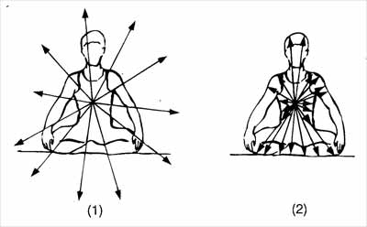
Рис. 25: Больной или беспокойный человек распыляет прану вовне (1), потому что внутри его тела есть зажимы, сдерживающие ее течение. Спокойный и здоровый человек удерживает внутри тела больше праны (2).
Прану можно понимать как проявление пуруши, но она существует и в теле, и вне его (см. рисунок 25). Чем счастливее человек и чем лучше он себя чувствует, тем больше праны внутри его тела. Чем беспокойнее человек, тем больше праны рассеивается и теряется. Одно из определений слова «йог» — «тот, кто сохраняет всю свою энергию внутри тела». Практика пранаямы направлена на уменьшение потерь праны. В конечном итоге мы приходим к состоянию, в котором утечки праны нет совсем. Все, что происходит в уме, отражается на дыхании. Когда мы возбуждены, дыхание учащается, а когда расслабляемся, оно становится глубже и спокойнее. Чтобы воздействовать на прану, мы должны научиться воздействовать на свой ум. Наши действия часто выводят ум из равновесия, заставляя прану выплескиваться из тела. С помощью ежедневных занятий пранаямой мы поворачиваем этот процесс вспять, поскольку изменение техники дыхания приводит к изменению ума.
Понятие праны, находящейся внутри или снаружи нашего тела, можно рассматривать как символ, характеризующий состояние ума. Если ум чист, как прозрачное стекло, ничто не может вывести тело из равновесия, потому что там нет ничего лишнего. Если же мы замечаем в себе неуверенность, неудовлетворенность или страх сделать что-то неправильное и т. п., это свидетельствует о наличии в системах организма заблокированных мест. Эти блоки находятся не только в нашем теле, они существуют в первую очередь в нашем уме, в нашем сознании. Любого рода мусор, который мы обнаруживаем в себе, изначально возникает из авидъи (неправильного знания). Таким образом, идея о том, что йоги сохраняют всю свою прану внутри себя, означает, что йоги обрели власть над собой.
Связь между дыханием и телом имеет огромнейшее значение. «Йога-сутры» говорят, что, когда мы практикуем пранаяму, завеса неведения постепенно спадает с нашего ума, и он проясняется. Со временем ум становится готовым к глубокой медитации*. Согласно «Йога-сутрам», можно считать, что пранаяма — это в первую очередь осознавание дыхания: я все больше осознаю, что дышу, я осознаю свой вдох и выдох и естественные паузы, которые могут возникать между ними. Следующий шаг — ответить на вопрос: «Как сохранить осознание дыхания?»
*
«Йога-сутры» 2.52.
Во время пранаямы мы концентрируемся на дыхании. Очень важно, чтобы при этом ум сохранял бдительность, так как ему приходится наблюдать за очень тонкими процессами. В отличие от асан, здесь нет видимых движений тела; мы должны отчетливо ощущать движение дыхания, которое происходит внутри. Дыхание в данном случае является единственным динамическим процессом. Патанджали дает несколько практических советов, помогающих удерживать внимание на дыхании. Например, направить внимание на ту область тела, в которой дыхание можно почувствовать или услышать. Или попытаться следить за движением дыхания по телу, чувствуя, как на вдохе воздух проходит от точки между ключицами, через грудную клетку, к диафрагме, а затем на выдохе поднимается из живота вверх. Еще один способ наблюдения за дыханием — отслеживать, как воздух входит в тело и покидает его через ноздри. Кроме того, можно слушать дыхание, особенно если вы производите легкий звук, чуть-чуть напрягая голосовые связки; эта техника пранаямы называется «уджджайи».
Подобные методы позволяют нам удерживать внимание на дыхании и не дают превратить практику пранаямы в чисто механический процесс. Цель пранаямы не в том, чтобы установить определенное соотношение между вдохом и выдохом, и не в том, чтобы добиться определенной длительности дыхательного цикла. Если такие упражнения помогают нам сконцентрировать внимание на пранаяме, это прекрасно. Но первая и основная цель, ради которой используются различные техники и различные соотношения элементов дыхательного цикла, — помочь нам следовать за дыханием. Если мы движемся за дыханием, то ум вовлекается в дыхательный процесс. Таким образом пранаяма готовит нас к неподвижному покою медитации.
Дыхание непосредственно связано с нашим умом и праной, но мы не должны думать, что прана просто втекает в нас на вдохе. Дело обстоит иначе. Ирана входит в тело тогда, когда в уме происходят позитивные изменения. Естественно, что эти изменения не приходят с каждым вдохом и выдохом — для них требуется продолжительное время. Если во время занятий пранаямой мы замечаем изменения в уме, это значит, что прана вошла в тело задолго до этого. Изменения ума можно заметить в первую очередь по изменению характера отношений с другими людьми. Отношения с окружающими — настоящая проверка того, действительно ли мы стали лучше понимать себя.
Без праны нет жизни. Мы можем представлять, что прана входит в нас со вдохом, но прана — это также и та сила, которая стоит за выдохом. Кроме того, в теле прана трансформируется в другие виды энергии и задействована в процессах очищения от того, что нам больше не нужно. Это относится не только к физическим процессам выведения отходов. Именно сила праны освобождает ум от психических блоков и, таким образом, приводит к большей ясности. Функция выдоха в том, чтобы высвобождать все лишнее и удалять то, что могло бы блокировать свободное протекание праны внутри тела.
Виды праны
Есть пять видов праны, каждый из которых имеет свое название, отражающее характер связи с функциями тела:
• удана-вайю, связанная с областью горла и функцией речи;
• прана-вайю, связанная с областью груди;
• самана-вайю, связанная с центральной частью тела и пищеварительной функцией;
• апана-вайю, связанная с нижней частью живота и выделительной функцией;
• въяна-вайю, связанная с распределением энергии по всему телу.
Нас интересуют две разновидности: прана-вайю и апана-вайю.
То, что входит в тело, называется «прана», а то, что выходит из него, называется «апана». Термин «апана» относится также к нижней части живота и всем протекающим в ней процессам. Апана — это та часть праны, которая отвечает за выделительную функцию и дает необходимую для выделения энергию. Кроме того, апана — это нижняя часть живота и те отходы, которые скапливаются в ней, если прана не находится в состоянии равновесия. Про медлительного и тяжелого человека мы иногда говорим, что у него слишком много апаны. Апана как форма праны нам необходима, но апана в виде отходов, остающихся в результате деятельности этой энергии, мешает протеканию праны через наше тело. Нам необходимы все виды праны, но, чтобы их действие было эффективным, они должны быть сбалансированы. Если у кого-то много шлаков в нижней части живота, там потребляется слишком много энергии, и этот дисбаланс следует устранить. В данном случае, наша задача будет состоять в том, чтобы уменьшить количество апаны до необходимого минимума.
Апана в виде шлаков накапливается в организме по разным причинам, некоторые из которых от нас не зависят. Практика йоги направлена на то, чтобы уменьшать степень загрязнения. Считается, что у тех людей, которые страдают одышкой, которые не могут задерживать дыхание или делать медленный выдох, больше апаны, а у тех, которые хорошо владеют своим дыханием, — меньше. Переизбыток апаны вызывает проблемы во всех частях тела. Чтобы увеличить в теле количество праны, надо понизить уровень апаны.
На вдохе прана извне поступает внутрь. Во время вдоха она встречается с апа-ной. На протяжении выдоха находящаяся в теле апана движется навстречу пране. Пранаяма — это движение праны навстречу апане и апаны навстречу пране. Задержка дыхания после вдоха заставляет прану двигаться к апане и оставаться там, а задержка дыхания после выдоха заставляет апану двигаться к пране.
Агни — огонь жизни
Что происходит во время описанного движения праны и апаны? Согласно йоге, в НШдем теле, в районе пупка, между прана-вайю и апана-вайю, находится огонь — агни. Пламя все время меняет направление: на вдохе воздух движется к животу и, как в очаге, сдувает огонь вниз, на выдохе воздух поднимает пламя в противоположном направлении, и вместе с ним поднимаются сгоревшие отходы. Недостаточно сжечь мусор, нужно еще вывести из тела то, что от него осталось. Техника дыхания, при которой выдох вдвое дольше вдоха, рассчитана на то, чтобы на выдохе иметь больше времени для освобождение тела от блоков. Все, что мы делаем для уменьшения количества отходов в теле, — это шаги в направлении к освобождению от блоков. Со следующим вдохом мы возвращаем пламя назад, к апане. При этом, если сгоревшие ранее отходы вышли из тела не полностью, пламя ослабевает.
Некоторые положения тела способствуют приведению огня в соприкосновение с отходами. Во всех перевернутых позах агни направлен к апане. Вот почему йога придает столь большое значение очищающему эффекту перевернутых поз. Очищение становится еще более интенсивным, когда мы сочетаем перевернутые позы с дыхательными техниками.
Все аспекты пранаямы сообща помогают уменьшить количество апаны в теле, чтобы освободить больше места для праны. Когда отходы покидают тело, прана занимает в нем свое законное место. Прана движется по своим правилам, и ее невозможно контролировать. Но мы можем создать условия, позволяющие пране войти в тело и наполнить его.
В «Йога-сутрах» есть прекрасный образ, описывающий течение праны: если крестьянин хочет оросить свои террасированные поля, ему не нужно носить воду ведрами на каждый отдельный^участок: надо только открыть шлюзы наверху. Если он правильно расположил свои террасы и ничто не сдерживает течение воды, она доберется до самого последнего поля и оросит каждую травинку без посторонней помощи*.
* «Йога-сутры» 4.3.
Во время пранаямы мы работаем с дыханием, чтобы удалить из своего тела препятствия. Прана сама, вслед за дыханием, потечет в освободившиеся места. Таким образом, мы используем дыхание для того, чтобы предоставить пране возможность течь свободно.
Если принять во внимание, что прана — это проявление пуруши, то становится понятно, что нам так же трудно работать непосредственно с праной, как невозможно влиять непосредственно на пурушу. Мы воздействуем на прану через дыхание и ум. Работая с ними во время пранаямы, мы создаем внутри своего тела оптимальные условия для свободного протекания праны.
Практические аспекты пранаямы
Происходящие в уме процессы отражаются на дыхании, а дыхание, в свою очередь, оказывает воздействие на состояние ума. При работе с дыханием мы стремимся регулировать его, чтобы успокоить и сфокусировать ум, подготовив тем самым его к медитации. Люди часто спрашивают, не опасно ли заниматься пранаямой. Я могу заверить вас, что пранаяма так же безопасна, как асаны или любая другая деятельность. Пранаяма — это осознанное дыхание. Пока мы внимательно наблюдаем за поведением тела во время пранаямы, нам нечего бояться.
Проблемы могут возникнуть, если мы меняем тип дыхания, не обращая внимания на отрицательную реакцию тела. Если кому-то приходится прилагать усилия, чтобы дышать глубоко и ровно, это сразу становится заметно: появляется потребность между долгими и медленными вдохами и выдохами сделать быстрый вдох или выдох. Одно из главных предписаний аюрведической медицины — никогда не подавлять естественные потребности тела. Если мы чувствуем потребность быстро вдохнуть, мы должны это сделать — даже во время занятий пранаямой. Человек может практиковать пранаяму, только если он действительно в состоянии регулировать свое дыхание. Те, кто страдает хронической одышкой или другими нарушениями дыхания, не должны приступать к пранаяме, пока не будут к ней готовы. Подготовиться к пранаяме помогают асаны, увеличивающие объем легких и позволяющие расслабить мышцы грудной клетки, спины и диафрагмы. Например, в качестве подготовки к пранаяме полезны наклон назад и противоположная ему поза: наклон вперед. Правильное выполнение асан будет способствовать улучшению практики пранаямы. Пранаяма может и должна практиковаться с первых дней открытия человеком йоги, но заниматься ею можно только под руководством хорошего учителя.
В пранаяме внимание акцентируется на вдохе, выдохе или задержке дыхания. Акцент на вдохе называется «пурака-пранаяма». Те пранаямы, в которых выдох удлиняется, а вдох делается произвольно, называются «речака-пранаяма». Пранаяма с концентрацией внимания на задержке дыхания называется «кумбхака-пранаяма». В кумбхака-пранаяме дыхание задерживается после вдоха, после выдоха или в обоих случаях.
Какую бы технику мы ни выбрали, самая важная часть пранаямы — это выдох. Если выдох делается недостаточно хорошо, это негативно скажется на всей практике пранаямы. Если кто-то не в состоянии делать выдох медленно и спокойно, значит, он психически (или по каким-то другим причинам) не готов к занятиям пранаямой. Некоторые тексты делают следующее предостережение: неровный вдох — это еще не повод для беспокойства, но неровный выдох говорит о наличии (или приближении) болезни.
Почему так важен выдох? Основная цель йоги — устранение загрязнений и уменьшение авидьи. Одного только устранения загрязнений уже достаточно для появления позитивных результатов. Когда засорившаяся труба прочищена, вода не может не течь по ней свободно. Если в нас есть что-то, мешающее переменам, все, что нам нужно, — это устранить препятствие, и изменение произойдет само собой. Выдох имеет жизненно важное значение, потому что он выводит из организма нечистоты, освобождая место для праны.
При обсуждении пранаямы основное внимание часто уделяется задержке дыхания. Но древние тексты говорят не просто о кумбхаке (задержке дыхания), а о дыхании целиком. «Йога-сутры» располагают элементы дыхания по степени важности в следующем порядке: на первом месте стоит бахъя-вритти (выдох), далее идет вдох (абхъянтара-вритти) и только потом стамбха-вритти (задержка дыхания)*. Все три процесса являются составляющими пранаямы. Не следует ограничивать сферу своих интересов одной только задержкой дыхания. Многие люди полагают, что техники, основанные на задержке дыхания, позволят им быстро продвигаться по пути йоги, но на практике это часто приводит к проблемам.
*
«Йога-сутры» 2.50.
Самый важный принцип пранаямы состоит в следующем: новый вдох можно начинать только после того, как мы полностью опустошили легкие, и только тогда, когда мы готовы вдохнуть, мы можем задержать дыхание. Если мы не в состоянии сделать полный вдох и выдох, как мы можем делать задержку дыхания? Упражнения по задержке дыхания никогда не должны нарушать протекания вдоха или выдоха. После того как мы достигнем определенного уровня, улучшив свою способность вдыхать, выдыхать и задерживать дыхание, задержка может стать важной, потому что если дыхание находится в покое, то ум тоже может успокоиться.
Техники пранаямы
Уджджайи
В одной из пранаям, которая называется уджджайи (горловое дыхание), мы специально немного сжимаем гортань, сужая проход для воздуха. Благодаря этому при дыхании возникает легкий горловой звук. «Уджджайи» переводится как «то, что очищает горло и господствует над областью груди». Вы должны проконсультироваться с учителем, чтобы понять, подходит ли вам эта техника, и если нет, то какую техникумам лучше использовать.
Есть много вариантов дыхания уджджайи. Например, мы можем вдыхать через горло, затем полностью закрывать одну ноздрю и выдыхать через другую, закрытую только частично. Такая техника называется «анулома-уджджайи»*. В другой разновидности пранаямы, которая называется «вилома-уджджайи», мы вдыхаем через ноздрю и выдыхаем через горло. Эта техника используется для увеличения продолжительности вдоха. Во время выполнения уджджайи важно следовать одному правилу: при ограничении дыхания через ноздри никогда нельзя одновременно издавать горловой звук.
Нади-шодхана
Для увеличения продолжительности как вдоха, так и выдоха используется техника, в которой мы дышим попеременно то через одну, то через другую ноздрю и совсем не прикрываем горло. Мы вдыхаем через частично закрытую левую ноздрю и выдыхаем через частично закрытую правую ноздрю, затем вдыхаем через частично закрытую правую ноздрю и выдыхаем через частично закрытую левую ноздрю и т. д. Ноздри открываются и закрываются пальцами руки, сложенными в определенную мудру. Эта дыхательная техника носит название «нади-шодхана». Нади — это проход или канал, через который течет воздух и энергия, а «шодхана» означает «очищение». На рисунке 26 показано положение руки в нади-шодхане. Обычно, прежде, чем начать выполнять нади-шодхану, мы долго работаем с уджджайи.
Попеременное дыхание разными ноздрями не должно практиковаться, когда у вас заложен нос от простуды или по какой-то еще причине. Если вы дышите носом через силу, это может привести к осложнениям. В практике пранаямы важно следовать правилу: ни при каких обстоятельствах ничего не надо делать через силу. Если вы хотите, чтобы ноздри участвовали в контроле над дыханием, они должны быть свободны. В противном случае следует дышать горлом.
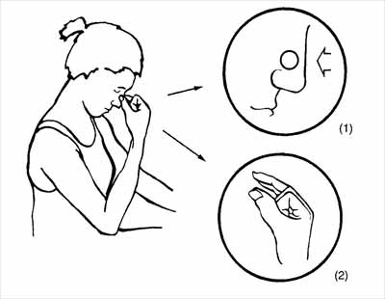
Рис. 26: Положение пальцев при
нади-шодхане. Место, где начинается хрящ (1), — самое узкое место носового прохода. На это место мы помещаем большой и безымянный пальцы, сложенные в
мриги-мудру (мудру оленя) (2), чтобы регулировать дыхание легкими нажатиями.
Если посмотреть со стороны, тень от руки в этой позиции напоминает голову оленя. Многие мудры для рук традиционно носят названия животных.

Шитали

Еще одна очень полезная дыхательная техника требует использования языка. Во время вдоха мы сворачиваем края языка вверх, так, что они образуют трубочку, через которую мы вдыхаем. При вдохе воздух проходит через влажный язык, охлаждая и освежая горло. Чтобы язык не пересыхал, мы во время всего выдоха загибаем язык как можно дальше к нёбу, тогда следующее дыхание освежает так же, как и предыдущее. Выдыхать можно через горло или попеременно через разные ноздри. Эта техника называется «шитали-пранаяма». «Шита» означает «прохлада».
* Ануломой называют нечто, происходящее естественным образом. Например, в Ведах термин «анулома» используется применительно к ритуальным действиям, которые производятся в предписанной последовательности. Поскольку в «Хатхайога-прадипике» уджджайи описывается как техника, в которой горловой звук производится только на вдохе, а выдох делается через нос, именно такой способ дыхания называется «анулома-уджджайи».
Те, кто не может сворачивать язык описанным выше способом, могут добиться того же освежающего эффекта с помощью другой техники. При ее выполнении во время вдоха губы и зубы слегка приоткрываются, а язык аккуратно кладется между верхними и нижними зубами. В этом положении воздух также может течь по поверхности языка. Выдох производится через горло или попеременно через ноздри, как и в предыдущей технике. Этот тип дыхания называется «шит-кари-пранаяма».
Техники «уджджайи», «нади-шодхана» и «шитали» помогают нам направить внимание на место, через которое воздух попадает внутрь. Это, в свою очередь, помогает сосредоточить ум, что является важнейшим дополнением к физическим эффектам любой выполняемой нами пранаямы.
Капалабхати
Капалабхати — это дыхательная техника, используемая специально для очищения. Если в наших дыхательных путях много слизи или мы чувствуем в груди напряжение и зажимы, нам часто может помочь быстрое дыхание. В этой технике мы сознательно форсируем дыхание. При этом мы дышим не грудью, а животом (диафрагмой). В капалабхати дыхание короткое, быстрое и резкое. Мы используем легкие как насос, который выталкивает воздух с таким напором, что из наших дыхательных путей и из легких все ненужное выбрасывается через ноздри наружу. «Капала» означает «череп», а «бхати» — «освещение, прояснение». Эта техника очень полезна, мы чувствуем тяжесть или туман в голове. Если у нас проблемы с носовыми пазухами или мы чувствуем напряжение вокруг глаз, капалабхати поможет нам прочистить и эти области.
Бхастрика
Слово «бхастрика» означает «мехи». В бхастрике живот движется как мехи. Если у нас заложена одна ноздря, мы быстро втягиваем воздух через свободную ноздрю и резко выдыхаем через забитую.
Техники «капалабхати» и «бхастрика» основаны на одном и том же принципе: мы очищаем носовые отверстия силой дыхания. Естественно, мы должны применять эти техники осторожно, потому что они связаны с риском давления на дыхательные органы. Кроме того, быстрое дыхание может вызвать головокружение. Поэтому капалабхати всегда следует завершать несколькими медленными вдохами и выдохами. Важно, чтобы быстрых дыхательных циклов было не слишком много. После нескольких быстрых вдохов и выдохов нужно сделать несколько медленных, с акцентом на долгом выдохе.
Постепенность в практике пранаямы
Приступив к занятиям пранаямой, продвигаться вперед следует постепенно, шаг за шагом. Мы принимаемся за нечто новое (переключаем внимание с тела на дыхание), поэтому после выполнения асан прежде, чем перейти к пранаяме, важно несколько минут отдохнуть. Перерыв между асанами и пранаямой нужен не только для того, чтобы дать отдых телу, но и для того, чтобы ум мог переключиться с одной практики на другую. Переходя от одних упражнений к другим без перерыва, мы рискуем вызвать разного рода напряжения, так как тело не может перестроиться мгновенно. Отдых между асанами и пранаямой необходим.
Для занятий пранаямой важно найти такое положение, в котором вы можете находиться долгое время, чтобы потом встать без ощущения дискомфорта. Существенно, чтобы в позе для пранаямы спина была выпрямлена. Многим людям удобно сидеть на коленях, другие могут легко сидеть со скрещенными ногами или в позе лотоса. Можно даже сидеть на стуле. (Люди, недавно перенесшие сердечные и другие заболевания, могут делать дыхательные упражнения, опираясь на спинку кресла.) Поскольку во время пранаямы в центре внимания находится дыхание, мы должны сидеть так, чтобы положение тела не мешало дыханию. Выполняя асаны, мы прежде всего думаем о теле, хотя и используем дыхание. Для пранаямы же нам следует выбрать такую позу, чтобы думать о теле как можно меньше. Единственные требования, которые предъявляются к телу во время занятий пранаямой, — это удобство позы и прямой позвоночник.
На рисунке 27 показано несколько поз, в которых можно заниматься пранаямой. Для пранаямы и банду, очень хороша падмасана (поза лотоса) (1), при условии, что мы можем сидеть в ней свободно. Другие позы со скрещенными ногами — сиддхасана (2) и сукхасана (3) — немного проще и не менее эффективны. Некоторые люди могут долго сидеть в вирасане (4), но большинство склонно в этой позе закруглять нижнюю часть спины. В ваджрасане (5) может проявляться тенденция сутулиться. Еще одна подходящая для пранаямы позиция — сидеть на стуле, выпрямив спину (6).
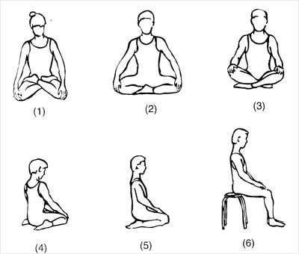
Рис. 27: Позы для пранаямы.
Выбор позиции для сидения должен определяться запланированной длительностью занятия. Предположим, мы собираемся сделать двенадцать дыхательных циклов, по пять секунд на каждый вдох и по пять секунд на каждый выдох. Это займет всего три минуты. Существует много положений, в которых мы можем просидеть три минуты, не испытывая дискомфорта. Теперь представьте, что вы хотите делать более продолжительные вдохи и выдохи, задерживать дыхание и выполнить двадцать четыре дыхательных цикла. Та поза, которая подходила для пранаямы, рассчитанной на три минуты, не обязательно подойдет для длительного упражнения. В этом случае мы должны остановиться на более простом положении. Чем дольше мы собираемся заниматься, тем более легкую позу следует выбирать.
Соотношение элементов дыхательного цикла
Помимо различных типов дыхания, в пранаяме очень большую роль играет соотношение между фазами дыхательного цикла. Я уже говорил о том, как можно по-разному делать акцент на фазах дыхания. Кроме этого, можно установить определенное соотношение между вдохом, задержкой после вдоха, выдохом и задержкой после выдоха. Многочисленные варианты этих соотношений можно условно разбить на две категории: 1. Вдох, выдох и задержка дыхания имеют одинаковую длину. Это называется «самавритти-пранаяма» (сама означает «такое же», а вритти — «движение»). Такой тип пранаямы хорошо подходит для тех, кто во время дыхательных упражнений повторяет мантру. В этом случае можно делать так, чтобы на каждый вдох, выдох или задержку дыхания приходилось одинаковое количество повторений мантры.
2. Разные фазы дыхательного цикла имеют разную длину. Мы называем это «Висамавритти-пранаяма». Общее правило здесь состоит в том, чтобы выдох был в два раза дольше вдоха.
Очень важно правильно подобрать для пранаямы соотношение фаз дыхательного цикла, чтобы оно отвечало индивидуальным потребностям. Мы не можем постоянно придерживаться одного и того же ритма дыхания.
Новый ритм может понадобиться нам, чтобы сохранять внимание или чтобы удовлетворить какую-то насущную потребность. Если мы выберем слишком легкий ритм, выполнение упражнения станет механическим. Если соотношение будет слишком сложным, может появиться напряжение, которое создаст проблемы.
При выборе ритма дыхания следует принимать во внимание два фактора: что мы можем и к чему мы стремимся. Наши возможности на настоящий момент определяются тем, насколько хорошо мы можем вдыхать, задерживать дыхание, выдыхать и после этого снова задерживать дыхание. Мы легко можем выяснить это, наблюдая за дыханием во время выполнения асан. Можно без труда обнаружить границы своих дыхательных возможностей, проверяя, сбивается ли дыхание в определенных сложных позах.
Я приведу пример того, как, наблюдая за дыханием во время выполнения разных асан, мы можем определить, какой ритм дыхания отвечает нашим потребностям. Давайте возьмем три разные позы: наклон вперед, например пашчиматанасану, наклон назад, например бхуджангасану, и стойку на плечах (сарвангасану) — позу, в которой пережимается горловая область, а органы живота давят на диафрагму. Выполним эти асаны, делая вдох и выдох одинаковой длины, например шесть секунд.
Допустим, мы замечаем, что можем легко и свободно дышать во время наклона вперед, при наклоне назад вдох и выдох становятся короче, а в стойке на плечах выдох получается отлично, но вдох слишком короток. Этот эксперимент показывает, что у нас сложности с увеличением продолжительности вдоха.
Теперь я объясню, в чем дело. Во время наклона вперед мы скорее всего сможем сделать выдох таким долгим, каким захотим, потому что при этом втягивание диафрагмы и живота не ограничивается, так что выдыхать легко. Точно так же, мы можем делать выдох сколь угодно долгим в перевернутой позе. Обычно в этой позе труднее выдыхать медленно, потому что вес органов живота давит на диафрагму и выталкивает воздух, что способствует ускорению выдоха. Если вы, несмотря на это, можете контролировать выдох, то вам будет легко удлинять дыхание во время пранаямы. Короткий вдох в бхуджангасане — позе, которая естественным образом помогает вдоху (или во время стойки на плечах), — показывает, что фаза вдоха в нашем дыхательном цикле затруднена. Асаны могут дать нам много информации не только о теле. Если мы выберем ритм дыхания с одинаковой длиной вдоха и выдоха и некоторое время понаблюдаем за дыханием в различных асанах, мы сможем многое узнать и о дыхании.
Для описанного выше случая подойдет практика пранаямы, в которой выдох дольше вдоха. Можно выбрать соотношение 1:2, то есть делать выдох вдвое дольше, чем вдох. Этим мы способствуем полному опустошению легких, что, в свою очередь, помогает сделать вдох более глубоким. Если мы хотим углубить вдох, то должны работать с выдохом.
Прежде чем задавать подобные вопросы применительно к нашей практике, мы должны разобраться с более простыми вещами. Если мы новички в йоге, сделавшие всего лишь несколько упражнений, и хотим заниматься пранаямой, не нужно ставить перед собой слишком трудные задачи: например, за месяц научиться задерживать дыхание после вдоха, а за два — задерживать дыхание после выдоха. Вначале мы должны больше концентрироваться на поиске того, что нам требуется для развития более глубокого интереса к занятиям. Увеличивать задержку дыхания после вдоха и выдоха можно только постепенно. Важно правильно подобрать систему занятий, чтобы на каждом этапе мы чувствовали себя хорошо (это касается и тела, и дыхания). Если мы будем уделять этому достаточно внимания, то в итоге достигнем такого уровня, когда нам будет доступен любой вид пранаямы.
Наши цели предопределяют, что мы сможем сделать в ближайшем будущем; они связаны с нашими потребностями и задают направление занятиям йогой. Мы должны осознать, где мы находимся в данный момент, и начать двигаться в том направлении, в котором хотим. В йоге всегда присутствует представление о движении от точки, в которой мы находимся в данный момент, к той точке, в которую хотим попасть. Это одно из определений йоги.
Концентрация внимания в пранаяме
Существует ряд техник, помогающих нам во время занятий пранаямой сохранять концентрацию внимания. Чтобы сконцентрироваться на дыхании, мы можем фокусировать внимание на течении воздуха, на звуке дыхания или на месте, в котором происходят основные дыхательные движения. Последнее определяется фазой дыхания, в которой мы находимся.
Например, во время выдоха и при задержке дыхания после выдоха наше внимание направлено на область живота. В обратном процессе, когда мы вдыхаем или задерживаем дыхание после вдоха, внимание направлено на область груди.
Кажется, что следить за дыханием легко, но на самом деле это очень сложно. В момент, когда мы концентрируемся на дыхании, оно имеет тенденцию меняться; мы склонны к тому, чтобы контролировать естественный ритм дыхания, нарушать его. Есть два пути слежения за дыханием: мы или погружаемся в ощущение дыхания, или просто наблюдаем за ним. Когда мы просто наблюдаем за дыханием, нам ничего не нужно делать с самим дыхательным процессом. Это напоминает созерцание потока воды. Если нам удастся достичь успеха, то мы окажемся почти в состоянии медитации. Вот почему нам иногда рекомендуют просто наблюдать за дыханием — это успокаивает наш ум. Это нелегко, но это чудесно.
Существует ряд других техник, помогающих нам сохранять во время пранаямы концентрацию внимания. Одна из них называется «взгляд внутрь». Это практика, во ' время которой наши глаза неподвижны, а веки сомкнуты. Обычно мы используем глаза очень интенсивно, поэтому добиться их неподвижности нелегко. Что бы мы ни делали — смотрим ли мы или слушаем, вдыхаем ли запах или ощущаем вкус, — наши глаза всегда так или иначе принимают в этом участие. В результате, они часто страдают от напряжения. Закрывание глаз — очень важный момент пранаямы. При взгляде внутрь мы держим глаза так, как если бы смотрели на живот, на пупок, на кончик носа или на точку между бровями. Или мы представляем, что смотрим на полную луну, восходящее солнце или символ мантры.
«Взгляд внутрь» — это упражнение. Если мы, начиная разучивать данное упражнение, пытаемся делать его на вдохе и выдохе, то у нас может разболеться голова. Поэтому начинающим рекомендуется созерцать выбранный объект только на задержке дыхания. Это проще, потому что во время задержки дыхания все останавливается.
«Взгляд внутрь» — нечто необычное. В естественном состоянии глаза непрерывно движутся, даже если они закрыты. Используя технику взгляда внутрь, мы стараемся зафиксировать взгляд на одной точке. Это в определенном смысле игнорирование всех остальных ощущений. Благодаря этому органы чувств отдыхают.
Еще одна техника концентрации внимания требует использования рук и пальцев. Эти особые положения рук часто можно увидеть на изображениях Будды. Положение руки называется «хаста-мудра». Слово каста означает «рука», а слово мудра имеет много значений, но здесь мы будем понимать его просто как «символ».
Существует множество положений рук. Когда одна рука лежит на другой, это называется «дхьяна-мудра» (мудра созерцания). В чин-мудре большой и указательный пальцы левой руки сомкнуты в кольцо. (Правая рука используется, чтобы регулировать дыхание через ноздри.) Если во время пранаямы ум отвлекается, то пальцы размыкаются, и мы замечаем, что наше внимание рассеялось. Таким образом, мудра также помогает нам проверять, насколько мы сконцентрированы на дыхании.
Чтобы извлечь максимум пользы из этих техник, стоит придерживаться одной техники на протяжении всего дня занятий. Гораздо легче что-то открыть, когда вы фокусируете внимание на одном упражнении, а не разбрасываете свое внимание, пробуя то одно, то другое. Если во время цикла из двенадцати дыханий вы перемещаете свое внимание с одного объекта на другой, то вы легко можете вообще потерять концентрацию.
В заключение, несколько слов о счете. Говорится, что во время занятия пра-наямой следует сделать как минимум двенадцать дыханий. Число двенадцать связано со старой индийской традицией счета на пальцах: при каждом вдохе большой палец поочередно кладется на разные фаланги остальных пальцев, начиная от основания указательного. Порядок счета при дыхании показан на рисунке 28.
Еще кое-что о пранаяме
Вопрос: Мне трудно считать во время задержки дыхания.
— Это интересно. Фактически, задержка дыхания — это момент, когда ничего не происходит, поэтому у нас должна быть возможность что-то делать, например, считать. Говорят даже, что лучший момент для мантры — не вдох и не выдох, а задержка дыхания. Есть очень длинные мантры. И мы можем повторять их как раз на задержке, потому что в это время нам не приходится концентрироваться на дыхании. Говорят, что момент задержки дыхания — это момент медитации, момент дхьяны.
Поэтому Ваше наблюдение меня удивляет. Может быть, Вам лучше считать на пальцах: просто поместите большой палец на сустав другого пальца, когда вдыхаете, и потом каждую секунду перемещайте палец с одного сустава на другой, чтобы отсчитывать время задержки. Иногда это помогает. Конечная цель — достичь состояния, в котором Вам не будут нужны никакие техники.
В: Мы действительно должны научиться делать пранаяму без отсчета дыхательных циклов или ритма дыхания?
— Да. Что такое пранаяма, как не единство с дыханием? Но это очень сложно, поэтому мы используем так много техник. Обычно наше тело живет в своем собственном ритме, и мы не осознаем дыхание. Когда мы считаем, мы сосредоточиваемся на своем дыхании. Многие люди говорят, что пранаяма скучна. Им кажется странным просто сидеть и делать дыхательные упражнения. Асаны выглядят более интересными, потому что они дают видимый результат.
Но если мы полностью погрузились в пранаяму, то кто станет заботиться о счете? Счет и типы дыхания, соотношения фаз и техники — все это только средства, но никак не цель. Цель в том, чтобы не использовать вообще никаких техник. Высшая форма пранаямы — просто слиться с дыханием, активно наблюдая за ним. Но это проще сказать, чем сделать.
В: Не могли бы Вы побольше рассказать о задержке дыхания после выдоха?
— Мы используем этот тип дыхания, когда хотим специально поработать с областью живота. Задерживать дыхание после выдоха в целом сложнее, чем задерживать его после вдоха.
В: Можно ли расслаблять диафрагму во время задержки дыхания после вдоха или выдоха?
— Если вы вдыхаете правильно, нет особой необходимости специально расслаблять диафрагму. Но если вы при вдохе слишком сильно поднимаете грудную клетку, легкие расширяются сильнее, чем в нормальном случае, и диафрагма втягивается внутрь и вверх. Об этом свидетельствует ощущение легкого напряжения в горле после вдоха. В этом случае следует сознательно расслаблять диафрагму.
С другой стороны, если вы слишком сильно втягиваете живот на выдохе, воздух выходит наружу слишком быстро, и вы не можете его как следует контролировать. Похожим образом, невозможно контролировать поток дыхания на вдохе, если живот в это время все еще остается втянутым после выдоха, независимо от того, насколько полным был выдох. Если в начале вдоха чувствуется или слышится звук, свидетельствующий о затрудненном дыхании, это ясно показывает, что вы слишком сильно втянули живот. Вы можете понять это по ощущению в горле.
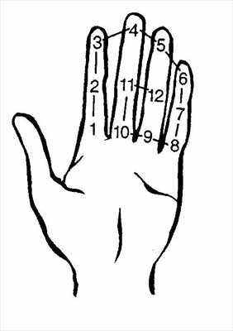
Рис. 28: Традиционный метод счета дыханий в пранаяме.
Всегда, когда мы перегибаем палку, возникает напряжение диафрагмы. Если мы на выдохе втянули живот слишком сильно, после этого следует сознательно расслабить диафрагму.
В: Надо ли каждый день одинаково готовиться к выполнению сложной пранаямы?
— Готовиться можно по-разному. Но, естественно, готовиться нужно всегда. Если мы стремимся к определенному соотношению дыхательных фаз и хорошо подобрали разминочные асаны, подготовка может занимать относительно немного времени. Например, если мы хотим делать задержку дыхания после вдоха и выдоха, это не требует предварительного выполнения большого количества сложных асан.
В: Всегда ли нужно делать асаны перед пранаямой?
— Пранаямой лучше заниматься после асан — при условии, что они не слишком сложны и способствуют хорошему дыханию. Существуют исключения, но, как правило, мы сначала делаем асаны, а потом пранаяму.
В: Можно ли развить способность выполнять упражнение «взгляд внутрь»?
— Конечно можно. Вначале внутренний взгляд направляется на центр возникающего при дыхании движения: в область диафрагмы. Вы направляете туда внутренний взгляд во время вдоха и продолжаете удерживать его там во время задержки дыхания. Во время выдоха позвольте глазным яблокам повернуться вниз, в направлении пупка. Следующий шаг — удерживать взгляд на одной и той же точке на протяжении всей пранаямы, независимо от того, вдыхаете вы или выдыхаете. Итак, начинайте с созерцания во время задержки дыхания, затем попытайтесь делать это во время вдоха и последующей задержки. Через несколько месяцев вы, вероятно, научитесь без особого труда удерживать взгляд на протяжении всего занятия пранаямой.
В: Направляя внутренний взгляд, надо ли по-настоящему напрягать глазные мышцы или делать это только мысленно?
— Когда мы смотрим, расслабить глазные мышцы невозможно, мы их используем. Но разные техники взгляда дают разные эффекты. Многие люди настолько напряжены, что их брови всегда нахмурены. Таким людям я советую смотреть вниз как во время вдоха, так и во время выдоха. Когда глазные яблоки повернуты вниз, область между бровями просто не может так сильно напрягаться. Взгляд на точку между бровей может вызывать мышечное напряжение. Если напряжение в этом месте слишком велико, использовать данную технику не следует. Разучивать «взгляд внутрь» нужно постепенно, иначе могут возникнуть головные боли.
В: Используете ли Вы для медитации йогическую технику созерцания свечи?
— Созерцание свечи — это вид внешнего созерцания. В Индии есть традиция каждое утро смотреть на солнце через сложенные определенным образом руки. За этим стоит идея запоминания вида солнца, чтобы потом визуализировать его перед своим внутренним взором во время занятий пранаямой. Созерцание свечи, которое мы называем «тратака», это нечто похожее, но не обязательно
связанное с пранаямой. Иногда эта техника используется как упражнение для Маз. Созерцание во время пранаямы направлено больше вовнутрь, чем наружу, потому что пранаяма ориентирует нас на внутреннее.
В: Не будет ли мудра отвлекать нас от пранаямы, если мы станем следить за положением рук?
— Конечно, это может отвлекать. Именно поэтому мы вводим все эти техники в практику постепенно. Если бы Вы изучали пранаяму у меня, я бы долгое время вообще не упоминал об этих техниках, а затем начал бы вводить их осторожно и понемногу. Что бы мы ни предпринимали с целью собрать нашу энергию, Все нужно делать постепенно. Если мы станем делать что-то слишком быстро, нас снесет в сторону.

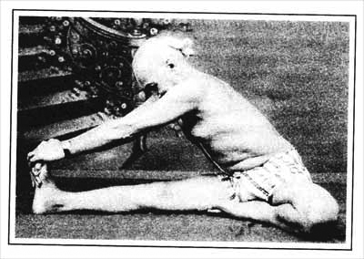
Кришнамачаръя демонстрирует махамудру.
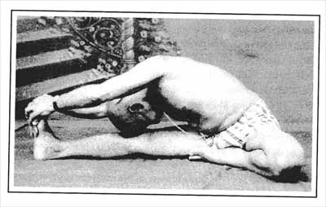
Кришнамачаръя в
джану- ширшасане
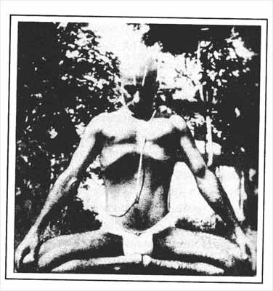
Кришнамачаръя в мулабандхасане показывает все три
бандхи.

7
БАНДХИ
Бандхи играют важную роль в очистительных процессах йоги. Я уже объяснял, как пранаяма, управляя движением агни (огня жизни), позволяет уменьшить количество отходов в организме. Бандхи — средство, позволяющее интенсифицировать очистительный процесс.
Древние тексты говорят, что с помощью банду, можно направлять агни точно в то место, где скопилась грязь, препятствующая протеканию энергии Но телу. Бандхи усиливают воздействие огня. Корень банду, означает «связывать, закреплять». В йоге слово бандха используется в значении «замок», «сжатие». При выполнении бандхи мы особым образом сжимаем определенные участки тела.
Три главных бандхи — это джаландхара-бандха, уддияна-бандха и мула-бандха. Джаландхара-бандха имеет дело с шеей и верхней частью спины; она заставляет выпрямляться весь позвоночник. В уддияна-бандхе участвует область между диафрагмой и нижней частью таза. В мула-бандхе задействована область от пупка до нижней части таза.
Техника бандх
Бандхи следует изучать вместе с учителем — только в этом случае можно гарантировать их безопасность. Изучение техники бандх всегда начинается с джаландхара-бандхи. После того как вы овладеете этой бандхой, следует попрактиковать ее некоторое время, прежде чем перейти к двум другим.
Джаландхара-бандха
На рисунке 29 показаны области трех бандх, о которых идет речь. Мы начинаем выполнение джаландхара-бандхи с того, что до предела выпрямляем позвоночник. После этого голова слегка отодвигается назад, шея растягивается и подбородок опускается. Если подбородок опущен и спина выпрямлена — мы в джаландхара-бандхе. Эту бандху можно сочетать со многими (хотя не со всеми) асанами.

Уддияна-бандха
Вы можете попробовать выполнить уддияна-бандху только после того, как хорошо освоите джаландхара-бандху. В этой технике поднимается диафрагма и нижняя часть живота. С началом выдоха вы втягиваете живот. К концу выдоха он должен быть полностью втянут вверх и назад, к позвоночнику. При таком втягивании диафрагма поднимается. Когда вы выполняете эту бандху правильно, пупок приближается к позвоночнику, ректальные и спинные мышцы сокращаются. На завершающей стадии уддияна-бандхи весь живот втянут внутрь.
В этом упражнении важно, чтобы и сжатие, и расслабление живота происходили медленно. Например, если вы после выдоха задерживаете дыхание на десять секунд, следует выделить как минимум две секунды на то, чтобы расслабить живот. Если после уддияна-бандхи живот расслабился не полностью, вы почувствуете, что следующий вдох затруднен. Правильного ощущения уддияна-бандхи легко достичь в некоторых простых асанах: например, в тадака-мудре и в адхомукха-шванасане (см. рисунок 30).
Мула-бандха
Мула-бандха получается из уддияна-бандхи: мы расслабляем верхнюю часть живота и диафрагму, а нижняя часть живота остается втянутой. Другими словами, область ниже пупка напряжена, а область выше пупка расслаблена. Мы переходим в мула-бандху из уддияна-бандхи ; и то, и другое делается на задержке дыхания после выдоха. Затем мы можем продолжать дышать, оставаясь в мула-бандхе, так как ее можно сохранять даже во время вдоха.
Бандхи и асаны
Джаландхара бандха
Уддияна-бандха
Мула – бандха
Чтобы тело привыкло, на первых порах следует выполнять бандхи, пребывая в простых асанах. Некоторые из этих асан показаны на рисунке 30. Самая простая поза: вы лежите на спине, руки вытянуты на полу за головой (1). В этой позе, которая называется «тадака-мудра», можно выполнять уддияна-бандху. Тадаками называют большие водоемы при индийских храмах. Когда мы втягиваем живот, образующаяся при этом впадина напоминает такой водоем.
Еще одна позиция, в которой легко выполнять бандхи, — это адхомукха-шванасана (поза собаки), выполняющаяся лицом вниз (2). Когда вы легко сможете выполнять бандхи в этих позах, вы будете готовы к тому, чтобы попробовать выполнить их сидя, например, в махамудре (3). Махамудра (великая мудра) может по-настоящему так называться только тогда, когда в ней выполняются все три бандхи. Пятка находится у промежности, поддерживая мула-бандху.
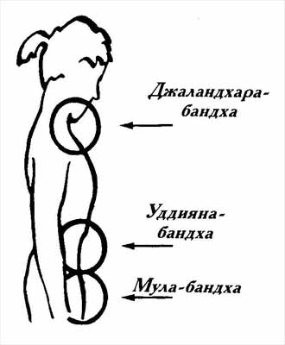
Рис. 29: Области
джаландхара-бандхи, уддияна-бандхи и мула-бандхи.
Бандхи (за исключением джаландхары) могут выполняться и в таких перевернутых позах, как стойка на голове. В этой асане бандхи делаются легко, потому что положение тела очень помогает поднимать шлаки к огню (функция уддияна-бандхи) и удерживать их там (функция мула-бандхи). Во всех перевернутых позах шлаки оказываются над огнем. Пламя направлено на отходы, а отходы движутся вниз, в огонь.
Если вы научились правильно дышать в стойке на плечах, эта поза тоже хорошо подходит для выполнения бандх. Лучшие позы для бандх — это некоторые перевернутые асаны и все позы, в которых мы лежим, вытянувшись на спине, или сидим с прямой спиной. В асанах с наклонами назад или поворотами выполнять бандхи очень сложно (порой вообще невозможно), так что этого лучше избегать.
Предостережение: Не удерживайте бандхи на протяжении всего выполнения асаны. Как и все другие техники йоги, бандхи нужно выполнять искусно, зная меру. В этом необходима помощь хорошего учителя.
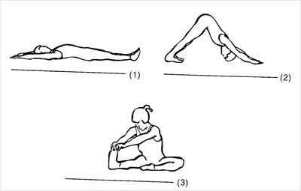
Рис. 30: Асаны, в которых легко выполнять бандхи: тадака-мудра (1) и адхомукха-шванасана (2). Только после того, как вы в совершенстве освоили выполнение бандх в этих позах, можно переходить к махамудре (3).

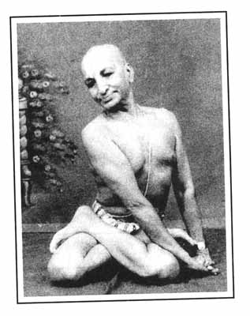
Кришнамачарья демонстрирует падмасана-паравритти.

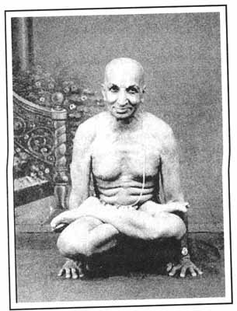
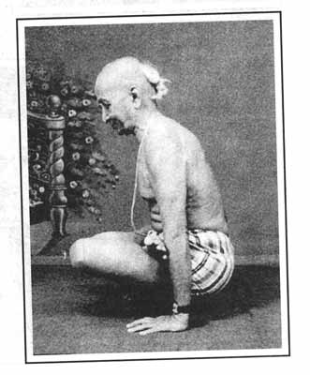
Две фотографии Кришнамачарьи в
толасане.

Бандхи и пранаяма
Только после того, как мы стали комфортно чувствовать себя, выполняя бандхи в сочетании с вышеописанными асанами, можно считать, что мы достаточно продвинулись, чтобы соединить бандхи с пранаямой. Давайте рассмотрим, как бандхи усиливают очистительный эффект пранаямы. В джаландхара-бандхс тело принимает позу, в которой позвоночник выпрямлен. В таком положении пране легче доносить огонь до отходов, которые надо сжечь. Уддияна-бандха поднимает мусор вверх, ближе к огню, а мула-бандха помогает удерживать его в огне до полного сгорания.
Эти три бандхи можно делать как при выполнении асан, так и во время пранаямы. Когда у вас будет достаточно опыта, вы сможете сохранять джаландхара-банд-ху на протяжении всего дыхательного цикла: вдоха, выдоха и задержки дыхания. Уддияна-бандха выполняется только на задержке после выдоха. Мула-бандха, как и джаландхара-бандха, может выполняться на протяжении всей пранаямы, Поскольку уддияна-бандха может выполняться только на задержке дыхания после выдоха, одно из главных требований к тому, кто хочет ее практиковать, состоит в том, что он должен уметь подолгу задерживать дыхание после выдоха, не жертвуя при этом качеством вдоха и выдоха. В противном случае не следует и думать об этой бандхе. Если вы хотите делать джаландхара-бандху, то должны убедиться, что у вас нет напряжения в шее или спине; при опущенном подбородке нужно иметь возможность без затруднений держать спину прямо. Если вы будете опускать подбородок, когда шея напряжена, это приведет к увеличению напряжения и болевым ощущениям. С пранаямами «капалабхати» и «бхастрика» может сочетаться только джаландхара-бандха. Во время шитали-пранаямы делать эту бандху не следует, потому что в данном упражнении голова движется вверх—вниз.
Чтобы дополнить пранаяму бандхами, нужно предварительно выбрать ритм дыхания (соотношение между вдохом, выдохом и задержкой), в котором мы сможем свободно выполнить двенадцать дыхательных циклов без бандх. После этого мы начинаем понемногу включать в занятия бандху. Как и в нашем повседневном выполнении асан, мы соблюдаем принцип «виньяса-крама», продвигаясь к освоению бандх шаг за шагом. К концу занятия мы постепенно расслабляемся и напоследок делаем несколько обычных вдохов и выдохов. Мы не переходим к следующему этапу, пока не добьемся успеха на предыдущем. Заниматься нужно терпеливо, не перегружая ни тело, ни дыхание.

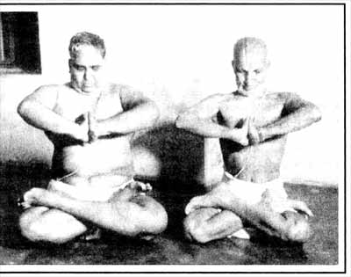
Кришнамачарья обучает
падмасане.
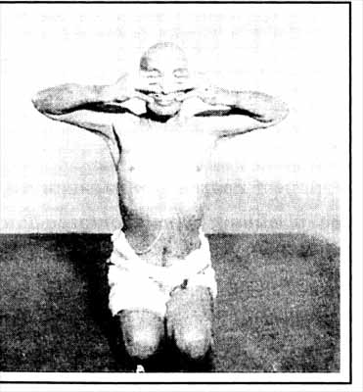
Кришнамачарья демонстрирует
шанмукхи-мудру.
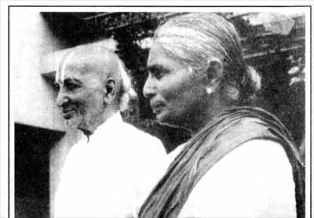
Кришнамачарья со своей супругой Намагириаммой.
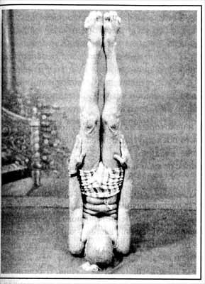
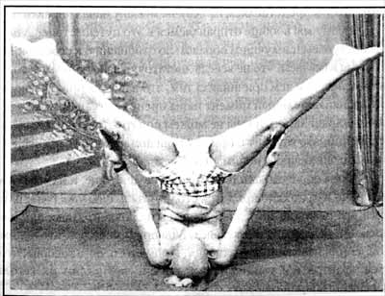
Кришнамачарья показывает два варианта
нираламба-сарвангасаны.

ЧАСТЬ II
ПОНИМАНИЕ ЙОГИ

8
ЧТО ОМРАЧАЕТ СЕРДЦЕ?

Есть много определении йоги, и некоторые из них я уже упоминал:
• йога — это движение от одной точки к другой, более высокой;
• йога — это соединение двух начал воедино;
• йога — это совершение действий с полной и нераздельной концентрацией внимания.
Эти определения йоги имеют одну общую черту: в них во всех заложена идея изменения, призванного привести нас туда, где мы никогда прежде не бывали. Это означает превращение невозможного в возможное, недостижимого в достижимое, невидимого в видимое. Одним из основных побуждений, заставляющих людей заниматься йогой, является желание что-то изменить в себе: оживить ум, улучшить самочувствие и научиться действовать во всех сферах жизни лучше, чем прежде. Йога может оказать большую помощь в осуществлении этих намерений. Чтобы встать на путь йоги, не требуется никаких предварительных условий. Хотя йога возникла в Индии, это не означает, что для того, чтобы ею заниматься, мы должны стать индусами. И наоборот, из того что человек является индусом, вовсе не следует, что он обязан заниматься йогой. Йога не требует определенной системы убеждений, и если у нас уже есть свое мировоззрение, она не будет вступать с ним в противоречие. Заниматься йогой может каждый. Точка отсчета абсолютно индивидуальна и зависит от того, что мы представляем из себя на момент начала практики.
Почему мы вообще отправляемся в это путешествие? Мы понимаем, что не всегда поступаем наилучшим образом по отношению к себе и окружающим.
Мы замечаем, что не всегда достаточно ясно понимаем то, что происходит в нас и вокруг нас. А в чем причина? В том, что наше восприятие окутано покровом авидъи. В каждый отдельный момент наша оценка ситуации может быть либо правильной, либо неправильной, но мы не можем понять это сразу. Если мы понимаем ситуацию ошибочно, это говорит о присутствии авидъи, которая скажется на проистекающем из этого ошибочного понимания действии.
Таким образом, авидья влияет и на действие, и на его последствия, с которыми нам рано или поздно придется столкнуться. Мы уже говорили о том, что с позиций йоги все реально, ничто не является иллюзией. Даже авидья, источник стольких проблем, реальна и имеет смысл. Мы принимаем-все, что видим и чувствуем. Данная концепция называется «сатвада». Кроме того, йога говорит, что все течет и все меняется. Завтра мы увидим вещи иными, чем видим их сегодня. Эту концепцию называют «паринамавада».
Если мы последуем далее за ходом йогической мысли, то обнаружим существование чего-то, что может наблюдать за этим постоянным движением, так как само оно не подвержено изменениям. Это пуруша — нечто, находящееся глубоко внутри нас и способное видеть и понимать истинную природу вещей, з том числе тот факт, что они постоянно меняются. Но пуруша скрыт все той же пеленой авидъи, которая покрывает наш ум.
Я уже описывал четыре проявления авидъи. Первое — это асмита (эго). Такие утверждения, как «я прав», «я расстроен», «я учитель йоги», являются проявлениями асмиты. Мы полностью отождествляем себя с чем-то, что может измениться и, возможно, завтра уже не будет нам принадлежать. Вторая форма авидъи — рага, желание что-то получить (независимо от того, нужно нам это «что-то» или нет). Третья форма — двеша, проявляющаяся в неприятии чего-либо и в чувстве ненависти. Последняя форма — абхинивеша (страх): боясь смерти, мы изо всех сил цепляемся за жизнь. Вот четыре формы проявления авидъи.
Основная задача практики йоги — уменьшать авидъю, чтобы постепенно проявлялось понимание. Но как определить, правильно ли мы видим и понимаем? Когда мы видим истину, когда мы достигаем уровня, который находится выше нашего обыденного понимания, мы ощущаем где-то в глубине себя безграничный мир и покой. Мы испытываем чувство удовлетворения, которое ничто не может у нас отнять. Это не то удовлетворение, которое мы получаем, глядя на красивую вещь. Это нечто гораздо большее. Это глубокое внутреннее удовлетворение, свободное от эмоций и суждений. Центром этого удовлетворения является пуруша.
Йога — это и движение к цели, и ее достижение. Йога, которую мы практикуем и в которой мы можем продвигаться вперед посредством практики, называется «крийя-йога». Согласно «Йога-сутрам», йога состоит из трех компонентов: тапас, свадхъяя и ишварапранидхана. Тапас — это не аскеза и не умерщвление плоти, а то, что мы делаем для поддержания физического и психического здоровья. Это процесс внутреннего очищения: мы убираем то, что нам не нужно. Свадхъяя — постепенное постижение того, где мы находимся, кто мы, что мы и т. д. Именно с этих вопросов начинается практика асан. Наш первый шаг — исследование своего дыхания и тела. Мы проводим его снова и снова, надеясь, что со временем у нас выработается более глубокое понимание себя и своего состояния на текущий момент. Благодаря этому мы также учимся понимать, каким должен быть наш следующий шаг. Согласно «Йога-сутрам», любой тип практики йоги тесно связан со свадхъяей. Буквальный перевод слова ишварапранидхана — «смиренное вручение Богу». Крийя-йога предоставляет свободу выбора: вы можете принимать идею Бога или нет. В контексте крийя-йоги ишварапранидхана понимается в большей степени как особое отношение к действию: мы придаем значение качеству действия, но не тем плодам, которые оно может принести.
Каков наш обычный образ действий? Мы ставим себе цель, затем, с мыслью о ней, начинаем продвигаться к этой цели. Но цель легко может измениться или исчезнуть. Представьте, что кто-то решил заработать миллион долларов и в течение двух-трех лет продвигается к намеченной цели.
Вдруг этот человек понимает, что на самом деле его цель вовсе не является необычной; тогда она теряет смысл и заменяется новой, более значимой. Мы должны сохранять гибкость, чтобы быть в состоянии реагировать на перемены в своих ожиданиях и в старых идеях. Чем дальше мы отстраняемся от плодов нашей работы, тем лучше мы ее делаем. Когда мы концентрируемся не столько на результатах деятельности, сколько на ней самой, это также помогает нам избежать разочарования в случае, если достичь поставленной цели не удается. Уделять больше внимания состоянию, в котором мы действуем, и меньше думать о результатах нашей деятельности — такой смысл придает крийя-йога слову «ишварапранидхана»*.
Авидья видоизменяется, принимая то одни, то другие формы. Она может выглядеть как асмита, рага, двеша или абхинивеша. Иногда она проявляется как возбуждение, в другое время — как привязанность, неприязнь, жадность и т. д. Четыре аспекта авидьи не всегда присутствуют в равной мере. Хотя обычно в наличии есть все они, но чаще всего преобладают один-два, а другие прячутся в тени.
Если мы на какое-то время почувствовали себя смиренными, это не значит, что мы уже преодолели свои эгоистические наклонности. Мы никогда не знаем, в какой момент та или иная разновидность авидьи проявится с еще большей силой. Это как посев семян — они начинают расти, когда получают воду, удобрения и воздух. Для каждого семени нужны свои условия и свое время. Бывает, что желание (рага) заставляет нас делать что-то такое, что гордость, наше эго (асмита), запрещает. Или наше желание быть замеченными (асмита) становится так велико, что заставляет преодолеть боязнь (абхинивеша) ради того, чтобы доказать, какие мы великие герои.
Если нам кажется, что мы освободились от авидьи, ни в коем случае нельзя терять бдительность. Потому что четыре обличья авидьи не всегда видны на поверхности. Мы должны отдавать себе отчет в том, что их сила и интенсивность могут меняться. Авидья то едва различима, то одолевает нас. Поскольку существует много уровней авидьи, нужно сохранять бдительность, что бы мы ни делали. Никогда нельзя прекращать свои попытки выйти из-под ее влияния. Если кто-то добился того, что годами наслаждается ясностью ума и духа, это говорит о большом прогрессе. Но авидья может снова обрушиться на этого человека внезапно, как землетрясение. Поэтому мы акцентируем внимание на том, что наше стремление к более глубокому пониманию и практика йоги не должны прекращаться то техтюр, пока авидья не будет сведена к минимуму.
Несколько дней занятий йогой и созерцанием могут принести кратковременную пользу, но эти позитивные результаты не будут сохраняться вечно. Мы должны складывать пирамиду камень за камнем; это постепенный процесс. Необходима постоянная практика, потому что, даже если сегодня мы продвинулись дальше, чем вчера, завтра мы можем откатиться на шаг назад. Чтобы семена аеидьц больше не проросли, мы должны все время быть активными — до тех пор, пока они не сгорят совсем. Пока семя существует, мы не можем сказать, прорастет оно или нет. Предотвратить прорастание семян авидьи можно с помощью практики йоги. Авидья так же тесно связана с бездействием, как и с деятельностью, потому что бездействие тоже имеет последствия. «Йога-сутры» утверждают, что положительный или отрицательный результат наших поступков определяется степенью влияния на них авидьи*.
«Йога-сутры» выделяют два вида действий: действия, которые ослабляют авидью и приносят правильное понимание, и действия, которые усиливают авидью. Мы взращиваем авидью, когда даем ей пищу, и уменьшаем, когда оставляем ее голодной. Любые наши поступки или помогают развитию авидьи, или мешают ему. Что бы мы ни делали в йоге — будь то выполнение асан, пранаяма, медитация или внимательное наблюдение, самоанализ, изучение определенного вопроса, — все это имеет своей целью ослабление авидьи.
Ни один поступок не остается без последствий.
Все, что мы делаем, дает какой-то результат — либо сразу, либо через некоторое время. Всякое действие имеет последствия. Они могут проявляться в виде остаточных эффектов, которые, в свою очередь, влияют на дальнейшие действия. Например, если мы вели себя по отношению к какому-то человеку дружелюбно, он перенесет часть этого дружелюбия на следующую встречу. Это непрерывный процесс: первое действие влияет на второе и так без конца. Вот почему мы должны очень внимательно относиться к своим поступкам.
Как избежать действий, которые повлекут за собой негативные последствия, действий, о которых мы потом можем пожалеть? Одну из возможностей дает нам дхьяна, что в данном контексте означает «размышление»**. Размышление имеет много разных форм. Например, когда вам нужно принять важное решение, вы можете представить, что произойдет, если вы сделаете нечто противоположное тому, что подсказывает вам интуиция***. Постарайтесь представить последствия вашего решения настолько реально, насколько это возможно. О каком бы вопросе ни шла речь и что бы вы в связи с этим ни чувствовали, прежде чем принять важное решение и приступить к действиям, следует дать себе возможность посмотреть на ситуацию непредвзято и, по возможности, объективно. В этом смысле дхьяна — это спокойное, внимательное рассмотрение, размышление. Ее цель — освободиться от предубеждений и избежать действий, о которых вы потом можете пожалеть и которые могут принести вам новые проблемы
(духкху).

* Вопрос об отношении к своим действиям является ключевым в определении понятия «ишварапранидхана», которое дается в «Йога-бхашье» — древнейшем комментарии к «Йога-сутрам». В нем говорится: «Ишварапранидхана — это преподнесение всех своих поступков Богу, отказ от стремления получить плоды своих действий».
* «Йога-сутры» 2.12. и далее.
** «Йога-сутры» 2.11.
*** «Йога-сутры» 2.33 и 2.34 представляют эту идею как пратипакшабхавана.

Дхьяна укрепляет нашу самодостаточность. Йога делает нас независимыми. Мы все хотим быть свободными, хотя многие из нас зависят от психологов, гуру, учителей, наркотиков или чего-либо еще. Хотя чей-то совет и руководство могут принести пользу, в конечном итоге мы сами — лучшие судьи своим поступкам. Никто так не заинтересован во мне, как я сам. С помощью дхьяны мы находим свои собственные методы и системы принятия решений и учимся лучше понимать
свое поведение.
Помимо размышления над тем, что было бы, если бы мы повели себя не так, как намереваемся, существуют другие методы, позволяющие отстраниться от своих действий. Мы можем пойти на концерт или на прогулку или заняться еще чем-нибудь, что успокаивает мысли. В это время наш ум продолжает работать бессознательно, безо всякого внешнего давления. Это дает нам возможность немого отрешиться от других дел. Мы получаем возможность хотя бы ненадолго оторвать свой ум от всего, что относится к предстоящему решению.
Возможно, когда мы расслабимся и посмотрим на вопрос со стороны, мы сможем принять лучшее решение. Выход за рамки ситуации, предпринятый с целью рассмотрения ее под другим углом (что дает возможность лучше ее понять), называется «пратипакша». Это же слово используется по отношению к процессу рассмотрения альтернативных путей действия*. Время, проведенное в дхъяне, имеет очень большое значение. Благодаря самоанализу, качество наших действий повышается.
Еще одно понятие, тесно связанное с авидъей, — это духкха. Иногда для передачи его смысла используются такие слова, как «страдание», «проблемы», «болезнь», но лучше понимать его как чувство несвободы. Духкха — это состояние ума, которое заставляет нас чувствовать себя связанными. Его не надо отождествлять с физической болью.
Можно остро переживать духкху, не испытывая боли. Духкха действует на уровне ума. Это не что иное, как состояние ума, в котором мы чувствуем ограниченность своей способности действовать и понимать. Даже если у нас нет потребности выразить чувства в слезах, глубоко внутри мы ощущаем беспокойство, болезненную ограниченность и скованность.
Когда мы чувствуем внутреннюю легкость и открытость, мы находимся в противоположном состоянии, которое называется «сукха»*. Концепция духкхи играет очень важную роль не только в йоге, но и во всех значительных философских системах Индии. Духкха присутствует на разных этапах жизни каждого человека. Избавление от духкхи — цель, которая стоит перед каждым из нас. Это то, чему учил Будда. Это то, к чему стремится Веданта. Это то, чего пытается достичь йога.
Духкха возникает из авидьи
Как духкха связана с авидъей? Любое действие, основанное на авидье, приводит к той или иной форме духкхи. Часто мы не замечаем аеидью как эгоизм, желание, ненависть или страх, а воспринимаем только конечный результат — духкху. Есть много разновидностей духкхи, и мы не можем заранее предугадать, как она проявится. Иногда мы чувствуем, что буквально задыхаемся. В другое время мы замечаем духкху только на уровне своих мыслей и эмоций. Какую бы форму духкха ни принимала, она возникает всегда, когда наши действия проистекают из авидьи, Если действие совершается с ясным умом, оно не может таить в себе духкхи. Таким образом, есть действия, которые не имеют никаких негативных аспектов, и есть действия, которые кажутся нам хорошими, но впоследствии оказывается, что они являются для нас источником страдания.
Духкха может появиться даже в результате наших попыток продвигаться по пути йоги. Когда мы видим что-то, что нам хотелось бы иметь, изначально в этом нет духкхи. Духкха начинается, когда мы не можем получить желаемое. Часто люди чувствуют, что страдают от этой разновидности духкхи как раз тогда, когда заняты исправлением своей жизни. Их жажда истинного понимания так велика, что они не могут достичь нового уровня понимания и действия так быстро, как им хочется.
В великой духовной литературе Индии есть много историй о людях, которые пытались стать лучше, но так торопились и из-за этого так мало получали, что стали несчастными, усиливая в себе духкху. И это случается несмотря на то, что они хотели изменить ситуацию к лучшему.
«Йога-сутры»
2.33.
* Эти термины, которые встречаются в «Йога-сутрах», легче понять, если дать их буквальный перевод. «Кха» означает «.место», а «су» переводится как «счастливое», «удачное», «хорошее». Выразительная метафора для духкхи как противоположности сукхи — телшая колшата.
Мы также говорим о духкхе, если чувствуем себя неловко в новой ситуации. Духкха возникает, когда мы к чему-то привыкаем и не хотим ничего нового. Нам не по себе, если что-то идет вразрез с нашими привычками. Невозможность продолжать привычную жизнь выводит нас из равновесия. Эта форма духкхи возникает как результат наших собственных действий, породивших в нас ощущение довольства.
Духкха может появляться и из другого источника. Бывает, что нам приходится оставлять старое, потому что мы знаем, что оно для нас не годится, однако отказ от него причиняет нам боль и вызывает духкху. Именно поэтому иногда так трудно отказаться от старой модели поведения, которую мы считаем непродуктивной. Изменение привычной модели может протекать очень болезненно. Чтобы справиться с ситуацией, мы должны разобраться, в чем причина*.
Духкху порождают гуны
Чтобы понять духкху, мы должны понять три описываемых в йоге качества ума. Эти три качества — тамас, раджас и саттва — вместе называются «Гунами»**.
* Различные аспекты духкхи, о которых здесь идет речь, классифицируется следующим обрс^зом: неспособность понять или принять перемены порождает паринама-духкху; ситуация, когда невозможно удовлетворить ютребность, порождает тапа-духкху; нежелание отказаться от привычек юрождает санскара-духкху. Описание разных источников духкхи можно найти в «Йога-сутрах» 2.15.
** «Йога-сутры» не вдаются в подробности концепции трех гун, но ссылаются на нее в 2.18 и постоянно ее подразумевают. Эта концепция изъясняется в текстах санкхьи, где под Гунами понимаются три качества, "рисущие всему материальному (сюда относятся также наши мысли, эмоции и полный спектр психической деятельности) — но не пуруше. Источником духкхи может быть даже движение трех гун. См. «Йога-сутры» 2.15.

Томас относится к состоянию тяжести и медлительности в чувствах и решениях. Например, вам нужно произнести речь, а вами овладевает апатия. Вдруг становится трудно сохранять внимание, аудитория (и вы сами) будет недовольна, и, в итоге, вы почувствуете духкху. Такая апатия — это то, что понимается под тамасом. В другом случае приходит время спать, а ваш ум говорит: «Вставай! Пойдем в кино! Ты должен пойти в кино! Как ты можешь сейчас хотеть спать?» Ум в таком состоянии требует действия, он хочет танцевать. Это вызвано качеством, которое называется «раджас»; оно тоже приводит к духкхе. Третье качество ума характеризуется отсутствием двух предыдущих. Здесь нет ни тяжести и апатии, ни возбуждения и нетерпения, есть только чистота. Это называется «саттва», и это единственное качество, которое не порождает духкху.
Эти три качества имеют свои собственные циклы: иногда преобладает одно, иногда другое. В смысле движения к избавлению от духкхи, абсолютно позитивным качеством является только саттва (чистота). Раджас и тамас могут приводить к духкхе. Например, если мне действительно необходим сон и я собираюсь пойти спать, то мой ум погружается в тамас, и это хорошо. Но если я хочу прочитать или послушать лекцию, а в моем уме преобладает тамас, то это явно создаст сложности.
Все факторы, вызывающие духкху, действуют в нас как силы, которые уменьшают степень нашей свободы и, в конце концов, сковывают нас. Если мы достаточно бдительны, мы можем всегда осознавать игру этих сил внутри себя. С помощью практики йоги мы пытаемся научиться лучше осознавать такие внутренние процессы, уменьшать проистекающие из них ограничения и избегать появления духкхи в будущем. Когда мы осознаем наличие духкхи и принимаем необходимость иметь с ней дело, мы можем найти и способ освободиться. Поэтому осознание существования духкхи является первым шагом на пути к освобождению от нее.
И наконец, йога говорит, что существует состояние, называемое «кайвалья», в котором человек свободен от внешних забот, вызывающих беспокойство и приводящих к духкхе*. Допустим, у меня был радиоприемник, которым я очень дорожил, и однажды мой сын его сломал. Я прихожу в ярость и сержусь на него, хотя он сделал это не нарочно. На самом же деле я не должен сердиться — в конце концов, это всего лишь приемник. Хотя не следует поощрять в сыне небрежность, я все же должен обладать достаточной гибкостью, чтобы трезво оценить ситуацию. Проявив немного гибкости, всегда можно уменьшить духкху.
* «Йога-сутры» 2.25. Концепция кайвальи является центральной в учении йоги.
Последняя глава «Йога-сутр
» называется «Кайвалья («Свобода»).
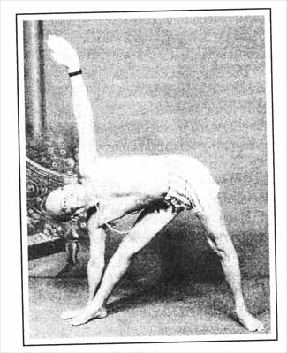
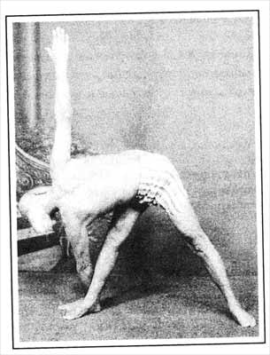

Кришнамачарья показывает варианты триконасаны: уттхита и
паривритти.

9
ДЕЙСТВИЯ ОСТАВЛЯЮТ СЛЕДЫ

Я уже говорил о том, как неправильное знание (авидъя) влияет на наши поступки. Иногда мы видим вещи не такими, какие они есть на самом деле, и действуем исходя из неправильного понимания. Часто негативные последствия этих действий проявляются не сразу, но рано или поздно они причиняют нам страдания. Одно действие, основанное на ошибочном восприятии, влечет за собой следующее неправильное действие, и постепенно мы теряем свою свободу. Мы просто бредем по проторенной колее, испытывая из-за этого духкху — чувство ограниченности, несвободы. Духкха появляется, когда мы не получаем того, чего нам хотелось, — она возникает из желания. Духкха рождается, если мы хотим повторения чего-то приятного, что на самом деле не может повториться, потому что ситуация изменилась. Еще одна форма духкхи имеет место тогда, когда мы привыкаем к чему-то, а потом неожиданно это теряем. В данном случае духкха вызывается необходимостью отказаться от того, к чему мы привыкли.
Духкха: удел ищущих
«Йога-сутры» говорят, что хотя духкха есть везде, мы не всегда это понимаем. И в самом деле, есть люди, которые никогда не отдают себе в этом отчета. А вот те, кто стремится к чистоте, часто ощущают духкху особенно остро. Прекрасный пример тому приводится в комментарии Вьясы к «Йога-сутрам» (о комментариях к «Йога-сутрам» говорится в приложении 1). Там сказано, что пыль, попавшая на кожу, безвредна, но стоит мельчайшей соринке попасть в глаз, как мы испытываем сильную боль. Иными словами, тот, кто стремится к чистоте, становится чувствительнее, потому что его глаза должны быть всегда открыты — даже если иногда им приходится видеть что-то очень неприятное. Ищущий чувствует и замечает явления намного раньше других. У него развивается особая интуиция, определенная форма чувствительности. Мы должны воспринимать это как положительное явление. Оно подобно срабатыванию сигнальной лампочки на приборной панели автомобиля, которая сообщает нам, что что-то не так и надо разобраться, в чем дело. Тот, кто ищет чистоты, всегда видит больше страданий, чем другие. Это понимание страдания возникает из-за повышенной чувствительности. Человек, который не стремится к чистоте, даже не знает, что приносит ему радость, а что — страдание.
Мы уже говорили о том, как движение трех частей разума (раджогуны, тамо-гуны и саттвагуны) вызывает духкху. Раджас — это активность, вспыльчивость, то, что побуждает к действию. Иногда он заставляет наш ум непрерывно работать, и мы не можем сидеть спокойно. Это состояние характеризуется нетерпеливостью и возбуждением. Тамас противоположен раджасу — это застывшее, неподвижное, тяжелое состояние ума. Саттва является качеством проникновения в суть, которое характеризуется чистотой и прозрачностью. Это состояние, в котором не может доминировать ни одна из двух других гун. В зависимости от соотношения раджаса и тамаса духкха принимает разные формы. Наша цель — уменьшить присутствие этих двух гун и достичь состояния «саттва».
Процесс распознавания духкхи можно разделить на семь уровней. Первый уровень — осознание того, что что-то не так. Например, мы понимаем, что у нас есть привычки, от которых следовало бы избавиться. Или мы чувствуем потребность свернуть с привычного курса. Может быть, мы еще не понимаем, что именно нужно сделать, но мы уже осознали наличие проблемы. Это первый из семи этапов, и тот, кто стремится к пониманию, предрасположен к ощущению «нетаковости» больше, чем другие люди. Остальные ступени слишком сложны, чтобы говорить о них здесь. К вопросу о семи ступенях, ведущих к правильному пониманию духкхи, Вьяса обращается в комментарии к сутре 2.27 «Йога-сутр».
Согласно «Йога-сутрам», нашему уму свойственны пять функций, которые называются «вритти» («движение», «активная сила»)*. Первой функцией ума является прамана — непосредственное восприятие с помощью органов чувств. Вторая — випа-рьяя (неправильное понимание). Третья — это викалъпа (сила воображения). Она относится к знанию и пониманию, основанному на идеях, не связанных с настоящим моментом или с материальной реальностью. Четвертая функция — нидра (сон без сновидений). Пятая — смрити, то есть память, способность ума сохранять опыт и наблюдения.
* «Йога-сутры» 1.6-11.
Эти возможности используются одновременно. Днем в каждый отдельный момент в нас задействован все перечисленные способности (за исключением нидры). Сами по себе эти функции ума (по отдельности или в каком-то сочетании) не обязательно порождают духкху, но они могут влиять на степень ее проявления. Одним из примеров совместного действия нескольких функций являются сны. Станет ли сон источником духкхи, зависит от его последствий. А хорошие или плохие последствия сна зависят от того, что мы с ним сделаем или что он сделает с нами.
Пуруша видит при помощи ума
Как связаны между собой читта (ум) и пуруша — та часть нас, которая видит? «Йога-сутры» говорят, что пуруша может видеть только посредством ума.
Если ум не чист, восприятие искажается, и это сказывается на пуруше. Когда ум чист, он наиболее приспособлен к наблюдению. Поскольку пуруша наблюдает через ум, качество наблюдения полностью зависит от состояния ума. Ум — это инструмент, посредством которого пуруша воспринимает, однако энергию, необходимую для видения, ум получает от пуруши*.
Поскольку мы не можем работать непосредственно с пурушей, мы концентрируемся на уме. Под воздействием йоги ум постепенно проясняется, в результате чего пуруша получает возможность видеть более отчетливо и доносить это видение до нас.
Очень часто именно ум решает, куда направить наше внимание. В своих действиях ум не свободен. Когда ум приучен постоянно двигаться в одном и том же направлении, это называется «санскара». Санскара — совокупность всех наших поступков, заставляющая нас вести себя определенным образом. Санскары могут быть позитивными или негативными. Занимаясь йогой, мы стараемся создавать новые, позитивные санскары, а не укреплять старые санскары, которые нас ограничивают. Если новые санскары будут достаточно сильны, то старые санскары, причинявшие нам страдания, больше не смогут на нас воздействовать. Можно сказать, что мы начнем совершенно новую жизнь. Когда новые тенденции набирают силу, старые отмирают. Выполняя асаны, мы совершаем действия, которые практически не зависят от привычек и в то же время находятся в пределах наших возможностей. Мы планируем цикл упражнений, и когда мы его выполняем, наш ум становится немного чище.
Наша зависимость от привычек несколько ослабевает. В результате этого мы можем обнаружить, что нам следует несколько изменить план занятий — мы начинаем луч
ше понимать, что нам нужно. Такого рода переориентация называется «паривритти». Вритти означает «движение», а пари — «вокруг».
Представьте, что вы ведете машину и вдруг прямо перед вами появляется дерево. В вашем сознании возникает картина, которая будет иметь место, если вы продолжите двигаться в прежнем направлении: вы врежетесь в дерево. Чтобы этого избежать, вы быстро поворачиваете. Термин «паривритти» относится к способности предвидеть события и соответствующим образом перестраиваться. Вместо того чтобы позволять уму двигаться в одном и том же направлении, мы выполняем асаны, приносящие изменения, которые помогут нам видеть яснее. В результате этого мы сможем видеть, что шли неправильным путем. Если переориентация не помогает, это мо-кет означать, что решения принимал наш ум, а не пуруша. Философы хорошо описали данную ситуацию, сказав, что ум — верный слуга, но страшный господин. Ум не вляется господином, но часто ведет себя как господин. Поэтому так важно что-то делать, чтобы дать пуруше возможность выполнять свое предназначение — видеть. Согда мы плывем только по знакомым водам, ум берет руль в свои руки и пуруша ичего не может поделать.

* Для обозначения пуруши Патанджали использует слово «драшт-ри» (видящий), тогда как видимое называет «дришья». Согласно Патанджали, авидья возникает, когда вы путаете их между собой. Такое смешение понятий называется саньйога. Это слово означает, что две вещи настолько переплетены, что их больше нельзя отличить друг от друга. Возникновение саньйоги — это момент, когда сеются семена страдания.
Выражением саньйоги является асмита. Мы говорим об асмите, если в нашем «я» пуруша и читта настолько слились, что их невозможно разделить. Но на самом деле, ум является инструментом восприятия, а пуруша ~ воспринимающим. Уму присуща способность меняться, которая не свойственна пуруше. Смешение этих двух разных категорий становится источником многих проблем. См. «Йога-сутры» 2.6 и 2.17-24.
Приступая к практике йоги, мы начинаем процесс, который в идеале дает нам возможность покончить с тем, что для нас вредно. Мы не должны специально что-то прекращать. Нам ничего не нужно делать самим, просто все негативное отмирает из-за того, что мы сменили направление и стали двигаться к чему-то позитивному.
Когда проявляется пуруша, мы можем видеть, как функционирует ум и как с им нужно работать. Пуруша не разрушает ум, а позволяет нам его контролировать: мы знаем свои сильные и слабые стороны и знаем, что причиняет нам больше страданий, а что меньше. Для описания чистоты пуруши мы используем понятие «вивека». Обладать вивекой — значит «различать», то есть видеть обе стороны вещей, знать, ;м мы являемся и кем не являемся. До этого мы упоминали термин «асмита» в значении «эго». Еще это слово описывает состояние, в котором пуруша и читта смешаны столько, что начинают функционировать как единое целое, хотя на самом деле они никогда не могут слиться в одно. Ясное видение различий между пурушей и читтой свидетельствует о присутствии вивеки.
Иногда полезно понять истоки своих старых негативных санскар, поскольку сансары бывают самых разных видов. Нам причиняют беспокойство только сильные санскары, в то время как слабые могут усиливать их воздействие. В реальной жизни часто случается, что мы действуем с полной уверенностью и делаем все правильно, но тем не менее наши действия приводят к неприятностям. В этом случае мы сможем собраться, почему так получилось, если успокоим свой ум. Анализ ситуации помоет нам в следующий раз быть более бдительными.
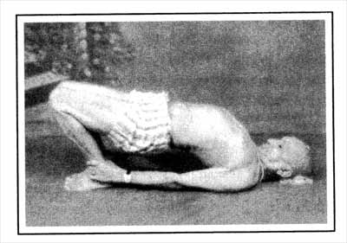

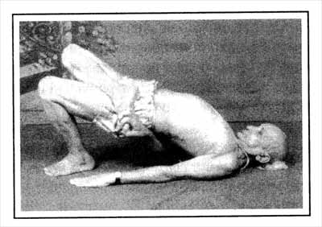
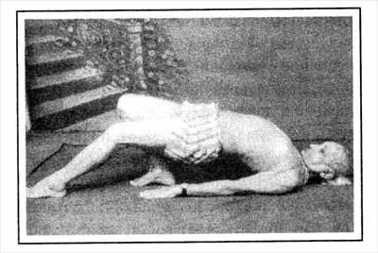
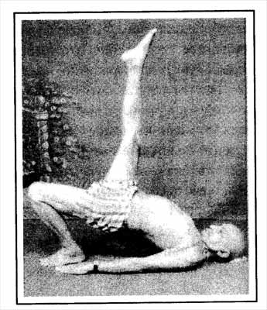
Кришнамачарья выполняет варианты
двипада-питхи.
10
МИР СУЩЕСТВУЕТ, ЧТОБЫ ЕГО ВИДЕТЬ И ОТКРЫВАТЬ
Вслед за учением санкхьи йога разделяет мир на две категории: «пуруша» и «пракрити». Пуруша — это та часть нас, которая способна видеть и понимать. Она не подвержена изменениям. Пракрити, наоборот, постоянно меняется, она включает в себя все материальное; сюда относятся также ум, мысли, чувства и воспоминания. Пуруша может видеть и понимать всю пракрити. («Йога-сутры» используют в отношении пуруши термин «драштри», а для того, что он видит, — «дришья».) Все, что относится к царству пракрити, возникло из одного источника, который носит название «прадхана». Этим словом обозначают первоначальную материю, из которой возникли все вещи и все виды жизни. Вначале прадхана и пуруша не были связаны между собой. Но затем они соединились и появилось семя. Это семя и есть пракрити. Из него произошел весь материальный мир. Первым возник махат («великий принцип»). Из него появилась ахамкара («я»), из которой родился манас — сила, которая стоит за чувствами. Из манаса вышли танматры и индрии. Танматры — это звук, тактильное ощущение, образ, вкус и запах материальных объектов. В индрии (одиннадцать чувств) включаются все функции нашего ума. Это функции пассивного восприятия (слух, осязание, зрение, вкус, обоняние) и активные функции (речь, владение руками, способность передвигаться, выделение и размножение). Из танматр исходят пять бхутов (элементов): пространство, воздух, огонь, вода и земля.
То, что я только что описал, — чрезвычайно краткое изложение йогической теории эволюции. Мир, каким мы его видим, представляет собой комбинацию всех этих аспектов, постоянно взаимодействующих друг с другом. Все, что происходит во внешнем мире, влияет на нас, а то, что происходит внутри нас, в свою очередь, сказывается на наших отношениях с внешним миром.
Легче всего понять, что такое пуруша, если подумать, чем отличается живой человек от трупа. Когда человек умирает, пуруша исчезает. «Йога-сутры» не говорят, куда уходит пуруша. Тело, мозг и органы чувств остаются на месте, но они безжизненны, потому что пуруша ушел. Для пуруши смерти не существует. Для него не существует перемен, а что такое смерть, как не перемена?
Ум не может видеть пурушу. Мы знаем о пуруше только потому, что иногда переживаем моменты ясности. Он — постоянный свидетель всех наших действий. Этот свидетель активен, но не подвержен влиянию того, что он видит. Поскольку пуруша действует через ум, он может видеть только тогда, когда ум чист*.
Трудно представить, что пуруша и пракрити могут существовать независимо друг от друга. В человеке эти два начала всегда взаимосвязаны. Почему мы путаем пурушу с пракрити? По учению йоги, эта путаница пронизывает все человеческое существование. В то же время те, кто ищет ясности, могут понять различие между правильным и неправильным восприятием. В этом отношении йога оптимистична: через проникновение в суть проблем и путаницы мы движемся к ясности понимания.
Если некоторые из нас ищут решения проблем и по ходу достигают определенной степени ясности, это не значит, что пуруши остальных людей тоже начинают видеть отчетливее. Другие философские системы полагают, что пуруша един, но йога считает иначе: если одному человеку удается решить свои проблемы, это не значит, что он таким образом облегчает ношу всего человечества**. Пуруш много, но пракрити только одна. Вселенная одна на всех нас, различаются только отношения между общей Вселенной и индивидуальными пурушами. Только из-за этого мы все по-разному смотрим на свои тела и чувства; поэтому у нас разные привычки. Наблюдение возможно только тогда, когда пуруша имеет достаточно энергии и желания, чтобы выйти наружу и вернуться назад с впечатлениями от внешнего мира. Здесь скрыто серьезное отличие от взглядов современной физики, которая утверждает, что для того, чтобы изображение объекта было воспринято глазом, необходим свет. Даже когда есть свет и есть объект наблюдения, должно быть еще что-то, что призывает нас видеть, думать и слушать. Этот импульс исходит от пуруши — изнутри, а не снаружи. Мы часто находимся в окружении внешних объектов, на которые можно было бы обратить внимание, но не реагируем на них. Все действия должны" исходить от пуруши. Существуют разные мнения о том, как возникли такие отношения между пурушей и пракрити. Одни говорят, что это лила — божественная игра. Другие верят в первоначальное существование чего-то единого, сказавшего себе: «Я желаю разделиться на множество частей». Третьи считают это случайностью. Все, что мы можем сказать по этому поводу, остается на уровне гипотезы.
Существует немало теорий и о том, что происходит с пурушей, когда мы умираем. Люди, которые верят в существование силы, стоящей над человеческими существами, в Бога, говорят, что многочисленные пуруши уподобляются рекам, текущим к морю. Каждая река имеет свое русло, свое направление и свои качества, но все они впадают в море.
* «Йога-сутры» 2.20.
** «Йога-сутры» 2.22.
Перемены не являются прямым (или даже косвенным) результатом йоги или какой-то другой практики. Мы не должны от этого зависеть. Практикуя йогу, мы можем рассчитывать только на один результат — успокоение ума. Тяжесть и нервозность каким-то образом исчезают. Но в свое время с нами должно произойти что-то очень личное и существенное, что затронет нас настолько глубоко, что нам действительно захочется остановиться, подумать и изменить направление своих действий. После этого мы просто будем шаг за шагом продвигаться вперед. Качество наших действий начнет изменяться. Новые позитивные санскары станут сильнее, и ум будет сохранять чистоту.
Ум не может наблюдать за своими собственными изменениями. За ними наблюдает что-то другое*. Именно поэтому мы описываем пурушу одновременно и как свидетеля, и как инициатора своих действий. В качестве инициатора действий пуруша работает подобно приводу электрической двери. Однако движется сама дверь. Пуруша — источник наших действий. Но он также нужен нам в качестве свидетеля и постоянного наблюдателя за работой ума. В конце концов, в уме может превалировать ясность, но эмпирическое понимание имеет место только благодаря пуруше.
При наличии истинной ясности мы ощущаем внутри себя тишину и покой. Если у нас есть только интеллектуальная ясность, то мы можем чувствовать себя счастливыми минуту-две, но это чувство недолговечно. Наша цель — освобождение от духкхи, от горя и страданий. Для этого мы должны распознавать духкху; нам нужно понять, что она возникает из-за неправильного понимания (авидьи), и мы должны знать, что мы можем избежать духкхи.
Цель наших занятий йогой — изменить качество ума так, чтобы больше получать от пуруши. Йога пытается повлиять на ум таким образом, чтобы пуруша мог действовать беспрепятственно.
* Йога-сутры» 4.18-21.
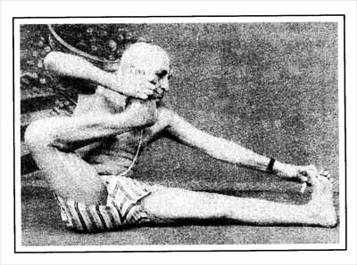
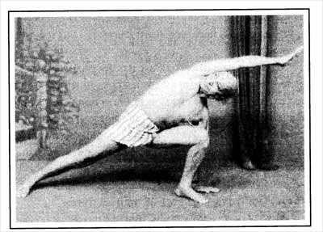
Кришнамачарья демонстрирует
акарна-дханурасану и уттхита-паршваконасану.

11
ЖИЗНЬ В МИРЕ

Йога не гарантирует, что если мы будем прилежно ею заниматься, то получим ту или иную конкретную выгоду. Йога — это не готовый рецепт уменьшения страданий, но она может помочь нам изменить наше отношение, чтобы в нас было меньше авидьи и больше свободы от духкхи. Всю практику йоги можно понимать как процесс изучения наших привычных взглядов, моделей поведения и их последствий.
Яма и нияма: поведение по отношению к себе и другим
Что говорит йога о взаимодействии с другими людьми (поведении по отношению к окружающим) и об отношении к самому себе? Отношение к внешним вещам и другим людям в йоге называется «яма», а внутренние отношения с самим собой называются «нияма».
Яма и нияма имеют дело с нашим положением в социуме и образом жизни, взаимодействием с другими людьми и средой, а также со способами решения проблем. Все это входит в йогу, но не может быть предметом практики. Для практики у нас есть асаны и пранаяма, которые помогают нам осознать, где мы находимся и как мы смотрим на вещи. Если мы увидели свои ошибки, то это первый признак ясности. После этого нам следует постараться постепенно внести определенные изменения в свои отношения с друзьями и в способ выражения своего почтения к природе. Никто не может измениться за один день, но йога помогает изменить позицию — наши яму и нияму. И это не является обходным путем.
Я хочу рассказать вам историю о человеке по имени Дэниел и его жене Мэри. На работе Дэниел всегда был со всеми дружелюбен, но дома он часто выходил из себя. Мэри никогда не знала, в какой момент он вспылит. Когда жена рассказывала его друзьям и коллегам, как он ведет себя дома, никто ей не верил, а Дэниэл не признавался, что у него вспыльчивый характер. Он страдал от болей в спине, и по совету коллеги начал регулярно посещать занятия йогой. Боль в спине постепенно прошла. В конце занятия учитель всегда говорил: «Ложась, чтобы расслабиться, почувствуйте свое тело, почувствуйте свое дыхание и осознайте свои эмоции». Однажды Дэниела озарило, что его раздражение накапливалось по дороге с работы домой. Он понял, что вел себя с женой так, как не мог позволить себе относиться к начальнику и подчиненным. В этот день, придя домой, он сказал Мэри: «Ты права. Я действительно вспыльчивый человек. Но потерпи. Я над этим работаю». Такое признание очень обрадовало Мэри.
Яма и нияма представляют собой две первые из восьми ступеней йоги*. Оба слова имеют много значений. «Яма» можно перевести как «дисциплина» или «ограничение». Я предпочитаю думать о яме как об «отношении» или «поведении». «Йога-сутры» Патанджали перечисляют пять различных ям — условий поведения и отношений индивида с внешним миром**.
Яма
Ахимса
Первый из принципов поведения называется «ахимса». Слово химса означает «несправедливость», «жестокость», но ахимса — это больше, чем просто отсутствие химсы (о чем свидетельствует префикс «а»). Ахимса — больше, чем просто отсутствие насилия. Она означает доброту, дружелюбие, разумное и внимательное отношение к людям и вещам. Думая об ахимсе, нам необходимо тренировать способность оценивать ситуацию. Здесь не подразумевается, что нам обязательно нужно бросить есть мясо и рыбу или что мы не должны защищать себя. Ахимса просто означает, что нам надо всегда быть внимательными к другим. Ахимса также предполагает доброту по отношению к самому себе. Допустим, что мы, будучи вегетарианцами, оказываемся в ситуации, когда нам нечего есть, кроме мяса. Разве лучше умереть от голода, чем съесть то, что есть? Если нам еще необходимо что-то сделать в своей жизни, если на нас лежит ответственность за семью, то мы должны избегать поступков, которые могут причинить нам вред или помешать исполнить свои обязанности. Ответ в ситуации с мясом очевиден: упорствовать в своих принципах неразумно и эгоистично. Таким образом, ахимса имеет отношение к нашим обязанностям и к исполнению долга. Она может означать даже, что в минуту опасности мы должны бороться за свою жизнь.
В любой ситуации надо действовать разумно. Таков смысл ахимсы.
Сатья
Следующая из ям, упоминаемых Патанджали, — сатъя (правдивость). Тем не менее это не означает, что правду следует говорить всегда, невзирая ни на какие обстоятельства, — это может кому-то напрасно повредить. Мы должны учитывать, что мы говорим, как мы говорим и как это повлияет на окружающих. Если высказать правду — значит повредить другому человеку, то лучше промолчать. Сатья никогда не должна вступать в конфликт с нашими стараниями соблюсти принцип «ахимса». В великом индийском эпосе Махабхарате сказано: «Говори приятную правду. Не говори неприятной правды. Не лги, даже если ложь приятна. Это вечный закон дхармы».
* «Йога-сутры» 2.29. Восемью ступенями йоги являются:
яма, нияма, асана, пранаяма, пратьяхара, дхарана, дхьяна и самадхи.
** Яма и нияма описаны в «Йога-сутрах» 2.29-45.
Астея
Третий принцип — астея. Слово «стея» означает «воровство». Астея, как его противоположность, состоит в том, чтобы не брать ничего, что нам не принадлежит. Астея также означает, что, если кто-то доверяет нам что-то или полагается на нас, мы не должны извлекать из этого выгоду.
Брахмачарья
Следующий принцип — брахмачарья. Это слово состоит из корня «чар» (двигаться) и слова «брахма» (истина), указывающего на единую глубочайшую истину. Брахмачарью можно понимать как движение к сути. Это слово в основном используется в значении «воздержание» (особенно половое). Конкретнее, брахмачаръя предполагает, что мы должны формировать отношения, которые взращивают в нас понимание высшей истины. Если частью этих отношений являются наслаждения, мы должны следить за тем, чтобы не сбиться с правильного пути. На пути серьезного, непрерывного поиска истины используются определенные методы контроля над восприятием и половым влечением. Контроль, однако, не означает полного воздержания.
В Индии семейная жизнь пользуется величайшим уважением. Согласно индийской традиции, все в мире имеет свое место и время. Мы разделяем жизненный цикл на четыре стадии: первая стадия — детство, вторая — ученичество, когда человек стремится к более глубокому познанию и ищет истину. На третьем этапе в центре внимания находится создание и поддержание семьи, а на четвертом индивидуум, выполнивший свои семейные обязанности, может посвятить себя освобождению от всех пут и познанию высшей истины.
На этой четвертой стадии жизни человек может стать санньясином (монахом). Но в этом случае ему придется просить пищу у людей, которые еще ведут семейную жизнь. Упанишады советуют человеку заводить семью сразу после окончания учебы. Поэтому брахмачарья не обязательно требует целибата. Основной смысл понятия «брахмачарья»: ответственное поведение с учетом нашей цели — движения к истине.
Апариграха
Последний принцип — апариграха, что означает «нестяжательство». Па-риграха переводится как «брать», «хватать». Апариграха подразумевает, что мы берем только необходимое и не используем ситуацию для извлечения собственной выгоды. У меня был один ученик, который каждый месяц платил мне за уроки. В конце обучения он принес еще и подарок.
Зачем мне было принимать этот подарок, когда я уже получил достаточную плату за свою работу? Мы должны брать только то, что заработали. Если мы берем больше, значит, мы кого-то эксплуатируем. Кроме того, незаслуженные награды обязывают нас и в дальнейшем могут вызвать проблемы*.
Развитие ямы

«Йога-сутры» рассказывают, что происходит, когда пять вышеописанных принципов становятся частью повседневной жизни.
Например, чем больше мы развиваем в себе ахимсу — доброту и предупредительность, — тем приятнее будет наше общество для других людей, которые станут доброжелательно к нам относиться. А если мы будем сохранять приверженность идее сатьи, то все, что бы мы ни сказали, будет соответствовать истине.
Прекрасный рассказ о сатье есть в Рамаяне. Царь обезьян Хануман, служивший принцу Раме, отправился на поиски Ситы, супруги своего хозяина. Он добрался до Шри-Ланки, где она находилась в заточении. В конце пребывания там он попал в плен к похитителям Ситы, и они подожгли его хвост. Когда Сита увидела, что он страдает от боли, она закричала: «Пусть огонь погаснет!» Боль немедленно исчезла, и Хануман воскликнул: «Что случилось? Почему огонь больше не обжигает меня?» Сита всегда говорила правду, поэтому ее слова имели такую огромную силу, что могли погасить огонь. Для тех, кто всегда правдив, нет разницы между словом и делом, все, что они произносят, — истина. «Йога-сутры» также говорят, что тот, кто тверд в соблюдении астеи, получит все сокровища этого мира. Такой человек может не интересоваться материальным благосостоянием, но ему будут доступны самые ценные вещи.
Чем лучше мы понимаем смысл поиска истины, поиска сути, тем меньше мы отвлекаемся на другие вещи. Конечно, чтобы идти по этому пути, нужна большая сила. В «Йога-сутрах» для характеристики этой силы используется слово «вирья», тесно связанное с другой концепцией — концепцией шраддхи, глубокой веры, наполненной любовью**. «Йога-сутры» говорят, что чем сильнее наша вера, тем больше у нас сил и энергии для достижения своих целей. То есть чем больше мы стремимся к истине в смысле брахмачарьи, тем больше у нас жизненной силы, необходимой для ее достижения. Растущий интерес к материальным вещам называется париграхой. Если мы уменьшаем париграху и развиваем апариграху, мы начинаем больше ориентироваться на внутреннее. Чем меньше времени мы тратим на материальное, тем больше у нас времени на изучение того, что мы называем йогой.

* В индийской традиции ученик, закончивший обучение у гуру, обязан поднести дакшину (подарок): «Знающий дхарму пусть ничего не дает гуру заранее; но, готовясь к последнему омовению, с дозволения гуру надо преподнести, что он может, в качестве платы гуру за обучение. Следует преподнести угодное гуру: поле, золото, корову, лошадь, зонтик, в крайнем случае — обувь, зерно, одежды или зелень» (Ману-смрити 2.245-246). — Прим. ред.
** В «Йога-сутрах» 1.20 Патанджали перечисляет, что нужно человеку, чтобы распознать истину: вера, сила и способность никогда не терять цель из виду.
Нияма
Как и пять принципов ямы, нияма — это не упражнения и не действия, которые можно просто изучить. Нияма представляет собой нечто большее, чем просто характер отношений. По сравнению с ямой, нияма носит более личностный характер. Она касается нашего отношения к самим себе.
Шауча
Первая из ниям — шауча (чистота). Шауча имеет как внутренний, так и внешний аспекты. Внешняя чистота означает обычную чистоплотность. Внутренняя чистота связана как со здоровым, естественным функционированием органов тела, так и с чистотой ума. В поддержании внутренней чистоты первостепенную роль играют занятия асанами и пранаямой.
Сантоша
Следующая нияма — сантоша, скромность и умение довольствоваться тем, что есть. Обычно мы ожидаем, что наши поступки приведут к определенным результатам, и нас часто постигает разочарование. Но нам незачем отчаиваться, лучше просто принять то, что случилось. Истинный смысл принципа «сантоша» — принимать все как есть. В комментарии к «Йога-сутрам» сказано: «Удовлетворенность лучше, чем все шестнадцать небес вместе взятых». Вместо того чтобы жаловаться, что что-то не так, мы должны принять то, что произошло, и извлечь из этого урок. Сантоша относится и к нашей умственной деятельности (например, к учебе), и к физической работе, и даже к тому, как мы зарабатываем себе на жизнь. Сантоша относится к нам самим: что мы имеем и как мы относимся к тому, что дал нам Бог.
Тапас
Третья нияма — тапас. Этот термин мы уже обсуждали. В качестве ниямы тапас означает деятельность по поддержанию тела в хорошей форме. Буквальный смысл слова «тапас» — очищение тела посредством нагревания. За этой идеей стоит представление о возможности очистить тело от внутренней грязи. В предыдущих главах я говорил об асанах и пранаяме как о средствах сохранения физического здоровья. Еще один аспект тапаса проявляется в отношении к пище. Если мы едим, когда не голодны, это противоречит сущности тапаса. Внимание к положению тела, к пище и к типу дыхания — все это тапас, помогающий предотвратить накопление в теле грязи, которое проявляется, в частности, в избыточном весе и одышке. Тапас заставляет тело быть в форме и хорошо функционировать.
Свадхьяя
Четвертая нияма — свадхьяя. «Сва» означает «свое» или «собственное». Ад-хья'я переводится как «исследование», «изучение» (буквально — «приближение к чему-либо»). Таким образом, «свадхьяя» означает приближение к самому себе, то есть изучение самого себя. Любая учеба, любые размышления и любое общение, которые позволяют нам больше узнать о себе, — это свадхьяя. В контексте ниямы часто встречается перевод этого термина как «изучение древних текстов». Да, йога советует нам читать древние тексты. Почему? Потому что мы не всегда можем просто сидеть и предаваться созерцанию. Нам нужен образец. Для многих это Библия. Для кого-то это некая другая книга, значимая для него лично. Для некоторых это «Иога-сутры». «Йога-сутры» говорят, что по мере продвижения в исследовании самих себя ; мы постепенно будем находить связь с божественными законами и с пророками, открывшими их людям. И поскольку для этого часто рецитируются мантры, иногда можно встретить перевод термина «свадхьяя» как «повторение мантр*».
* Мантра — это слово или слог, который по традиции дается ученику учителем. Повторение мантры называется джапой и является одной из многочисленных техник йоги, используемых для медитации.
Ишварапранидхана
Последняя нияма рассматривалась нами в первом разделе данной книги. « Ишварапранидхана» означает «подносить все свои действия стопам Бога». Поскольку за нашими действиями часто стоит авидья, наши дела нередко идут плохо. Именно поэтому такое большое значение имеет сантоша (смирение): достаточно знать, что мы сделали все возможное. Остальное можно предоставить высшей силе. В контексте ниямы мы можем определить ишварапранидхану как позицию человека, который в ежедневной молитве подносит все плоды своих деяний Богу.
Еще кое-что о яме и нияме
Вопрос: Какая связь между упражнениями крийи и принципом «шауча»?
— «Йога-сутры» не упоминают концепцию крийи в контексте объяснения ниямы. Слово «крийя» означает действие. Применительно к Вашему вопросу это означает очищение. Нечто внешнее используется для того, чтобы очистить внутреннее. Например, мы можем промыть заложенную ноздрю слабым раствором соли или использовать технику пранаямы, чтобы ослабить негативное воздействие на дыхание спертого воздуха. В этом смысле крийя — практический аспект шаучи.
В: Тапас часто переводят как «самоотречение», «самоограничение». Какова Ваша интерпретация слова «тапас»?
— Если под словом «самоотречение» вы подразумеваете голодание ради голодания или суровый и необычный образ жизни, которого придерживаются ради него самого, то эти действия не имеют к тапасу никакого отношения. Как и в случае с сатьей (правдивостью), все, что связано с тапасом, должно способствовать вашему продвижению вперед. Если вы будете делать что-то вроде двадцатидневного голодания просто ради голодания, это может привести к серьезным проблемам со здоровьем. Но если под «самоотречением» вы понимаете разумную, хорошо обоснованную дисциплину, помогающую вам продвигаться вперед в жизни, то вы говорите о настоящем тапасе. Тапас не должен вызывать страдания. Это очень важный момент.
В: Могут ли яма и нияма помочь нам отличить момент истинной ясности от самообмана?
— Помочь выявить самообман могут наши отношения с внешним миром — с окружающими нас вещами и людьми. И здесь яма и нияма играют очень важную роль. Если мы относимся к людям справедливо и с уважением, то мы легко можем определить, обманываем мы себя или нет. Я могу считать себя величайшим йогом, но по тому, что думают обо мне другие люди, как они относятся ко мне и как я общаюсь с ними, я могу напрямую почувствовать, правильно мое представление о себе или нет. Поэтому важно жить среди людей и наблюдать, как строятся наши отношения с окружающими. В противном случае обмануть себя очень легко.
В: Можно ли сознательными волевыми усилиями развивать аспекты ямы и ниямы, которые помогают уменьшить авидъю и ее последствия?
— Всегда нужно различать причину и следствие. Мы их часто путаем. В большинстве случаев мы в своей жизни придерживаемся определенных моделей поведения, потому что у нас есть соответствующие ожидания и цели. Но нередко бывает, что мы не достигаем своих целей. В жизни часто случается, что изменения нашего сознания или внешние события приводят к абсолютно неожиданным последствиям. Яма и нияма могут быть как причинами, так и следствиями. Быть может, сегодня я могу сто раз сказать вам явную ложь и чувствовать себя прекрасно. А завтра мне станет противна даже одна маленькая неправда. Так происходит развитие ямы. Здесь не существует определенных правил, и никогда нельзя предсказать, что именно должно произойти. Но в событиях прошлого мы можем найти легкие намеки на то, что может произойти в будущем.
В: То есть все, что мы можем, — это постоянно наблюдать, как появляются, например, ненависть или жадность, и затем стараться предотвратить их повторное появление?
— Поначалу мы должны просто наблюдать: первое, что мы делаем, — смотрим, что происходит. Потом мы видим, чего нам следует опасаться.
Недостаточно просто выехать на автостраду и начать движение. В пути необходимо постоянно оценивать дорожную ситуацию.
В: Не проще ли соблюдать принципы йоги, живя не дома с семьей, а в спокойном месте, вроде монастыря?
— И то, и другое может быть полезно. Один мой друг приехал в Индию с мыслью, что ему стоит два-три года пожить одному в Гималаях. Он нашел хорошее место и провел там три года. Мой друг взял с собой несколько книг и придерживался садханы. Он занимался очень интенсивно. Однажды он пришел ко мне для работы над несколькими асанами и чтобы изучать «Йога-сутры». Приехав в Мадрас, он указал, что приобрел огромный опыт. Этот человек выглядел очень счастливым. Говоря о своей практике в Гималаях, он использовал такие сложные выражения, как сабиджа-самадхи. Потом он снял в Мадрасе простую комнату на территории Теософского общества. Это было тихое и спокойное место, где его никто не беспокоил. Но через два дня он сообщил мне, что передумал и хочет найти место попросторнее. Я был очень удивлен и спросил, зачем ему вдруг понадобился большой дом. «Я познакомился с женщиной. Вся моя жизнь изменилась», — ответил он. Я не осуждаю его за эту перемену. Я просто указываю на то, что мой друг оказался не тем, кем он себя считал.
Отшельничество или жизнь в монастыре могут быть полезны, но настоящей проверкой полученного вами в таких местах опыта будут перенаселенные города вроде Мадраса. А настоящей проверкой для жителя Мадраса будет жизнь в уединенном монастыре. Я уверен, что есть люди, которые не смогут прожить в такой тишине ни дня. С другой стороны, те, кто не уверен в себе, не выдержат больше дня в Мадрасе. Перемены помогают. Чтобы узнать, как мы будем реагировать на огонь и на воду, нам нужно посмотреть и на то, и на другое. Яма имеет такое большое значение потому, что включает в себя отношения с разными людьми в разное время. Они позволяют нам узнать, кем мы являемся.
В: Значит, в йоге важно изменение среды обитания?
— Да, небольшие изменения очень важны. Ум так привыкает к вещам, что наши действия часто превращаются в привычки (санскары). Мы никогда не сможем постичь свою природу, если не откроем себя переменам. Поэтому иногда мы должны испытывать себя, делая что-то совершенно непривычное.
В: Как я понимаю, если мы считаем какое-то желание вредным для себя, от него следует избавиться. На чем нужно акцентировать внимание в нашей работе: на отказе от желания или на том, чтобы оно не возобновлялось? Я замечаю, что меня раздражает, когда желание появляется, и это раздражение выводит меня из равновесия. .Возникает порочный круг.
— В первую очередь, мы должны решить, действительно ли наша проблема является проблемой. Задумайтесь над тем, что означают ваши слова: «Это причиняет мне большие неприятности». Для того чтобы понять, действительно ли существует проблема, часто бывает полезно изменить окружение и посмотреть на вещи с другой стороны. Например, представьте, что у вас появляется возможность солгать. Это может быть «белая ложь», помогающая избежать неприятностей. Или это может быть ложь, которая спасает вас от больших затрат времени на анализ ситуации. Или это может быть ложь безо всяких последствий — можно найти много философских обоснований для конкретной неправды. В первый момент ложь кажется хорошим выходом; вам может даже захотеться солгать. Но впоследствии это не дает вам покоя. «Как я мог солгать? — думаете вы. — Лучше бы мне было сказать правду или промолчать».
Что было бы в данном случае правильным? Вы можете это определить, обсудив ситуацию с кем-нибудь как абстрактную и посмотрев на реакцию собеседника. Или вы можете изменить свое окружение, поставить себя в другие условия, а затем посмотреть на случившееся свежим взглядом. Тогда у вас будет возможность увидеть все по-новому. «Йога-сутры» говорят, что, если что-то действительно доставляет вам неприятности, представьте противоположную ситуацию — это поможет вам принять правильное решение. Суть идеи в том, чтобы быть открытым.
Стремление изменить перспективу помогает найти новую ситуацию, которая бы позволила освежить взгляд на событие. Это может быть чтение книги, разговор с близким другом, кино. Не исключено, что источником ваших трудностей окажется совсем не то, что вас беспокоило.
Во всех ситуациях, когда вы не знаете точно, как себя вести, не стоит предпринимать немедленных действий.
В: То есть, если мы сомневаемся, мы не должны действовать?
— Если у вас есть время подумать, лучше не действовать. Если у вас нет времени, дайте себе по крайней мере небольшую передышку. Когда вы сомневаетесь, лучше всего сделать паузу. Не так уж много дел настолько срочных, чтобы не было времени вздохнуть.
В: Но мне кажется, что как раз в такой ситуации, когда у меня есть сомнения, я не могу сделать паузу, особенно если в этот момент на мне лежит ответственность за кого-то. Моменты сомнений и неуверенности составляют для меня основную проблему, потому что в это время я не могу дать себе передышку. Если бы дело обстояло иначе, мне не приходилось бы испытывать такой огромный стресс. Что делать, когда появляются сомнения? Надо ли переключиться на другие мысли или обстоятельства? Нужно ли смотреть в лицо своим сомнениям? Или, может быть, их нужно просто игнорировать?
— В любом случае вам нужно дать себе возможность посмотреть на проблему с другой, более выгодной позиции. Если вам это удастся, это уже признак прогресса. Если вы занимаетесь йогой, сегодня дела могут пойти лучше, чем вчера, и вам будет легче по-новому посмотреть на ту же проблему. Но часто для того, чтобы продвигаться вперед в решении проблемы, недостаточно просто посмотреть на нее под другим углом зрения или с кем-нибудь обсудить ситуацию. Необходимо что-то еще.
В йоге важно расти. Мы должны развиваться. Если что-то вызывает сомнение, вовсе не значит, что это сомнение должно оставаться вечно. Если говорить о моем личном опыте, то переход в 1964 году от карьеры инженера к образу жизни преданного йоге учителя был для меня ключевым решением, которое принесло с собой массу проблем. Я говорил о них со многими людьми, но трудности не уходили. А потом, в один прекрасный день, проблем вдруг не стало. Я каким-то образом обрел способность посмотреть на всю ситуацию под другим, более выгодным углом зрения, и внезапно все проблемы исчезли. Стоит ситуации немного упроститься, как сомнения начинают исчезать гораздо быстрее.
Цель йоги — помочь нам стать немного лучше, чем прежде. Чтобы совершенствоваться, мы трудимся и тренируем терпение. При этом мы не смотрим на себя как на людей, которых осаждают многочисленные проблемы. Иногда от нас требуется больше усилий, иногда — меньше, но со временем мы начнем ощущать, что постепенно продвигаемся вперед. Мы должны активно пользоваться любой возможностью для саморазвития.
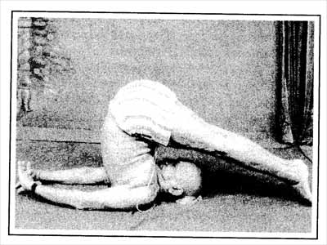
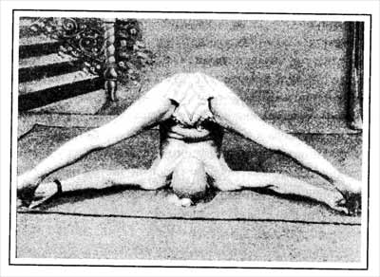
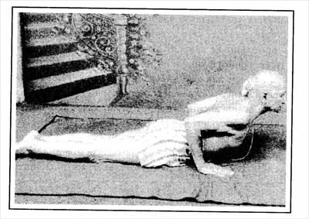
Кришнамачаръя выполняет (сверху вниз)
халасану, супта-конасану, бхуджангасану.
12
МИР СУЩЕСТВУЕТ РАДИ НАШЕГО ОСВОБОЖДЕНИЯ

Допустим, мы решили соблюдать пять принципов ямы. Мы не можем овладевать ими один за другим: сначала освоить ахимсу, затем сатью и т. д. Наше поведение меняется постепенно, по мере того как мы продвигаемся по пути йоги— по пути, на который нас приводит желание стать лучше. В связи с этим очень большое значение имеет слово «анга»— «часть (тела)». От зачатия и до полного развития плода все части тела ребенка растут одновременно. Не бывает, чтобы сначала выросла рука, потом нога и т. д. Точно так же, на пути йоги все восемь ее частей развиваются одновременно; они тесно связаны друг с другом. Поэтому «Йога-сутры» используют для обозначения восьми частей йоги слово «анга». Совокупность всех восьми анг Патанджали называет «аштанга».
Пратьяхара
Первые четыре части йоги мы уже рассмотрели. Это асана, пранаяма, яма и нияма. Пятая часть, пратъяхара, связана с нашим восприятием*.
*
«Йога-сутры» 2.54-55.
Слово ахара означает «питание», а пратъяхара— «воздержание от всего, что питает чувства». Что это значит? Это значит, что чувства перестают притягиваться к объектам. Они больше не зависят ни от каких стимуляторов и не подкармливаются ими. При обычном функционировании органов чувств прекрасный закат привлекает наш взгляд, как мед влечет к себе пчел. Но возможна ситуация, когда самый прекрасный закат на свете не привлечет нашего внимания, не заставит работать наши органы восприятия, потому что мы глубоко прогружены во что-то другое. Обычно чувства говорят уму: «Посмотри на это! Понюхай это! Потрогай это!» Когда органы чувств замечают объект, ум тут же притягивается к нему.
В пратьяхаре мы разрываем связь между умом и органами восприятия, как бы вбираем чувства в себя. Каждая сфера восприятия характеризуется определенным качеством: глаза воспринимают форму, уши — звук (вибрацию), нос-запах. Хотя в состоянии «пратьяхара» все вещи предстают перед вами во всей своей привлекательности, но восприятие их игнорирует, органы восприятия ни во что не вовлекаются и не подвержены никакому влиянию.
Позвольте привести пример. Когда во время пранаямы мы полностью погружаемся в дыхание, когда на нем сконцентрировано все наше внимание, пратьяхара возникает автоматически. Ум настолько сосредоточен на дыхании, что все связи между умом, органами чувств и внешними объектами, не имеющие отношения к дыханию, обрываются. Пратъяхара — это не состояние сна. Органы чувств сохраняют способность реагировать на раздражители, просто они ни в чем не принимают участия.
Еще один пример. Когда я отвечаю на заданный мне вопрос, я стараюсь как можно лучше осветить предмет, о котором идет речь. По мере того как мое внимание все больше вовлекается в этот процесс, я все меньше осознаю, где нахожусь. Я все глубже погружаюсь во взаимодействие с предметом обсуждения. Это тоже проявление пратьяхары. Хотя я стою перед слушателями с открытыми глазами, я так поглощен содержанием дискуссии, что мои органы чувств больше не реагируют на внешние раздражители. Даже если бы за окном пошел снег, я бы этого не заметил. Я не слышу звуков, доносящихся снаружи. Пратъяхара не означает, что, глядя на что-то, нужно говорить себе: «Я не собираюсь на это смотреть!» Пратъяхара возникает, когда я создаю ситуацию, в которой мой ум настолько чем-то поглощен, что органы чувств больше не реагируют ни на что другое.
Когда мы действуем, не использовать органы чувств невозможно. Для того чтобы разговаривать, необходимы рот и уши. К действиям применяется концепция вайрагъи (невозмутимости и отрешенности). Ее смысл в том, что действовать надо без мысли о благах, которые могут быть получены в результате деятельности. Вайрагъя — это отрешенность от плодов своих действий.
Пратьяхара же относится к восприятию, и только к восприятию. Пратьяхара почти автоматически возникает во время медитации, потому что в это время мы полностью сконцентрированы на объекте медитации. Чувства следуют за умом именно потому, что он полностью сфокусирован. По-другому не бывает. Когда органы чувств перестают функционировать привычным образом, восприятие чрезвычайно обостряется. В обычных обстоятельствах чувства, вместо того чтобы быть нашими слугами, играют роль хозяев. Чувства заставляют нас тянуться ко всевозможным вещам. В пратъяхаре происходит противоположное явление: мы едим оттого, что нам нужно поесть, а не оттого, что вид пищи вызывает у нас вожделение. Мы не пытаемся полностью избавиться от чувств, а стараемся поставить их на свое законное место.
С помощью пратъяхары мы можем справляться с физическими неудобствами, так как она позволяет нам переключать внимание. Представьте, что вы сидите в полной позе лотоса, целиком погрузившись в мысли о Боге или в медитацию на мантру Ом. Вы не замечаете, как долго просидели в этой позе. Когда же вы возвращаетесь в обычное состояние сознания, вам приходится растирать свои ноги. До этого вы не замечали, что происходит с ногами, потому что ваше внимание было сфокусировано на другом. Таким образом, пратьяхара позволяет отвлечься от боли. Однако направить наши мысли на определенный объект с конкретной целью забыть о боли очень трудно, потому что наши чувства всегда функционируют все вместе. Пратьяхара — состояние, возникающее в большей степени спонтанно. Многие люди называют техникой достижения пратьяхары «взгляд внутрь»; о том же говорится во многих текстах. Но пратьяхара возникает сама собой. Мы не можем вызвать это состояние насильственно— мы можем только применять средства, благодаря которым появляется вероятность возникновения пратьяхары.
Дхарана
Дхарана — шестая часть йоги. Дхри — означает «держать». Основная идея концепции «дхарана»— поддержание однонаправленности концентрации внимания. Я приведу пример, который традиционно используется для объяснения понятия «дхарана». Представьте водоем, который крестьяне используют для орошения своих полей. В разные стороны от него идут каналы. Если крестьяне вырыли все каналы одинаковой глубины, количество воды в них будет одинаково. Но если один из каналов глубже других, в него поступает больше воды. То же самое происходит в дхаране: мы создаем условия, чтобы все внимание фокусировалось в одном направлении, а не разбегалось в разные стороны. Подходящие условия могут появиться при глубоком созерцании или размышлении, которые обеспечивают очень интенсивную концентрацию на одном выбранном объекте. Мы помогаем уму двигаться в одном определенном направлении, и с ростом интенсивности этого движения другие направления движения постепенно отпадают.
Таким образом, дхарана — это состояние, в котором ум целиком и полностью фокусируется на одной точке. Такой точкой может быть все что угодно, но это обязательно должен быть единичный объект. Дхарана всего на один шаг отстоит от дхьяны— созерцания, медитации.
Дхьяна
Во время дхараны ум, подобно спокойной реке, движется в одном направлении. Больше ничего не происходит. В дхьяне же вы погружаетесь в определенный объект — между «я» и объектом устанавливается связь. Другими словами, вы воспринимаете определенный объект — и в то же время постоянно взаимодействуете с ним. Дхьяне должна предшествовать дхарана, потому что прежде, чем сможет возникнуть связь, ум должен сфокусироваться на объекте. Дхарана — это контакт, адхьяна — связь.
Самадхи
Если нам удалось настолько раствориться в объекте, что наш ум слился с ним .воедино, значит, мы в состоянии «самадхи». Самадхи означает «сонакладыва-ние», «слияние». В самадхи наши личные характеристики— имя, профессия, родословная, счет в банке и т. д.— полностью исчезают. Ничего этого больше не существует. Ничто не отделяет нас от выбранного объекта, мы сливаемся с ним в одно целое.
На рисунке 31 показаны отношения между дхараной, дхьяной и самадхи. В дхаране (1) мы фокусируем свой ум, создавая контакт с объектом концентрации, которым может быть дыхание, звук, область тела, сам ум, образ луны, идея смирения и т.п. Потом ум устанавливает и поддерживает связь с объектом концентрации внимания. Между умом и объектом возникает взаимодействие. Это дхьяна (2), которая затем переходит в самадхи (3)— состояние, в котором ум растворяется в объекте медитации и становится с ним одним целым.
Пратьяхару, дхарану, дхьяну и самадхи невозможно практиковать. Нельзя просто сесть и сказать: «Сейчас я буду делать дхарану». Но можно создать условия, которые будут способствовать возникновению состояния «дхарана». Можно выполнять асаны и пранаямы, которые, согласно «Йога-сутрам», создают благоприятные условия для вхождения ума в вышеописанные состояния. Для того чтобы испытать дхарану и дхьяну, сначала необходимо достичь определенного состояния ума. Прежде всего, я должен сделать так, чтобы многочисленные процессы, происходящие в моем уме, затихли, уступая место тишине. Если ум слишком активен, войти в состояние «дхарана» невозможно. Если я попытаюсь силой заставить ум войти в это состояние, в то время как в нем еще крутится множество противоречивых мыслей, у меня могут возникнуть большие сложности. Поэтому «Йога-сутры» советуют в качестве подготовки к дхаране практиковать асаны и пранаяму, которые оказывают влияние на работу ума и расчищают свободное место в его плотной программе действий. После того как случилась дхарана, за ней могут последовать дхьяна и самадхи.
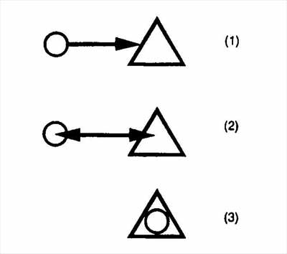
Рис. 31: Переход от
дхараны,
через дхьяну,
в самадхи.
Когда кто-нибудь говорит: «Я медитирую», то на самом деле это означает: «Я пытаюсь подготовиться к дхьяне. Я хочу привести свой ум в состояние, в котором может возникнуть дхьяна». Сказать «Я делаю дхьяну» или «Я медитирую» — значит исказить понятие дхьяны, потому что с формальной точки зрения дхьяну невозможно «делать». Она просто происходит, если на то есть подходящие условия. Это сиддхи — то, что просто дается. Следовательно, все, что мы можем делать, — это работать над методами, помогающими создать подходящие для дхьяны условия.
Саньяма
Если дхарана, дхьяна и самадхи направлены на один объект, возникает состояние, которое называется «саньяма». Сан означает «вместе», а «яма» можно перевести как «обуздание», «дисциплина». Когда человек постоянно концентрируется на одном объекте, он обретает все более и более глубокое понимание этого объекта. Допустим, я хочу понять, как движутся звезды. Для этого мне нужно тщательно разобраться в этом предмете. Я могу начать с вопросов: «Что такое звезда? Почему она движется с востока на запад?» Затем я буду задавать все более и более глубокие вопросы о движении звезд, пока мое желание знать не будет удовлетворено. Что при этом происходит? За короткое время я получаю больше знаний по данной теме, чем по какой-либо другой. Это саньяма. Вместо того чтобы каждый день выбирать новую тему, я пытаюсь хорошо понять одну и не позволяю любопытству уводить меня ни в какую другую сторону. Если меня интересуют асаны, я узнаю об асанах все, что только возможно.
Говорится, что саньяма пробуждает сверхъестественные силы. Однако эти силы — только побочный эффект саньямы, а не ее цель. Если они станут для меня самым главным, я потеряю подлинный смысл санъямы. Ее истинное назначение в том, чтобы сконцентрироваться на объекте и изучать его, пока о нем не станет известно все.
Кайвалья
Кайвалья — понятие, описывающее состояние человека, постоянно находящегося в самадхи. Это то состояние внутренней свободы, к которому стремится йога. Ему посвящены последние тридцать четыре стиха «Йога-сутр». Этимологически «кайвалья» происходит от слова «кевала», которое переводится как «быть с самим собой», и его иногда интерпретируют как изоляцию или отчужденность. Человек в состоянии «кайвалья» понимает мир настолько хорошо, что стоит в стороне от него, в том смысле, что он не подвержен влиянию мира, хотя сам может на него влиять. Неверно думать, что тот, кто живет в состоянии «кайвалья», больше не является живым человеком с нормальными человеческими потребностями и функциями. В действительности, те, кто достигли кайвалъи, ведут себя как обычные люди, но при этом они не несут на своих плечах тяжесть
мира. Живя в мире, они не подвластны ему. Они не свободны от восприятия объектов чувств, у них есть тело, но они немного отличаются от других. Где бы они ни находились, они чувствуют себя уверенно. Это кайвалья. Внешние силы не имеют власти над такими людьми, но сами они знают внешний мир очень хорошо.
Согласно йоге, цель мироздания в том, чтобы позволить нам понять, чем мы являемся и чем мы не являемся. Когда мы это поймем, наступит состояние «кайвалья», и задача пракрити будет выполнена*. Человек, достигший кайвалъи, видит материальный мир (пракрити) просто таким, каков он есть, не вкладывая в него никакого дополнительного смысла.
Выполняя асаны, мы становимся более гибкими. Занимаясь пранаямой, мы обретаем способность управлять дыханием. Похожее происходит и с кайвальей: постепенно появляется нечто, над чем мы не властны. Между нашими усилиями и состояниями, о которых идет речь, всегда существует разрыв. Здесь всегда есть спонтанность; что-то просто происходит внутри нас. Это похоже на момент засыпания: его невозможно точно определить. Или мы пропускаем этот момент, или мы еще не спим.
В нас есть две силы: одна рождается из наших старых привычек, другая — из новых, возникающих в результате изменения поведения. Пока в нас живут обе эти силы, ум колеблется между ними. Но когда старая сила исчезает, ум больше не мечется из стороны в сторону. Мы достигаем другого состояния, и оно воспринимается как постоянное.
* Иога-сутры» 2.21.

Еще кое-что о пратьяхаре, дхаране, дхьяне и самадхи
Вопрос: Как связаны между собой пратьяхара и дхарана?
— В состоянии «дхарана» пратьяхара происходит автоматически. Слово пратьяхара часто используют просто для описания того, что происходит с восприятием в дхаране. Мы не можем думать о тысяче разных вещей и при этом говорить, что приближаемся к пратьяхаре. Пратьяхара — результат дхараны, дхьяны или самадхи. В «Йога-сутрах» пратьяхара упоминается раньше, чем эти состояния, но не потому, что она им предшествует, а скорее из-за того, что она связана с ощущениями, а не с умом и поэтому в большей степени, чем дхарана, относится к внешнему миру. Я не могу просто взять и принять решение, что буду полчаса или час выполнять асаны, затем двадцать минут делать пратьяхару, после чего в течение часа заниматься дхараной. Это невозможно.
В: Давайте рассмотрим две разные ситуации. В первом случае я совсем не осознаю информацию, которую посылают моему уму органы чувств, во втором случае мой ум регистрирует поступление информации, но я решаю не реагировать на нее. В чем разница между этими двумя ситуациями? Например, я музыкант. В момент полной поглощенности игрой, я замечаю, что кто-то ждет возможности поговорить со мной. Я могу это проигнорировать, доиграть пьесу, а затем спросить человека, чего он хочет. Можно ли считать, что это пратъяхара? Или пратьяхарой можно назвать только такое состояние, в котором я даже не замечаю, что меня кто-то ждет?
— Не надо думать, что когда мы пребываем в дхаране, дхьяне или в самадхи, то наши чувства мертвы. Есть прекрасные стихи, которые были написаны мудрецами в состоянии «самадхи».
Находясь в самадхи, человек может петь прекрасные слова. А когда мы поем, мы используем свой слух и голос. Но каким образом эти мудрецы использовали свои чувства? Они заставляли чувства служить уму и духу, а не отвлекать их. Разумеется, чувства не мертвы. Разница между тем, что описано выше, и нашим обычным состоянием в том, что здесь чувства помогают уму сфокусироваться на одной точке.
Например, мы хотим описать увиденное нами прекрасное изваяние Бога. Для этого мы должны взглянуть на его ступни, лодыжки и т. д.— мы должны видеть его*. Но в данном случае наше зрение служит только для того, чтобы составить описание изваяния. Если мы начнем размышлять, где был добыт камень, из которого изваяли статую, или каков его геологический состав, ум отвлечется. Если же мы смотрим на стопы и видим в них только стопы изваяния божества, наши чувства работают в гармонии с умом. Естественно, что в это время чувства не мертвы. Пратьяхара означает служение чувств уму, которое происходит во время дхараны, дхьяны и самадхи.
В: Продолжает ли воспринимать объекты тот, кто находится в состоянии «пратьяхара»? Происходит ли непосредственное и спонтанное восприятие объектов? Имеет ли место дискурсивное мышление? Будет ли происходить восприятие без посредничества мысли?
— Это зависит от разных причин. В моем примере с храмовым изваянием мышление задействовано. Но мыслительный процесс имеет место исключительно в связи с объектом. Память функционирует лишь настолько, насколько это касается объекта. В этом примере пратъяхары чувства не отвлекают нас, потому что мы полностью сосредоточены на объекте медитации и они реагируют только на него.
Если я комментирую что-то из «Йога-сутр» и тут мое внимание внезапно привлекает запах пищи из кухни, это не пратъяхара. Но если я продолжаю объяснение, не отвлекаясь на запахи готовящейся еды, то это пратъяхара. В дхьяне сохраняется возможность взаимодействия с объектом, и это взаимодействие может происходить посредством мышления. Но в самадхи нет даже такого типа работы мысли. Ум чист. Он постиг сущность объекта.
В: Мне еще не совсем ясен вопрос о пратъяхаре в дхьяне.
— Чем глубже мы погружаемся в объект медитации, тем больше изменений замечаем в деятельности своих чувств. Я использую слово «объект» за неимением лучшего термина. Под объектом может пониматься просто чистый белый свет или сутра. Объект медитации— это все, что используется, чтобы помочь уму сфокусироваться. Во время медитации чувства подчинены состоянию дхьяны.
* В индуизме предписано начинать созерцание
мурти
(храмового изваяния) со стоп, постепенно поднимая взгляд до лица. —
Прим. ред.
Пратьяхара возникает как результат этого состояния, ее нельзя вызвать отдельно. Конечно, чтобы было легче достичь пратъяхары, мы можем использовать созерцание и мудры в сочетании с пранаямой.
Но сами по себе эти методы— еще не пратъяхара. Пратъяхара— это момент, когда чувства служат уму. И пратъяхара имеет место, когда мы пребываем в дхьяне.
Дхьяной называют разные действия, вроде пранаямы или молитвы, но на самом деле они не более чем вспомогательные инструменты для достижения медитативного состояния. Некоторые учителя рекомендуют упражнения для пратьяхары. Например, они советуют: «Закройте глаза, глубоко вдохните и направьте дыхание в лодыжки». Подобные техники напоминают практику пранаямы— это упражнения, помогающие сфокусировать ум определенным образом, чтобы он не рассеивался. Но найти настоящий момент достижения пратъяхары очень сложно, потому что чем больше мы думаем о своих чувствах, тем активнее они становятся. Тем не менее мы можем создать условия, в которых чувства теряют свое обычное влияние и просто служат уму, пребывающему в дхьяне.
В: Как это происходит? Мы не можем просто сесть и заниматься дхьяной наподобие пранаямы. Как же возникает дхъяна?
— Всегда требуются определенные усилия, связанные с двумя аспектами. Когда мы пытаемся выполнять упражнения, например пранаяму, нам всегда что-то мешает. Это «что-то» находится в уме. Одна сила внутри нас хочет заниматься, тогда как другая (старые привычки) хочет нас остановить. Это значит, что если мы хотим заниматься, нам нужно приложить усилия. Но дхъяна начинается в тот момент, когда нам уже не нужно тратить силы. Вот почему Патанджали говорит в первой главе «Йога-сутр»: «Абхъяса необходима»*. Мы должны двигаться в определенном направлении к определенной цели. Чем дальше мы продвигаемся, тем меньше отвлекаемся на другие возможные варианты движения. Затем приходит день, когда нам уже не нужно говорить себе: «Ну вот, пора позаниматься!»
* «Йога-сутры» 1.12. Для достижения состояния йоги необходимо одновременно трудиться (абхьяса) " не привязываться (вапрагъя).
Представьте, что я занимаюсь пранаямой и в это время почтальон приносит письмо от друга. Один голос внутри меня шепчет: «Пойди, прочитай письмо!» Другой голос говорит, что прежде я должен закончить заниматься пранаямой. Эти колебания ума заставляют меня затрачивать силы. В момент дхьяны никаких усилий не требуется.
В: Представьте, что вы студент и должны написать работу. У вас уже есть идея. Когда вы садитесь и начинаете сосредоточиваться, вы в состоянии «дхарана». Если вы по-настоящему поглощены стремлением понять идею и перенести ее на бумагу, является ли это состоянием «дхьяна» ?
— Да.
В: А что в этом примере будет состоянием «самадхи»?
— Представьте, что посреди работы вы зашли в тупик. Вы не знаете, как продолжить, поэтому делаете перерыв и переключаетесь на что-то другое. И когда вы заняты этим другим делом, в какой-то момент вас вдруг осеняет: «Вот оно!» Конечно, у вас в голове не появилась вся работа целиком, но вы поняли, что делать дальше. После этого вы снова садитесь за стол и заканчиваете работу. В этот момент вы полностью сливаетесь с ее предметом, отождествляетесь с ним и поэтому легко можете довести свой труд до конца. Это и есть самадхи.
В: То есть различие в том, что в дхъяне я осознаю, что я еще думаю, тогда как в самадхи знание просто приходит само собой?
— Да. В самадхи расстояние между умом и объектом концентрации намного меньше, и понимание приходит так быстро, что нам уже не приходится думать. То, как происходит самадхи, описывается в первой главе «Йога-сутр». Сначала мы размышляем. Это называется витарка. Следующий шаг — изучение объекта. Это вичара. Когда внимательное исследование достигает более тонкого уровня, мы внезапно обретаем понимание. В этот момент мы испытываем ощущение глубокого счастья (ананды) и твердо знаем, что мы едины с объектом медитации. Это асмита*. На последнем этапе мы чувствуем, что поняли то, что хотели понять. Термин «асмита» здесь относится к слиянию ума с объектом медитации. Так протекает процесс вхождения в самадхи. Поначалу ум колеблется, затем поверхностная логика отступает и процесс переходит на внутренний, глубокий, тонкий уровень. В конечном итоге размышление утончается до момента, когда я узнаю, что обладаю пониманием. Здесь нет места сомнениям.
В: Я все еще не совсем понимаю разницу между дхараной и дхъяной.
— Позвольте мне привести еще один пример. Прежде чем провести урок, я обычно обдумываю и планирую его, но я не знаю, как он пройдет на самом деле. В начале занятия я спрашиваю, есть ли у кого-нибудь вопросы по тому, о чем мы говорили ранее. Это начало дхараны: я еще не создал связь, я только сориентировал себя таким образом, чтобы знать, как продолжить разговор о йоге с учениками. Дхарана— это подготовка и ориентация. Чем глубже я погружаюсь в предмет беседы, тем больше я приближаюсь к состоянию дхьяны. В дхаране моя чувствительность к отвлекающим факторам выше, чем в дхъяне. Вот в чем разница между этими двумя состояниями.
В: Нужно для достижения дхараны, дхьяны и самадхи сидеть в определенном месте или их можно пережить при разных обстоятельствах, например наблюдая за прекрасным закатом?
— Да, мы можем пережить эти состояния во время прекрасного заката. Использовать для медитации внешние объекты даже полезно, особенно на первых порах. Именно для этого существуют изваяния в наших храмах и кресты в христианских церквах. Эти объекты поклонения помогают начинающим достичь дхараны. Но это только первый шаг. Не важно, сидите вы или стоите. Если вы во что-то погружены, вы можете идти и не замечать, что идете. В Индии есть школы, в которых обучают медитации при ходьбе. Если что-то настолько простое, как ходьба, нарушает нашу дхарану, это говорит о слабости нашей концентрации. Но в самом начале лучше выбрать самое простое — удобную сидячую позу и объект медитации, который вам нравится.
* «Йога-сутры» 1.17.
Допустим, что вы не верите в Шиву, одного из высших богов индуистского пантеона, а я говорю вам: «Медитируйте на Господа Шиву!» Это вызовет в вас внутренний протест. Начинать нужно с чего-то, чему вы доверяете. В йоге говорится, что начинать нужно оттуда, где вы находитесь, и с того, что вам нравится. В конечном счете выбранный вами объект медитации не имеет принципиального значения. Важно, чтобы он не доставлял вам неудобств и не мешал фокусировать внимание. Поэтому я советую выбирать объект, соответствующий вашему темпераменту и убеждениям. Индийскому мусульманину, например, будет чрезвычайно трудно медитировать на слог Ом— священный звук культуры индуизма.
В: Сохраняются ли в дхъяне индивидуальные качества медитирующего и объект медитации?
— Да. В дхъяне есть ощущение, что «я» пребывает в состоянии медитации. Самосознание сохраняется. Многие люди используют слово «дхьяна», чтобы охарактеризовать человека, близкого к состоянию «самадхи», как если бы в дхъяне был только объект. Но нам следует рассматривать эти три состояния как три ступени или три этапа. Сначала идет дхарана, когда мы концентрируемся на выбранном объекте и закрываемся от внешних раздражителей, за ней следует дхьяна, связь или установление отношений между «я» и объектом, и наконец, на последнем этапе происходит самадхи, когда мы так глубоко погружаемся в объект, что чувство «я» исчезает.
В: Сохраняет ли объект нашего внимания свои отличительные свойства во время самадхи?
— Конечно. Объект не медитирует — медитируем мы. Объект может измениться, как и любая другая вещь, но это не будет результатом самадхи. С другой стороны, один и тот же объект может вызывать у разных людей совершенно разные ощущения. Допустим, мы решили подумать о концепции Ишвары. Мы много прочитали на эту тему и начинаем подробное исследование. Чем дальше мы продвигаемся, тем больше понимаем. Это происходит не потому, что Ишвара меняется, а потому что углубляется наше понимание. Мы не вызываем изменений в объекте нашего исследования, мы не властны над ним. Меняется только наше понимание объекта, потому что ум становится чище, и мы получаем возможность видеть то, что раньше было от нас скрыто.
Приведу еще один пример. Исследовать природу гнева— это дхьяна, но находиться в разгневанном состоянии— это не дхьяна. Все классические тексты уделяют большое внимание тому, что же в действительности происходит в состоянии самадхи. В санскрите есть слово «праджня», которое переводится как «очень ясное понимание». Древние тексты говорят, что в самадхи превалируетрита-праджня, то есть все, что мы видим, — истина. Это означает, что в самадхи мы достигаем истинного понимания сути объекта, пусть даже этим объектом является гнев. Мы можем видеть, откуда он появляется, как он развивается и какие плоды он приносит. Но если мы оказываемся во власти гнева, то теряем в нем себя. В этом состоянии ум полностью окутан авидьей, в то время как в самадхи ум абсолютно свободен от авидъи. Поэтому в состоянии «самадхи» мы можем видеть вещи, которые прежде были от нас скрыты. Переживание самадхи проявляется не в сидении со скрещенными ногами и закрытыми глазами с многозначительным выражением на лице. Мы узнаём, что переживаем самадхи, когда обретаем возможность видеть и понимать вещи, которые не видели и не понимали раньше.
В: Говорят, что в йоге мы должны распознать различие между пурушей и пракрити. А теперь вы говорите о самадхи как о состоянии, где нет дистанции между субъектом и объектом. Как связаны друг с другом эти две концепции?
— Дистанция исчезает, потому что происходит наблюдение. Я сказал, что мы видим и узнаём что-то, прежде от нас скрытое. Например, когда мы смотрим в зеркало, мы видим там себя. Но это не настоящие мы, а только наше отражение. Хотя кажется, что отражение в зеркале и мы сами— одно и то же, мы в состоянии отличить их друг от друга. Когда мы смотрим в зеркало, мы не можем убрать оттуда отражение нашего лица, пока не отвернемся. Это то, о чем говорится как о слиянии видимого с видящим. Это также предполагает исчезновение всего, что находится между ними. Как я уже говорил, пуруша видит объект через ум.
Если ум чем-то окрашен, мы не сможем видеть ясно. Если ум очень чист, это почти то же, что отсутствие промежуточной среды. Мы видим объект точно таким, какой он есть. Проблемы, с которыми нам приходится сталкиваться в жизни, основаны на осевших в нашем уме последствиях наших поступков, то есть проблемы возникают из наших санскар. Мы не можем отличить загрязненное изображение в своем уме от реального объекта. Например, иногда я говорю: «Да, я понимаю»,— а через пять минут добавляю: «Но мне это не совсем ясно». То же самое «я», которое думало, что понимает, теперь говорит, что не понимает. В самадхи «я» почти не существует, путаница в уме исчезает. Но мы можем понять это до конца, только испытав на собственном опыте.
В: Может ли ученик, который начинает переживать все эти состояния, заниматься один или он должен обратиться за помощью к учителю?
— Как и в любой другой ситуации, небольшой совет всегда полезен. Теоретически все кажется очень простым, но на практике есть много сложностей. Например, что вам выбрать в качестве объекта и с чего начать — как на нем сконцентрироваться? Поскольку мы все находимся в разных исходных условиях, будет лучше, если вы найдете человека (которого уважаете и с которым вам легко общаться), способного направлять вас. Учитель помогает вам, потому что он может наблюдать за вами. Во времена написания «Йога-сутр» было само собой разумеющимся, что ученики приходили к учителю, поэтому в текстах нет об этом специальных упоминаний. Изначально йога передавалась изустно, записи были сделаны намного позже. Ученики жили со своими учителями, пока не узнавали их как следует. Я считаю, что лучше всего проходить индивидуальное обучение.
* «Йога-сутры» 3.28.
В: Может ли дхъяна возникнуть при выполнении асан? Можем ли мы использовать тело в качестве объекта и позволять взаимодействию между умом и телом перерасти в дхьяну?
— Да. Этому посвящена третья часть «Йога-сутр». Если объект вашей медитации — Полярная звезда, вы можете постичь движение всех звезд, а если вы медитируете на пупочную чакру, то можете добиться понимания всего тела*. Тело, несомненно, может быть объектом медитации. Это позволит лучше понять его. А если вы используете в качестве объекта медитации дыхание, вы будете лучше понимать дыхание.
В: Тогда можем ли мы достичь самадхи, занимаясь асанами?
Не будет ли это мешать выполнению движений?
— Разве во время выполнения асан у нас нет всех необходимых элементов— ума, объекта и их взаимодействия? В чем тогда проблема? Единственная разница в том, что во время выполнения асан наше внимание концентрируется на другом. Например, если мы хотим прочувствовать поворот, все, что нам нужно, — это полностью сфокусировать на нем свое внимание. Тогда мы поймем, что такое поворот. Когда мы выполняем асаны, у нас есть много объектов, подходящих для дхьяны. Это может быть вся идея асаны или ее отдельный элемент, например, поворот, течение дыхания или что-нибудь еще. То, что мы видим в дхьяне, зависит от выбора объекта. Мы часто находим рекомендации относительно того, куда в зависимости от цели нашей медитации следует направить внимание. Именно поэтому в Индии так много богов. Глядя на улыбающегося Вишну, мы испытываем определенные чувства. Совсем иные эмоции вызывает у нас вид могущественной богини Дурги. Когда мы смотрим на добрую богиню Шакти, это снова пробуждает в нас другие ощущения. Конкретный объект медитации, который мы выбираем, оказывает влияние на наше понимание.
В: Говоря о дхаране, вы сказали, что в ней есть три элемента: наблюдатель, объект и связь между ними. Затем, говоря о дхьяне, вы сказали, что тот, кто смотрит, и то, на что смотрят, объединяются, и связь углубляется. И, если я вас правильно понял, вы сказали, что в самадхи остается только объект, ни наблюдатель, ни связь между ним и объектом наблюдения не имеют значения. Что же тогда происходит со связью?
— Я сказал, что в дхьяне между наблюдателем и наблюдаемым устанавливается связь. Говоря о самадхи, я имел в виду, что в этом состоянии нет мыслей. Мыслительный процесс отсутствует. В нем нет необходимости, потому что мы очень тесно связаны с объектом. Нет нужды говорить: «Это похоже на то, а тона это». Конечно, мы, наблюдатели, остаемся на месте, но мы обретаем такое глубокое и насыщенное понимание объекта наблюдения, что нам становится незачем думать и анализировать. Вот что я хотел сказать, когда говорил, что связи больше нет.
* Йога-сутры» 3.28, 3.29.

Разумеется, есть разные уровни и степени интенсивности самадхи. Те уровни, которые я сейчас описал, выше, чем те, на которых еще имеют место мышление и взаимодействие.
В: Правда ли, что каждый раз, когда мы узнаем что-то новое, мы вкушаем немного от дхараны, дхьяны и самадхи?
— Конечно! Это не обязательно такой же глубокий процесс, как тот, что описан в книгах по йоге, но его суть та же самая. Когда мы что-то понимаем, наш ум в этом активно задействован. Это дхарана и дхьяна.
Встает также вопрос о том, перманентны ли состояния дхараны, дхьяны и самадхи? Когда кто-то пребывает в самадхи, он находится в нем целиком и полностью, то есть самадхи господствует безраздельно. Человек в самадхи почти не может вспомнить, что его ум когда-то был беспокоен и в нем царила неразбериха. Но когда тот же самый человек возвращается в состояние беспокойства и смятения, у него остается, в лучшем случае, лишь воспоминание о самадхи.
Обычно мы колеблемся между дхараной, дхьяной и самадхи, с одной стороны, и состояниями беспокойства и смятения, с другой. В самадхи мы даже не осознаем, что когда-то были в смятении. А в смятении человек сохраняет лишь смутное воспоминание о самадхи. По мере продвижения вперед человек, занимающийся йогой, все больше времени проводит в самадхи и все меньше в состоянии беспокойства. Может наступить момент, начиная с которого он будет находиться в самадхи постоянно. Мы надеемся на это!
В: Значит, конечная цель йоги — постоянное самадхи?
— Конечная цель йоги — постоянное внимательное наблюдение, позволяющее никогда не делать ничего такого, о чем мы потом могли бы пожалеть.
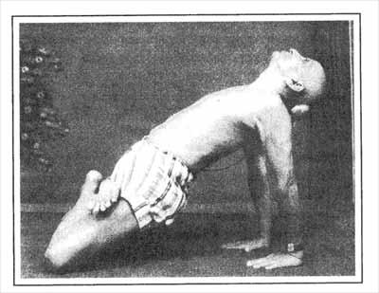
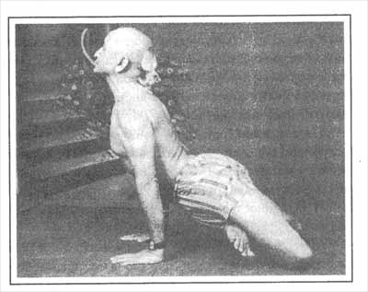
Кришнамачарья в
падмасана-урдхвамукхе (вверху) и
падма-бхуджангасане.

13
СВОЙСТВА УМА
В первой главе «Йога-сутр» Патанджали определяет йогу как некое состояние ума, называемое «ниродха»*. Ниродха — пятый и самый высокий уровень ума; на этом уровне его деятельность характеризуется устойчивой фиксацией внимания. Мы достигнем ниродхи только после того, как успешно распознаем и превзойдем предшествующие ей уровни психической деятельности. Самый нижний уровень можно уподобить уму пьяной обезьяны, скачущей с ветки на ветку: мысли, эмоции и ощущения сменяют друг друга с огромной быстротой. Мы их почти не осознаем и не можем найти связывающей их нити. Этот ментальный уровень называется «кшипта».
Второй уровень ума называется «мудха». Здесь ум как у грузного буйвола, часами стоящего на одном месте. Всякое желание наблюдать, действовать и реагировать практически отсутствует. Такое состояние ума вызывается самыми разными причинами. Мы можем чувствовать себя подобным образом из-за переедания или недосыпания. Причиной могут быть также определенные лекарства. Некоторые люди впадают в ступор мудхи, когда теряют любимых. Мудха может быть реакцией на глубокое разочарование (когда что-нибудь очень желанное оказывается недостижимым). Иногда это состояние возникает у людей, которые после многих неудачных попыток чего-то добиться в своей жизни просто сдаются и больше не хотят ни о чем знать.
Для описания третьего уровня ума используется слово «викшипта». В этом состоянии ум движется, но его движение не имеет постоянной цели и четко выраженного направления. Ум сталкивается с препятствиями и сомнениями. Он колеблется между пониманием того, что он хочет сделать, и неопределенностью, между уверенностью и неуверенностью. Это наиболее распространенное состояние ума.
Четвертый уровень называется «экаграта». На этом уровне ум относительно чист; влияние отвлекающих факторов несущественно. У нас есть направление, и, самое главное, мы можем продвигаться вперед в этом направлении, удерживая на нем свое внимание. Это состояние соотносится с дхараной. Занимаясь йогой, мы можем создать условия, которые заставят ум постепенно перейти с уровня «кшипта» на стадию «экаграта».
* Иога-сутры» 1.2.
Пиком развития экаграты является ниродха. Это пятый, и последний уровень, на котором может функционировать ум. На данном уровне ум целиком и полностью сосредоточен на объекте внимания. Кажется, что ум и объект сливаются воедино.
Эта идея трудна для понимания, поэтому я приведу вам еще один пример. Перед тем как прочитать лекцию о концепции «ниродха», я много думаю о пяти уровнях ума, и мне в голову приходят многочисленные мысли на эту тему. Всплывает много связанных с ней воспоминаний. Но когда я начинаю разговаривать с аудиторией и отвечать на вопросы, все больше сосредоточиваясь на объяснении ниродхи, я вижу, каким образом следует продолжать разговор. В моем уме возникает все меньше вопросов.
Я дохожу до стадии, на которой не отвлекаюсь на побочные темы и практически не осознаю присутствия слушателей. Меня больше не заботит, что они думают о моих примерах. То, что я говорю, продиктовано прежде всего внутренней близостью к теме, о которой идет речь. В это время мой ум полностью сфокусирован на одном — на объяснении ниродхи. Он полностью поглощен интересом к тому, что я делаю. Ничто другое меня не волнует, и все мое понимание концепции «ниродха» при мне. Для меня не существует ничего, кроме предмета, о котором я говорю.
Это то состояние ума, которое имеется в виду в «Йога-сутрах», когда используется термин «ниродха». Слово родха происходит от корня рудх — «осаждать»; префикс ни свидетельствует о большой внутренней интенсивности. Ниродха характеризует состояние, в котором ум сфокусирован исключительно на одном объекте и не отвлекается на другие мысли или внешние раздражители.
Слово «ниродха» имеет еще одно значение, которое иногда переводится как «граница» или «ограничение». Эта интерпретация действительно оправданна, но не в том смысле, что мы ограничиваем ум до одного-единственного направления, а скорее наоборот, — ум движется в одном направлении с такой силой и интенсивностью и настолько поглощен этим, что ничто другое не может в него проникнуть и вся прочая ментальная деятельность прекращается. Поэтому перевод термина «ниродха» как «граница» обусловлен тем, что естественным следствием этого состояния является ограничение и прекращение любой другой деятельности ума. В этом смысле, ниродха означает «полное погружение». Патанджали определяет йогу как «читта-вритти-ниродха». Читта-вритти-ниродха — это состояние, в котором ум абсолютно однонаправлен.
Некоторые люди спрашивают, не сводится ли йога к прекращению ментальной активности. Если вы приходите к заключению, что такие многочисленные способности ума, как наблюдение, рассуждение, память, воображение, пассивность и повышенная активность, вредны и должны быть уничтожены, то это свидетельствует о недостаточном знании и понимании «Йога-сутр». Йога знает, что эти способности жизненно необходимы. Но если ум предоставлен самому себе, то он, будучи открытым для внешних влияний, вырабатывает свой собственный образ действий. В конечном итоге он теряет способность пользоваться своими многочисленными способностями, потому что ему не хватает устойчивости и ясности. Вот почему «Йога-сутры» говорят, что все способности ума могут быть как позитивными, так и негативными*.
* «Йога-сутры» 1.5. В этом отрывке говорится, что существует пять способностей ума, которые могут использоваться во благо или во зло. О пяти способностях речь идет в последующих сутрах: это правильное восприятие, ошибочное восприятие, воображение, сон без сновидений и память.

Занимаясь йогой, мы просто пытаемся создать условия, в которых ум может использоваться в нашей деятельности с максимальной пользой. Этот процесс требует времени; любая возможность сокращения пути является иллюзорной. Развитие происходит шаг за шагом и включает огромное количество техник, которые нужно выбирать разумно, в соответствии с индивидуальными потребностями, «Йога-сутры» дают много рекомендаций, которые сообща составляют нашу практику йоги — йога-садхану. Асаны, дыхательные упражнения, изучение «Йога-сутр», вручение себя Богу, непривязанность к своим действиям, посещение святых и исследование природы сновидений — все это части данного процесса. Каждый человек не похож на других и имеет свой уникальный жизненный опыт. Поэтому существует так много разных рекомендаций в помощь ученику, идущему путем йоги.
Тем или иным способом вы можете привести свой ум в стояние, в котором он обретает понимание и способен действовать с полной концентрацией. А кто не ищет возможностей яснее понимать вещи, открывать новое и исправлять ошибки? Если можно как-то выразить словами то, что происходит в состоянии «ниродха», то лучше всего сказать так: вы видите и знаете. К чему бы ни обращался ваш ум, он видит и понимает это настолько полно, что ему едва ли нужно узнавать что-то еще. Если вы будете углубляться в этот процесс еще дальше, то можете поймать проблеск того, что лежит за пределами обычного наблюдения и опыта. Там находится основа йогической мудрости. Увиденное йогами — это не то, что другие никогда не смогут увидеть. Это то, что другие пока еще не видят.

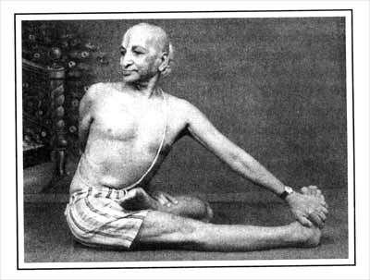
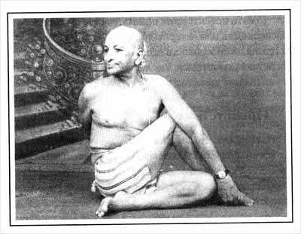

Кришнамачарья демонстрирует варианты
ардха-матсьендрасаны.

14
ДЕВЯТЬ ПРЕПЯТСТВИЙ НА ПУТИ ЙОГИ

Я рассказывал о способности ума концентрироваться (дхарана), вступать в непрерывные отношения с выбранным объектом (дхьяна) и, в конце концов, полностью сливаться с ним (самадхи). Все это — естественные состояния ума, которые могли бы возникать спонтанно, если бы не препятствия, которые постоянно этому мешают. Осознание таких препятствий поможет нам подготовить ум к вхождению в состояние великой ясности. Поэтому нужно выяснить, что это за препятствия и что может помочь нам убрать их с дороги. Патанджали описывает препятствия (антарайи) как камни на пути странника, начавшего путешествие в йогу. Ученик постоянно спотыкается о них, обходит их или застревает между ними. Давайте разберем эти девять препятствий, посмотрим, откуда они берутся, и научимся от них избавляться.
Девять препятствий, описанных Патанджали, — это болезнь, апатия, сомнения, поспешность или нетерпение, вялость или утомление, рассеянность, невежество или гордыня, неспособность сделать новый шаг и потеря уверенности. Они проявляются в виде таких симптомов, как жалость к самому себе, негативизм, физические проблемы и нарушение дыхания*.
Препятствия
Очевидно, что, когда я плохо себя чувствую или болен, это мешает мне заниматься йогой. Въядхи (болезнь) так сильно отвлекает ум, что прежде, чем продолжить практику, я должен каким-то образом поправить свое здоровье.
Еще одно препятствие, которое напрямую влияет на состояние ума, — зависимость от настроения. Иногда я чувствую себя хорошо и знаю, что мне любое дело по плечу. В другое время меня одолевает апатия и у меня слишком мало энергии, чтобы что-то делать. Эта тяжесть и апатия (стьяна) может быть вызвана перееданием, неправильным питанием, холодом или самой природой ума. Из трех гун данному состоянию тяжести и апатии соответствует тамас. Когда нами овладевает тамас, мы ни к чему не способны, нам трудно делать даже привычные дела. Мы едва можем двигаться.
* Иога-сутры» 1.30—31.
Для некоторых людей самое серьезное препятствие, мешающее продвигаться в йоге, — это сомнение. Здесь я говорю не о сеадхьяе — самоанализе, который помогает нам развиваться. Свадхьяя — неотъемлемая часть йоги. Сомнение, о котором говорит Патанджали, — это саншая, постоянное ощущение неуверенности. Например, посредине какого-то занятия мы вдруг спрашиваем себя: «Что делать дальше? Стоит ли тратить на это еще один день? Не поискать ли мне другого учителя? Не попробовать ли мне пойти другим путем?» Такие сомнения мешают нашему прогрессу в йоге.
Иногда мы действуем поспешно и опрометчиво, особенно когда хотим быстрее добраться до цели. Прамада (поспешность) может стать источником проблем: когда мы торопимся, мы не столько продвигаемся вперед, сколько откатываемся назад. Если не уделять достаточно времени анализу и размышлению над тем, что мы делаем, практика зайдет в тупик.
Другое препятствие — это своего рода вялость или утомленность, которую мы называем «аласья». Аласъя проявляется в таких мыслях, как: «Наверное это мне не по силам». Нам не хватает энтузиазма, и у нас очень мало энергии. В такой ситуации мы должны что-то сделать, чтобы восстановить заинтересованность и воодушевиться. Недостаток энтузиазма является серьезной помехой в продвижении по пути йоги.
Еще одно препятствие может возникнуть, если наши чувства берут верх над умом и начинают считать себя его хозяевами, вместо того чтобы быть слугами. Иногда мы даже не замечаем, как это происходит. И не удивительно, потому что мы с детства приучены смотреть, видеть, слушать, пробовать и трогать. Чувства легко могут по привычке взять управление в свои руки и постепенно незаметно увести нас в неверном направлении. Аеирати (рассеянность) — это очень существенное препятствие.
Самая большая опасность на нашем пути — начать думать, что мы все знаем. Мы воображаем, что увидели истину и достигли высшей точки. На самом деле, это было просто переживанием периода тишины, но мы начинаем говорить: «Вот то, чего я искал! Наконец-то я это нашел! Я сделал это!» Ощущение, что вы достигли вершины лестницы — всего лишь иллюзия. Такого рода иллюзии распространены очень широко. Это не что иное, как невежество и гордыня (бхрантидаршана).
Еще одна возможность споткнуться на пути возникает, когда кажется, что мы добились успеха, и вдруг мы замечаем, как много еще осталось сделать. На этом этапе мы можем разочароваться и поддаться переменам настроения. Мы внезапно теряем интерес к продолжению работы, к поискам новых подходов, к тому, чтобы предпринять следующий шаг. Мы начинаем говорить: «С меня довольно. Я думал, что это оно, но теперь я чувствую себя дураком, еще глупее, чем раньше. Я больше не хочу этим заниматься». В результате мы не в состоянии сделать следующий шаг. Это называется «алабдхабхумикатва».
Как видите, препятствия может создавать обыденная реальность, например, физическая болезнь, или они могут иметь более тонкую природу, как, например, иллюзия, что вы лучше, чем на самом деле.
Если вы осознаете, что питали иллюзии, и начинаете смотреть в лицо реальности, то для вас существует, к сожалению, большая вероятность показаться себе меньше и ничтожнее, чем вы есть на самом деле. А это приводит к потере уверенности в себе — к последнему препятствию, описываемому Патанджали. Может быть, вы достигли точки, где вы раньше не бывали, но вам недостает сил удержаться в ней, и вы падаете назад, теряя достигнутое. Патанджали называет это анавастхитатвани.
Вот те препятствия, с которыми можно столкнуться на пути йоги. Они не обязательно встретятся в описанном порядке, и не всем ученикам придется иметь дело с каждым из них.
На каком бы этапе пути йоги мы ни находились, мы никогда не должны считать, что достигли совершенства. Ощущение, что сегодня мы немного лучше, чем вчера, должно в равной мере сопровождаться надеждой стать еще немного лучше в будущем. Эти чувства будут приходить и уходить до тех пор, пока мы не достигнем точки, в которой не существует понятий «лучше» и «хуже».
Преодоление препятствий

Йога не только называет препятствия, с которыми вы можете столкнуться на пути, но также предлагает способы их преодоления. Очень помогает работа с кем-то, кто может показать, как придерживаться выбранного вами направления. Представьте, что вы занимаетесь с учителем. Может случиться, что, работая под его руководством, вы наткнетесь на что-нибудь новое, а впоследствии поймете, что то, что вы обнаружили, никуда не ведет. Тогда вы можете захотеть найти другого, «лучшего» учителя. Когда то же самое произойдет с другим учителем, вы будете искать следующего и т. д. «Йога-сутры» говорят нам, что лучше поддерживать связь с одним учителем, потому что тогда между вами возникнет более глубокое понимание и большее доверие. Кроме того, когда учитель почувствует ваше доверие, ему, скорее всего, будет легче определить, чему вас нужно учить. Если вы будете учиться у одного учителя и придерживаться одного направления, это поможет вам найти пути и методы, позволяющие обойти или преодолеть описанные выше препятствия*.
Еще одна техника, часто рекомендуемая в помощь тому, кто хочет справиться с препятствиями, — это пранаяма. Если вы занимаетесь пранаямой именно с такой целью, то особую роль играет выдох. Патанджали советует делать пранаяму с долгим тихим выдохом и короткой паузой после него**.
Подобные простые техники могут оказать огромную помощь в преодолении трудностей.
Еще один применяемый в йоге метод работы с преградами — исследование органов чувств с целью успокоить ум***.
* «Йога-сутры» 1.32.
** «Йога-сутры» 1.34.
*** «Йога-сутры» 1.35.
Мы можем изучать вопросы: «Как функционирует язык? Как ощущается вкус на кончике языка, в середине и у его основания?», «Как я наблюдаю за предметами?», «Как я слышу звуки?». Важно не то, что мы при этом открываем, а то, что мы успокаиваем ум и лучше узнаем себя. Еще один способ успокоить ум — изучать концепцию пуруши. Согласно Упанишадам, пуруша располагается где-то в области сердца, в глубине которого можно найти крошечное пространство в форме бутона лотоса. Если мы сконцентрируем на нем свое внимание и заглянем в нашего пурушу, в уме воцарятся мир и покой*.
Другой эффективный метод, рекомендуемый «Йога-сутрах», — больше узнавать о людях, которые в своей жизни пережили много страданий (духкхи) и преодолели их**. Беседуя с такими людьми или читая их книги, мы можем узнать, как они решали свои проблемы, и, возможно, это поможет нам найти решение наших собственных проблем. В Индии множество храмов, каждый из которых имеет свою уникальную историю, рассказывающую о том, как он был построен и какая традиция с ним связана. Стоя перед храмом, мы размышляем, изучаем смысл скульптур и символов, думаем о людях, которые их создали. Это позволяет нам открыть очень трогательные истории. Постепенно мы начинаем понимать, о чем говорит каждый конкретный символ и каково его истинное значение для нас лично. Чем глубже мы погружаемся в это исследование, тем свободнее становится наш ум.
Если мы возбуждены и пребываем в смятении, то полезно поискать причину внутри себя. Бывает, что какие-то события происходят регулярно и, казалось бы, должны быть нам хорошо знакомы, но на самом деле мы знаем о них очень мало. Мы можем спросить себя, откуда берутся наши сны и каков их скрытый смысл или какая часть нас спит и что происходит, когда мы пробуждаемся. Многие говорят, что во время глубокого сна без сновидений мы — дети, пуруши, — спим на руках отца, Ишвары. Тогда исследование глубокого сна может помочь нам не только больше узнать об этом состоянии, но и укрепить свое ощущение благополучия и покоя. Мы можем размышлять даже над тем, что делает возможным саму жизнь. Спокойное рассмотрение всех этих вопросов помогает уму успокоиться***.
Допустим, ни один из предложенных методов вам не подходит. Что тогда делать? Вы можете попробовать медитацию с применением зрительных образов. Например, вы можете визуализировать какой-то объект, а потом размышлять над тем значением, которое он для вас имеет. В Индии мы часто медитируем подобным образом на изображения божеств. По традиционному методу, мы визуализируем то или иное божество и повторяем его имя 108 или 1008 раз. Мы растворяемся в идеях и представлениях, ассоциирующихся с данным божеством. Мы читаем стихи, написанные о нем великими поэтами, мы снова и снова называем это божество по имени. Такая медитация помогает уму успокоиться и проясниться и готовит нас к дхьяне — растворению эго в объекте медитации. Мы ничего не делаем помимо того, что фокусируем внимание на божестве.
* «Йога-сутры» 1.36.
** «Йога-сутры» 1.37.
*** «Йога-сутры» 1.38.
Приступая к этой технике, вы должны быть уверены, что выбранный вами объект принесет вашем уму и духу покой, а не еще большее смятение. В «Йога-сутрах» есть стих, в котором говорится, что мы можем медитировать на все, что нам нравится*. Но мы никогда не должны забывать, что для медитации следует выбирать объект, который нам приятен и оказывает успокаивающее действие.
Ишварапранидхана
Важнейший метод устранения препятствий на пути к большей ясности понимания — это ишварапранидхана (смирение перед Ишварой)*. Концепция «Ишварапранидхана» основана на представлении, что существует духовное существо, которое выше нас. Мы вручаем себя этому высшему существу, рассчитывая на его помощь, и отдаем ему плоды всех наших трудов.
Что есть Ишвара? Прежде всего, это имя, идея, которая, как я уже говорил, описывает высшее божественное существо. Ишвара не относится к материальному миру (пракрита), и это не тот видящий (пуруша), который находится внутри нас. Ишвару характеризует ряд качеств: он видит все вещи такими, какие они есть; его действия совершенны; он всеведущий первый учитель, источник помощи и поддержки. В отличие от нас, Ишвара не подвержен влиянию авидьи. Хотя он знает, что такое авидья, она его не касается, поэтому он никогда не совершал, не совершает и не совершит неправильных действий. В отличие от людей, он никогда не был окутан туманом авидьи, поэтому он может видеть то, что от нас скрыто. Таким образом, он может вести нас и указывать нам путь.
Ишвара не делает ничего, что могло бы иметь негативные или вызывающие сожаление последствия. Он находится за пределами порочного круга, где действия приводят к дурным последствиям, а те обусловливают новые действия, которые, в свою очередь, снова порождают негативные последствия. Ишвара, как и пуруша, видит, и это одно из его основных качеств. Поэтому «Йога-сутры» тоже называют его Пурушей, но это особый пуруша — вишеша-пуруша.
*
«Йога-сутры» 1.39.
** «Йога-сутры» 1.23.
Слово вишеша означает «исключительный». Исключительность Ишвары в том, что он не подвержен влиянию авидьи, не совершает негативных действий, способных вызвать раскаяние, и не испытывает духкхи (страдания). Благодаря этому он обладает исключительной способностью знать и понимать все. Для описания этого особого качества йога использует слово сарваджня — «всеведущий». Сарва означает «всё», а джня переводится как «знать». Ишвара всеведущ — он знает все, всегда и на любом уровне. Он единственный, кто обладает этим качеством; у нас, людей, этого качества нет. Поэтому он является великим учителем, которого почитают как гуру. Патанд-жали называет Ишвару Первым Гуру. Это высший учитель. Почтение, оказываемое ему, основано на том факте, что он знает все. Человек обращается к нему со словами: «О Знающий, поделись со мной своим знанием!»
Йога не приписывает Ишваре конкретной формы. Если вы хотите вступить в связь с этим существом, то следует использовать его особый символ. Этим символом является звук Ом. В «Йога-сутрах» Патанджали Ом не упоминается. Вместо этого используется термин «пранава», имеющий то же самое значение.
Вступить в контакт с Ишварой можно с помощью повторения звука Ом. Чем больше мы повторяем Ом с мыслью, что Ом символизирует Ишвару, тем лучше мы Его узнаем. Во время повторения Ом ум растворяется в этом звуковом символе концепции Ишвары. Затем приходит момент, когда мы достигаем состояния тишины и делаем новый шаг на пути йоги.
Каковы наши отношения с Ишварой? Мы признаем его как великого учителя, мы просим у него помощи, потому что знаем, что он может помочь. Обращение за помощью к Ишваре — это ишварапранидхана. Вручение себя Ишваре — один из способов, предлагаемых Патанджали для преодоления препятствий, которые могут встретиться на нашем пути*.
К сожалению, я не могу подобрать английского эквивалента слова «Ишвара»**.
Может быть, это Бог, или Божественная Сила. Важно, что предание себя высшей силе — это выражение веры в существование чего-то, что выше нас, чему мы можем доверять. Веря в это существо, мы посвящаем ему все свои труды и, благодаря этому, продвигаемся вперед. Для многих людей ишварапранидхана не имеет смысла. Для них важно найти другие методы преодоления препятствий. Всегда следует помнить, что ни в коем случае нельзя применять силу, если на первый взгляд кажется, что двигаться некуда. Все, что нужно, — это дать себе, своему уму немного свободы. Есть множество возможностей выбраться из затруднительной ситуации. Если на нашем пути возникает препятствие, всегда можно найти способ и средства его преодолеть. Существуют самые разнообразные подходы, и йога допускает любой из них.
* «Иога-сутры» 1.23-29.
**
Этимологически ближе всего такие русские слова, как «Владыка», «Господь». —
Прим. ред.

Ишвара и звук «Ом»
Поистине интересно узнать, почему для обозначения Ишвары был выбран звук Ом. Когда мы произносим Ом, этим сказано все.
Если мы проанализируем санскритское написание слога Ом, то увидим, что оно состоит из «а», «у», «м» и знака, обозначающего резонанс. То есть у Ом есть четыре аспекта. Первый аспект — звук «а». Он исходит из живота, горло и губы раскрыты. В санскритском алфавите, как и во многих других, «а» — первая буква. Второй аспект — «У» — звук, формирующийся в середине рта, рот открыт не так широко, как при произнесении звука «а». На третьем звуке («м») рот закрывается. Звук поднимается к носовой полости, создавая резонанс — четвертый аспект Ом.
«У» означает непрерывность и соединение, а «м» — последний согласный звук в санскритском алфавите. Поэтому путь от «а» до «м» через «у» символизирует все, что может быть выражено буквами и словами. А все, что может быть выражено словами, есть Ишвара. Произнося «а», я открываю рот, что означает процесс творения. «У» символизирует продолжение существования сотворенного, предполагающее постоянное обновление. «М» обозначает конец и разрушение. После «м» звук продолжается еще некоторое время. Для этого звука нет алфавитного символа.
Следовательно, можно сказать, что Ишвара — это не только то, что может быть выражено словами, но и то, что не может быть выражено. Таково полное значение Ом.
Упанишады говорят, что «а» символизирует состояние бодрствования, «у» указывает на сон, а «м» — символ глубокого сна без сновидений. Четвертое состояние, которое озвучено резонансом после «м», — это самадхи. Данный образ указывает на того, кто стоит за всеми четырьмя состояниями, на единственного, кто поистине бодрствует, — на Ишвару. Он присутствует во всех этих состояниях. Он никогда не спит и не видит снов. Он всегда бодрствует и всегда наблюдает. Он знает обо всем и в то же время находится за пределами всего. Если я буду повторять Ом, помня об этих идеях, я буду постепенно растворяться в Ишваре, и мой ум настолько пропитается Ишварой, что во мне воцарится тишина. Затем я смогу продолжать двигаться своим путем. Поэтому ишварапранидхана — один из мощнейших способов устранения препятствий с пути жизни.
Еще кое-что об Ишваре
Вопрос: Когда я пытаюсь петь Ом, должен ли я представлять себе, что такое Ишвара?
— Произнося Ом, мы всегда подразумеваем Ишвару. Ишвара вне авидьи, Ишвара — это Тот, кто всегда знал, знает и будет знать все. Поэтому мы считаем, что под руководством Ишвары можем стать лучше. Когда мы произносим Ом, это по сути форма медитации, в которой объектом является идея имени Ишвары. Поскольку Ишвара находится вне любых естественно возникающих форм, которые мы в состоянии представить, для его обозначения нам нужен символ. Таким символом является Ом. Когда мы произносим Ом, мы думаем о нем как о звуковом представителе Ишвары. При пении Ом всегда следует давать уму время на осознание истинного значения этого звука.
Ом требует одновременно и повторения звука (джапа), и понимания его значения. Иначе существует риск, что повторе'ние станет механическим. Если мы будем повторять мантру как попугаи, это ничего не даст. Смысл Ом очень важен, потому что чем глубже мы в него заглядываем, тем больше мы там видим. И каждое новое открытие влечет за собой следующее.
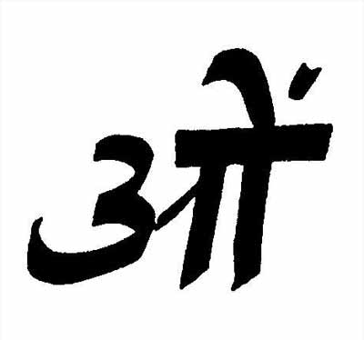
Рис. 32: Санскритский символ ОМ.

В: Не является ли Ом символом индуизма?
— Является. Но Ом индуизма и Ом йоги пишутся по-разному. Не нужно их путать. Я расскажу вам один случай. Несколько лет назад меня пригласили на большую международную конференцию по йоге. В первый же день один мусульманин, учитель йоги, показал мне изданную на этой конференции брошюру. На обложке стоял индусский символ Ом. Перевернув книжку, я увидел такой же символ на задней стороне обложки. Когда я заглянул внутрь, я обнаружил этот символ на каждой странице, он использовался в качестве логотипа для отделения друг от друга сообщений о различных мероприятиях. Многие люди ходили в футболках с огромным индусским Ом спереди и сзади. Не знаю, сколько еще людей носило украшения с таким же символом. Там была даже собака по кличке Ом!
Должен признаться, что я был очень смущен, когда этот преподаватель, хорошо знающий Индию, спросил меня о причине такой повсеместной демонстрации индусского Ом. Для нас Ом — не безделушка и не украшение. Мы относимся к нему с огромной серьезностью и уважением.
Я предложил директору конференции позволить мне прочитать лекцию о неправильном использовании символа. Я объяснил, какую ценность имеет этот символ для нас, и рассказал о том, как уважительно и бережно нас учили с ним обращаться. Кроме того, я попытался помочь людям понять, что этот символ принадлежит не только йоге, и указал на ошибки, которые были сделаны при использовании символа на этой конференции. Я наивно полагал, что слушатели оценят мои слова, но, как оказалось, некоторые были настолько привязаны к своим украшениям и футболкам, что мое вмешательство вызвало у них сильное раздражение.
По моему мнению, этот случай иллюстрирует путаницу относительно йоги и индуизма, которая имеет место даже среди преподавателей йоги. Ом является также элементом буддийской и джайнской традиций. Он не представляет собой исключительно индусского символа. Умышленное использование его не к месту — проявление неуважения по отношению ко всем этим группам.
В: Если я отдаю себя под покровительство Ишвары, что делает мой пуруша? Как я должен понимать
ваши предыдущие слова о том, что пуруша — хозяин?
— Если у вас есть проблемы и вы не в состоянии преодолеть какие-то препятствия, пуруша в это время не действует! Поэтому вы вверяете себя другому хозяину. Представьте на секунду, что вы сталкиваетесь с трудностями в занятиях. Вам нужна помощь. Но какая? Какую бы помощь вы ни получили, цель этого одна — восстановить спокойствие и ясность ума. Когда ум немного успокаивается, вы снова начинаете Двигаться вперед. Вам не нужно, чтобы вас кто-нибудь подталкивал. Если вы зашли Втупик, то можете попробовать немного поделать пранаяму или асаны. Иногда этого достаточно. Йога предлагает много различных возможностей. Главными из них являются преданность, вера и полное доверие Ишваре.
Если говорить о взаимоотношениях между пурушей, телом и умом с точки зрения философии санкхъи и йоги, высшее положение занимает пуруша, за ним следует ум, потом чувства и, наконец, тело*. В нашей жизни эти отношения постепенно переворачиваются с ног на голову, и пуруша оттесняется на самое дно. Им начинает управлять ум, умом — чувства, а чувствами — тело. Такова наша обыденная реальность. Задача йоги заключается в том, чтобы повернуть этот процесс вспять и вернуть пуруше его законное место. Человек наделен способностью следовать за чем-то, что может воспринимать истину. Это «что-то» и есть наш пуруша. Единственная проблема всегда состоит в том, что мы теряем пурушу из виду и даже забываем о его существовании.
Мы находимся в полной зависимости от машин и окружающего мира. Йога пытается вернуть нас к нашей истинной природе, в соответствии с которой пуруша — хозяин, которому подчиняются ум, чувства и тело. Эти трое стоят ниже пуруши и должны ему служить.
В: В таком случае, если все они должны служить пуруше, должен ли пуруша служить Ишваре?
— В йоге этот вопрос не ставится. Между пурушей и Ишварой нет отношений слуги и господина. Я имею в виду следующее: когда кто-то пытается улучшить себя и его продвижение вдруг останавливается, он может прибегнуть к помощи различных техник. Одна из главных среди них — обращение за руководством к Ишваре. Благодаря этому в уме освобождается больше места, а чем чище наш ум, тем больше у пуруши возможностей выполнять свою истинную роль и обеспечивать нам понимание ситуации. Ишварапранидхана может приносить пользу потому, что Ишвара есть, был и всегда будет вне авидъи.
Вот в чем здесь суть. Вопрос о том, должен ли пуруша служить Ишваре, не имеет значения.
В: Можете ли вы сказать, что преданность Ишваре — лучший способ преодоления трудностей?
— Это зависит от человека. Если кто-то придет ко мне со своими проблемами и я тут же скажу ему: «Почему бы вам просто не помолиться?», — вероятнее всего, это не будет надлежащим ответом данному человеку. Многие люди сразу же отвергнут подобное предложение. «Не говорите нам о молитве, — скажут они. — У нас нет времени на Бога». Я сам был таким. Когда я в первый раз проходил «Йога-сутры» со своим отцом, я сказал ему: «Пожалуйста, не надо проповедей об Ишваре. Я хочу изучать йогу. Я не хочу учиться молиться». Сейчас я так не говорю, но я не всегда был таким, как сейчас.
Я еще раз повторю то, что говорил прежде. Мы должны учить человека тому, что является для него приемлемым в данный момент, а не тому, что по нашему мнению может оказаться для него наилучшим в конечном итоге. Мы должны считаться с тем фактом, что для некоторых людей идея Ишвары ничего не значит. За годы преподавания мне приходилось часто сталкиваться с людьми, которые в начале своих занятий йогой придерживались таких же взглядов, как и я в прошлом. Я не знаю, как-то происходит, но со временем их отношение к концепции Ишвары почти всегда меняется. У них вырабатывается определенное уважение, и постепенно они начинают соглашаться с существованием чего-то, стоящего выше нас, хотя в начале занятий они ни за что не могли это принять. Такая перемена происходит практически всегда, несмотря на то что у этих людей самое разное прошлое и разные исходные условия. Преданность Ишваре не может быть предварительным требованием для начала изучения йоги. Главное в йоге — открытость. Все реально, но все меняется. Поэтому я упоминаю о концепции Ишвары только тогда, когда человек к этому готов.
*
«Чувства выше объектов чувств, рассудок выше чувств, разум выше рассудка, а
пуруша
выше разума» (Бхагавад-гита 3.42). —
Прим. Ред.
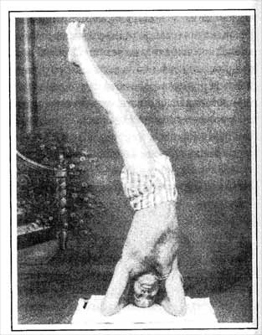
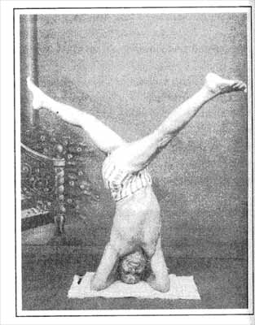
Кришнамачарья, в возрасте 79 лет, выполняющий ширшана-париврити (вверху) и випаритконасана-париврити.

15
МНОГООБРАЗИЕ ПУТЕЙ ЙОГИ

Многообразие путей
Йога предлагает несколько методов достижения чистоты ума, каждый из которых имеет свои особенности. В одной только Бхагавад-гите упомянуто восемнадцать разных форм йоги. Я буду говорить о девяти. Это джняна-йога, бхакти-йога, мантра-йога, раджа-йога, карма-йога, крийя-йога, тантра-йога, кундалини-йога и хатха-йога.
Джняна-йога
Джняна означает «знание». Джняна-йога — это поиск истинного знания. По традиции, этот поиск начинается со слушания слов учителя, объясняющего ученикам древние тексты по йоге. Затем следуют размышление, дискуссии с другими людьми и прояснение непонятных мест, что постепенно приводит к осознанию истины и слиянию с ней.
В основе джняна-йоги лежит представление о том, что все знание скрыто внутри нас — мы только должны найти его. «Йога-сутры» говорят, что, как только ум освобождается от пут авидьи, джняна возникает спонтанно. До этого знание скрыто внутри и поэтому недоступно для нас. Состояние истинного понимания — это не что иное, как самадхи. Путем к самадхи является дхьяна.
Бхакти-йога
Слово «бхакти» происходит от корня бхадж — «служить». Однако здесь имеется в виду служение не человеку, а высшей силе. Эта идея разбиралась в связи с концепцией «ишварапранидхана».
В бхакти-йоге мы всеми средствами служим божественному существу, которое является высшим источником помощи и руководства. На пути бхакти-йоги мы посвящаем высшей силе все свои мысли и действия. Во всем, что мы видим, в каждом человеке мы узнаем Бога — истину. Все свои поступки мы совершаем с убеждением, что служим Богу. Внутри нас всегда звучит его имя. Мы медитируем на него. Мы ходим в его храмы. Мы полностью преданы ему. Такова бхакти-йога.
Мантра-йога
Мантра может состоять из одного слога (например, рам), из нескольких слогов или из целой строфы. Одно из наиболее часто употребляемых определений мантры — «нечто, защищающее того, кто это получил». Это «нечто» нельзя найти в книге или купить.
По традиции, мантру дает учитель, причем именно тогда, когда точно знает, что ученику она необходима. Этого можно ждать годы.
При другом способе передачи мантры можно поначалу получить некоторые результаты, но они будут недолговечны. Мантра получает свое особое значение и силу благодаря методу, по которому она составлена, и способу передачи. Мантра часто связана с особым образом, реальным или воображаемым, который визуализируется при ее повторении.
Если мы осознаём смысл мантры и регулярно повторяем ее так, как нас научили, то мантра-йога может привести к такому же результату, как джняна-йога и бхакти-йога.
Раджа-йога
Слово раджа переводится как «царь». В контексте раджа-йоги оно означает царя, всегда пребывающего в состоянии просветления. Царь символизирует нечто внутри нас, находящееся за пределами нашего обычного представления о себе. «Раджа» может также указывать на божественное существо или силу, упомянутую в связи с бхакти-йогой.
Раджа-йога часто описывается как путь к признанию существования Ишвары. В этом контексте царь, к которому относится слово «раджа», — это Бог, Ишвара. В Ведах слово «раджа» применительно к Ишваре употребляется многократно.
Для тех, кто не хочет связывать это слово с Ишварой, существуют другие определения раджа-йоги. Можно сказать, что царь есть в каждом на нас. В данном случае речь идет о пуруше. Этот внутренний царь обычно скрыт от нас нашей повседневной деятельностью (Прим. О таком человеке в народе говорят: «Без царя в голове».).
Его скрывает работа ума, который мечется из стороны в сторону, увлекаемый чувствами, воспоминаниями и фантазиями. Разумеется, то, что скрывает пурушу, — это авидья, из-за которой многие из нас даже не знают о его существовании. Когда процесс обращается вспять и ум становится хозяином чувств, приходят ясность и покой, и пуруша может занять место, которое предназначено ему по праву.
Кто бы ни был царем - пуруша или Ишвара, в любом случае раджа-йога - это йога, в которой царь занимает свое законное место. В «Йога-сутрах» сказано, что когда в уме больше нет волнения, пуруша раскрывается и видит. Это раджа-йога.
Карма-йога
Карма - это действие. В Бхагавад-гите карма-йоге отводится центральное место. Там утверждается, что все, что мы можем в жизни, — это действовать, но мы не должны зависеть от результатов своих действий. Не следует разочаровываться, если результаты наших усилий не оправдывают ожиданий, потому что сами наши действия часто несовершенны. На самом деле, наше поведение не должно основываться ни на каких ожиданиях, потому что мы никогда не можем быть уверены в результатах своих действий. Мы не должны ставить себе в заслугу свои успехи, потому что совсем не обязательно, что дела идут хорошо именно благодаря нам, точно так же как мы не всегда лично виноваты в своих неудачах. Кроме того, вполне вероятно, что завтра мы увидим те же вещи в ином свете. Мы должны полностью погружаться в деятельность, а остальное оставлять на милость Бога, ничего не ожидая. Таково определение карма-йоги, которое дает Бхагавад-гита. Оно перекликается с определением ишварапранидханы во второй главе «Йога-сутр»(2.1).
Крийя-йога
Есть много определений крийя-йоги. В «Йога-сутрах» она описывается как все
разнообразие практик, применяемых в йоге. Фактически, все доступные нам йогические техники являются крийя-йогой. «Йога-сутры» называют три аспекта, совокупность которых можно считать определением крийя-йоги: тапас, свадхьяя и ишварапранидхана.
(В комментарии Вьясы к сутре 2.1 сказано: «Ишварапранидхана — это посвящение всех наших действий Богу и отказ от стремления к плодам своих дел»).
Тапас включает в себя такие практики, как асаны и пранаяма, помогающие нам устранить блоки и напряжения (как физические, так и психические).
Свадхьяя — это исследование, постановка вопросов, интроспекция.
А ишварапранидхана, как было объяснено выше, — это действие, в основе которого не лежит стремление к получению определенного результата. Если наша практика объединяет эти три аспекта, значит, мы на пути крийя-йоги.
Хатха-йога, кундалини-йога и тантра-йога
Если мы хотим понять хатха-йогу, кундалини-йогу и тантра-йогу, нам нужно внимательно рассмотреть концепцию, которая является центральной для всех них: концепцию кундалини. Основная идея, присутствующая во всех направлениях йоги, которые имеют дело с кундалини, состоит в том, что в теле есть определенные каналы (нади), через которые прана может входить в тело и выходить из него. Количество нади очень велико, но в связи с кундалини нам нужно знать о трех самых главных: иде, пингале и сушумне. Все три проходят вдоль позвоночника. Сушумна идет прямо по позвоночному столбу, в то время как ида и пингала пересекают его в нескольких местах.
Канал «ида» проходит через левую ноздрю, а канал «пингала» - через правую. У них есть другие названия: ха и тха. Это два слога, из которых составлено слово «хатха».
Ха представляет канал «ида» и прохладную энергию Луны (чандры), а тха представляет канал «пингала» и горячую энергию Солнца (сурьи). В теле есть шесть точек пересечения нади, называемых чакрами. На рисунке показано расположение чакр на центральной оси, проходящей через позвоночник. Они находятся между бровями, в горле, в области сердца, в пупке, чуть выше основания корпуса и у основания позвоночника.
В идеале, прана беспрепятственно протекает по всем данным каналам, но это возможно только тогда, когда каналы не заблокированы и не засорены. Обычно прана не может попасть в сушумну; она течет только через ида-нади (ха) и пингала-нади (тха), но даже там ее часто недостаточно. Когда прана получает возможность войти в сушумну, тогда прана потоков ха и тха сливается (достигается йога), поэтому процесс достижения этого состояния называется хатха-йогой.
Сушумна (центральный канал) считается идеальным путем для праны. Если прана течет по центральному каналу, она концентрируется в теле в такой степени, что может идеально распространяться по нему. Она больше не выплескивается наружу.
Когда я говорил о цели и результатах пранаямы, я сказал, что состояние, в котором прана вытекает из тела, указывает на господство авидьи. Таким образом, на состояние ума напрямую влияет то, как и где протекает по телу прана. Если мы не можем удерживать в своих каналах достаточно праны, если блоки затрудняют ее продвижение и она не может течь в правильном направлении, то прана рассеивается вне тела, и в уме воцаряются мрак и беспокойство. Накопление праны в теле, напротив, приносит внутренний покой и истинное понимание.
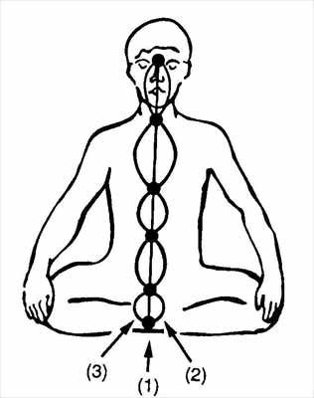
Рис. : Расположение сушумна-нади (1), ида-нади (2) и пингала-нади (3), а также шести точек их
пересечения, известных как чакры.
Обычно прана не может свободно протекать по сушумне, так как этот канал чем-то заблокирован. Символом этого препятствия является свернувшаяся змея — кундалини.
С концепцией кундалини связано много путаницы, вызванной неточными определениями. Даже в таком тексте, как «Хатха йога-прадипика», содержатся противоречивые описания. Я приведу определение, взятое из текста, который, на мой взгляд, является наилучшим, самым ясным и логичным трудом по этой теме — это «Йога Яджнявалкья». Здесь кундалини однозначно определяется как препятствие. Согласно этому тексту, энергия, которая на той или иной стадии практики йоги должна войти в сушумну, — это не кундалини, а просто прана. Многие книги утверждают, что по сушумне поднимается именно кундалини, но это не соответствует логике «Йоги Яджнявалкьи» — древнейшего текста, имеющего дело с данным аспектом йоги. Одна из его центральных идей состоит в том, что прана и различные формы, которые она принимает в теле, зависят от практики йоги, и если мы добиваемся успеха в своей практике, то кундалини сгорает, освобождая дорогу пране. ( «Йога Яджнявалкья» 12.11-16.) Если свернувшаяся в кольца змея убита, она разворачивается и вытягивается, поскольку мышцы больше не могут удерживать ее тело в свернутом положении. Сказано, что, когда агни (огонь тела) убивает змею, кундалини разворачивается и канал открывается для праны. Это происходит не сразу. Даже когда кундалини частично уничтожена, она еще долго сохраняет способность блокировать сушумну.
Если вы внимательно рассмотрите этот образ, станет ясно, что кундалини — это один из способов изображения того, что мы называем авидьей. Как авидья может обрести огромную силу и не позволять нам видеть пурушу, точно так же кундалини способна заблокировать течение праны и не позволять ей подниматься по сушумне. Момент сгорания кундалини — это момент уничтожения авидьи. После этого прана получает возможность войти в сушумну и начинает медленно подниматься вверх. Хатха-йога можно также понимать как часть раджа-йоги, которая, по одному из определений, представляет собой процесс, в котором прана, друг пуруши, постепенно поднимается вверх. Когда она достигает вершины, проявляется пуруша, наш внутренний царь. Когда внимание акцентируется в первую очередь на идее кундалини, мы говорим о практике кундалини-йоги. Если в центре внимания находится устранение разрыва между ха и тха, то это называется хатха-йогой.
И наконец, термин «тантра-йога» можно использовать применительно к практике йоги, основанной на кундалини. Тантра-йога уделяет особое внимание работе с определенными энергиями, которые обычно растрачиваются. Их следует направить таким образом, чтобы они разрушали препятствия на пути праны. Практика тантра-йоги имеет свои отличительные особенности. Слово тантра переводится как «техника», в смысле «мастерство» или «умение». В тантра-йоге внимание сконцентрировано на теле, и выстраивается множество различных связей и взаимоотношений между телом и другими аспектами мира и космоса.
Еще кое-что о кундалини
Вопрос: Я читал, что в момент высвобождения кундалини возникает ощущение, напоминающее мощный удар тока, бегущего по проводу. Там говорилось также, что, если провод не достаточно прочен, он сгорит. Это опасно и требует подготовки. Можете ли вы что-нибудь сказать по этому поводу?
— Я думаю, что кундалини описывается подобным образом потому, что ее окружает большая таинственность и с ней связано много предрассудков. Она кажется загадочной, потому что мы не можем увидеть эту силу, просто разрезав тело. Но если мы связываем ее с праной, тут не остается ничего непонятного. В этом красота «Йоги Яджнявалкьи». Об опыте подъема праны по суш мне «Йога Яджнявалкьи» говорит просто: «Как я могу описать, что человек начинает при этом осознавать?»
При этом не возникает шока, о котором вы говорили. Когда человек видит истину, единственным шоком является то, что ему приходится увидеть, каким он был прежде. Тут нет удара в тысячу вольт или чего-нибудь вроде этого.
Это хорошая метафора для описания подъема кундалини, но ее нельзя воспринимать буквально. Если бы мы сказали, что кундалини — это энергия, которая ведет нас к истине, мы должны были бы признать параллельное сосуществование двух разных видов энергии: праны и кундалини. Подобные идеи часто основаны на предвзятых и неточных переводах или на неспособности объяснить неясные отрывки некоторых текстов. Поэтому данные концепции и техники должен объяснять человек, не только имеющий большой практический опыт и фундаментальные знания, но и прекрасно владеющий санскритом — языком, на котором написаны соответствующие тексты. Очень часто не хватает ни того, ни другого.
В: Если мы сжигаем кундалини постепенно, значит ли это, что прана тоже начинает поступать в сушумну постепенно?
— Мы должны проявлять осторожность, чтобы не зайти слишком далеко в использовании образов для описания того или иного опыта. Не следует забывать, что это не сам опыт, а только характеризующий его образ. Тем не менее, мы можем представить это именно так, как вы сказали. Иногда мы входим в состояние, которое можно описать как дхъяну или самадхи. Потом мы снова возвращаемся в рассеянное состояние. Когда в уме нет покоя и ясности, кундалини лежит, свернувшись, и закрывает собой сушумну. Когда ум успокаивается, кундалини ограничивает его в меньшей степени и у нас появляется возможность испытать состояние, в котором ум функционирует исключительно на уровне ясного видения и истинного понимания. Реальное значение имеет то, что прана поднимается по сушумне вверх и может свободно протекать по тем местам, которые раньше были заблокированы.
В: Являются ли в хатха-йоге бандхи единственным способом вызвать движение кундалини?
— Нет. Если вы почитаете, например, «Хатхайога-прадипику», вы обнаружите, что ни одна из описанных там техник не является «единственной». В разных главах описываются разные методы. То же самое относится к «Гхеранда-самхите», «Шива-самхите» и другим классическим текстам. Там приводится много разных советов.
В: Можно ли считать, что другие направления йоги позволяют получить такой же физический опыт, как и кундалини-йога? Как выражается исчезновение авидьи у тех, кто придерживается, например, джняна-йоги и становится джняни?
— Когда ум беспокоен, джняны (знания) нет. Термины «ха» и «тха» используются для описания крайних положений колеблющегося ума. Когда прана течет только по каналам «ха» (ида) и «тха» (пингала), это говорит о том, что ум беспокоен и мечется из одной крайности в другую. А течение праны по сушумне символизирует ясный, спокойный ум. Поэтому джняни — это тот, чья прана течет по сушумне. У других людей течение праны еще ограничено двумя противоположными нади — ха и тха. Нас не должно смущать то, что разные школы йоги описывают один и тот же процесс по-разному. Многие из этих вещей очень ясно и понятно объяснены в «Йога-сутрах», но в них не упоминается ни ха, ни тха. «Йога-сутры» рассматривают эти вопросы с фундаментальных позиций, показывая, что на самом деле между всеми этими концепциями нет принципиальных различий. Все это в первую очередь вопрос состояния ума. Когда что-либо происходит в уме и вызывает в нем изменение, это сказывается на всем человеке, в том числе, на теле и на всяком физическом опыте. Это основа «Йога-сутр», которые являются великим руководством для тех, кто хочет понять все эти вещи более глубоко.
Люди часто спрашивают меня, преподаю ли я асаны, и когда я отвечаю «Да», они говорят: «А, Вы преподаете хатха-йогу!» Если я говорю о «Йога-сутрах», они восклицают: «О, Вы раджа-йог!» А если я говорю, что я декламирую Веды, они комментируют: «Понятно, это мантра-йога!» Если я просто скажу, что занимаюсь йогой, они не будут знать, что со мной делать. Многие люди хотят на все наклеивать ярлыки.
К сожалению, классификациям стало придаваться слишком большое значение, и это создает впечатление, будто между различными формами йоги существуют принципиальные различия. Но на самом деле все они заняты одним и тем же, только смотрят на это с разных сторон. Если мы будем всерьез придерживаться одного направления, оно проведет нас по всем путям йоги.
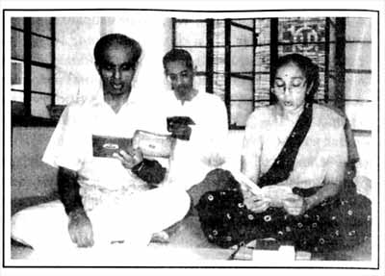
Дешикачар, его супруга Менака и Чандрашакар, директор Кришнамачарья-йогамандира, поют в Саннадхи.
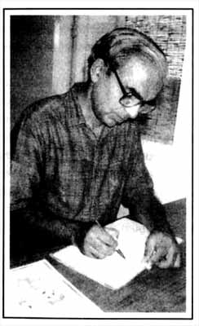
Дешикачар в своем кабинете.
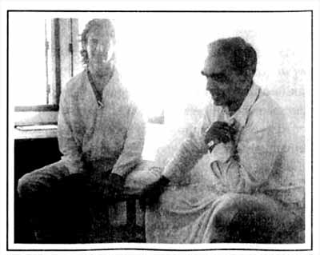

Марк Витвел и Дешикачар.

ЧАСТЬ III
«ЙОГА-СУТРЫ»
ПАТАНДЖАЛИ
Перевод и комментарии Т.К.В.Дешикачара.
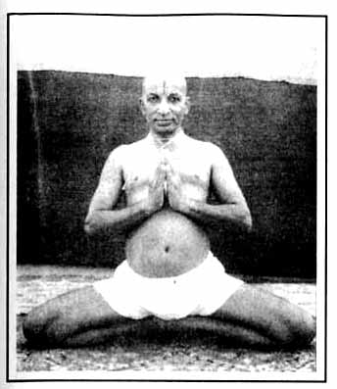
Кришнамачарья в
мулабандхасане.

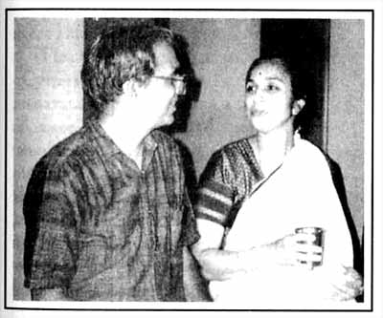
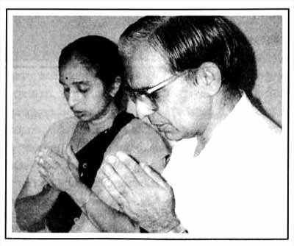
В центре и внизу: Дешикачар и Менака.
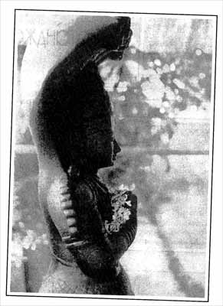

Изваяние Патанджали во дворе Кришнамачарья-йогамандира.

«Йога-сутры» Патанджали являются сердцем йоги. Сердце (хридая) — это то, что не подвержено изменениям. В своих «Сутрах» Патанджали раз и навсегда дал йоге определение и придал ей форму. Однако сердце без пряны мертво и бесполезно. Дешикачар объясняет, что процесс обучения — это прана (жизнь) «Йога-сутр». Сердце оживляется учителем. «Йога-сутры» являются мощным орудием учителя, который в состоянии адаптировать их к ученику и, с их помощью, передать обучаемому преобразующую силу сердца.
Дешикачар подчеркивает, что предлагаемый вашему вниманию труд является всего лишь введением, потому что «Йога-сутры» очень глубоки.
По словам Кришнамачарьи, между «атха» и «ити» (первым и последним слогами «Сутр») простирается океан. При изучении «Сутр» с учителем слова начинают складываться в полные смысла и силы откровения, причем порой — самым неожиданным образом. Рекомендуется заниматься с человеком, который сам проходил подобное обучение и занимался у компетентного учителя, достигшего ясности понимания с помощью тапаса (практики), свадхьяи (самоисследования) и шиварапранидханы (преданности Богу).
Труд Патанджали написан в стиле «сутра». Данной манере изложения свойственна краткость, однозначность, содержательность и универсальность. Сутра — это то, что связывает* учителя, учение и ученика. С продвижением в изучении текста и в практике йоги содержание «Сутр» вызывает в душе все более глубокий резонанс, становится все более злободневным и дарит все новые откровения. Здесь нет места спешке или чрезмерным стараниям понять написанное. Этот процесс должен протекать естественно.
* Одно из значений слова сутра — «нить», «шнур». —
Прим. ред.
Мы не знаем точно, кем был Патанджали. Некоторые считают его божественным воплощением змея Ананты, который поддерживает всю Вселенную. Он Адишеша — «первый слуга Бога», который «так близок к Богу, что знает Его учение лучше всех». Мы можем предположить, что Патанджали не создал учение йоги сам, а унаследовал его из огромного массива Вед. По указанию великого учителя он выбрал из Вед все, что касалось учения об уме, и представил в краткой и систематизированной форме. Все идеи йоги — такие, как Ишвара, клеша, карма, гуны, пуруша, самадхи, сиддхи и кайвалья, — в той или иной форме содержатся в древних Упанишадах. Однако в Ведах нет четкой организации материала, поэтому на них сложно построить последовательное обучение. Патанджали преподнес нам великий дар, оформив ведийское учение йоги в доступную систему личностного развития.
Лаконичность и выразительность «Сутр» обеспечила возможность устной передачи знаний о йоге от учителя к ученику на протяжении веков. В наше время Кришнамачарья, благодаря своему учителю Рамамохану Брахмачари, получил уникальную возможность проникнуть в лабиринт этих слов на совершенно особом уровне. Аналогичным образом, Дешикачар прошел обучение и практику у Крищ-намачарьи, в результате чего смысл каждой сутры стал для него ясным и злободневным. Кришнамачарья и Дешикачар не интересуются религиозными или философскими спекуляциями. Напротив, они привнесли в йогу интеллектуальную строгость, техническую четкость и практику выявления методов, с помощью которых каждая конкретная личность может ослабить духкху (страдание).
По контрасту с другими философскими системами, считающими, что кроме Бога ничто не является реальным, Патанджали утверждает, что весь приобретаемый человеком опыт — это сат («истина, реальность») и его нельзя отрицать. Даже духкха — сат и не должна вызывать стыда или негативной реакции.
Духкху испытывают все. Она является частью нашей реальности, и если это признать, то она поможет нам пробудиться к большей чистоте и пониманию. Кришнамачарья говорил: «Спасибо Богу за духкху». Он называл духкху неизбежным стимулом к практике. Кроме того, Патанджали ясно дает понять, что наш опыт постоянно меняется; ничто, в том числе духкха, не остается неизменным. Поэтому мы всегда можем добиться для себя позитивных изменений — было бы желание.
Патанджали дает нам бесчисленное количество доступных методов, которые мы можем применять, отталкиваясь от своей реальной ситуации на текущий момент. Начинать мы должны с начала. Дешикачар говорит об этом просто: «Если человек не может найти свой дом, а вы говорите ему, что там находится горшок с золотом, лучше бы вы ему этого не говорили. Он был бы счастливее, потому что какой прок от золота, если вы не можете его найти? Это только расстраивает. Сначала нужно найти дом и войти в него. А после этого появляется много возможностей».
Патанджали свел процесс и инструменты самоанализа в единую систему. Если выбрать подходящие методы и практиковать их под руководством учителя, можно привести свой беспокойный ум в состояние покоя. В нас заложен потенциал необычайной мудрости и счастья. Это основная идея Патанджали, переданная Кришнамачарьей и Дешикачаром.
Марк Витвел
РУКОВОДСТВО ПО ЧТЕНИЮ САНСКРИТА

Для передачи текста сутр, а также санскритских стихов Шри Кришнамачарьи, в книге использована система транслитерации санскрита буквами кириллицы с диакритическими знаками.
Такие гласные, как а, и, у, о и согласные к, г, т, д, н, п, б, ч, м, р, в, Ш, с сходны с аналогичными русскими (однако после согласной в произносится как английское iv).
Е (э) произносится как в слове это; а, п, у вдвое длиннее соответствующих кратких гласных. Дифтонги аи, ау звучат как в словах май и аудитория.
Слогообразующие р, л можно произносить как ри и ли.
Дж произносится слитно, как в слове Джим. Джн по звучанию приближается к гь. Церебральные т, тх, д, дх, н отличаются от зубных тем, что кончик языка завернут назад и нижней стороной прикасается к переднему нёбу (на слух m, d воспринимаются как английские альвеольные t, d).
Особенность придыхательных кх, гх, чх, джх, дх, вх, тх, дх, пх, бх в том, что основной взрывной элемент сопровождается слабым звуком типа аглийского h. Носовое н звучит как в слове Конго, мягкое н — как в слове коал.
Неносовые сонанты и, ш напоминают русские и и мягкое ш (иена, общность). Хих (висарга) соответствуют звонкому и глухому английским h, а л — английскому l; м — носовой призвук после гласной, как во французском bоп.
1
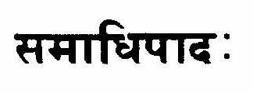
САМАДХИПАДА

«Сутры» Патанджали подразделяются на четыре главы. Первая называется «Самадхипада» (глава о самадхи). В этой главе дается определение йоги, приводятся ее характеристики и разбираются проблемы, с которыми приходится сталкиваться на пути к состоянию йоги, а также методы решения этих проблем. Каждая сутра представлена сначала шрифтом деванагари, затем идет транслитерация санскритского текста, перевод (курсивом) и комментарий.
1.1
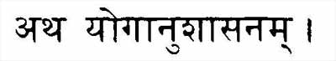
атха–йоганушасанам
В первой сутре, в соответствии с устной традицией, объявляется тема. В контексте древней санскритской литературы первое слово («атха») имеет дополнительный оттенок молитвы о счастливом начале и об успешном завершении предстоящей работы.
Здесь начинается авторитетное наставление по йоге. Патанджали указывает, что, хотя предмет данной работы имеет древнее происхождение и не является его собственным творением, он глубоко изучил этот предмет под руководством своего учителя и уже достаточно компетентен, чтобы поделиться своим пониманием с учениками. Его стиль рассчитан на то, чтобы они, в свою очередь, тоже могли напрямую передать знание своим ученикам с помощью традиционных устных методов.
1.2
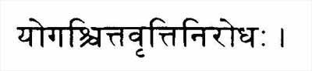
йогаш читта-вртти-ниродхах
Что такое йога? Это слово имеет много интерпретаций и скрытых смыслов. Патанджали дает определение, отражающее его собственное понимание данного слова.
Йога — это способность направлять ум целиком и полностью на один объект и придерживаться этого направления, ни на что не отвлекаясь.
Объект может быть конкретным — либо внешним по отношению к нам, либо являющимся частью нас самих. Объектом также может быть сфера интереса, идея или что-либо, находящееся за пределами эмпирического уровня, например Бог.
1.3
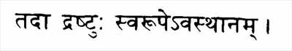
тада драштух сварупе вастханам
Тогда есть возможность полного и правильного понимания объекта.
В состоянии йоги различные предубеждения и плоды нашего воображения, которые могут мешать пониманию или искажать его, контролируются, уменьшаются или уничтожаются. Преодолеваются склонность закрываться от непосредственного понимания и неспособность понимать.
1.4
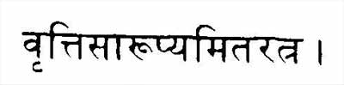
вртти-сарупйам итаратра
Когда ум не находится в состоянии, называемом «йога»,
Способность понимать объект замещается представлением ума об этом объекте или полным непониманием.
Беспокойный ум редко может придерживаться одного направления. Если даже у него это получается, понимание объекта все равно будет ошибочным.
1.5
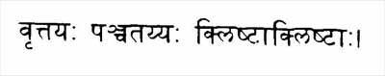
врттайах панчатаййах клиштаклиштах
Что такое ум? Патанджали определяет ум через виды умственной деятельности. Это единственный способ, позволяющий понять ум.
Существует пять видов деятельности ума. Каждый из них может приносить пользу, и каждый из них может быть источником проблем.
Невозможно сразу определить, принесет ли тот или иной вид умственной деятельности пользу или станет источником проблем. Результаты проявляются только со временем.
1.6
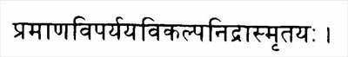
прамана-випарйайа-викалпа-нидра-смртайах
Вот эти пять видов деятельности: понимание, неправильное понимание, воображение, глубокий сон и память.
Каждый вид ментальной деятельности имеет свои характеристики. Хотя они не всегда видны на поверхности, каждую из них можно распознать. Они воздействуют на наше поведение и на наши взгляды; это то, что формирует личность.
1.7
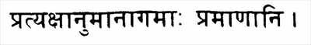
пратйакшануманагамах праманани
Каждому виду умственной деятельности дается определение.
Понимание основано на прямом наблюдении объекта, логических выводах и ссылках на надежные авторитетные источники.
Ум может регистрировать объект посредством органов чувств. Когда доступная информация не полна или недостаточна для того, чтобы обрести понимание на основе эмпирического опыта, можно достичь более полного понимания объекта с помощью других средств, таких, как память и логика. Когда прямое понимание невозможно, допустимо опосредованное понимание, основанное на информации, полученной из надежных авторитетных источников, которыми могут быть письменный текст или человек, которому вы доверяете. Таким образом мы обретаем знание о местах, людях или идеях, находящихся вне сферы нашего непосредственного опыта. Понимание в состоянии «йога» отличается от понимания в обычном состоянии. Оно ближе к истинной природе объекта.
1.8
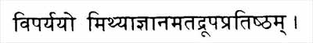
випарйайо митхйа-джнанам атад-рупа-пратиштхам
Неправильное понимание — это такое понимание, которое принимается за правильное до тех пор, пока более благоприятные условия не позволят раскрыть истинную природу объекта.
Этот вид умственной деятельности считается наиболее распространенным. Он может возникать в результате неправильного наблюдения или неправильной интерпретации увиденного. Причина кроется в нашей неспособности проникнуть вглубь того, что мы видим. Часто это является результатом прошлого опыта и воспитания. Ошибка может быть найдена позже или не найдена никогда. Цель занятий йогой — научиться распознавать и контролировать источники неправильного понимания (см. вторую главу «Сутр»).
1.9
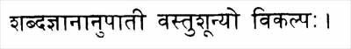
шабда -джнананупатп васту-шунйо викалпах
Воображение — это понимание объекта на основе одних только слов и фраз, при отсутствии самого объекта.
Это происходит, когда нет возможности непосредственного восприятия. Воображение ведет к пониманию, опираясь на значение, подтекст или скрытый смысл описания объекта. Этому может дополнительно помочь поэтическое или ораторское использование слов. Такой вид понимания может также основываться на других источниках: на снах, ощущениях и эмоциях. В данную разновидность ментальной деятельности часто вносит вклад хранящийся в памяти прошлый опыт.
1.10
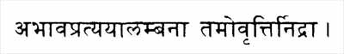
абхава-пратйайаламбана тамоврттир нидра
Глубокий сон — это состояние, в котором ум объят тяжестью, и нет ничего, кроме глубокого сна.
Сон — обычная, регулярная деятельность ума, для которой есть свое время. Но тяжесть может также возникать от скуки или истощения — они тоже приводят ко сну. Сон — нормальное состояние для всех живых существ.
1.11
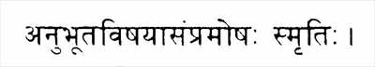
апубхута -вишайасампрамошах смртих
Память
— это
сохранение в уме сознательного опыта.
Всякий сознательный опыт оставляет после себя впечатления, которые сохраняются в памяти личности. О воспоминаниях нельзя сказать, являются ли они истинными, ложными, неполными или воображаемыми.
Все эти функции ума вместе взятые и каждая из них в отдельности являются доказательством существования ума. Они настолько взаимосвязаны и сложны, что любая из них (кроме разве что сна) может рассматриваться скорее как матрица или род деятельности, чем как отдельный объект с ограниченным набором индивидуальных характеристик. Любая из них может, в зависимости от времени и обстоятельств, приносить пользу или вред. Они могут давать немедленные прямые результаты или проявляться опосредованно, в виде будущих последствий.
1.12
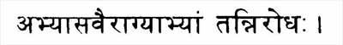
абхйаса -вайрагййбхйам тан –ниродхах
Как мы приходим в состояние «йога»? Что мы должны делать и чего не должны?
Ум может достичь йоги с помощью практики и
отрешенности.
1.13
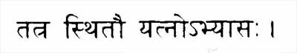
татра стхитау йатно бхйасах
Каковы основные черты практики и отрешенности? Хотя здесь не описаны конкретные техники, в двух последующих сутрах определяются их качества.
Основа практики — правильные усилия, необходимые для движения к состоянию «йога», для его достижения и сохранения (см. 1.2).
Выбранные техники следует правильно изучить и выполнять под руководством компетентного учителя, понимающего индивидуальные особенности ученика и знающего о его социальном окружении. Следует подобрать и выполнять практику, которая подходит данному конкретному ученику, иначе шансы достичь успеха невелики.
1.14
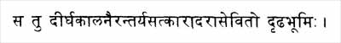
са ту дпргха-кала-наирантарйа-саткарадарасевито дрдха –бхумих
Успех достигается только в результате не прерывающейся в течение долгого времени практики, осуществляемой с позитивным настроем и рвением.
Мы всегда склонны начинать практику энергично, с энтузиазмом и желанием немедленно получить результат. Но постоянное давление повседневной жизни и огромное сопротивление ума подталкивают нас к тому, чтобы уступить человеческим слабостям. Это понятно; такие тенденции свойственны всем нам. Данная сутра подчеркивает необходимость подходить к практике серьезно, с позитивным настроем и самодисциплиной, с долгосрочной ориентацией на будущий успех.
1.15
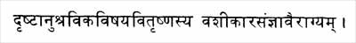
дрштанушравика -вишайа -витршнасйа
ваши-кара-самджна ваирйгйам
По мере развития нашей практики в правильном направлении мы обнаруживаем, что наша способность поддерживать самодисциплину и не обращать внимания на посторонние влияния возрастает. В итоге, можно достичь состояния отрешенности:
На высшем уровне нет никаких влечений — ни к объектам чувств, ни к необычному опыту.
Практика дает нам определенные преимущества: физическую силу и ловкость, обостренное внимание и чувствительность. У нас может возникнуть искушение использовать свои новые способности, чтобы доказать, что мы достигли более высокого уровня. Но это побочные эффекты и соблазны, и если мы будем придавать им слишком большое значение, мы рискуем потерять из виду путь йоги.
1.16
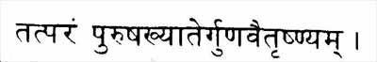
тат парам пуруша -кхйатер гуна –ваитршшам
Далее,
Когда индивидуум достигает полного понимания своей истинной природы, его больше не тревожат никакие отвлекающие воздействия, ни внешние, ни внутренние.
Отрешенность развивается с пониманием самого себя. Неизбежное желание отвлечься нельзя просто подавить, потому что, пока оно есть, оно будет всплывать снова и снова.
1.17
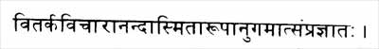
витарка -вичаранандасмита -рупанугамат сампраджштах
Затем постепенно приходит полное понимание объекта. Сначала оно появляется на довольно поверхностном уровне. Со временем понимание углубляется. И в конце концов оно становится полным. Достижение такой глубины понимания приносит ощущение чистой радости. В это время индивидуум настолько сливается с объектом, что не замечает ничего вокруг.
Такой уровень понимания природы объекта возможен только в состоянии йоги. Часто мы способны понять внешние и наиболее очевидные элементы. Но понимание неполно, если мы не достигли уровня глубочайшего и безошибочного восприятия.
1.18
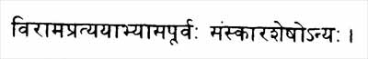
вирама -пратйайабхйаса -пурвах. самскара -шешо нйах.
Когда ум поднимается до состояния йоги и пребывает в нем,
Обычное беспокойство ума отсутствует.
Но воспоминания
прошлого
сохраняются.
В этом состоянии восприятие происходит мгновенно, а не постепенно. Воспоминания остаются для того, чтобы помогать нам жить в обычном мире, но они не отвлекают нас.
1.19
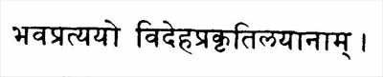
бхава -пратйайо видеха -пракрти –лайанам
Поскольку вместе с нами в этом мире живут миллионы других существ, конечно же
Есть те, кто рождается в состоянии йоги. Им не нужно упражняться или вырабатывать самодисциплину.
Но таких людей очень мало, их невозможно копировать и не следует им подражать.
Некоторые из них могут поддаться мирскому влиянию и потерять свои выдающиеся качества.
1.20
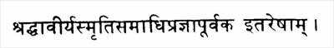
шраддхавпрйа -смрти -самадхи -праджнй-пурвака итарешам
Но как быть с остальными людьми? Действительно ли существует шанс достичь состояния йоги?
Устремленность сохраняется за счет веры, которая дает достаточно энергии, чтобы добиться успеха, несмотря ни на что. Достижение цели йоги
— дело времени.
Целью является способность направлять ум на объект, ни на что не отвлекаясь, что со временем приводит к ясному и правильному пониманию этого объекта.
Вера — это непоколебимая уверенность в том, что мы можем добраться до цели. Мы не должны самодовольно успокаиваться в случае успеха или отчаиваться в случае неудачи. Следует упорно и настойчиво трудиться, несмотря на все отвлекающие факторы, независимо от того, кажутся ли они хорошими или плохими.
1.21
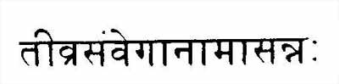
тпвра -самвеганам асаннах
Чем сильнее вера и чем больше прилагается усилий, тем ближе цель.
1.22
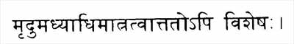
мрду-мадхйадхиматратват тапго пи вишешах
Имеем ли мы все одинаковые шансы достичь цели?
Неоспоримый факт, что глубина веры различается у разных людей, а также у одного и того же человека в разное время. Эти различия отражаются на результатах.
Эти различия — неотъемлемая часть человеческого существования. Они являются порождением культурной среды и способностей индивидуума.
1.23
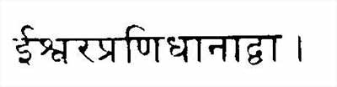
пшвара -пранидханад ей
Патанджали признает, что наши попытки достичь состояния йоги наталкиваются на многочисленные препятствия разной величины. Но для тех, кто имеет врожденную веру в Бога или способен развивать ее годами,
Регулярное вознесение молитв Богу с чувством подчинения его силе гарантирует достижение состояния йоги.
В следующей сутре Патанджали дает свое определение Бога.
1.24
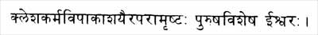
клеша -карма -випакашаир апарамрштах пуруша-вишеша пшварах
Бог — это Высшее Существо, чьи действия никогда не бывают основаны на неправильном понимании.
1.25
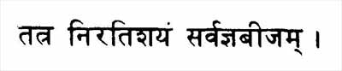
татра ниратишайам сарва-джна-бпджам
В чем уникальность Бога?
Он знает все, что познаваемо.
Его знания находятся за пределами всех человеческих представлений.
1.26
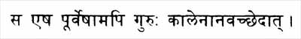
са эша пурвешам апи гурух каленанаваччхедат
Связан ли Бог, о котором говорит Патанджали, временем или для него времени не существует?
Бог вечен. Он — высший учитель. Он учитель всех учителей прошлого, настоящего и будущего.
1.27
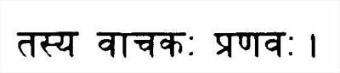
тасйа вачаках пранавах
Как мы должны обращаться к Богу?
Таким способом, который лучше всего соответствует качествам Бога.
Разные культуры и религии используют для описания Бога и его качеств разные слова. Самое главное — обращаться к Богу с величайшим уважением и без каких бы то ни было внутренних противоречий. В этом большую помощь может оказать учитель.

1-28
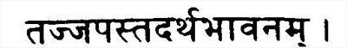
тадж-джапас тад-артха-бхаванам
Что нас связывает с Богом?
Чтобы быть связанным с Богом, необходимо регулярно обращаться к нему соответствующим образом и размышлять над его качествами.
Патанджали говорит, что необходимо постоянно размышлять над качествами Бога. Этому может помочь повторение имен Бога, а также молитва и созерцание. Но механическое повторение имен и молитв бесполезно; и то, и другое должно сопровождаться сознательным рассмотрением и размышлением в духе глубокого почтения.
1.29
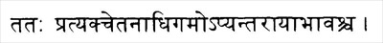
татах пратйак-четанадхигамо пйантарайабхаваш ча
Тем, кто верит в Бога, такие размышления обязательно принесут пользу.
В свое время индивидуум познает свою истинную природу. Ему больше не будут мешать препятствия, которые могут возникать на пути к состоянию йоги.
1.30
.
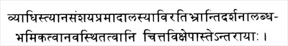
вйадхи -стйана -самшайа -прамадаласйавирати -бхранти -даршаналабдха -бхумикатванава –стхитатвани
читта-викшепас те нтарайах
Что это за препятствия?
На пути к чистоте ума есть девять видов препятствий: болезнь, апатия, сомнения, невнимательность, усталость, невоздержанность, иллюзии относительно .истинного состояния своего ума, нехватка упорства и регресс. Они являются препятствиями, потому что нарушают равновесие ума и заставляют егб отвлекаться.
Чем мы уязвимее для этих факторов, тем труднее нам достичь состояния йоги.

1-31
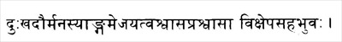
духкха -даурманасйангам -эджайатва -шваса -прашваса
викшепа -сахабхувах
Можем ли мы обнаружить действие или зарождение этих препятствий?
Все
эти препятствия вызывают один (или несколько) из следующих симптомов: внутренний дискомфорт, негативизм, неспособность чувствовать себя свободно в разных позах, трудности с контролем дыхания.
Любой из этих симптомов может иметь дальнейшие последствия. В следующих восьми сутрах дается ряд рекомендаций по контролю над перечисленными препятствиями и их симптомами. Эти рекомендации полезны как тем, кто глубоко верит в Бога, так и неверующим.
1.32
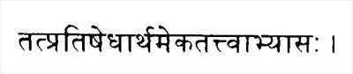
тат -пратишедхартхам эка -таттвабхйасах
Если человек в состоянии выбрать подходящие методы успокоения ума и практиковать их, несмотря на любые провокации, препятствия не могут зародиться.
1.33
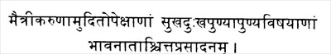
маитрп -каруна-мудитопекшанам сукха -духкха -пунйапунйа -
вишайанам. бхаванаташ читта-прасаданам
В повседневной жизни нам встречаются люди, которые более счастливы, чем мы, и люди, которые менее счастливы. Есть люди, которые делают хорошие дела, и есть люди, которые создают проблемы. Каким бы ни было наше обычное отношение к этим людям и их поступкам, если мы можем радоваться за тех, кто счастливее нас, и сострадать несчастным, быть веселыми с теми, кто делает добрые дела, и не выходить из себя из-за чужих ошибок, наш ум будет совершенно спокоен.
1.34
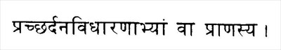
праччхардана-видхаранабхйам ва пранасйа
Когда мы обнаруживаем препятствие или его симптом,
Нам может помочь выполнение дыхательных упражнений с удлиненным выдохом.
Однако необходимо, чтобы вас правильно научили этим техникам и контролировали их выполнение.
1.35
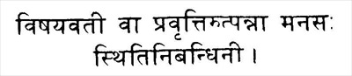
вишайаватп ва праврттир утпанна манасах стхити-нибандхинп
Роль таких чувств, как зрение или слух, в обеспечении ума информацией может иметь далеко идущие последствия. Чувства — это врата восприятия, и мы часто становимся их рабами. Но разве мы не можем посмотреть, что в нас еще сильнее, чем чувства? Разве мы не можем сделать их более острыми и подчинить себе?
Путем регулярного исследования роли органов чувств мы
можем уменьшить ментальные искажения.
1.36
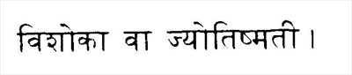
вишока ей джйотишматп
Одна из величайших загадок жизни — сама жизнь.
Задаваясь вопросом о том, что такое жизнь и что позволяет нам жить, мы можем найти возможность успокоить ум.
Рассмотрение чего-то более великого, чем мы сами, помогает нам увидеть себя в истинном свете.
1.37
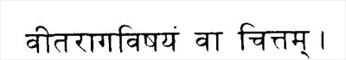
вита -рога -вишайам ва читтам
Когда мы сталкиваемся с трудностями, нам может оказать большую помощь совет человека, который уже справился с похожими проблемами.
Такой совет можно получить непосредственно от живого человека, а можно найти посредством изучения жизни кого-то ныне живущего или уже умершего.
1.38
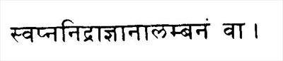
свапна-иидра-джнаналамбанам ва
Если мы считаем, что много знаем, то можем возгордиться. А это способно вывести
нас из равновесия. На самом же деле даже самые обычные повседневные происшествия
не всегда понятны нам до конца.
С некоторыми из наших проблем можно разобраться путем исследования сновидений и сна и того опыта, который получен в этих состояниях или с ними связан.
Как освежает хороший ночной сон! И какую тревогу может вызвать дурное сновидение!

1-39
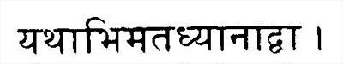
йатхабхимата -дхйанад ей
Любое интересное исследование может успокоить ум. Иногда самый простой объект исследования, например первый крик младенца, помогает успокоению ума. Иногда помогают сложные исследования, например рассмотрение Какой-нибудь математической гипотезы. Но эти исследования не должны заменять собой главную цель. Этой целью остается постепенное изменение состояния ума от рассеянности к сосредоточенности.
1.40
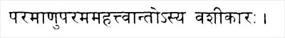
параману -парома -махаттванто сйа вашп-карах
К чему приводит достижение состояния йоги?
Когда человек достигает этого состояния, ничто не остается за пределами его понимания. Ум способен отслеживать и понимать простое и сложное, бесконечно большое и бесконечно малое, постижимое и непостижимое.
Реальный процесс этого понимания объясняется ниже.
1.41
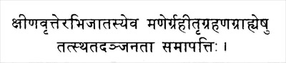
кшина-врттер абхиджатасйева манер грахптр-грахана-
грпхйешу тат-стха-тад-анджаната самапаттих
Когда ум свободен от рассеянности, все ментальные способности могут участвовать в исследовании объекта. Если человек остается в этом состоянии определенное время, он постепенно полностью погружается в объект. После этого ум, подобно совершенному алмазу, отражает только черты объекта и ничего больше.
Вначале в процесс постижения объекта вовлекаются все способности ума, кроме сна. Но со временем остаются задействованными только те из них, которые необходимы для правильного, безупречного понимания.
1.42
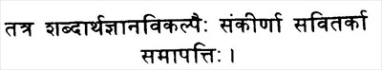
татра шабдартха-джнавикалпаих самкпрна
савитарка самапаттих
Однако это состояние не возникает внезапно. Все происходит постепенно. Вначале, из-за
прошлого опыта и наличных идей,
наше представление об объекте искажено. На наше восприятие влияет все, что мы слышали, читали или чувствовали.
Некоторые из этих влияний необоснованны. Другие излишни.
1.43
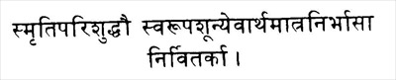
смрти -паришуддхау сва -рупа -шунйевартха -матра -нирбхаса
нирвитарка
Когда поддерживается концентрация ума на объекте, старые идеи и воспоминания постепенно исчезают. Ум становится кристально чистым и сливается с объектом. В этот момент нет чувства «я». Это чистое восприятие.
1.44
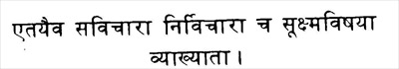
этайаива савичара нирвичара ча сукшма-вишайа вйакхйата
Здесь нет никаких ограничений.
Этот процесс может иметь место в связи с любым типом объектов, на любом уровне восприятия
— поверхностном и общем или глубоком и подробном.
1.45
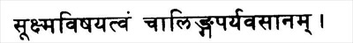
сукшма -вишайатвам чалинга –парпавасанам
Выбор объектов не ограничен, за исключением того, что ум не может постичь сам источник понимания, находящийся внутри нас.
1.46
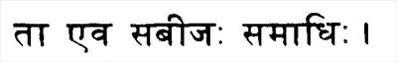
та эва сабпджах самадхих
Может ли ум попасть в состояние йоги без объекта?
Все эти процессы управления умом требуют наличия объекта исследования.
Они также требуют подготовки, постепенности продвижения и неугасающего интереса. Если нет интереса, ум будет отвлекаться. Без подготовки не будет фундамента. А если продвижение не будет постепенным, это может вызвать сопротивление человеческого организма.

1-47
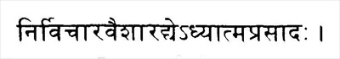
нирвичара -ваишарадйе Ьхйатма –прасадах
Какие последствия влечет за собой приобретение этой способности сосредоточивать ум?
Тогда человек получает истинное знание о себе самом.
Когда наш опыт начинает обогащаться правильным пониманием объекта, мы начинаем понимать само свое существование.
1.48
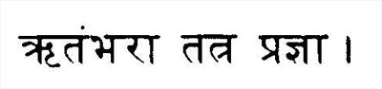
ртам-бхара татра праджна
После этого все, что он видит, и все, чем он делится с другими, безошибочно.
1.49
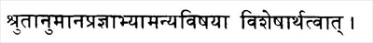
шрутанумана-праджнабхйам анйа-вишайа вишешартхатват
Его знание больше не основывается на воспоминаниях или предположениях. Это знание спонтанное, прямое и выходит за рамки обычного знания — как по уровню, так и по интенсивности.
В этих обстоятельствах ум просто отражает объект изучения, как чистое и безупречное зеркало.
1.50
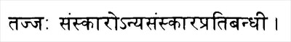
тадж-джах самскаро нйа-самстра-пратибандхп
По мере того как это новое качество ума постепенно усиливается, оно начинает вытеснять другие ментальные тенденции, основанные на неправильном понимании.
1.51
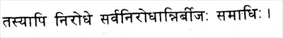
тасйапи ниродхе сарва-ниродхан нирбпджах. Самадхих
В конце концов
Ум достигает состояния, когда в нем не содержится никаких впечатлений. Он открыт, чист и прозрачен.
К такому пониманию не надо специально стремиться. Оно неизбежно приходит само, и ничто не может этому помешать. Это высшее состояние йоги, которое невозможно описать словами. Только те, кто его достиг, могут понять его природу.

2
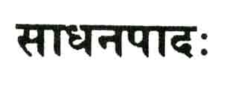
САДХАНАПАДА

Вторая глава называется «Садханапада». Она посвящена качествам, которые необходимы, чтобы эффективно и последовательно перевести ум из рассеянного состояния в сконцентрированное. Также рассматривается, почему эти качества столь важны и к чему приводит их взращивание.
2.1
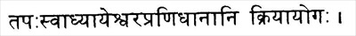
тапах -свадхпайешвара -пранидханани крипа –йогах
Практика йоги призвана уменьшить физические и ментальные загрязнения. Она должна развить нашу способность к самоанализу и помочь понять, что в конечном итоге мы не являемся хозяевами того, что делаем.
Если занятия йогой не помогают нам устранить симптомы и причины физических и психических проблем, то они не смогут привести нас к открытию нашего внутреннего бытия и не приведут к пониманию сущности и качества действий. Ценность таких занятий весьма сомнительна. Чем больше мы очищаем себя с помощью йоги, тем лучше понимаем, что необходимо систематически пересматривать все наши поступки и что мы не должны воспринимать плоды наших действий как нечто само собой разумеющееся.
2.2
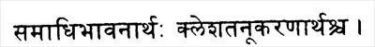
самадхи-бхаванартхах клеша-тану-каранартхаш ча
Тогда такие практики обязательно устранят препятствия, мешающие ясному восприятию.
От природы мы все обладаем способностью к ясному восприятию. Но нам все время что-то мешает. Что это такое?
2.3
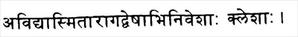
авидйасмита-рага-двешабхинивешак клешах
Препятствиями являются заблуждение, смешение ценностей, чрезмерные привязанности, неоправданная неприязнь и страх.
2.4
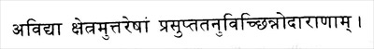
авидйа кшетрам уттарешам прасупта-тану-виччхиинодаранам
Следующая сутра объясняет взаимосвязь между вышеназванными препятствиями:
Заблуждение является источником всех остальных затруднений. Они не обязательно появляются одновременно, и их влияние бывает разным. Иногда они смутны и едва различимы. В другое время они становятся явными и оказывают сильное воздействие.
Только когда такие проблемы полностью проявляются, их сущность становится видна людям, хотя как раз тот человек, который находится под влиянием этих проблем, может их не замечать.
2.5
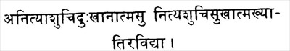
анитйашучи -духкханатмасу нитйа -шучи -сукхатма -кхйатир авидйа
Следующие сутры рассказывают о пяти вышеперечисленных препятствиях:
Заблуждение приводит к ошибкам в понимании характера, происхождения и сущности воспринимаемых объектов.
То, что в какой-то момент может казаться очень полезным, позже оборачивается неприятностями. То, чего мы добиваемся, потому что считаем источником удовольствия, может, наоборот, стать источником страдания. Пирит можно спутать с золотом. Вещи, которые подвержены изменениям (например, красота молодости), могут казаться вечными. Знание, которое представляется наиважнейшим, может со временем оказаться бесполезным.
2.6
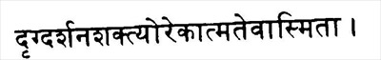
дрг-даршана -шактйор экатматевасмита
Заблуждение возникает, когда мы считаем ментальную деятельность источником восприятия.
Состояние ума и его деятельность подвержены переменам. Они принимают разные формы под влиянием таких факторов, как настроение, привычки и окружение. Тем не менее, нам почему-то часто кажется, что ум является постоянным и неизменным источником восприятия (см. 2.20).
2.7
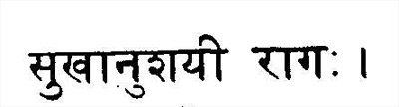
сукханушайп рагах
Чрезмерная привязанность основана на допущении, что она способствует вечному счастью.
Когда мы с помощью определенного объекта удовлетворяем свое желание, это дает момент счастья. В результате такого опыта обладание объектами начинает казаться нам очень важным, крайне необходимым. Мы стремимся заполучить их любой ценой. В результате человек может в будущем стать несчастным и потерять что-то жизненно необходимое.
2.8
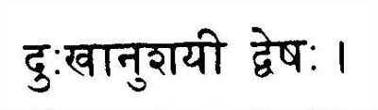
духкханушайп двешах
Неоправданная неприязнь обычно является результатом болезненного прошлого опыта, связанного с определенными объектами или ситуациями.
Эти антипатии сохраняются даже после того, как обстоятельства, вызвавшие негативный опыт, изменились или устранились.
2.9
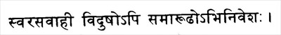
сва-раса-вахп видушо пи самарудхо бхинивешах
Страх
— это
врожденное чувство тревоги за будущее. Оно присуще как невеждам, так и мудрецам.
Этот синдром может иметь разумное обоснование в прошлом опыте. Но он может быть и совершенно иррациональным. Он не исчезает, даже если мы знаем, что смерть все равно неизбежна. Вероятно, это самое сложное препятствие на нашем пути.
2.10
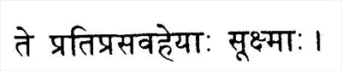
те пратипрасава -хейах сукшмах
После того как Патанджали описал препятствия, мешающие чистому восприятию, он объясняет, какую позицию следует занимать тому, кто стремится их устранить.
Когда кажется, что препятствий нет, важно сохранять бдительность.
Не следует путать временное состояние ясности с постоянным. Допущение, что с настоящего момента наступает полная свобода, чревато опасностью. В этот момент нужно быть даже бдительнее, чем обычно. Падение из состояния ясности в смятение гораздо болезненнее, чем просто отсутствие ясного понимания.
2.11
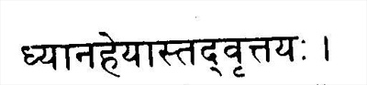
дхйана-хейас тад-врттайах
Если обнаруживаются симптомы повторного появления препятствий, немедленно
Переходите к созерцанию, чтобы уменьшить их воздействие и не позволить им одержать победу.
Допускаются любые методы, помогающие нам освободиться от последствий этих препятствий. Это может быть молитва, беседа с учителем или переключение внимания. Патанджали предложил ряд методов в первой главе (1.23, 1.30-39), далее их список будет расширен.
2.12
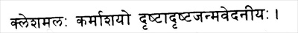
клеша-мулах кармашайо дрштадршта-джанма-веданпйах
Почему этим препятствиям уделяется так много внимания?
Эти препятствия влияют на наши действия и их последствия. Во время совершения действия последствия могут быть видны или не видны.
Эти препятствия находятся как в уме, так и в теле. На них основаны все наши действия. Действия, которые начинаются в условиях доминирования того, что является препятствием, неизбежно влекут за собой нежелательные результаты, потому что препятствия коренятся в заблуждении. Если мы заблуждаемся по поводу того, что видим, то делаем из увиденного неправильные выводы. Об этом более подробно говорится в следующей сутре.
2.13
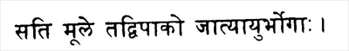
сати муле тад-випако джатйайур-бхогах
Пока препятствия занимают господствующее положение, они влияют на все аспекты действия: на его исполнение, продолжительность и последствия.
Препятствия могут приводить к неправильному выполнению действий. Они могут сказываться на нашем ментальном состоянии во время исполнения действия и вызывать уменьшение или увеличение затрат времени на это действие. И наконец, действие может принести плоды, которые усугубят существующие проблемы или создадут новые.
2.14
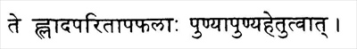
те хлйда-паритапа-пхалах пунйапунйа-хетутват
Следует ли из этого, что любые наши поступки могут приводить к тем или иным проблемам?
Будут ли последствия действий болезненными или благими, зависит от того, были ли в идее реализации этих действий заложены препятствия.
Если в начале и во время исполнения действия препятствия спят, у нас достаточно ясности, чтобы правильно выбрать позицию и методы действия и, таким образом, избежать ошибок. Однако если препятствия в активном состоянии, в это время не может быть достаточной ясности, и это может повлечь за собой нежелательные или болезненные последствия.
2.15
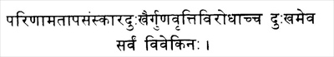
паринама-тапа-самскара-духкхаир гуна-вртти-виродхач ча
духкхам эва сарвам вивекинах
В чем причина неприятных или болезненных результатов?
Болезненное воздействие какого-либо объекта или ситуации может быть результатом следующих факторов: изменение воспринимаемого объекта, желание повторения приятного опыта и сильное влияние старых привычек. Кроме того, сюда могут вносить вклад изменения, которые происходят в самой личности.
В нас и в воспринимаемых нами объектах постоянно происходят те или иные перемены. Они могут происходить незаметно. Иногда нам хочется вновь получить что-то, хотя получить это уже не представляется возможным. Если не происходит того, к чему мы привыкли, у нас из-за старых привычек может возникать сильный протест. К этому следует прибавить сложность моделей, действующих в нас и в окружающем мире. Поэтому любой объект или ситуация имеет потенциальную возможность усугубить болезненные и неприятные эффекты. Что мы можем с этим сделать?
2.16
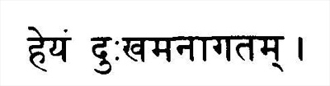
хейам духкхам анагатам
Следует предвидеть возможные болезненные результаты и избегать их.
Нужно делать все возможное, чтобы предупреждать или уменьшать то, что причиняет страдания. Далее Патанджали переходит к причинам этих болезненных воздействий и к тому, что мы можем сделать, чтобы развить в себе способность предвидеть, предупреждать, уменьшать или принимать их. Короче говоря, цель практики йоги — ослабить с помощью очищения сознания воздействие факторов, вызывающих страдания. Это означает, что мы должны учиться преодолевать препятствия, перечисленные в сутре 23.
2.17
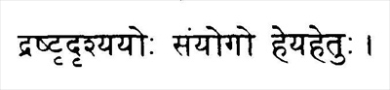
драштр-дршйайох самйого хейа-хетух
Сейчас речь идет об основном источнике действий, которые приносят страдания.
Причина действий, которые приводят к болезненным результатам, кроется в неспособности отличить воспринимаемое от воспринимающего.
В каждом из нас пребывает некая воспринимающая сущность. Она существует отдельно от того, что воспринимается: от ума, тела, чувств и объектов. Но часто мы не видим границ между ними. Воспринимаемое подвержено изменениям, но мы не осознаем этих изменений. Недостаток ясного понимания приводит к болезненным результатам, даже если мы их не распознаем.
2.18
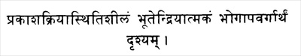
пракаша -крипа -стхити -шипам бхутендрийатмакам.
бхогапаваргартхам дршйам
В чем различие между объектами восприятия и тем, кто воспринимает? Объяснение дано в следующей сутре:
Воспринимаемое включает в себя не только внешние объекты, но также ум и чувства. Всему этому свойственны три качества: тяжесть, активность и ясность. Их воздействие может давать два результата: или воспринимающий попадает под их влияние, или использует их как средства для нахождения различий между собой и воспринимаемым.
Все, что воспринимается, имеет способность проявлять три вышеупомянутых качества, но степень и интенсивность их проявления меняются. Природа их воздействия на нас рассматривается в нескольких последующих сутрах.
2.19
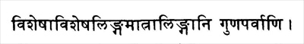
вишешавишеша-линга-матрплингани гуна-парвани
Все воспринимаемое объединено тремя качествами.
Кроме того, эти качества влияют друг на друга. Например, то, что мы едим, оказывает влияние на состояние нашего ума. Состояние нашего ума влияет на наше отношение к своему телу и к окружающей среде.
2.20
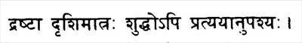
драшта дрши-матрах шуддхо пи пратйайанупашйах
Что представляет собой воспринимающий?
То, что воспринимает, не подвержено никаким изменениям. Но оно всегда воспринимает посредством ума.
Следовательно, качество восприятия зависит от состояния ума, являющегося инструментом восприятия. Наличие или отсутствие восприятия, его правильность или неправильность зависят от состояния ума — точно так же, как образ объекта окрашивается в цвет стекла, через которое на него смотрят.
2.21
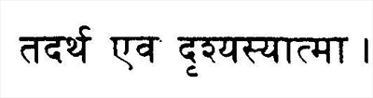
тад-артха эва дршйасйатма
Все, что может быть воспринято, существует с единственной целью — быть воспринятым.
Так как воспринимаемое служит воспринимающему, оно не имеет своей собственной индивидуальности. Его назначение — быть воспринятым воспринимающим, точно так же как угощение ставится на стол для гостя, а не ради себя самого.
2.22
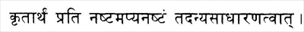
кртартхам. прати наштам апйанашпгам
тад -анйа -садхаранатват
Означает ли это, что без воспринимающего объекты восприятия не существуют?
Существование всех объектов восприятия и их вид не зависят от потребностей отдельного воспринимающего. Они не связаны с личностью и служат разным людям по-разному.
Потребности индивидуума можно определить только на текущий момент.
Одни потребности могут возникать регулярно, другие — эпизодически. И по свое-
му качеству и правомерности потребности одной личности не могут считаться важнее, чем потребности другой. Машина, не востребованная владельцем, может понадобиться его жене. Пища, которая не нужна в данный момент, может понадобиться через несколько часов. Разве угощение исчезнет со стола, если гость не придет?
2.23
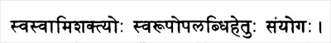
сва-свами-шактйох сва-рупопалабдхи-хетух самйогах
Кроме того,
Все воспринимаемое, независимо от того, что это такое и какое воздействие оно может оказывать на конкретную личность, существует только ради одной конечной цели. Эта цель состоит в том, чтобы прояснить различие между внешним (видимым) и внутренним (видящим).
Но каким бы могущественным или неприятным ни казалось бы нам что-либо, воздействие на нас определяется нашей реакцией. Следовательно, проводя границу между воспринимающим и воспринимаемым, видимым и видящим, мы можем правильно оценить объект и убедиться, что сами определяем его влияние на нас.
2.24
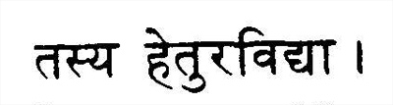
тасйа хетур авидйа
Почему у нас нет ясности понимания?
Отсутствие ясности в разделении воспринимающего и воспринимаемого вызвано накоплением заблуждения.
2.25
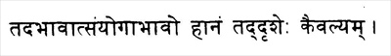
тад -абхават самйогабхаво ханам, тад дршех каивалйам
Насколько уменьшается заблуждение, настолько же возрастает ясность понимания. Это путь к свободе.
Да, такова конечная цель практики йоги. Свобода — это устранение последствий препятствий и отсутствие действий, которые нас отвлекают или выводят из равновесия.
2.26
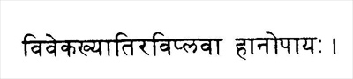
вивека-кхйатир авиплава ханопайах
Как достичь этой свободы? Действительно ли это возможно?
Суть в том, чтобы направить усилия на развитие ясности понимания, чтобы стало очевидным различие между переменчивыми свойствами воспринимаемого и неизменными качествами воспринимающего.
Это требует непрекращающихся усилий, которые должны уменьшить постоянное вторжение препятствий, перечисленных в сутре 2.3, и в конечном итоге полностью искоренить их влияние. Стоит однажды начать — и уже будет заложено основание йоги.
2.27
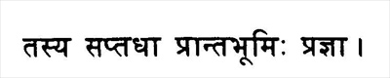
тасйа саптадха принта-бхумих праджна
Достижение ясности понимания — постепенный процесс.
Первый шаг — понять, что определенные тенденции нашего ума приводят к болезненным результатам. Если не ограничить эти тенденции, они могут стать необратимыми.
2.28
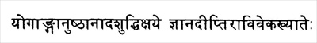
йогангануштханад ашуддхи -кшайе
джнана-дпптир авивека-кхйатех
Можно ли что-то сделать, чтобы выявить и откорректировать эти тенденции? Па-танджали предлагает несколько характерных методов, позволяющих прекратить накопление препятствий, таких, как заблуждение. Только с помощью уменьшения этих препятствий можно изменить тенденции, которые приводят к нежелательным последствиям.
Практика и изучение разных составных частей йоги приводит к постепенному устранению таких препятствий, как заблуждение [2.3]. После этого светильник понимания начинает сиять ярче, и различие между воспринимающим и воспринимаемым становится всё очевиднее. После этого можно безошибочно понимать все.
Когда ум очищен от препятствий, которые омрачают истинное понимание, в восприятии не может быть никаких ошибок. Действия больше не приводят к плачевным последствиям.
Далее Патанджали представляет составные части йоги:
2.29
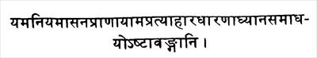
йама -нийамасана -пранайама -пратйахара -дхарана -дхйана -
самадхайо штавангани
Йога состоит из восьми частей:
1. «Яма», наше отношение к тому, что нас окружает.
2. «Нияма», наше отношение к самим себе.
3.
«Асана», физические упражнения.
4. «Пранаяма», дыхательные упражнения.
5. «Пратьяхара», контроль за органами чувств.
6. «Дхарана», способность концентрировать ум.
7. «Дхьяна», способность входить во взаимодействие с тем, что мы стремимся понять.
8. «Самадхи», полное слияние с познаваемым объектом.
Эти части представлены в порядке перехода от внешних взаимодействий к крайне интенсивному и тонкому состоянию самонаблюдения. Но данный порядок не обязательно связан с последовательностью выполнения практик. Здесь нет строго установленных правил или проторенных путей. Нужно идти тем путем, который наилучшим образом помогает лично вам достичь состояния, описанного в сутре 1.2. По мере того как человек продвигается вперед, все составные части развиваются одновременно.
2.30
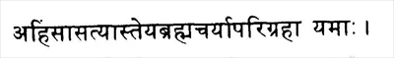
ахимса-сатйастейа -брахмачарйапариграха йамах
В следующих сутрах рассматривается каждый из восьми компонентов йоги:
Яма включает в себя:
1. Внимательное отношение ко всем живым существам, особенно к тем, кто невинен, кто находится в затруднительном положении или в худшей ситуации, чем мы сами.
2. Правильное общение посредством речи, письма, жестов и действий.
3. Отсутствие жадности и способность устоять перед желанием завладеть тем, что нам не принадлежит.
4. Умеренность во всем.
5. Нестяжательство, способность ограничиваться тем, что мы заслужили.
Проявления этих качеств и способы, которыми мы их вырабатываем, неизбежно зависят от нашего социального положения, культурной среды, религиозных убеждений, индивидуального характера и способностей. Но проявление этих качеств в человеке показывает, насколько активны в его уме препятствующие силы. Состояние нашего ума и наша индивидуальность проявляются в том, как мы ведем себя по отношению к другим и к окружающей среде. Характер посетителя можно определить по его стуку в дверь!
2.31
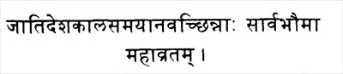
джати -деша -кала -самайанаваччхиннах сарва -бхаума маха –вратам
Если мы проявляем бескомпромиссность, вводя эти принципы в свою жизнь без оглядки на социальные, культурные, интеллектуальные или индивидуальные условия, процесс становится необратимым.
Невозможно сразу воплотить эти принципы в жизнь. Если мы введем их в обиход слишком резко, мы не сможем их соблюдать. Всегда можно найти предлог, чтобы уклониться от их выполнения. Но если мы стараемся выявить причины расхождений наших взглядов с этими принципами и устранить препятствия, их вызывающие, то наша позиция постепенно изменится. Препятствия исчезнут, и наше поведение по отношению к другим людям и к окружающей среде изменится к лучшему.
2.32
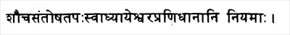
шауча-сантоша-тапах-свадхйайешвара-пранидханани нийамах
В нияму входят:
1. Чистота (поддержание чистоты своего тела и окружающей среды).
2. Удовлетворенность, способность чувствовать себя комфортно с тем, что мы имеем (и чего не имеем).
3. Очищение тела и психики посредством соблюдения правильного режима сна, выполнения упражнений, упорядочения питания, работы и отдыха.
4. Исследовательская работа и обязательное рассмотрение и переоценка своего развития.
5. Глубокое уважение к высшему разуму, признание нашей ограниченности в сравнении с всеведущим Богом.
Как и в случае наших отношений к другим людям и к окружающей среде, укрепление этих приоритетов и развитие правильного подхода происходит одновременно с исправлением ошибок и устранением поступков, которые приносят неприятности.
2.33
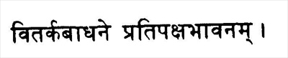
витарка -бадхане пратипакша –бхаванам
Как осуществить проверку и перепроверку своего отношения к окружающему миру?
Когда возникает вопрос, касающийся отношения к чему-либо, нам может помочь размышление над возможными последствиями противоположного отношения.
Это означает, что мы должны найти способ изучить на интеллектуальном уровне последствия разных видов отношения, возможных в данное время или при подобных обстоятельствах. Семь раз отмерь, один отрежь!
2.34
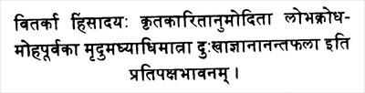
витарка химсадайах крта-каританумодита лобха -кродха -моха -пурвака мрду -мадхйадхи -матра духкхаджнанпнанта-пхала ити пратипакша-бхаванам
Далее Патанджали объясняет:
Например, если у нас возникает внезапное побуждение поспешно действовать или поощрять и одобрять поспешные действия, его можно сдержать путем размышлений над возможными негативными последствиями. Подобные действия часто являются проявлением таких низших инстинктов, как гнев, собственническое чувство или необоснованные суждения. Независимо от того, имеют ли эти действия главное или второстепенное значение, размышление в подходящей обстановке может сдержать наше стремление действовать неправильно.
Часто наше отношение к людям, ситуациям и идеям неоднозначно. В этом случае поспешный шаг может завести нас в ситуацию, в которой нам не хотелось бы оказаться. В таких обстоятельствах не следует упускать ни одной возможности лишний раз поразмыслить над предстоящим действием. Лучше профилактика, чем лечение.
2.35
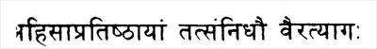
ахимса -пратиштхайам тат-самнидхау вайра-тййгах
Мы должны помнить о существовании индивидуальных различий. Кто-то сочтет изучение своих побудительных мотивов и отношений удобным, а для кого-то размышлять о самом себе может оказаться очень трудно. Патанджали описывает признаки прогресса применительно к каждому из десяти принципов, перечисленных в сутрах 2.30 и 2.32.
Чем человек внимательнее к другим, тем более дружеские чувства вызывает у окружающих его присутствие.
Даже те, кто не дружелюбен в другое время и с другими людьми, могут в нашем присутствии проявить себя с иной стороны и держаться доброжелательно.
2.35
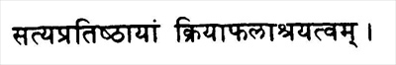
сатйа -пратиштхайам крипа –пхалашрайатвам
Тот, кто демонстрирует высокий уровень правильного общения, не будет ошибаться в своих поступках.
Способность быть честным в общении, дополненная чувствительностью, умение не ранить других и не лгать, плюс необходимые размышления — все это требует очень высокой степени чистоты. Человек такого уровня не может совершать неправильных поступков.
2.37
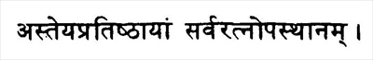
астейа -пратиштхайам сарва –ратнопастханам
Тот, кто заслуживает доверия, потому что не влечется к чужой собственности, естественным образом приобретает всеобщее расположение, и с ним делятся всем, даже самым ценным.
2.38
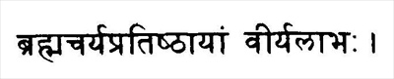
брахма -чарйа -пратиштхайам впрйа –лабхах
Умеренность чрезвычайно повышает уровень личной жизненной энергии.
Если мы стараемся воспитывать в себе умеренность во всем, то ничего не теряем зря. Если чего-то слишком много, это создает проблемы. Но если чего-то слишком мало, мы можем страдать от его нехватки, придает человеку безобразный вид, но ее можно сменить. Если же грязь находится глубоко внутри, избавиться от нее не так просто.
2.39
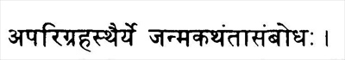
апариграха -стхаирпе джанма -катхамта –самбодхах
Тот, кто не жаден, находится в безопасности. У него есть время на глубокие размышления. Он полностью понимает себя.
Чем большим богатством мы обладаем, тем больше нам нужно о нем заботиться. Те время и энергия, которые тратятся на приобретение новых вещей, их охрану и беспокойство из-за них, могли бы быть потрачены на основные жизненные вопросы. Чем должны ограничиваться наши приобретения? Какова их цель, для кого и как долго это нужно? Смерть приходит прежде, чем мы успеваем над этим задуматься.
2.40
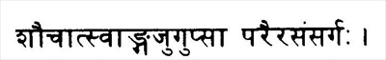
щаучат свинга -джугупса параир асажаргах
Когда возрастает чистота, становится видно, что нужно постоянно поддерживать в чистоте, а что никогда не пачкается. То, что разрушается,
—
это внешнее. То, что не разрушается, находится глубоко внутри нас.
Когда мы это понимаем, наша чрезмерная озабоченность внешними вещами и привя-
занность к ним уменьшаются.
2.41
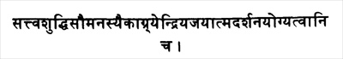
саттва -шуддхи -сауманаспаикагрйендрийа -
джайатма-даршана-йогйатвани ча
В дополнение к этому, человек получает возможность размышлять о глубочайшей природе своего индивидуального
«я»
(в том числе, об источнике восприятия), не отвлекаясь из-за чувств и оставаясь свободным от заблуждений, накопленных в прошлом.
Придавать внешним вещам первостепенное значение и беречь их любой ценой — не самое главное в жизни. Есть много другого, во что стоит заглянуть. Грязная одежда придает человеку безобразный вид, но её можно сменить. Если же грязь находится глубоко внутри, избавиться от неё не так просто.
2.42
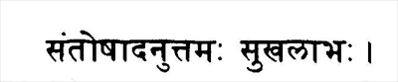
самтошад ануттамах сукха-лабхах
Результатом удовлетворенности является абсолютное счастье.
Счастье, которого мы достигаем путем приобретения желаемого, временно. Чтобы удерживать такое счастье, нам нужно постоянно находить новые объекты желания и приобретать их. Этот процесс бесконечен. Но истинное удовлетворение, ведущее к абсолютному счастью и блаженству, не сравнимо ни с чем.
2.43
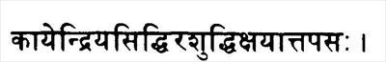
кайендрийа-сиддхир ашуддхи-кшайат тапасах
Очищение от загрязнений позволяет телу функционировать более эффективно.
Благодаря этому излечиваются как физические, так и психические болезни и устраняются недостатки.
2.44
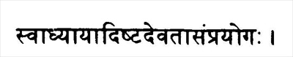
свадхйайад ишта -девата –сампрайогах
Исследование, когда оно доходит до высшего уровня, приближает человека к высшим силам и помогает понять самое сложное.
Чем эффективнее наша исследовательская работа, тем лучше мы понимаем свои сильные и слабые стороны. Мы учимся уничтожать свои слабости и полностью использовать свою силу. После этого наше понимание становится безграничным.
2.45
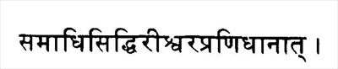
самадхи-сиддхир ишвара-пранидханат
Почитание Бога способствует развитию способности к полному пониманию выбранного объекта.
Благодаря такому почитанию высшего интеллекта мы приобретаем чувство уверенности. С ним не составляет труда направить ум на объект любой степени сложности.
2.46
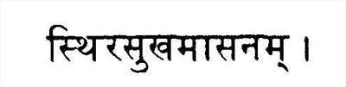
стхира-сукхам пеанам
Сейчас речь пойдет о следующих двух аспектах йоги. Это асана и пранаяма (см. сутру 2.29), которые помогают нам понять и правильно использовать свое тело и дыхание. С них начинать проще, чем с изменения взглядов. Большинство из нас может начать избавляться от того, что препятствует йоге, именно с этих ее аспектов. Здесь даются только краткие наставления, потому что самой технике нужно обучаться непосредственно у компетентного учителя.
Асана должна позволять поддерживать внимание и сохранять расслабленность.
Асаны — это физические упражнения. Правильной технике должны сопутствовать внимание без напряжения и расслабление без вялости.
2.47
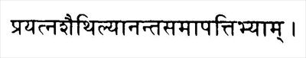
прайатна -шаитхилйананта –самапаттибхйам
Этих качеств можно добиться, наблюдая, как реагирует на разные асаны тело и дыхание. Если такие реакции осознаны, можно шаг за шагом начинать их контролировать.
2.48
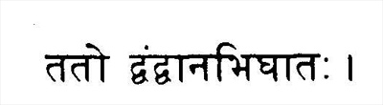
тато двамдванабхигхатах
При правильном соблюдении этих принципов выполнение асан поможет человеку выдержать и даже минимизировать такие внешние воздействия на тело, как возраст, климат, питание и работа.
С этого начинается ослабление влияния таких препятствий, как заблуждение, поскольку тело является отражением того, что происходит в уме. Асаны начинают устранять вредные последствия препятствий на уровне тела. Обретенное таким образом хорошее самочувствие открывает перед нами возможности более глубокого понимания самих себя. Если у нас болит спина, в нашем уме преобладают мысли о необходимости облегчить боль. Устранив эту боль с помощью асан, мы можем заняться исследованием причин ее появления.
2.49
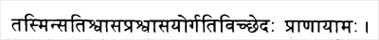
тасмин сати шваса-прашвасайор гати-виччхедах пранайамах
Выполнение асан позволяет также понять, как ведет себя наше дыхание. Модел дыхания очень индивидуальны. Они могут меняться в связи с изменениями состояни ума или тела, которые происходят под влиянием внешних и внутренних сил. Знани о дыхании, полученное в процессе выполнения асан, является основой для начала занята пранаямой.
Пранаяма — это замена неосознанного типа дыхания на осознанное, намеренно регулируемое дыхание. Это возможно только после достаточного овладения асанами.
Пранаямой обычно занимаются в удобной сидячей позе с прямой спиной.
2.50
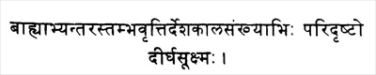
бахйабхйантара -стамбха -врттир деша -кала –самкхйабхих
паридршто дпргха-сукшмах
Из чего состоит пранаяма?
Она
включает в себя регулирование выдоха, вдоха и задержки дыхания. Регулирование этих трех процессов основано на изменении их длительности и поддержании данных изменений, на протяжении некоторого периода времени, а также на вовлечении в этот процесс ума. Названные составляющие дыхательного цикла должны быть продолжительными и равномерными.
В технике пранаямы может использоваться большое количество различных комбинаций. Есть много доступных техник, но объяснение их деталей не входит в задач; данного текста.
2.51
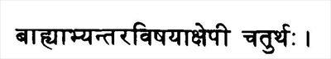
бахйабхйаптара -вишайакшепп чатуртхах
В состоянии йоги появляется совершенно другой тип дыхания.
Потом дыхание выходит за пределы сознательного уровня.
Сказать об этом подробнее не представляется возможным.
2.52
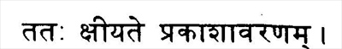
татах кшпйате пракашаваранам
Здесь указывается на результаты занятий пранаямой:
Регулярные занятия пранаямой устраняют то, что препятствует ясному восприятию.
2.53
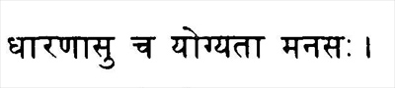
дхаранасу ча йогйата манасах
Теперь ум подготовлен к тому, чтобы быть направленным на выбранную цель.
2.54
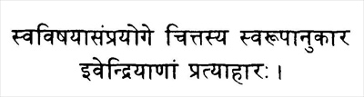
сва-вишайасампрайоге читтасйа сва-рупанукара ивендрийанам пратйахарах
Здесь дается определение обуздания чувств (пратъяхары) — пятого аспекта йоги
(2.29):
Обуздание чувств происходит, когда ум в состоянии следовать в одном и том же выбранном направлении и чувства не реагируют на окружающие объекты, а преданно следуют за умом.
2.55
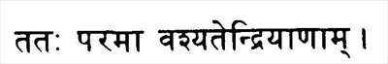
татах парами вашйатендрийанам
Тогда обретается власть над чувствами.
Чувства не отвлекают вас, а принимают участие в выбранном исследовании. Обуздание чувств не может быть строгой дисциплиной. Оно происходит по мере того, как устраняются препятствия на пути восприятия.

3
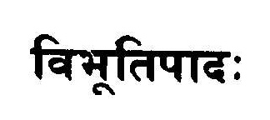
ВИБХУТИПАДА
В этой главе, названной «Вибхутипада», Патанджали рассказывает о способностях ума, который с помощью различных техник, описанных в двух предыдущих главах, может достичь состояния свободы от всех отвлекающих факторов. Такой ум способен глубоко проникать в объекты и идеи; у него есть для этого поистине бесчисленные возможности. В результате знание индивидуума об объектах приобретает неведомые прежде измерения. Однако это знание само по себе может играть роль отвлекающего фактора и мешать человеку достичь высочайшего состояния бытия — постоянной неподверженности любым воздействиям. Следующие три сутры описывают уже упомянутые в сутре 2.29 шестой, седьмой и восьмой компоненты йоги. Первые пять составляющих описаны во второй главе.
3.1
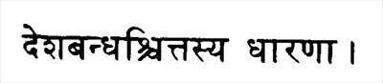
деша-бандхаш читтасйа дхарана
Ум становится сконцентрированным (дхарана), когда может быть направлен на выбранный объект, несмотря на присутствие многих других потенциально доступных ему объектов.
Несмотря на привлекательность альтернативных объектов, выбирается лишь один. Выбранный объект может быть материальным или умозрительным, простым или сложным, осязаемым или неосязаемым, а условия могут быть благоприятными или трудными. Невозможно достичь умения сосредоточивать ум, если он отвлекается или находится под сильным влиянием таких препятствующих факторов, как заблуждение (см. сутру 2.3).
3.2
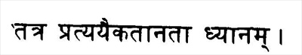
татра пратйайаика-таната дхйанам
После того как ум зафиксирован в нужном направлении, начинает устанавливаться связь между умственными процессами и выбранным объектом.
Затем движение ума образует непрерывный поток, связанный только с данным объектом.
Поначалу на наше понимание влияют заблуждение, воображение и воспоминания. Но с ростом интенсивности восприятия наше понимание освежается и углубляется.

3.3
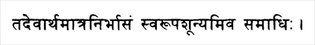
тад эвартха-матра-нирбхасам сва-рупа-шунйам ива самадхих
Вскоре индивид мысленно настолько погружается в объект, что его не интересует ничего, кроме понимания объекта. Это похоже на потерю своей индивидуальности. Происходит полная интеграция с объектом [самадхи].
Достигнув этого состояния, мы не видим ничего, кроме объекта. Мы даже не осознаем, что представляем собой отдельное от объекта самостоятельное существо. Наша ментальная деятельность целиком и полностью связана с объектом.
3.4
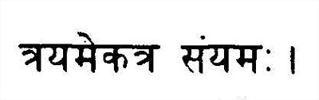
трапам экатра сампамах
Три процесса, описанные в сутрах 3.1-3, могут происходить с разными объектами, а могут быть постоянно связаны с одним и тем же объектом.
Состояние, когда эти процессы постоянно связаны только с одним объектом, называется «саньяма».
3.5
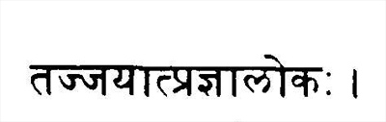
тадж-джайат праджналоках
Каковы результаты непрерывной санъямы, направленной только на один объект?
Саньяма на выбранный объект приводит к обретению исчерпывающего знания обо всех аспектах этого объекта.
3.6
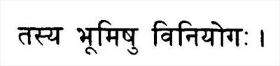
таспа бхумишу винийогах
Всякий ли объект можно использовать для вовлечения ума в процесс санъямы? На чем основывается наш выбор?
Саньялш
должна возникать постепенно.
При выборе объекта санъямы следует правильно оценить свои потенциальные возможности в плане его исследования. Начинать следует с простых объектов и объектов, которые можно исследовать несколькими разными способами. Тогда у нас будет больше шансов на успех. Считается, что большую помощь в выборе объекта может оказать учитель, который хорошо нас знает.
3.7
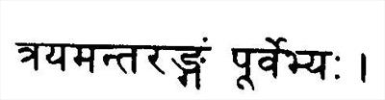
трапам антар –ангампурвебхйах
В саньяме или любой другой практике невозможно точно сказать, что будет легче для того или иного человека. Патанджали вводит идею относительности. Все относительно.
Данные три компонента йоги [сутры 3.1-3] сложнее, чем первые пять [сутра 2.29].
Первые пять компонентов — это отношение к окружающему миру, отношение к самому себе, физические упражнения (асана), дыхательные упражнения (пранаяма) и обуздание чувств (пратъяхара). Их легче понять и практиковать, чем следующие три аспекта. Эти три аспекта — способность направлять ум на выбранный объект (дхарана), способность развивать безупречное взаимодействие с объектом, который мы стремимся понять (дхьяна), и полное слияние с объектом понимания (самадхи).
3.8
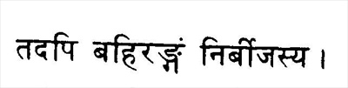
тад апи бахир-ангам нирбиджасйа
Развивая свои способности и постоянно придерживаясь дисциплины, мы можем в достаточной мере очистить и адаптировать свой ум, чтобы сосредоточиваться, не испытывая особых сложностей.
Достичь состояния, в котором ум не содержит в себе никаких впечатлений и для него нет ничего недоступного [нирбиджа самадхи], сложнее, чем концентрироваться на объекте [самадхи].
Сутра 1.51 дает определение высшему состоянию йоги. В этом состоянии ум прозрачен, ничто не мешает ему проводить исследование, и он свободен от каких бы то ни было воспоминаний о прошлом.
Сутры 3.7-8 отражают ту идею, что саньяма для каждого человека возможна только на его собственном индивидуальном уровне. Выбор направления исследования не подчиняется никакой универсальной схеме. Исследование не может всегда и для всех происходить на одном и том же уровне. Этот аспект саньямы относителен, поскольку она основана на индивидуальных способностях и потребностях каждого практикующего. Некоторые из нас могли другим способом развить в себе способности, позволяющие начать саньяму с более высокого уровня, чем тот, с которого начинают остальные. Так, эксперту по человеческой анатомии не нужно много изучать, чтобы разобраться в строении хребта лошади. Но специалисту по финансам, возможно, придется начать с изучения основ анатомии.
3.9
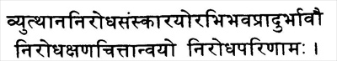
вйуттхана -ниродха -самскарайор абхибхава -прадур -бхавау
ниродха -кшана -читтанвайо ниродха –паринамах
Как можно изменить наш ум, привыкший функционировать определенным образом? Патанджали решает этот вопрос, показывая, что все, что мы воспринимаем, подвержено изменениям. Более того, эти изменения могут зависеть от нашей воли.
Ум может находиться в двух состояниях, которые основаны на двух разных качествах: на рассеянности и внимании. В каждый отдельный момент имеет место только одно из этих состояний, и это состояние влияет на поведение, взгляды и самовыражение личности.
Когда преобладает внимание, наше тело пребывает в покое, дыхание ровное, и мы настолько сконцентрированы на объекте, что полностью растворяемся в нем, ничего не замечая вокруг. Когда мы пребываем в рассеянности, то не можем держаться спокойно; наше дыхание неравномерно, и мы почти не способны сосредоточиться.
3.10
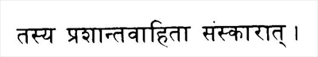
тасйа прашанта-вахита самскарат
Можем ли мы развить способность к сосредоточению?
С
помощью постоянной непрерывной практики можно удерживать ум в сосредоточении долгое время.
Но если мы не стараемся поддерживать это состояние, рассеянность берет верх.
3.11
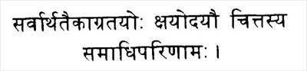
сарвартхатаикагратайох кшайодайау
читтасйа самадхи-паринамах
Даже характеристики самой рассеянности варьируются и могут быть изменены. Ум может действовать хаотически, может быть настолько вялым, что ничто его не беспокоит, а может быть очень чувствительным к беспокоящим факторам. Это зависит от наших прошлых склонностей и от того, как мы к ним относились. Существует еще одно, промежуточное, состояние.
Ум колеблется между состоянием интенсивной концентрации и состоянием, в котором внимание может отвлекаться на другие объекты.
Различие между этой ситуацией и предыдущей состоит в том, что в первом случае ум колеблется между двумя совершенно разными, противоположными состояниями,
в то время как во втором разница между чередующимися состояниями гораздо меньше. Поэтому во втором случае легче вернуться к однонаправленности исследования без чрезмерных потерь времени и без долгосрочных последствий, которые вызывает рассеянность ума.
3.12
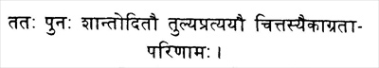
татах пунах шантодитау тулйа -пратйайау
читтасйаикаграта –паринамах
При дальнейшем продвижении:
Ум достигает состояния, когда связь с объектом становится прочной и непрерывной. Ум перестает отвлекаться.
После этого другие тенденции ума больше уже не мешают нашей связи с объектом. Объект постигается полностью.
3.13
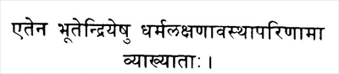
этена бхутендрийешу дхарма-лакшанавастха-
паринама вйакхйатах
Итак, ясно, что нашему уму могут быть свойственны разные характеристики. Сами эти характеристики тоже могут меняться. Уму, чувствам и объектам чувств присущи три основных качества: тяжесть, активность и чистота.
Большинство изменений в нашем уме происходят потому, что эти три качества находятся в постоянном движении. Как они изменяются, когда они изменяются и какими их комбинациями определяются те или иные характеристики ума — тема сложная. Тем не менее,
После того, как установлено, что состояние ума меняется [что обусловливает разные взгляды, возможности и модели поведения личности], можно также сказать, что подобные перемены могут происходить во всех объектах восприятия и ощущениях. Эти перемены могут происходить на разных уровнях, и на них оказывают влияние такие внешние силы, как время или наш
разум.
Время способно превратить свежий цветок в горстку сухих лепестков. Ювелир делает из куска золота изысканное украшение. Металлург может создать из него новый сплав, пригодный для изготовления емкости, в которой хранят едкую жидкость. Те характеристики объекта, которые проявляются на текущий момент, дают далеко не полную информацию об объекте. Но если знать весь потенциал, например, золота, из него можно сделать множество разных вещей, хотя их качества могут быть совершенно различными. То же самое относится к телу и чувствам. Навыки художника отличаются от навыков механика, а логика философа — от логики бизнесмена.
3.14
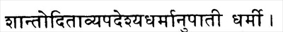
шантодитавйападешйа -дхарманупатп дхармп
Все эти многочисленные характеристики должны где-то находиться.
В материи уже заключены все ее свойства, и, в зависимости от того, какую форму она принимает, проявляются те или иные качества, соответствующие этой форме. Но какой бы ни была форма, какие бы свойства ни проявлялись, существует основа, включающая в себя все характеристики. Одни из них проявлялись в прошлом, другие проявляются в настоящем, третьи могут проявиться в будущем.
Выраженная в сутрах 3.9 и 3.14 идея о том, что все, воспринимаемое нами, — реальность, а не вымысел, очень важна. Но эта реальность подвержена изменениям. Две данные концепции (сатвада и паринамавада) лежат в основе учения Патанджали.
3.15
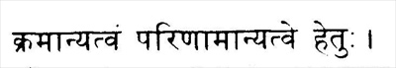
краманйатвам паринаманйатве хетух
Можно ли повлиять на эти изменения материи?
Меняя порядок изменений, можно трансформировать один набор характеристик в другой.
Перемены происходят в определенной последовательности, но эту последовательность можно изменить. Например, реку, текущую по долине, можно загнать в туннель. Если вы способны воспользоваться такой возможностью, значит, способны менять существующие модели.
3.16
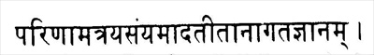
паринама -трапа -самйамад атптанагата –джнанам
Саньяму можно описать как процесс перехода от неполного, ошибочного понимания объекта (или просто отсутствия понимания) к полному пониманию. Если обретена такая способность, индивидуум может получать глубокое знание о любом выбранном им объекте. Объекты могут быть внешними, находящимися в пределах восприятия органов чувств, или это могут быть понятия: «изменение», «время» или «связь». В последующих сутрах приводятся примеры получения такого знания посредством разных саньям. Мы сами выбираем, использовать ли свой отточенный ум для приобретения глубокого знания в той или иной области или стремиться к истинной свободе. Истинная свобода — это больше чем мастерство. Это состояние, в котором все наши действия таковы, что они не приводят ни к раскаянию, ни к сожалению. Патанджали предостерегает от неправильного применения саньямы, то есть от использования ее в других целях. Здесь приводится первый пример саньямы: Саньяма на процесс изменения и на его зависимость от времени и других факторов дает знание о прошлом и будущем.
В сутрах 3.9 и 3.14 приводилось объяснение изменений, которые происходят с объектами и ощущениями, а также с умом. Если мы глубоко погрузимся в эту идею, мы узнаем, что может произойти в той или иной ситуации и что происходило в прошлом. Классическим примером этого является астрономия.
3.17
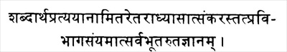
шабдартха-пратйайанам итаретарпдхйасат самкарас тат -правибхага -самйамат сарва -бхута -рута –джнанам
Патанджали рассматривает саньяму применительно к процессу общения. Для общения с разными людьми существуют разные языки и символы. На эти символы и языки накладывают отпечаток их употребление, неправильное использование и неправильные интерпретации. Языки служат для того, чтобы описывать прошлый, настоящий или будущий опыт. Объект является самостоятельной единицей, но наша способность его видеть зависит от наших интересов и возможностей. На наше понимание могут влиять воспоминания и воображение. Таким образом, у нас широкие возможности общаться (вопреки всем стараниям) неправильно.
Саньяма на отношения между языком, идеями и объектом состоит в изучении индивидуальных черт объекта, способов их описания, а также идей, присущих данной культуре, и их влияния на ум того, кто описывает объект. Это позволяет найти наиболее эффективный и адекватный способ общения, не зависящий от лингвистических, культурных и других барьеров.
3.18
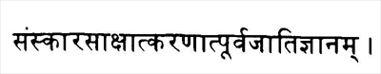
самскара -сакшат -каранат пурва -джати –джнанам
Во всех сферах человеческой деятельности существует возможность развития индивидуальных привычек и склонностей. Некоторые из них проявляются более явно.
Саньяма на свои склонности и привычки приводит к их истоку. Вследствие этого приобретается глубокое знание своего
прошлого.
Мы изучаем, как развивались наше поведение и наши личные качества и какие события прошлого повлияли на наши взгляды, симпатии и антипатии. Мы изучаем, насколько они связаны с нашей наследственностью, традициями, социальными требованиями и т.д. Когда известны эти истоки, мы можем переоценить наш стиль жизни и изменить его в лучшую сторону.
3.19
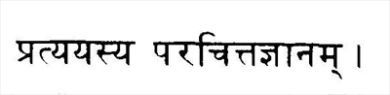
пратйайасйа пара -читта –джнанам
Любая ментальная деятельность имеет определенные физические проявления. Например, наше выражение лица, поза и дыхание меняются, когда мы засыпаем или когда сердимся.
Саньяма на изменения, которые происходят в уме личности, и на их последствия развивает способность отчетливо понимать состояние ума других людей.
В результате этого мы можем видеть, как меняется состояние ума людей. Выражение лица, ритм дыхания и другие признаки говорят о возбуждении, смущении, сомнениях, страхе и т.д.
3.20
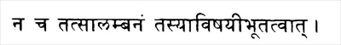
на ча тат саламбанам тасйавишайп-бхутатват
Но можем ли мы таким образом понять, что является причиной того или иного состояния ума?
Нет. Причины состояний ума одного человека находятся за пределами понимания другого.
Это потому, что разные объекты вызывают у разных людей разную реакцию. В наше поле зрения попадают только симптомы, и мы не можем добраться до причин.
3.21
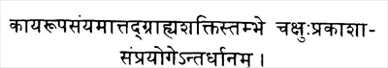
капа -руна -самйамат тад -грахйа -шакти -стамбхе
чакшух -пракашасампрайоге нтар -дханам
Физические черты индивидуума можно разглядеть потому, что они выделяются из окружающей среды. Точно так на черной стене белое пятно хорошо видно, а черное — незаметно.
Саньяма на отношения между чертами тела и тем, что на них влияете, позволяет слиться с окружающей средой так, что вашу форму нельзя будет различить.
Это можно сравнить в принципами маскировки, которые используют хамелеоны и другие дикие животные. Опытный охотник может слиться с окружающей средой, какой бы бесцветной она ни была, потому что он выработал четкое осознание того, что заставляет его выделяться из окружающей среды, и минимизирует эти эффекты за счет правильного выбора места, правильных движений и правильной позы тела.*
* В некоторых изданиях (см. изданную «Софией» в 2002 г. книгу Рамамурти Мишры «Психология йоги») между сутрами 3.21 и 3.22 стоит еще одна: «По этому же принципу обретают способность вызывать исчезновение звука, касания, запаха и вкуса». — Прим. ред.
3.22
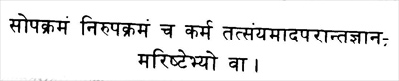
сопакрамам нирупакрамам ча карма тат-самйамад
апаранта-джнанам ариштебхйо ей
Наши действия зависят от цели, с которой они предприняты, от состояния ума действующего, от степени нашей чистоты в момент действия и от обстоятельств.
Результаты действия проявляются сразу или в будущем. Саньяма на этот вопрос может дать способность предсказывать ход будущих событий и даже свою смерть.
3.23
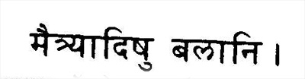
маитрпадишу башни
Благодаря саньяме можно исследовать такие разные качества, как дружелюбие, сострадание, удовлетворение.
С помощью этого можно узнать, как усилить то или иное качество.
Таким же образом можно развить определенные физические и психические способности.
3.24
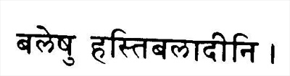
балету хасти-баладпни
Например,
Саньяма на физическую силу слона может дать нам силу слона.
Конечно, это не означает, что мы можем стать такими же сильными, как слон, но мы можем стать сильнее, чем были (пропорционально возможностям человеческого тела).
3.25
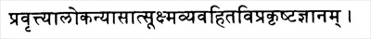
праврттйалока-нйасат сукшма -вйавахита -
випракршта –джнанам
Направляя ум на саму жизненную силу и удерживая на ней внимание посредством саньямы, мы получаем способность видеть очень тонкие вещи и понимать, что препятствует глубокому наблюдению.
При отсутствии таких тонких способностей наши возможности наблюдать весьма ограничены.
3.26
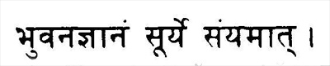
бхувана -джнанам сурйе самйамат
Саньяма может быть направлена на космос. Здесь приводится несколько примеров:
Саньяма на солнце дает обширные знания о планетарной системе и о космическом пространстве.
3.27
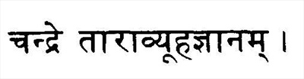
чандре т ара -вйуха –джнанам
Саньяма на луну дает подробное знание о положении звезд в разное время.
Наблюдение за разными фазами луны, ее затмениями и траекторией движения проводит нас по всему небу и, таким образом, охватывает все видимые звезды и созвездия.
3.28
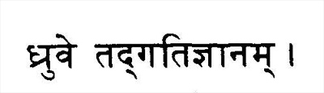
дхруве тад-гати-джнанам
Нам на Земле кажется, что все вращается вокруг Полярной звезды, поэтому
Саньяма на Полярную звезду дает знание об относительных перемещениях звезд.
3.29
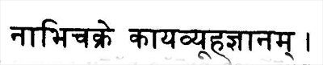
набхи-чакре кайа-вйухс
Гджнанам Объектами саньямы могут быть даже части тела.
Саньяма на пупок дает знание о разных органах тела и их расположении.
Пупок считается местом, в котором сконцентрированы некоторые телесные силы. Он находится в центре живота, и вокруг него расположены многие жизненно важные органы. К тому же он является каналом, через который тело получало все жизненно необходимое, когда находилось в материнской утробе.
3.30
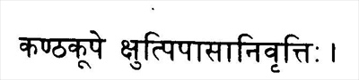
кантха-купе кшут-пипаса-ниврттих
Если в качестве объекта исследования в саньяме используется горло, можно понять природу жажды и голода. Это дает нам возможность контролировать их крайние проявления.
Горло, как и пупок, является жизненно важной областью. Здесь ощущаются потребность в той или иной пище, голод и жажда.
3.31
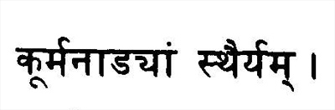
курма-набйам стхаирйам
Саньяма на области груди и исследование ощущений, возникающих там при разных физических и психических состояниях, позволяет нам сохранять уравновешенность и спокойствие даже в очень стрессовых ситуациях.
Многие проявления стресса и возбуждения ощущаются в области груди. Состояние нашего ума может сказаться на позах: например, постоянная сутулость может быть проявлением неуверенности в себе.
3.32
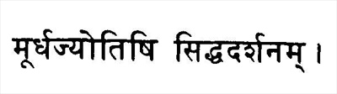
мурдха-джйотиши сиддха-даршанам
Саньяма на источник высшего разума в человеке развивает сверхъестественные способности.
Это позволяет нам получать помощь божественных сил и развивать более глубокое видение. Вследствие этого:
3.33
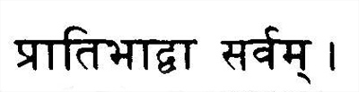
пратибхад ва сарвам
Можно постичь все. Каждый раз возникает непосредственное и спонтанное понимание.
3.34
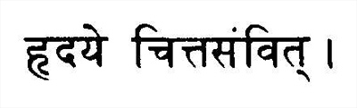
хрдайе читта-сашит
Сердце считается местом, где находится ум.
Санъяма на сердце обязательно раскроет свойства ума.
Это возможно только тогда, когда мы абсолютно спокойны. Если вода в озере взволнована, невозможно увидеть ее цвет.
3.35
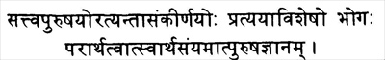
саттва-пурушайор атйантасамкпрнайох пратйайавишешо бхогах
парартхат ватсвартха-самйамат пуруша-джнанам
Подверженный изменениям ум и неизменный Воспринимающий находятся рядом, но они существуют отдельно друг от друга и имеют разные характеристики. Когда ум направлен вовне и взаимодействует с объектами механически, это вызывает удовольствие или страдание. Но в то время, когда человек начинает исследовать саму природу связи между Воспринимающим и восприятием, ум отделяется от внешних объектов, и появляется понимание самого Воспринимающего.
Под влиянием внешних стимулов ум превращается в инструмент механического действия, что может привести к неприятным последствиям. Это происходит вопреки действию центральной силы Воспринимающего. Каким бы хорошим ни был глаз, объект будет расплывчатым, если смотреть через мутное стекло. С помощью саньямы и практики йоги на основе сутры 2 А мы можем заглянуть в механику умственной деятельности. Постепенно наш ум поднимется на уровень, на котором он способен отделиться от внешних объектов. В этот момент тишины возникает понимание самого источника восприятия.
3.36
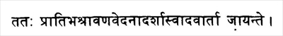
татах пратибха-шравана-еданадаршасвада-вартта джайанте
Каковы последствия этого момента?
После этого человек начинает приобретать особые способности восприятия.
3.37
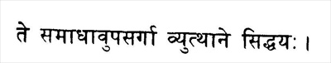
те самадхавупасарга вйуттхане сиддхайах
Но ум подобен обоюдоострому мечу. Особые способности, приобретенные посредством саньямы, могут создать иллюзию свободы, а это несовместимо с высшим состоянием, в котором нет заблуждений.
Сверхъестественное знание и способности, приобретаемые посредством саньямы, имеют ценность для человека, который может вернуться в состояние рассеянности. Но для того, чья цель — не меньше, чем постоянное состояние Йоги, результаты саньямы сами по себе являются препятствиями.
Побочные приобретения на пути йоги не следует путать с конечной целью. Каким бы приятным ни был опыт во время путешествия, он не может заменить конечной цели. Представьте, что на пути к снежным пикам вы останавливаетесь на берегу озера и, залюбовавшись прекрасными лебедями, навсегда забываете о том, к чему первоначально стремились.
Предупредив об ограничениях саньямы, Патанджали продолжает говорить о ее возможностях.
3.38
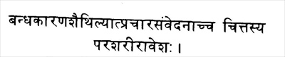
бандха -карана -шаптхилйат прачара-сашеданач ча читтасйа
пара –шарправешах
Ум является хранилищем опыта, а опыт у всех людей разный. Кроме того, функционирование ума ограничено тем, что он принадлежит только одному человеку. Таким образом, ум превращается в изолированную крепость, противостоящую всему, что пытается в нее войти.
Исследование причин, по которым ум так жестко привязан к одному индивидууму, и изучение способов уменьшить эту жесткость дает личности огромные возможности для выхода за пределы себя.
Ум должен иметь возможность видеть последствия прошлых действий, которые мешают ясному восприятию. Систематические занятия пранаямой и другими дисциплинами позволяют расширить сферу умственной деятельности настолько, чтобы влиять на других. Учитель, который хочет преобразить глупого или растерянного ученика, должен обладать этой способностью.
3.39
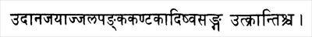
удана-джайадж джала -панка -кантакадишвасанга уткрантиш ча
Физические страдания тесно связаны с умом. Ребенок, увлеченный игрой, может не замечать голода. Но потом он начнет громко плакать, чтобы его покормили. Физические проявления таких ощущений, как боль, связаны с умом посредством текущих по телу жизненных сил. Эти силы можно направлять с помощью определенных техник (например, пранаямы), а особые разновидности техники позволяют добиваться тех или иных эффектов.
Благодаря овладению силами, которые передают ощущения от тела к уму, можно обрести контроль над внешними факторами. Сюда входят, например, способности переносить любую температуру воды или воздействие острых шипов, ходить по нетвердым поверхностям или даже чувствовать себя легким, как воздушный шарик.
Все эти воздействия — холод, жара, острые шипы — относительны. Лето в Арктике может казаться зимой для того, кто привык жить в тропиках, а жителю Арктики тропическая зима может показаться нестерпимо жаркой. Индийскому крестьянину так же удобно идти по рисовому полю, как жителю Нью-Йорка по тротуару.
3.40
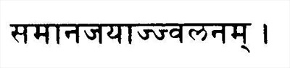
самана -джайадж джваланам
Жизненные силы (прана) имеют разные функции и разные сферы применения. Например, самана отвечает за пищеварение. Этот вид энергии расположен в области пупка.
Овладев саманой, можно вызывать ощущение интенсивного нагрева.
Процесс пищеварения происходит, когда желудочные соки перерабатывают попадающую в живот пищу. При стимулировании саманы возникает ощущение интенсивного нагрева. Для этого рекомендуется пранаяма с акцентом на задержке дыхания после вдоха. Существуют и другие техники.
3.41
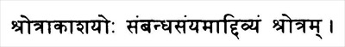
шротракашайох самбандха-самйамад дивйамшротрам
Мы знаем, что звук распространяется в пространстве.
Саньяма на взаимосвязь между слухом и пространством развивает сверхъестественный слух.
3.42
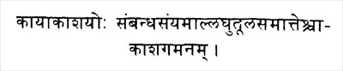
кайакашайох самбандха-самйамал лагху-тула-саматтеш
чакаша –гаманам
Человека издавна интересовала взаимосвязь между физическими объектами и пространством. Почему птицы могут летать, а камень падает?
С
помощью саньямы на взаимоотношения между телом и пространством и посредством исследования свойств таких объектов, которые могут летать (например, пушинки), можно обрести знание о перемещении по воздуху.
Это, опять же, не означает, что наше физическое тело может научиться летать, но мы можем понять, что такое полет. Свойства хлопкового семени тоже не позволяют ему летать, но когда то же самое семя превращается в хлопковый пух, оно легко может полететь.
3.43
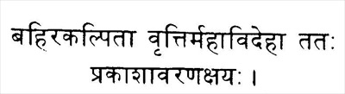
бахир акалпитата врттир маха-видеха татах
пракашаварана –кшайах
Ум оказывает воздействие на наше восприятие посредством памяти, воображения и разных свойств (например, тяжести). Но тот же самый ум может быть приведен в такое состояние, в котором он не будет искажать восприятие объекта. Тогда мы будем воспринимать объект правильно. В дальнейшем можно полностью отстранить ум от процесса восприятия объекта, каким бы привлекательным и соблазнительным тот ни был.
В результате изучения этих явлений и создания условий, в которых ум не искажает восприятие, появляется паранормальная способность заглядывать в умы других людей. Кроме того, рассеиваются облака, мешающие правильному восприятию.
Продвижение к этому может происходить только поэтапно. Мешающие правильному восприятию облака — это препятствия, описанные в сутре 2.3.
3.44
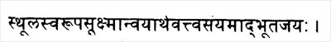
стхула -сва -рупа -сукитанвайартхаваттва -самйамад
бхута-джайах
Саньяма на происхождение материи во всех ее формах, видах и проявлениях может привести к подчинению себе элементов.
Материя состоит из элементов, образующих разные, но взаимосвязанные формы. Каждый элемент существует сам по себе. Из их сочетаний возникают тело и все прочие объекты, наделенные разными характеристиками. Элементы формируют саму основу объектов, которые мы воспринимаем, и незнание их природы приводит к тому, что нам приходится сталкиваться с проблемами.
3.45
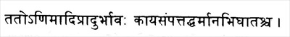
тато нимади-прадур-бхавах кайа-сампат тад-дхарманабхигхаташ ча
Итак,
После, того, как вы подчините себе элементы, они больше не будут вас беспокоить. При этом тело достигает совершенства, и становятся доступными сверхъестественные способности.
Эти способности включают умение делать тело очень тяжелым или очень легким и т.д.
3.46
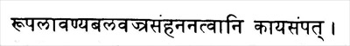
рупа -лаваша -бала -ваджра -самхананатвани капа –сампат
Под совершенством тела понимаются приятные черты, привлекательность, крепкое тело и необычная физическая сила.
3.47
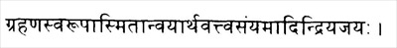
грахана -сварупа -асмитанвайартхаваттва -самйамад индрийа –джайах
Овладение чувствами достигается при помощи саньямы, направленной на способность чувств воспринимать соответствующие объекты, на то, как происходит постижение этих объектов и отождествление индивидуума с объектом, на то, как объект, чувства, ум и Воспринимающий связаны между собой и к каким результатам приводит такое восприятие.
Для того чтобы осуществилось наблюдение, чувства, объект и ум должны быть связа-ны между собой. Восприятие объекта возможно благодаря силе Воспринимающего, а также силе ума и чувств. Кроме того, есть еще три общие характеристики (тяжесть, активность и чистота), которые в разном соотношении проявляются в уме, чувствах и объекте и которые как помогают, так и мешают восприятию.
3.48
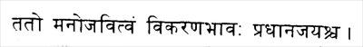
тато мано-джавитвам викарана-бхавах прадхана-джайаш ча
Тогда реакция чувств будет такой же быстрой, как реакция ума. Восприятие обострится, и индивидуум получит возможность влиять на характеристики элементов.
Благодаря санъяме можно по собственному желанию контролировать изменения, которые происходят с элементами. И мы получаем знание, необходимое для того, чтобы управлять этими изменениями, — как химик, который может разложить морскую воду на составляющие ее химические элементы.
3.49
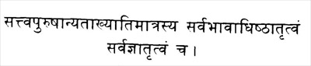
саттва -пурушанйата -кхйати -матрасйа сарва-бхавадхиштхатртвам сарва-джнатртвам ча
При ясном понимании различия между Воспринимающим и умом познается все многообразие состояний ума и их зависимость от различных факторов. После этого ум становится совершенным инструментом безупречного восприятия всего, что нужно познать.
3.50
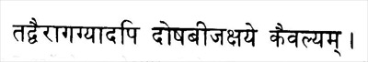
тад -ваирагагйад апи доша-бпджа-кшайе каивалйам
Сверхъестественные способности, которые можно обрести посредством саньямы, не являются конечной целью. На самом деле,
Свобода — конечная цель йоги — может быть обретена только тогда, когда стремление овладеть сверхъестественным знанием будет отвергнуто и препятствия будут полностью искоренены.
3.57
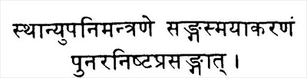
стханйупанимантране сайга -смайакаранам пунар аништа –прасангат
Не надо поддаваться соблазну добиться высокого статуса за счет знания, обретенного посредством санъямы. Иначе это приведет вас к тем же неприятным последствиям, к каким приводят все препятствия, мешающие йоге,
В число этих препятствий входит смешение ценностей. Когда уважению к большим познаниям придается больше значения, чем вечной свободе от болезненных последствий наших действий, падение неотвратимо.
3.52
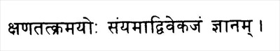
кшана -тат -крамайох самйамад вивекаджам джнанам
Саньяма на время и его течение приносит абсолютную ясность понимания.
Ясность понимания — это способность отчетливо видеть различие между объектами и беспрепятственно воспринимать любой объект во всей его полноте. Время относительно, его основа — сравнение одного момента с другим. Единица времени по сути является символом изменения. А изменение — это замещение одной характеристики другой. Именно эта связь между временем и изменениями является объектом исследования в данном случае.
3.53
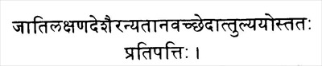
джати-лакшана-дешаир анйатанаваччхедат тулйайос татах
пратип-аттих
Ясность понимания дает возможность различать объекты, даже когда различие не очевидно. Кажущееся сходство не должно препятствовать точному восприятию выбранного объекта.
3.54
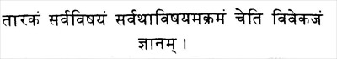
таракам сарва-вишайам сарватха-вишайам акрамам
чети вивекаджам. Джнанам
Далее,
Такая ясность понимания относится к любому объекту, любой ситуации и любому моменту. Она не является результатом логических рассуждений. Она возникает мгновенно, спонтанно, и является полной.

3-55
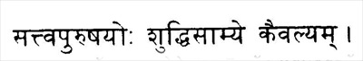
саттва-пурушайох шуддхи-самйе каивалйам
Что такое свобода?
Свобода — это состояние, в котором ум полностью отождествляется с Воспринимающим.
И ничего более. После этого ум ничего не искажает и не имеет своих собственных черт.
4
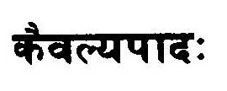
КАЙВАЛЬПАДА

В этой последней главе «Йога-сутр», которая называется «Кайвальяпада», Патанд-жали описывает способности человека, обладающего в высшей степени чистым умом. Изначально ум является слугой, а не хозяином. Если позволить уму играть роль хозяина, то, каковы бы ни были достижения человека, в конечном итоге у него обязательно появятся проблемы и он не сможет обрести покой.
4.1
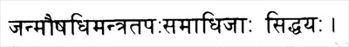
джанмаушадхи -мантра -тапах -самадхиджах сиддхайах.
Обрести исключительные умственные способности можно благодаря наследственности, использованию лекарственных растений согласно предписаниям Вед, повторению заклинаний, суровому аскетизму, а также состоянию, в котором ум сосредоточен на объекте и ни на что не отвлекается [самадхи].
Некоторые люди обладают необычными способностями с рождения. Веды описывают различные ритуалы, с помощью которых можно изменить личность, определенным образом принимая растительные препараты. К позитивным изменениям может также привести пение мантр (если пройти правильное обучение у компетентного учителя). Древние тексты повествуют о великих достижениях людей, прошедших через суровый аскетизм. И наконец, существует еще одна возможность — постепенно изменять состояние своего ума, переходя от рассеянности к постоянной концентрации. Об этом много говорится в третьей главе и в других местах. В сутрах 4.6-8 рассматривается вопрос, какой из этих методов предпочтительнее.
4.2
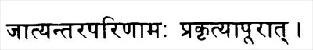
джатйантара -паринамах пракртйапурат
В чем состоят изменения, приводящие к появлению исключительных и даже сверхъестественных способностей?
По своей сути переход от одного набора характеристик к другому — это настройка основных свойств материи.
Все, что мы воспринимаем, в том числе ум, характеризуется тремя основными свойствами: чистотой, активностью и тяжестью. Различные комбинации этих качеств вызывают в разное время появление разных характеристик. Любая возможная характеристика является одной из таких комбинаций. Есть и такая комбинация, которая приводит к появлению сверхъестественных способностей, о которых говорит Патанджали в сутре 4.1.
4.3
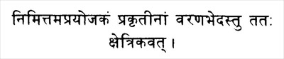
нимиттам апрайоджакам пракртинам варана-бхедас ту татах
кшетрикават
Как можно осуществить изменение характеристик субстанции ума? С помощью глубоких знаний.
Но такие знания только устраняют препятствия, мешающие, определенным переменам. Их роль подобна роли крестьянина, который открывает шлюзы, чтобы вода могла поступать на нужные участки полей.
Это глубокое знание — способность понимать роль основных качеств в образовании различных характеристик. Например, крестьянин, который знает свое поле и понимает, что требуется посеянным на нем культурам, отрегулирует поступление воды таким образом, чтобы получить наилучший урожай. С другой стороны, если за сельское хозяйство возьмется невежественный новичок, у него ничего не получится, даже при наличии хорошей почвы, воды, климата и оборудования.
4.4
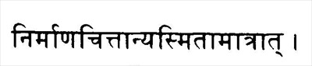
нирмана -читтанйасмита –матрат
Что может тот, кто обладает сверхъестественными способностями?
Человек с исключительными ментальными способностями может влиять на ментальное состояние других существ.
4.5
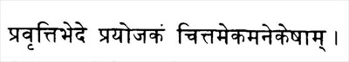
правртти-бхеде прайоджакам читтам эком анекешам
Является ли это влияние одинаковым для всех или есть какие-то различия?
Это
влияние также зависит и от состояния того, на кого оно оказывается.
Насколько человек восприимчив? Каковы его способности? Чего ему не хватает? Все это предопределяет результат воздействия одного человека на другого. Один и тот же дождь принесет облегчение крестьянину, страдавшему от засухи, заставит волноваться мать, которая не может укрыть свое дитя, и никак не повлияет на открытый океан.
4.6
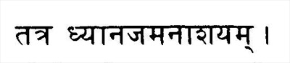
татра дхйанаджам анашайам
Только ли состояние реципиента влияет на конечный результат воздействия?
Воздействие на человека со стороны того, чей ум находится в состоянии «дхьяна», никогда не может увеличивать возбуждение или способствовать усилению каких-либо других препятствий. Напротив, они уменьшатся.
Тот, кто путем последовательного устранения препятствий (см. 2.3) достиг дхьяны, не слеп к человеческому страданию. Он знает, где жмет башмак.
4.7
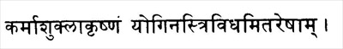
кармашуклакршнам йогинас три-видкам итарешам
Такие люди действуют безо всякой мотивации, в то время как другие, тоже имеющие особые возможности, действуют из тех или иных побуждений.
В сутре 4.1 Патанджали перечисляет различные способы достижения особого, сверхъестественного состояния ума. Только те, кто достиг состояния йоги правильным путем и обрел благодаря этому высшее состояние чистоты и отрешенности, могут действовать без каких бы то ни было побудительных причин. Их интересы естественны и недвусмысленны. Поэтому они могут помогать другим, служа для них живым примером.
Другие люди могут казаться находящимися в состоянии йоги, но их чистота и отрешенность не совершенны и не вечны. Кроме того, они не всегда понимают границы возможностей человека, которому дают совет.
4.8
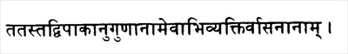
татас тад-випаканугунанам эвабхивйактир васанам
В чем причина этих различий?
Пока не побеждена склонность ума действовать на основе таких пяти препятствий, как заблуждение, эти препятствия будут появляться снова и снова, приводя к неприятным последствиям.
Только описанные в предыдущих главах методы уменьшения и обезвреживания пяти препятствий могут гарантированно положить конец этим тенденциям. Наследственность, использована растений или другие пути не так эффективны.
4.9
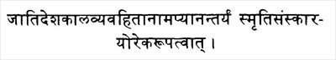
джати -деша -кала -вйавахитаиам апйанантарйам
смрти-самскарайор эка-рупатват
Кроме того,
Память и впечатления, оставшиеся в подсознании, тесно взаимосвязаны. Эта связь сохраняется, даже если время, место или контекст похожих действий различаются.
Эта связь между подсознанием и памятью вносит существенный вклад в большинство наших поступков и их последствий.
4.10
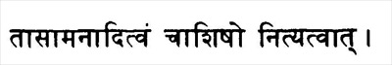
тасам анадитвам чашишо нитйатват
Откуда берутся впечатления, которые негативно влияют на наши поступки?
Во всех людях всегда живет сильная тяга к бессмертию. Поэтому эти впечатления нельзя отнести к какому бы то ни было времени.
Одно из странных, но неизменных свойств всех живых существ — желание жить вечно. Это нелогичное стремление присуще даже тем, кто сталкивается со смертью каждый день. Именно это пробуждает во всех нас инстинкт самосохранения.
4.11
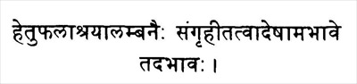
хету-пхалашрайаламбанаих самгрхптатвад эшам абхаве
тад-абхавах
Неужели нет абсолютно никакой надежды на избавление от воздействия этих нежелательных впечатлений?
Эти тенденции поддерживаются и подпитываются заблуждениями, внешними раздражителями, привязанностью к плодам своих действий, а также свойством ума, которое способствует повышенной активности. Избавление от всего этого автоматически приводит к обезвреживанию нежелательных впечатлений.
Уже были названы различные пути уменьшения и уничтожения этих препятствий посредством выверенных, последовательных практик. Существует много путей, включая обращение к божьей помощи. Для тех, кто не верит в Бога, есть множество других методов, описанных в первых трех главах. Можно сказать по-другому: проницательный ум сохраняет и удерживает только те впечатления, которые не связаны с пятью препятствиями.
4.12
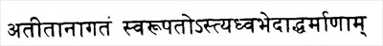
атптанагатам сва-рупато стйадхва-бхедад дхарманам
То, что должно произойти в будущем или произошло в прошлом, находится в спя-
щем состоянии. Прошлое не исчезает навсегда.
Сущность того, что исчезло, и того, что может появиться, присутствует всегда. Проявлена она или нет, зависит от направления перемен.
Патанджали вновь подчеркивает, что ничто не исчезает. То, что вытесняется в про-
цессе перемен, продолжает существовать в латентном состоянии.
4.13
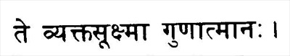
те вйакта-сукшма гунатманах
Проявится ли определенная характеристика или нет, зависит от изменений в соотношении трех качеств.
Этими тремя качествами являются тяжесть, активность и чистота. Все видимые характеристики — всего лишь разные комбинации этих трех основных качеств, из которых состоит все (сутра 2.18).
4.14
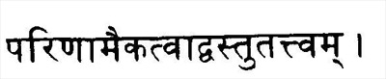
паринамаикатвад васту –таттвам
Характеристики материи в каждый конкретный момент времени фактически представляют собой одно из возможных сочетаний этих качеств.
Изменение само по себе является непрерывным процессом, зависящим от многих факторов (сутры 3.9-12). Зная возможные комбинации трех качеств и факторы, способные на них влиять, можно вызывать в объектах нужные изменения. Примеров тому очень много. Один из них приведен в сутре 4.3. Также примерами может служить питание и отношения с окружающей средой.
4.15
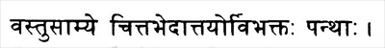
васту-салме читта-бхедат тайор вибхактах пантхах
Но являются ли характеристики, воспринимаемые одним наблюдателем, истинными характеристиками?
Характеристики объекта воспринимаются по-разному, в зависимости от состояния ума наблюдателя.
Это относится как к одному наблюдателю, чье состояние ума меняется с течением времени, так и к разным наблюдателям, которые воспринимают объект одновременно, но находятся в разных состояниях. Так индусский храм — это место богослужения для верующего, памятник архитектуры для туриста, место добывания денег для нищего и объект насмешки для атеиста.
4.16
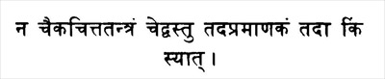
на чайка-читта-таитрам чед васту
тад-апраманакам тада кимсйат
Не вызывает ли это сомнений в наличии у объекта одной истинной сути? Может быть, объект существует только в воображении человека и не имеет своего собственного бытия?
Если бы объект действительно существовал только в уме той или иной личности, разве продолжал бы он существовать после того, как эта личность перестает его воспринимать?
Патанджали задает риторический вопрос. Ответ на него очевиден. Существование объекта не может зависеть только лишь от наблюдения одного человека. Река не перестает течь оттого, что никто на нее не смотрит.
4.17
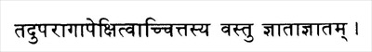
тад -упарагапекшитвач читтасйа васту джнатаджнатам
От чего зависит восприятие объекта?
Воспринимается объект или нет, зависит от его доступности, а также от мотивации человека.
Объект должен существовать, он должен быть доступен для наблюдения, и у наблюдателя должны быть побудительные причины и желание увидеть этот объект.
4.18
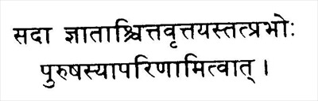
сада джнаташ читта-врттайас тат-прабхох
пурушасйапаринамитват
Какая часть нас видит? Ум ли это?
Ментальная деятельность всегда известна Воспринимающему, который неизменен и является хозяином ума.
Ум не может функционировать без силы Воспринимающего. Ум изменяется, а Воспринимающий — нет. Уму присуще качество тяжести, а Воспринимающий свободен от этого качества. Поэтому Воспринимающий наблюдает за всей деятельностью ума.
4.19
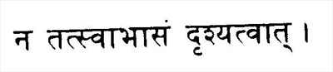
на тат свабхасам дршйатват
Кроме того, ум является частью воспринимаемого и не имеет своей собственной силы для восприятия.
Ум можно видеть по его деятельности — точно так же как внешние объекты, тело и чувства. Само его существование зависит от Воспринимающего.
4.20
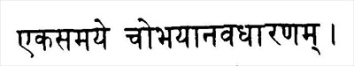
эка-салшйе чобхайанавадхаранам
Представьте, что ум может выполнять одновременно две функции: создавать наблюдаемое и наблюдать.
Посылка, что ум играет одновременно две роли, ложна, потому что ум не может одновременно создавать и видеть создаваемое.
Можно воспринимать объект, существующий независимо от наблюдателя. Но идея, что ум создает объект и в то же время наблюдает за этим объектом, нереализуема. Необходима другая сила, не зависящая от ума и способная воспринимать.
4.21
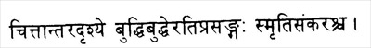
читтантара-дршйе буддхи-буддхер атипрасангах смрти -самкараш ча
Если предположить, что существует цепочка отдельных умов, каждый из которых существует одно мгновение, создавая образы и, по очереди, распознавая и наблюдая их, то
Наличие цепочки сменяющих друг друга каждое мгновение умов будет вызывать путаницу, и человеку будет трудно поддерживать непрерывность памяти.
Из сутр 4.20 и 4.21 вытекает предположение, что должен существовать независимый источник восприятия. Хотя ум может влиять на восприятие объекта, объект все же существует независимо от источника восприятия. Если настаивать на мысли, что ум в каждый отдельно взятый момент является источником, средством и объектом восприятия, то трудно понять, как один человек может помнить то, что видел в прошлом, и разделять свое видение с другими. Почему объект, видимый одному человеку, не обязательно виден другому или не всегда видится одинаково?
4.22
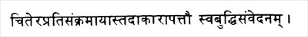
читер апрати-самкрамайас тад -акарапаттау
сва -буддхи –самведанам
Ограничено ли предназначение ума помощью в видении внешних объектов?
Когда ум не связан с внешними объектами и не занят передачей внешних форм Воспринимающему, он принимает форму самого Воспринимающего.
Когда нет внешних раздражителей и желания отвлечься, в уме нет и соответствующих впечатлений. Тогда ум находится в полном контакте с Воспринимающим и идентичен ему. В этом состоянии возможно познание Воспринимающего. Оно совершается не умом. Оно связано с концепцией свободы, о которой идет речь в сутре 3.55. Считается, что при этом тяжесть (сила, вызывающая сонливость) не действует.
4.23
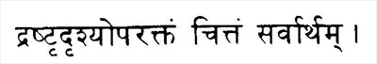
драштр-дршйопарактам читтам сарвартхам
Таким образом, у ума есть две функции. С одной стороны, он служит Воспринимающему, предоставляя ему информацию о внешнем мире.
С другой стороны, он доносит информацию о Воспринимающем до самого себя для своего собственного просветления.
4.24
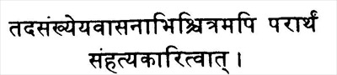
тад асамкхйейа -васанабхиш читрам апи парартхам
самхатйа –каритват
Далее снова говорится о том, что задача ума — всеми способами служить Воспринимающему:
Хотя в уме накоплены многочисленные впечатления разных типов, он всегда остается в распоряжении Воспринимающего. Причина этого в том, что ум не может функционировать без силы Воспринимающего.
У ума нет своей собственной цели. Он не может действовать самостоятельно (см. сутру 2.21).
4.25
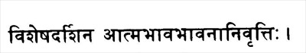
вишеша -даршина атма -бхава -бхавана-ниврттих
Здесь Патанджали описывает качества того, кто достиг состояния высшей чистоты понимания:
Человек, обладающий высшей чистотой понимания, свободен от желания познать природу Воспринимающего.
У этого человека нет любопытства, которое заставляло бы его строить догадки о Воспринимающем, потому что он познал свою истинную природу. Такие люди достигли уровня, на котором нет препятствий (сутра 2.3), а вопрос «Кто я?» является одним из порождений препятствий.
4.26
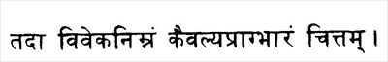
тада вивека-нимнам каивалйа-праг-бхарам читтам
И чистота приводит этих людей к их единственной цели — достижению и сохранению состояния свободы.
4.27
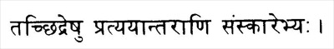
тач-чхидрешу пратйайантарани самскаребхйах.
Может ли такой человек деградировать?
Если человек отвлекается от своей цели, что маловероятно, его могут снова начать беспокоить воспоминания прошлого.
Если на наши действия влияют такие воспоминания, то регресс, как ни мала его вероятность, все же возможен.
4.28
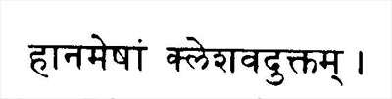
ханам эшам клешавад уктам
Не следует допускать даже маленьких ошибок, ибо они причиняют такой же вред, как и пять препятствий.
Даже в таком чистом состоянии существования необходима помощь учителя, который может видеть нас насквозь. В первой главе (сутра 1.30) регресс рассматривается как одно из препятствий на пути развития, не менее серьезное, чем болезнь или сомнение.
4.29
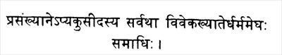
прасамкхйане пйакусидасйа сарватха вивека -кхйагпер
дхарма -мегхах самадхих
После преодоления последнего препятствия
Возникает состояние полной ясности относительно всех вещей, не зависящее от времени. Это подобно ливню чистой ясности.
Жизнь наполняется чувством удовлетворенности. Видение никогда не затуманивается. Сверхъестественные способности никогда не используются неправильно.
4.30
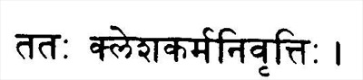
татах клеша-карма-ниврттих
Это состояние, в котором поистине нет действий, основанных на пяти препятствиях.
Но это не бездеятельная жизнь. Это жизнь без ошибок и эгоистических интересов.
4.31
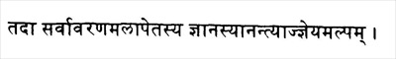
тада сарваварана -малапетасйа джнанасйанаптйадж джнейам
алпам
Когда ум очищен от облаков, мешающих восприятию, все известно, не остается ничего неведомого.
Солнце светит, и все на виду. Искусственный свет не нужен.
4.32
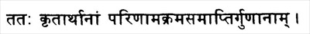
татах кртартханам паринама-крама-самйптир гунанам
Когда мы имеем в своем распоряжении эти огромнейшие возможности,
Три основных качества перестают выстраиваться в последовательность сменяющих друг друга страданий и удовольствий.
Когда в нашем распоряжении высший разум, мы контролируем объекты восприятия. Больше нет изменений, основанных на различных комбинациях трех качеств. Мы можем воздействовать на объекты таким образом, чтобы они служили нашим текущим потребностям, и никогда не совершаем и не провоцируем действий, в которых можно было бы потом раскаяться.
Перемены, происходящие с умом, чувствами и телом, больше не создают нам проблем.
4.33
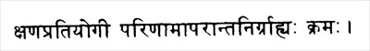
кшана-пратийогп паринамапаранта-нирграхйах храмах
О какой последовательности идет речь.
Последовательность представляет собой замещение одной характеристики на другую, следующую за ней. Этот процесс привязан к моменту времени. И он также является основой момента времени.
Существует связь между моментом — основной единицей времени — и последовательностью. В основе и того, и другого лежит изменение характеристик объекта. Последовательность связана с переменами. Время по своей сути относительно, так как является основой перемен. Цепь перемен основана на последовательных изменениях в характеристиках (см. сутры 3.15 и 3.52).
Когда человек достигает состояния, описанного в сутре 4.32, перемены, происходящие в объектах восприятия, перестают складываться в непредсказуемую и способную причинять страдания последовательности. Теперь индивидуум может управлять переменами.
4.34
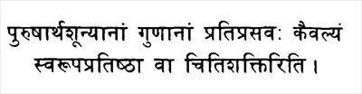
пурушартха-шуийам гунанам пратипрасавах каивалйам
сва-рупа-пратиштха ей чити-шактир ити
Каково конечное состояние йоги?
Когда достигнута высшая цель жизни, ум не реагирует на три основных качества. Это свобода. Другими словами, ум больше не накладывает отпечаток на Воспринимающего.
Это спокойствие - как в бездействии, так и в деятельности. Независимо от того, принимает ли человек на себя ответственность или нет, он больше не чувствует на себе груза обязанностей. Три качества больше не могут объединяться во вред личности. Человек полностью осознаёт свое состояние полной ясности, и оно присутствует в нем в высшей степени на протяжении всей жизни. Ум верно служит своему господину — Воспринимающему.

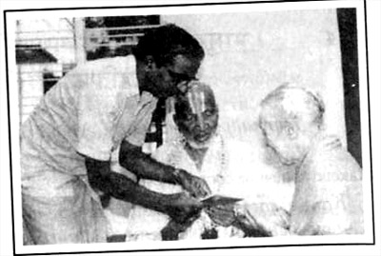
Кришнамачарья с Индрой Дэви во время празднования его столетнего юбилея в 1988 г.
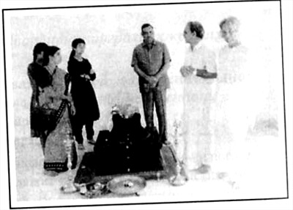
У.Дж.Кришнамурти (справа) с Дешикачаром и друзьями в Саннадхи, «Присутствии», — небольшом храме в резиденции Дешикачара, где поминают Кришнамачарью.
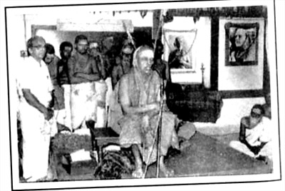
Дешикачар и Его Святейшество Шанкарачаръя Джаендра
Сарасвати Свами со своей свитой во время визита в Кришнамачарья-йогамандир, 1993 г.
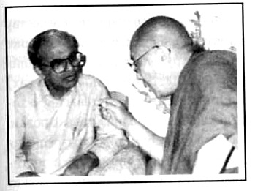
Дешикачар и Его Святейшество Далай Лама.
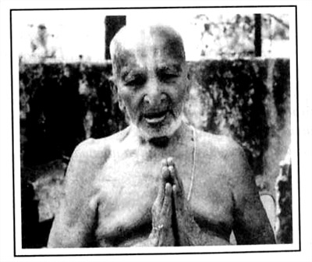
Кришнамачарья в возрасте 100 лет.

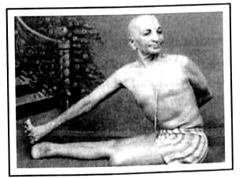

Кришнамачарья в возрасте 79 лет.

ЧАСТЬ IV
ЙОГАНДЖАЛИСАРА

(Нектар преклонения перед йогой)
Введение
На протяжении всех ста лет своей жизни Т. Кришнамачарья служил человечеству с помощью йоги. Он также написал много работ на разных языках, широко охватывающих индийское наследие. К счастью, некоторые рукописи дожили до наших дней. Один из таких ценнейших текстов — « Иоганджалисара». В этих шлоках (стихах) прекрасно изложена сущность учения йоги. Они дают нам сжатое представление о холистическом учении Кришнамачарьи. Для него йога не сводилась к одним только позам, она охватывала все сферы человеческой жизни. Она была для него методом разрешения физических, ментальных и духовных проблем, приводящим в конечном итоге к постижению Бога. Кришнамачарья считал, что когда тело и дух слабеют, ничто не может помочь, кроме высшей силы. С этой мыслью он начинает свои стихи, отдавая дань почтения и выражая благодарность высшей силе.
Т. К. В. Дешикачар
Шлока 1
грну гопалам стара турагасйам
бхаджа гуруварйам мандамате /
шушке ракте кшпне дехе
нахи нахиракшати калийуга шикша //
Гопала прославляй и Тугарасью1 чти,
Перед учителем склоняйся, ум ленивый,
Тебя не защитит премудрость Калиюги,
Когда настанет час прощаться с телом...

Шлока 2
пиба йоганджалисарам нитйам
виша йогасанамамртам гехам /
стхапайа вайум пранайамат
хрдайе судрдхам садайам сататам //
Не расставайся с «Иоганджалисарой»,
Асаны выполняя, погружайся в вечность.
Дыханием уравновесив сердце, медитируй
На вечного Благожелателя души.
Шлока 3
ракша пратхамам чакшух шротрам
носам джихвам тадану тван ча /
хрдайам тундам набхим йоним
татастуракшет сакалам гатрам //
Глаза и уши, язык и ноздри,
Детородные органы, пупок, живот и сердце -
Все это твое тело.
Будь мудрым, всегда береги его.

1Бога знания. — Здеси и далее прим. ред.
Шлока 4
.масвапа масвапа калйе самайе
ма куру лапам пищунаих пурушаих /
самсмара нитйам харим-абджакшам
стухи савитарам суварнаварнам //
Не спи, не спи в часы дневного жара,
Зла людям никогда не причиняй.
Лотосоокого Хари2 не забывай
И — прославляй сияющего Савитара3.
Шлока 5
дрштва смртва спрштва вишайам
мохом ма куру манаси манушйа /
джнатва сарвам бахйама-нитйам
нишчину нитйам пртхагатманам //
Пускай твои глаза не ослепляет внешность,
Когда глядишь на мир вещей извне.
Знай: бренно все. Смерть - неизбежность,
Но вечен Атман4 в глубине.
Шлока 6
джнане татве касте мохах
читте шуддхе ква-бхавед-рогах /
баддхе пране квавасти маранам
тасмад йогах шарадам бхаранам //
Если знаешь истину — не может быть заблуждений.
Если разум чист — не может быть болезней.
Если владеешь праной — не может быть смерти.
Поистине, йога — убежище от всех несчастий.
Шлока 7
нади грантхишу джананам лабдхва
мам се коше врддхим гатей /
сандхишу лпланатанам кртва
рого йоганнашйати ха ха //
Рожденная в нади5 узлах,
Окрепшая в кошах и мышцах,
В суставах и связках играет могучая йога
И танцем своим изгоняет любые болезни.

2 Кришну.
3 Бога солнца.
4 Атман — Дух, душа.
5 Нади — «каналы, сосуды». Под «узлами нади» могут пониматься как анатомические узлы (нервные, лимфатические), так и энергетические — чакры.
Шлока 8
нртйати йогпхрдайе дхртва
сундара-вапушам лакшмп-кантам /
джагададхарам параматманам
нандати нандати нандатйева //
Танцует Йог: он видит в сердце
Лакшми Супруга6 красоту
Вот Параматман1 держит мир.
Йог счастлив: он узрел Мечту!
Шлока 9
йена дхптй шраутп вани
наива-кадачит сукрта-сандхйа /
са ту васудха джпванабхагйам
дхармам ниндати шндатйева //
Тот, кто в священный сандхьи8 час
Молитвой древнею пренебрегает,
Опасен для земли и для людей:
Божественный закон он отвергает.
Шлока 10
рйго бхого погас-тйагах
чатварсте пурушартха хи /
баластаруно врддхо джпрнах
чатварастан бахуманйанте //
В этой жизни есть четыре цели:
Для ребенка — рога. Бхога — молодым.
Зрелый посвящает сердце йоге,
А свободный старец видит, что все — дым.9
Шлока 11
атмика даихика манаса бхедат
тривидхам вихитам йогабхйасанам /
сакалам йаччхати ванчхита супхалам
нахи иски йогабхйасанам випхалам //
Три йоги — три ветви — абхьяса10 тебе
Для тела, ума и души простирает:
Усердному дарит благие плоды,
Дурных же плодов не бывает.

6 Супруг Лакшми (богини удачи) — Вишну. В Бхагавата Пуране (2.2.8-12) сказано: «Йоги сосредоточивают свой ум на пребывающем в сердце Пуруше, величиной не более пяди. В четырех руках Он держит лотос, диск, раковину и палицу. ... Взгляд Его лучистых глаз и озаренное улыбкой лицо свидетельствует о1 безграничной милости. Поэтому все время, пока человек способен сохранять состояние дхараны, следует созерцать этого Ишвару».
7 Параматман («Высший Атман») — Бог. «Верховное Существо, присуствующее в теле воплощенного, называется Свидетелем, Дозволяющим, Господом, Наслаждающимся, Великим Владыкой и Параматманом»(Бхагавад-гита 13.23).
8 Сандхья — утреннее, полуденное и вечернее богослужение.
9 В этой шлоке Кришнамачарья ставит четырем периодам жизни (детству, молодости, зрелости и старости) в соответствие рагу (влечение к объектам чувств), бхогу (наслаждение объектами), йогу и тьягу (отрешенность от мира). Обычно четыре пурушартхи (цели жизни) определяются несколько иначе: кама (наслаждение), артха (накопление ценностей), дхарма (благочестие, религиозность) и люкша (поиск освобождения).
10 Абхьяса — практика йоги.
Шлока 12
аштангакхйам йогабхасанам
муктим бхуктим прададатйанагхам /
пади гуру падавпманугатаматхава
читтам бхагаватпадайорлагнам //
Аштанга-йога и абхьяса-йога
Усердному дарят и муктип,
и блаженство.
За гуру следуй — и откроются тебе
Сознанья чистота и Бога совершенство.
Шлока 13
тава ва мама ей саданусаранат
намананмананат прасанна читтах /
бхагаван ванчхитамакхилам датва
кинте бхуйах прийамити хасати //
Твой ли, мой ли Бог — неважно.
В размышлениях будь скромным,
И наградой будет радость:
Бог исполнит все, что просишь.
Шлока 14
касте бхрата ка ва бхарйа
касте митрах ко 'йам путрах /
витте наште джпрнегатре
драванти сарве видишо дхикдхт //
Кто брат твой? Кто твоя жена?
Кто друг тебе, и кто твой сын?
Прошли года — богатства нет,
И все — чужие. Ты один.
Шлока 15
йавад-виттам тавад бандхух
йавад-данам тават-кпртих /
витте лупте бандхур-дуре
кпртих ква сйатпашйа вичитрам //
Когда ты щедр на деньги и подарки, —
Друзей не сосчитать, и их объятья жарки.
Но стоит лишь богатство потерять —
Ни славы, ни друзей. Как это все понять?
Шлока 16
раго роготпаттау бпджам
бхого рогапрасарана бпджам /
його рогаччхедакабпджам
йахи судурам рогат бхогат //
В желаньях — всех болезней зерна,
А в наслажденьях — их ростки.
Орудьем йоги отсеки
Побеги немощей тлетворных.
11 Мукти — освобождение из круговорота рождений-смертей.
Шлока 17
тйаджа дхиккарам матапитрох
куру нйаккарам пишуне манудже /
бхаджа саткарам бхавука боддхари
васа садгоштхивасатау сататам //
Отца и мать люби и уважай.
С клеветниками злыми не дружи.
Совет благочестивых посещай
И неизменно Господу служи.
Шлока 18
ма куру рцамапйалпам хейам
ма васа рипупариваре сататам /
макшипарога-джвалане гатрам
ма висмара марамацам хрдайе //
Не заводи себе долгов
И не живи среди врагов,
В силки болезней не попадай
И Бога в сердце не забывай.
Шлока 19
джнана-рато-ва карма-рато-ва
бхакти-рато-ва сарве локах/
стхитва йоге нахи нахи лабхате
камапи сиддхам пашйа вичитрам //

И джняна, и карма, и бхакти — прекрасны,
Манят человека к долинам блаженства;
Но если ты йогой не овладеешь —
Напрасны все поиски совершенства.

Шлока 20
адау падау тадану ча джангхе
пашчадуру набхгш хрдайам /
дхйатва баху сундара-вапушам
сумукхам локайа гокула-натхам //
Внутренний взор обрати вначале на стопы
И поднимай постепенно к бедрам, пупку и сердцу.
Сосредоточенно медитируя на величайшую красоту,
Вершины достигнешь и увидишь лицо Гокуланатхи12.
Шлока 21
нитйабхйасанат нишчала-буддхих
сататадхйайанат медхаспхуртих /
шуддхат дхйанат абхпштасиддхих
сантата джапатах сварупа-сиддхих //
Абхъяса успокоит ум; молитвы укрепят рассудок,
А сиддхи13, повинуясь чистой дхьяне14, служить тебе придут.
И, неустанно повторяя мантры,
Постигнешь собственное совершенство.

Шлока 22
дйуманерудайат прагевасана
сандхйапуджана видхайах карпах /
йаме йаме пранайаман
даша даша курйат айуврддхйаи //
Вставай, вставай, чуть лишь забрезжит свет!
Три раза в день свершай служенье Богу15.
Даст пранаяма силы на дорогу —
И проживешь на свете до ста лет16.
Шлока 23
паротита бходжп сучарита йаджи
дхвасташарпра-клешо йоги /
сустхира -читто бхагавани вишнау
ихаива лабхате шантим паромам //
Умеренно вкушай, давая — не скупись,
И все болезни выгонишь из тела.
Весь разум собери и к Вишну обрати;
Наградой станет мир и счастье без предела.
Шлока 24
адавасанапунар аврттех
адйаврттер-бхагавач-чаранау /
гурувара -чаранау пранамйа пашчат
сама-дрк-пранах самарабхета //
Поклонись Бога стопам,
Пранаму17 произнеси, чествуя гуру, —
Так начинай свой день. А затем
Смело себе подчиняй пространство и прану18.
Шлока 25
йаван диргхах каукшйо вайух
прайати бпхйам сукшмас -тад -ану /
таванантах правишати нова
матва манаса сампкурушва //
Внимания требует пранаяма:
Она от тонких идет миров.
Когда дыхание станет плавным
Ум к медитации готов.
Шлока 26
вида вада сатйам вачанам мадхурам
локайа локам снеха-супурнам /
марджайа дошан деха-прабхаван
арджайа видйавинайа-дханани //
Правдивым и приятным
Пусть будет голос твой.
Очисти ум и тело
И богатей душой.
12 Гокуланатха (Владыка Гокулы) — Кришна.См. также прим. к двенадцатой главе, раздел «Еще кое-что о пратьяхаре, дхаране, дхьяне и самадхи».
13 Сиддхи — паранормальные способности.
14 Дхъяна — медитация.
15 Богослужение (пуджа) совершается в три сандхьи: на рассвете, в полдень и на закате.
16 Ср.: «Всевышним окутано творение и все, что сотворено. Радуйся в отречении. Не влекись к чьему-либо богатству. Действуя так, да проживет человек сто лет»(Иша Упанишада 1-2).
17 Пранама — молитва, сопровождающая глубокий поклон.
18 Т. Дешикачар интерпретирует эту строку как «выполняй асаны и занимайся пранаямои».
Шлока 27
асана-каранат-тарасам сарасам
пранайамат прабалам пранам /
дхарана -шуддхам куру мастишкам
дхйанпт шуддхам читтам нитйам //
Практика асан приносит здоровье.
Пранаяма мощью наполняет тело.
Дхарана ум от грязи очищает,
Дхьяна дает полную власть над читтой.
Шлока 28
крте джнана маргах трите карма маргах
двайам двапаре супрашастам пхалайа /
калау йога маргах сада
супрашастас субхуктау вимуктау //
В крита-юге19 знанья путь лежит,
В трете — кармы трудная дорога.
Двойственный союз в двапаре скрыт,
В век кали свободу дарит йога.
Шлока 29
мунир бхункшва бходжйам сада дева шешам
митам сатвикам чардха кале супаквам /
смаран деван атхам курушвардха пурнам
свакукшим татах сваччхатойам пибечча //
Чистой и свежей пусть будет пища.
Помни о Боге во время еды.
Съешь половину того, что хочется.
Заканчивай трапезу чашкой воды20.
Шлока 30
пранама пранам пратхамам йоге
бхаджаре правам бхактйа прайа /
пранайамам куру татпашчат
дхйатва пранавам пареша саданам //
Повсюду пране21 поклоняйся,
Всегда ей преданно служи,
Ишвары знак в уме держи22
И пранаямой наслаждайся.
19 Юга — один из следующих друг за другом четырех циклически повторяющихся мировых периодов: крита-юга, или сатья-юга («золотой век», длящийся 1 728 000 лет), трета-юга («серебряный век», продолжительность которого составляет 1 296 000 лет), двапара-юга («бронзовый век» длительностью 864 000 лет) и нынешняя кали-юга («железный век»), которая продлится 432000 лет. Считается, что со сменой юг благость в мире уменьшается на четверть. Т. Кришнамачарья говорит о путях освобождения, соответствующих каждой из юг: джняна-марге, карма-марге, джняна-карме и йога-марге.
20 Желудок следует заполнять пищей наполовину (ардха-пурнам свакукшим), на четверть — водой, а четверть оставлять для воздуха (если пища сухая, объем твердой пищи, жидкости и воздуха соотносятся как 1:1:1), что дает возможность «огню пищеварения» гореть беспрепятственно.
21 Слово «прана» может быть переведено как «жизнь».
22 Слог Ом (Пранава омкара) считается символом Ишвары (Всевышнего). См. главу 14, раздел «Ишвара и звук Ом».
Шлока 31
мйкуру макуру йога-тйагам
ма ма бхакшайа тамасам аннам /
пранам бандхайа нийаманнитйам
бхаджа бхаджа бхагават пададвандвам //
Занятия йогой не оставляй,
Тамасичную23 пищу не трогай,
Прану — свяжи, себя — обуздай
И склонись пред стопами Бога.
Шлока 32
бандхайа вайум нандайа джпвам
дхарайа читтам дахаре пароме /
ити тирумала кршно йоги
прадишати вачам сандешакхйам //
«Ликуй, кто власть над праной взял!
Сознание на Бога устреми!»
Так Йог Шри Кришна-Тирумаль24 сказал
Владыка йоги и Владыка над людьми25.
Когда ученики попросили Т.Кришнамачарью дать им молитву, которой они могли бы выражать ему свое уважение перед началом занятий, он написал такие стихи:

три кршна вагпша йатпшварабхйам
сампрата чакранкана бхашйасарам
шринутнарангендрайатау самарпитасвам
шрикришнамарйам гуруварйампде
виродхе картике масе шататара кртодайам
йогачарйам кршнамарйам гуруварйамахам бхадже
шри гурубхйо номах26

23 Тамас («тяжесть, мрак») — одна из трех фундаментальных характеристик материи (гун). Бхагавад-гита (17.10) называет тамасичной пищу, если она «несвежая, безвкусная, дурно пахнущая, разложившаяся, состоящая из объедков и нечистая».
24 Тирумаль («Смуглый») — тамильское имя Кришны.
25 Йог — в Бхагавад-гите (10.17) Арджуна обращается к Кришне: «Как мне познать Тебя, о Йог, постоянно думая о Тебе?» В завершающем стихе Гиты Кришна назван «Владыкой йоги».
26 шри гурубхйо намах — «поклон духовным учителям». В предыдущих строках Шри Кришнамачарья воздает дань почтения своим наставникам: Шри Кришне Брахматантре Сва-ми и Шри Вагише Брахматантре Пракале Свами.

ПРИЛОЖЕНИЕ 1
Тексты, упоминаемые в этой книге

«Йога-сутры»
Этот текст, являющийся основополагающим трудом по йоге и включенный в данную книгу в качестве ее третьей части, датируется II—III столетиями. Сто девяносто пять* строф (сутр) этого произведения представляют собой краткие афоризмы, сгруппированные в четыре главы. Первая глава, которая называется «Самадхипада», дает знаменитое определение йоги** и описывает состояние ума в йоге и вне ее. Вторая глава («Садханапада») описывает йогу как практику. В третьей главе, названной «Вибхутипада», речь идет о результатах, которых могут достичь практикующие йогу, и об опасностях, вызванных этими изменениями. Четвертая глава («Кайвальяпада») посвящена состоянию свободы, к которому ведет йога.
Издавна ученые писали комментарии к «Йога-сутрам». Пять из них имеют значение по сей день. Первый, датируемый V веком, — «Бхашья» Вьясы. Существует бесчисленное количество английских изданий этого текста. (К этому комментарию есть много дополнительных комментариев.) Второй — «Виврана» был написан Шанкарачарьей в качестве комментария к «Бхашье» Вьясы. Третий написал в IX веке Вачаспати Мишра. Этот текст под названием «Тат-твайшаради» тоже посвящен комментарию Вьясы. Четвертая работа — «Раджамартанда» — написана примерно в X веке Бходжадэвой. Бходжадэва был великим царем, написавшим к тому же солидные трактаты по музыке и танцу. Пятый знаменитый комментарий, который тоже комментирует «Бхашью» Вьясы, был написан в XVI веке. Он носит название «Иогаварттика», а его автором является Виджнянабикшу.
* Иногда встречается текст из 200 сутр: дополнительная строфа находится между 3.21 и 3.22 и еще четыре сутры завершают четвертую главу. — Прим. ред.
** Йога читта вритти ниродхах — «Йога — это способность направлять ум целиком и полностью на один объект и придерживаться этого направления, ни на что не отвлекаясь».
«Йога Яджнявалкья»
Этот текст, который относят к периоду между II и IV столетиями, является древнейшим произведением, говорящим о таких концепциях, как «пранаяма», «асана» и (особенно) «кундалини». В отличие от многих других текстов, упомянутые в нем практики не привязаны строго к той или иной касте или социальному слою.
Яджнявалкья объясняет практику йоги своей жене Гарги и нескольким собравшимся вокруг него мудрецам. Двенадцатая, и последняя, глава, в которой автор говорит о роли кундалини в очистительном процессе йоги, адресована исключительно его жене. Яджнявалкья посвящает ее в «тайны» йоги, поэтому глава называется «Рахасья». Йога определяется как связь между индивидуальным началом (дживатма) и высшей силой (паратман).
Как и «Йога-сутры», «Йога Яджнявалкья» описывает восемь частей (анг) йоги и характеризует путь практики йоги как развитие этих восьми составляющих. Но некоторые анги понимаются несколько иначе, чем это описано в «Йога-сутрах» Патанджали. В отличие от более поздних работ по хатха-йоге, принадлежащих традиции натхов, здесь не упоминается шаткарма — особые очистительные упражнения йоги. Имеется одно критическое издание «Йоги Яджнявалкьи», подготовленное Шри Прабхадой Ч. Диванджи*.
* Journal of the Bombay Branch of the Royal Asiatic Society, reprint, monograf №3, 1954.

«Йога рахасья»
Один из текстов, которого у нас пока нет в письменном виде, но на существование которого указывают многочисленные ссылки на него, — «Иога-рахасья» («Тайны йоги») Натхамуни. Натхамуни — южноиндийский святой IX века, который, как и многие другие индийские учителя, не принадлежал к монашеской традиции, а вел полноценную семейную жизнь. Его труд, который, как предполагается, первоначально состоял из двенадцати глав, передавался устным путем. Четыре главы известны нам благодаря Шри Кришнамачарье, который продиктовал их своему сыну и ученику Т. К. В. Дешикачару.
Для Натхамуни смысл и цель йоги — преданность (бхакти) Богу, высшей силе. В своем произведении Натхамуни дает очень четкие наставления по аштанга-йоге, которые частично перекликаются с советами Патанджали, и подчеркивает необходимость приспосабливать йогу к индивидуальным нуждам каждого практикующего. Текст предполагает обязательное наличие учителя, и многократно говорит об этом. Натхамуни подробнейшим образом объясняет многие асаны и техники пранаямы. Кроме того, он уделяет особое внимание лечению болезней при помощи йоги.
Натхамуни посвящает много стихов «Иога-рахасьи» смыслу и практике йоги для беременных женщин. Как и «Йога Яджнявалкья», он настаивает на том, что йога важна и полезна для женщин. Тем самым он выступал в оппозиции к учениям брахманов, которые хотели полностью отстранить женщин от любой духовной практики.
Бхагавад-гита
Бхагавад-гита («Песнь Господа») — священный текст Индии. Он входит в «Бхишма-парву» — шестую книгу великого эпоса Махабхарата. Это длинная поэма, которая тоже является трактатом по йоге. Беседа героя Арджуны и бога Кришны, выступающего в качестве колесничего Арджуны в великой битве между двумя царскими семьями, касается высочайших принципов йоги: философии действия (карма), проявления проницательности, знания и преданности Богу (бхакти).
«Хатхайога-прадипика»
Этот текст, автором которого является Йоги Сватмарама, датируется XV веком. Это один из важнейших и самый исчерпывающий (хотя иногда и противоречивый) труд по хатха-йоге. В его четырех главах последовательно представлены техники хатха-йоги: асана, пранаяма, мудра и нада (внешний и внутренний звук).
Помимо этих пяти текстов, в книге были упомянуты еще два: «Гхеранда-самхита» и «Шива-самхита». Как и «Хатхайога-прадипика», оба эти текста посвящены техникам йоги.

ПРИЛОЖЕНИЕ 2
Четыре общих комплекса упражнений

Занятия асанами должны планироваться в соответствии с индивидуальными потребностями каждого человека. Приводимые здесь примеры тщательно разработанных комплексов упражнений отвечают принципу «винъяса~крама» — продвижение шаг за шагом, которое может привести нас к гармонии тела, дыхания и ума. Эти комплексы могут не подходить тем, кто не имеет предварительного опыта занятий йогой. Независимо от вашего состояния, для разработки наиболее подходящей вам последовательности упражнений необходимо обратиться за помощью к компетентному учителю. Эти четыре комплекса приводятся в качестве примера того, как могут планироваться занятия. Существует бесконечное число вариантов, которые могут использоваться, чтобы практика отвечала индивидуальным потребностям.
Обязательно предусмотрите отдых между асанами — достаточный, чтобы сердцебиение и дыхание могли прийти в норму. Соответствующий отдых необходим также перед началом пранаямы и после ее завершения.
Там, где в приводимых комплексах речь идет о «дыхании», имеется в виду статическое упражнение, а слово «раз» указывает на динамический вариант. Помните: дыхание — ключ к выполнению асан. Делая каждую асану, вы должны работать над поддержанием связи между движением тела и движением дыхания. Соответствующие паузы можно вводить между вдохом и выдохом; это должно происходить без ущерба для длительности вдоха или выдоха. По мере продвижения в практике эти задержки можно увеличивать. В каждой асане можно оставаться на протяжении нескольких дыхательных циклов — в соответствии с индивидуальными возможностями. При этом должна сохраняться связь между телом и дыханием. Для поддержания связи между дыханием и телом прилагаются некоторые усилия, но они не должны быть чрезмерными. План занятия нужно всегда составлять таким образом, чтобы в результате вы чувствовали себя лучше и становились уравновешеннее и энергичнее.
Выполняя пранаяму, можно постепенно, с каждым дыхательным циклом, увеличивать задержки дыхания — пока это не вызывает напряжения. После того, как вы дойдете до максимума, можно постепенно уменьшать задержки, чтобы завершить пранаяму. Точно так же можно постепенно увеличивать, а затем снова уменьшать длительность вдоха или выдоха (с задержками или без). Эти варианты, как всегда, зависят от индивидуальных потребностей и возможностей. Важно, чтобы вы занимались пранаямой только под руководством компетентного учителя.

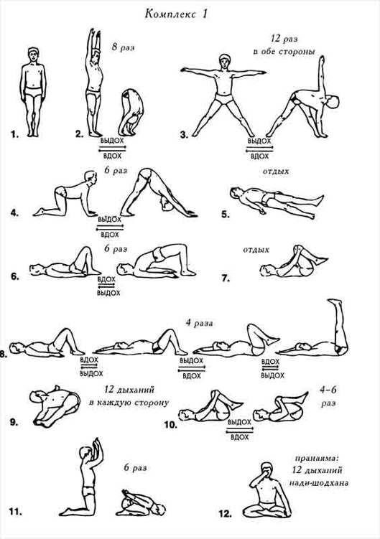

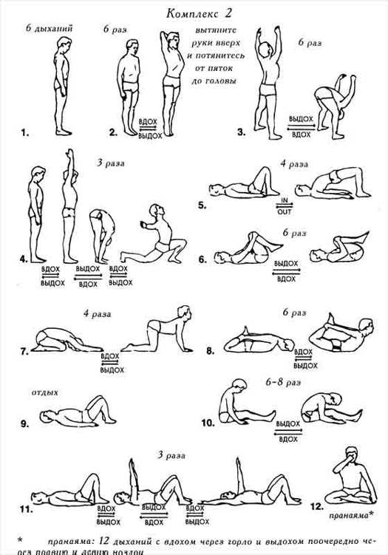

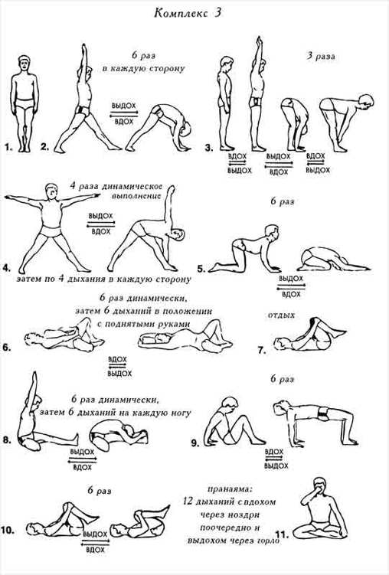

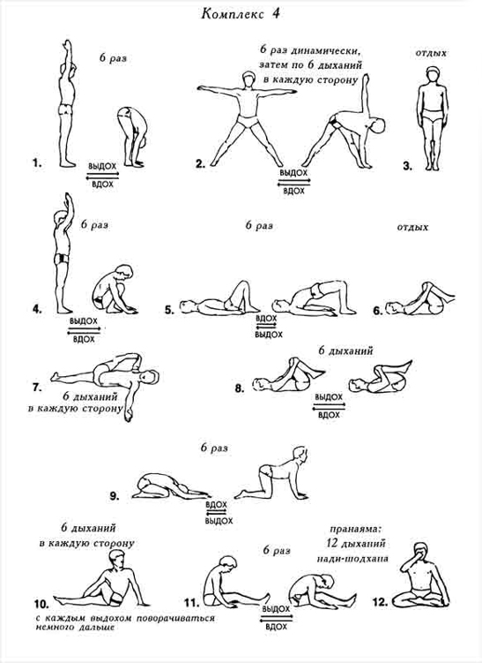

ГЛОССАРИЙ

Абхинивеша — источник страха, привязанность к жизни; одна из клеш.
Абхьянтара-кумбхака — задержка дыхания после вдоха.
Абхьяса — практика йоги.
Авидья — заблуждение, неправильное знание, ошибочное понимание; основная клеша.
Агни — огонь, один из бхутов.
Агни-сара — очистительный процесс, устраняющий загрязнения организма с помощью «огня» человеческого тела.
Адвайта — недвойственность.
Акаша — пространство; один из бхутов.
Адхомукха-шванасана — поза собаки лицом вниз.
Ананда — блаженство.
Ананта — бесконечность.
Анга — часть тела; аспект йоги.
Антара — внутри, внутренний.
Антаранга-садхана — в системе Патанджали — внутренняя практика, состоящая из концентрации (дха-раны), медитации (дхьяны) и интеграции (самадхи).
Антарая — то, что мешает чистоте и стабильности ума.
Анулома-уджджаи-пранаяма — пра-наяма, в которой вдох делается с горловым звуком (уджджаи), а выдох — через разные ноздри попеременно.
Апана — грязь; центр, в котором собираются телесные отходы.
Апана-вайю — аспект праны, отвечающий за выведение отходов из организма.
Апанасана — поза для выпускания газов.
Апариграха — получение не более того, что заслужено; одна из ям.
Апас — вода; один из бхутов.
Ардха-надма-пашчиматанасана — поза полулотоса с наклоном вперед.
Ардха-уткатасана — поза в полуприседе.
Артха — ценность, цель.
Асана — поза, положение тела.
Асмита — эго; одна из клеш.
Асмита-самадхи
— слияние ума с объектом медитации.
Астея — отсутствие стремления к тому, что принадлежит другим; одна из ям.
Атман — «Я», истинная сущность.
Ахамкара — низшее «я».
Ахимса — ненасилие, бережное отношение, любовь; одна из ям.
Ачарья — учитель.
Аштанга
— «восемь частей». Аштанга-йога — это восемь частей йоги, которые Патанджали объясняет во второй главе «Йога-сутр».
Бандха — узел, замок.
Бахиранга — внешняя часть.
Бахиранга-садхана
— внешняя практика, состоящая из четырех первых частей аштанга-йоги.
Бахья-кумбхака — задержка дыхания после выдоха.
Брахмачарья — одна из ям. Движение к высшему изменению чувств; период жизни, когда молодой ученик изучает священные тексты.
Бримхана — расширение.
Буддхи — интеллект.
Бхагавад-гита — часть эпоса Махаб-харата, в которой Кришна обучает Арджуну йоге.
Бхакти — преданность.
Бхакти-йога — йога любовной преданности Богу.
Бхастрика — кузнечные мехи.
Бхастрика-пранаяма — дыхание через разные ноздри, напоминающее движение мехов.
Бхуджангасана — поза кобры.
Бхуты (махабхуты) — материальные элементы: пространство, воздух, огонь, вода и земля.
Ваджрасана — поза молнии.
Вайрагья — отрешенность, непривязанность.
Вайю — воздух, дыхание, ветер; один из бхутов.
Веды — тексты индуизма, лежащие в основе йоги.
Вивека — различение.
Видья — ясное понимание, высокий уровень знания.
Викальпа — воображение.
Викшипта — состояние, в котором ум хаотично движется без постоянной цели.
Вилома-крама-пранаяма — дыхательное упражнение, в котором вдох делается то через одну, то через другую ноздрю, а выдох — через обе ноздри с горловым звуком.
Вилома-уджджаи-пранаяма — дыхательное упражнение с контролируемым дыханием через ноздри на вдохе и выдохе.
Виньяса-крама —
правильно составленный план занятий йогой,
ориентированный на последовательное продвижение к желаемой цели.
Випарьяя — неправильное восприятие.
Вирабхадрасана — поза воина.
Вирасана — поза героя.
Витарка — размышление над грубома-териальным объектом.
Вичара — размышление над тонким объектом.
Висамавритти-пранаяма — дыхательные техники, в которых компоненты дыхательного цикла имеют разную длину.
Вишеша-пуруша — Ишвара.
Вишну — Бог, одно из лиц Троицы индуизма.
Вьяна-вайю — прана, отвечающая за распределение энергии по всему телу.
Гуны — три качества Вселенной (в том числе и ума).
Дана — дарение, дар.
Даршаны — шесть классических направлений индийской мысли.
Двеша — неприязнь, ненависть; одна из клеш..
Двипада-питха — поза стола.
Деша — место.
Джаландхара-бандха — поза с прижатым подбородком.
Джапа — рецитация мантры.
Джняна-йога — йога, в которой основное внимание уделяется исследованию.
Драштри — видящий.
Дришья — видимое.
Духкха — ощущение дискомфорта, страдание.
Дханурасана — поза лука.
Дхарана — состояние, в котором ум направлен на одну точку.
Дхарма — моральное обязательство, нравственная ценность.
Дхьяна — медитация.
Дхьяна-мудра — жест, используемый в практике медитации.
Дхьята — тот, кто находится в состоянии «дхьяна».
Ида — нади, которая заканчивается в левой ноздре.
Индрии — чувства.
Ишвара — Бог.
Ишварапраиидхана — вручение себя Богу и посвящение ему всех своих деяний, без привязанности к их плодам; одна из ниям и часть крийя-йоги.
Иога-садхана — практика йоги.
«Йога-сутры» — классический текст Патанджали по йоге.
Йог — адепт йоги.
Кайвалья — высшее состояние йоги, свобода.
Капалабхати-пранаяма — дыхание, напоминающее движение мехов.
Карана — причина.
Карма-йога — йога, в которой все действия выполняются как долг, без мыслей об успехе или неудаче.
Клеша — недостаток.
Крийя — действие.
Крийя-йога — йога очистительных действий, совершаемых в соответствии с учением Патанджали.
Кумбхака-пранаяма — дыхательные упражнения, акцентирующие внимание на задержке дыхания.
Кундалини — препятствие, расположенное по центральной линии позвоночника, мешающее вхождению праны в сушумну.
Кшипта — возбужденный ум.
Лангхана — удлинение выдоха, задержка дыхания после выдоха.
Лая — растворение.
Лила — божественная игра.
Манас — сила, стоящая за чувствами.
Мантра — священный звук, часто используемый в медитации в качестве объекта фиксации внимания.
Матсьендрасана — полуповорот спины.
Махамудра — классическая сидячая поза.
Махат — «великий принцип».
Мриги-мудра — положение пальцев, позволяющее контролировать в пранаяме движение воздуха через ноздри.
Мудра — символ.
Мудха — тупость.
Мула-бандха — втягивание нижней части живота.
Нада — звук.
Нади — тонкоматериальные каналы в теле, по которым движется прана.
Нади-шодхана-пранаяма — поочередное дыхание через ноздри, приводящее к очищению над и.
Нидра — сон без сновидений.
Нимитта-карана — инструментальная причина; то, что помогает материальной причине произвести следствие.
Ниродха — состояние, в котором ум полностью фокусируется на одном-единственном объекте.
Нияма — индивидуальная дисциплина.
Ом — символ Ишвары.
Падмасана — поза лотоса.
Паривритти — перенаправление, переориентация.
Паринамавада — признание того, что все, что мы воспринимаем, подвержено изменениям.
Паринамадухкха — духкха, возникающая в результате перемен.
Паршва-уттанасана — стоячая поза, в которой одна нога выставлена вперед и корпус наклонен к ней.
Пашчиматанасана — наклон вперед из положения сидя.
Питала — нади, заканчивающаяся в правой ноздре.
Праджня — духовная мудрость.
Прадхана — первоматерия.
Пракрити — материя.
Прамана — правильное восприятие.
Прана — жизненная сила.
Пранава — мистический слог, являющийся символом Ишвары.
Прана-вайю — одна из пяти основных жизненных энергий.
Пранаяма — техника регулирования дыхания.
Прасаритапада-уттанасана — стоячая поза, в которой корпус наклонен между ног.
Пратикрийасана — поза, уравновешивающая воздействие предыдущей асаны.
Пратьяхара — обуздание чувств.
Пурака-пранаяма — дыхательное упражнение с акцентом на вдохе.
Пуруша — источник сознания, воспринимающий.
Рага — влечение, желание; одна из клеш.
Раджа-йога — йога, целью которой является соединение с высшей силой; йога Патанджали.
Раджас — активность как качество пракрити.
Речака-пранаяма — дыхательные упражнения с акцентом на выдохе.
Рита-праджня — понимание духовной истины.
Садхана — духовная практика.
Самавритти-пранаяма — дыхательная техника, в которой все компоненты дыхательного цикла имеют равную длину.
Самадхи — медитативное состояние, в котором не существует ничего, кроме объекта медитации.
Самана-вайю — прана центральной области тела, отвечающая за пищеварение.
Санкхья — древняя философская система Индии, лежащая в основе йоги.
Санскара — привычное движение ума, привычка.
Санскара-духкха — духкха, вызванная привычками.
Сантоша — удовлетворенность, одна из ниям.
Саньйога — спутанное, неправильное понимание.
Саньяма — полная непрерывная концентрация на одном объекте.
Санньясин — тот, кто отказался от всего, кроме Бога.
Сарваджня — всезнающий, всеведущий.
Сарвангасана — стойка на плечах.
Сатвада — концепция, согласно которой все, что мы видим, чувствуем и переживаем, не иллюзорно, а истинно и реально.
Саттва — чистота и легкость как одно из трех свойств пракрити.
Сатья — истина, правдивость; одна из ям.
Свадхарма — обязанности человека, вытекающие из его индивидуальной жизненной ситуации.
Свадхьяя — самоисследование; любое исследование, помогающее понять себя; изучение священных текстов; одна из ниям и компонент крийя-йоги.
Сиддхи — дарованная сила.
Смрити — память.
Стхира — устойчивость и бдительность.
Сукха — легкость и комфорт; счастье.
Сукхасана — простая сидячая поза со скрещенными ногами.
Сурья-намаскар — комплекс асан, которые все вместе называются «приветствие солнца».
Сушумна — центральная нади, проходящая по центру позвоночника, от его основания до макушки головы.
Тадасана — поза горы.
Тамас — тяжесть и инертность; одно из трех свойств пракрити.
Танматры — звук, тактильные ощущения, форма, вкус и запах.
Тантра — техника.
Тантра-йога — йога, в центре внимания которой находится устранение препятствий, мешающих свободному прохождению праны по сушу мне.
Тану — малый, слабый.
Тапа-духкха — страдание, вызванное сильным желанием.
Тапас — процесс устранения загрязнений; очищение; одна из ниям и компонент крийя-йоги.
Тратака — созерцание статического объекта с целью вхождения в медитацию.
Триконасана — поза треугольника.
Удана-вайю — аспект праны, отвечающий за речь и движение вверх.
Уддияна-бандха — брюшной замок.
Уджджаи — дыхательная техника, в которой вдох сопровождается горловым звуком.
Урдхвамукха-шванасана — поза собаки лицом вверх.
Уткатасана — поза на корточках.
Уттанасана — наклон вперед в положении стоя.
Уштрасана — поза верблюда.
Халасана — поза плуга.
Хаста-мудра — символическое положение пальцев рук.
«Хатхайога-прадипика» — классический текст по хатха-йоге.
Чакры — энергетические центры, расположенные вдоль позвоночника.
Чакравакасана — поза кошки.
Чит — сознание.
Читта — ум.
Читта-вритти-ниродха — состояние, в котором ум абсолютно спокоен.
Шавасана — поза трупа.
Шакти — энергия.
Шалабхасана — поза саранчи.
Шауча — чистота; одна из ниям.
Ширшасана — стойка на голове.
Шитали-пранаяма — дыхательное упражнение, в котором вдох делается через рот, а язык принимает определенное положение.
Шодхана — очищение.
Экаграта — однонаправленность, единство ума.
Экапада-уттанасана — стоячая поза, в которой корпус наклоняется вперед, а одна нога поднята сзади.
Яма — правила отношений с обществом и внешним миром.

